**Pengembangan** **Aplikasi *Automated Essay Scoring* Berbasis Web Untuk Penilaian Jawaban Teks pada Tugas dan Ujian *Online* dengan Metode *Personal eXtreme Programming***

(Studi Kasus : SMP Negeri 10 Kotabumi)

**TUGAS AKHIR**

Diajukan sebagai syarat menyelesaikan jenjang strata Satu (S-1) di Program Studi Teknik Informatika, Jurusan Teknologi, Produksi dan Industri, Institut Teknologi Sumatera

**Oleh:**

**Markus Togi Fedrian Rivaldi Sinaga**

**118140037**



**PROGRAM STUDI TEKNIK INFORMATIKA**

**JURUSAN TEKNOLOGI, PRODUKSI, DAN INDUSTRI**

**INSTITUT TEKNOLOGI SUMATERA**

**LAMPUNG SELATAN**

**2023**

# DAFTAR ISI

DAFTAR ISI 2

DAFTAR TABEL 5

DAFTAR GAMBAR 5

DAFTAR RUMUS 6

DAFTAR LAMPIRAN 10

BAB I PENDAHULUAN 12

1.1 Latar Belakang Masalah 12

1.2 Rumusan Masalah 15

1.3 Tujuan Penelitian 15

1.4 Batasan Masalah 15

1.5 Manfaat Penelitian 16

1.6 Sistematika Penulisan 16

1.6.1 Bab I Pendahuluan 17

1.6.2 Bab II Tinjauan Pustaka 17

1.6.3 Bab III Metode Penelitian 17

1.6.4 Bab IV Hasil Penelitian dan Pembahasan 17

1.6.5 Bab V Kesimpulan dan Saran 17

BAB II TINJAUAN PUSTAKA 18

2.1 Tinjauan Pustaka 18

2.2 Dasar Teori 20

2.2.1. Aplikasi 20

2.2.2. *Automated Essay Scoring* 21

2.2.2. *Agile Software Development Life Cycle Model* 22

2.2.3. *Personal eXtreme Programming* 22

2.2.4. *Unified Modelling Language* (UML) 25

2.2.5. *Class Diagram* 25

2.2.6. *Use Case Diagram* 25

2.2.7. *Activity Diagram* 25

2.2.8. *Class Diagram* 26

2.2.9. *MoSCoW* 26

2.2.10. *Unit Testing* 26

2.2.11. *Black Box Testing* 26

2.2.12. *System Usability Scale* 27

BAB III METODE PENELITIAN 29

3.1. Alur Penelitian 29

3.2. Penjabaran Langkah Penelitian 29

3.2.1. Studi Literatur 30

3.2.2. Metode PXP (1) : Analisis Kebutuhan 30

3.2.3. Metode PXP (2) : Perencanaan 30

3.2.4. Metode PXP (3) : Inisialisasi Iterasi 32

3.2.5. Metode PXP (4) : Perancangan 32

3.2.6. Metode PXP (5) : Implementasi 32

3.2.7. Metode PXP (6) : Pengujian Sistem 33

3.2.8. Metode PXP (7) : Restropektif 33

3.2.9. Evaluasi Sistem 33

3.2.10. Penyusunan Laporan Akhir 33

3.3. Alat dan Bahan Tugas Akhir 33

3.3.1. Alat 34

3.3.2. Bahan 34

3.4. Metode Tugas Akhir 34

3.4.1. Analisis Kebutuhan 35

3.4.2. Perencanaan 37

3.4.3. Inisialisasi Iterasi 43

3.4.4. Perancangan 59

3.4.5. Implementasi 81

3.4.6. Pengujian Sistem 82

3.4.7. Retrospektif 84

3.5. Evaluasi Akhir Aplikasi 84

BAB IV HASIL PENELITIAN DAN PEMBAHASAN 85

4.1. Lingkungan Pengembangan Aplikasi 85

4.2. Personal eXtreme Programming 85

4.2.1 Analisis Kebutuhan 85

4.2.2 Perencanaan 85

4.2.3 Inisialisasi Iterasi 86

4.2.4 Perancangan 86

4.2.5 Iterasi Pertama 86

4.2.6 Iterasi Kedua 108

4.2.7 Iterasi Ketiga 108

4.2.8 Iterasi Keempat 108

4.3. Rangkuman Iterasi 108

DAFTAR PUSTAKA 109

LAMPIRAN 111

# DAFTAR TABEL

Tabel 2.1 Penelitian Terdahulu 18

Tabel 2.2 Kriteria Metode SUS 27

Tabel 3.1 Deskripsi Aktor 36

Tabel 3.2 *User Stories* 36

Tabel 3.3 Estimasi *User Stories* 37

Tabel 3.4 Prioritas *User Stories* 39

Tabel 3.5 Tabel Iterasi 41

Tabel 3.6 Atribut pada tabel *users* 46

Tabel 3.7 Atribut pada tabel *classrooms* 46

Tabel 3.8 Atribut pada tabel *classroom_member* 47

Tabel 3.9 Atribut pada Tabel *materials* 50

Tabel 3.10 Atribut pada Tabel *tasks* 51

Tabel 3.11 Atribut pada Tabel *questions* 52

Tabel 3.12 Atribut pada Tabel *answer_keys* 52

Tabel 3.13 Atribut pada Tabel *student_answer* 53

Tabel 3.14 Atribut pada Tabel *student_score* 54

Tabel 3.15 Pengujian Sistem Iterasi 1 82

Tabel 3.16 Pengujian Sistem Iterasi 2 82

Tabel 3.17 Pengujian Sistem Iterasi 3 83

Tabel 3.18 Pengujian Sistem Iterasi 4 83

Tabel 4.1 *Unit Testing* Iterasi Pertama 93

# DAFTAR GAMBAR

Gambar 2.1 Fase - fase dalam Metode PXP [6] 23

Gambar 3.1 Alur Penelitian 29

Gambar 3.2 Fase - fase dalam Metode PXP 35

Gambar 3.3 *Use Case Diagram* Iterasi 1 44

Gambar 3.4 *Activity Diagram* Iterasi 1 45

Gambar 3.5 *Class Diagram* Iterasi 1 45

Gambar 3.6 *Use Case Diagram* Iterasi 2 48

Gambar 3.7 *Activity Diagaram* Iterasi 2 49

Gambar 3.8 *Class Diagram* Iterasi 2 50

Gambar 3.9 *Use Case Diagram* Iterasi 3 55

Gambar 3.10 *Activity Diagram* Iterasi 3 56

Gambar 3.11 *Class Diagram* Iterasi 3 57

Gambar 3.12 *Use Case Diagram* Iterasi 4 58

Gambar 3.13 *Activity Diagram* Iterasi 4 58

Gambar 3.14 *Class Diagram* Iterasi 4 59

Gambar 3.15 Halaman Login Seluruh User 60

Gambar 3.16 Halaman Awal Guru Setelah Login 60

Gambar 3.17 Tampilan Modal “Buat Kelas” untuk Guru 61

Gambar 3.18 Tampilan “Lihat Kelas” untuk Guru 61

Gambar 3.19 Tampilan “Edit Kelas” untuk Guru 62

Gambar 3.20 Tampilan Konfirmasi "Penghapusan Kelas" untuk Guru 62

Gambar 3.21 Halaman Awal Siswa Setelah Login 63

Gambar 3.22 Tampilan "Gabung Kelas" untuk Siswa 63

Gambar 3.23 Tampilan "Lihat Kelas" untuk Siswa 64

Gambar 3.24 Tampilan Konfirmasi "Keluar Kelas" untuk Siswa 64

Gambar 3.25 Tampilan Awal Kepala Sekolah setelah Login 65

Gambar 3.26 Tampilan "Lihat Kelas" untuk Kepala Sekolah 65

Gambar 3.27 Halaman Profil untuk Seluruh Guru dan Siswa 66

Gambar 3.28 Tampilan “Daftar Materi” untuk Guru 66

Gambar 3.29 Tampilan “Buat Materi” Baru untuk Guru 67

Gambar 3.30 Halaman “Detail Materi” untuk Guru 67

Gambar 3.31 Tampilan “Ubah Materi” untuk Guru 68

Gambar 3.32 Tampilan Konfirmasi “Penghapusan Materi” untuk Guru 68

Gambar 3.33 Tampilan “Daftar Tugas” untuk Guru 69

Gambar 3.34 Tampilan “Buat Tugas” Baru untuk Guru 69

Gambar 3.35 Halaman “Lihat Tugas” untuk Guru 70

Gambar 3.36 Tampilan “Ubah Tugas” untuk Guru 70

Gambar 3.37 Tampilan Konfirmasi "Penghapusan Tugas" untuk Guru 71

Gambar 3.38 Tampilan "Tambah Soal Essay" 71

Gambar 3.39 Tampilan "Tambah Soal Pilihan Ganda" 72

Gambar 3.40 Tampilan “Impor Soal” pada Tugas untuk Guru 72

Gambar 3.41 Tampilan "Ubah Soal" pada Tugas untuk Guru 73

Gambar 3.42 Tampilan Konfirmasi “Penghapusan Soal” 73

Gambar 3.43 Tampilan Lihat dan Unduh Hasil Pengerjaan Tugas 74

Gambar 3.44 Halaman "Daftar Materi" untuk Siswa 74

Gambar 3.45 Halaman “Lihat Materi” untuk Siswa 75

Gambar 3.46 Halaman "Daftar Tugas" untuk Siswa 75

Gambar 3.47 Halaman Pendahuluan Sebelum Mengerjakan Tugas 76

Gambar 3.48 Halaman Pengerjaan Tugas 76

Gambar 3.49 Halaman Pendahuluan Setelah Mengerjakan Tugas 77

Gambar 3.50 Halaman Detail Hasil Pengerjaan Tugas 77

Gambar 3. 51 Halaman "Kelola Akun" untuk Admin 78

Gambar 3.52 Halaman Lihat Data Kelas untuk Admin 78

Gambar 3.53 Tampilan “Tambah Akun” untuk Admin 79

Gambar 3.54 Tampilan Ubah Akun untuk Admin 79

Gambar 3.55 Tampilan Untuk Melihat dan Mengunduh Materi 80

Gambar 3.56 Halaman Informasi Tugas dan Ujian untuk Siswa 80

Gambar 3.57 Halaman Informasi Tugas dan Ujian untuk Guru 81

Gambar 3.58 Halaman Informasi Tugas dan Ujian untuk Kepala Sekolah 81

Gambar 4.1 *Migration* Tabel *users* 87

Gambar 4.2 *Migration* Tabel *classrooms* 87

Gambar 4.3 *Migration* Tabel Pivot *classroom_member* 88

Gambar 4.4 *Model* *User* 89

Gambar 4.5 *Model* *Classroom* 90

Gambar 4.6 Visualiasi Basis Data Iterasi Pertama 91

Gambar 4.7 Data *Dummy* Tabel *users* 91

Gambar 4.8 Data *Dummy* Tabel *classrooms* 92

Gambar 4.9 Data *Dummy* Tabel Pivot *classroom_member* 92

Gambar 4.10 Kode *Unit Testing* Iterasi Pertama (1) 94

Gambar 4.11 Luaran *Unit Testing* Iterasi Pertama (1) 94

Gambar 4.12 Kode *Unit Testing* Iterasi Pertama (2) 94

Gambar 4.13 Luaran *Unit Testing* Iterasi Pertama (2) 95

Gambar 4.14 Kode *Unit Testing* Iterasi Pertama (3) 95

Gambar 4.15 Luaran *Unit Testing* Iterasi Pertama (3) 95

Gambar 4.16 Kode *Unit Testing* Iterasi Pertama (4) 96

Gambar 4.17 Luaran *Unit Testing* Iterasi Pertama (4) 96

Gambar 4.18 Kode *Unit Testing* Iterasi Pertama (5) 97

Gambar 4.19 Luaran *Unit Testing* Iterasi Pertama (5) 97

Gambar 4.20 Kode *Unit Testing* Iterasi Pertama (6) 98

Gambar 4.21 Luaran *Unit Testing* Iterasi Pertama (6) 98

Gambar 4.22 Kode *Unit Testing* Iterasi Pertama (7) 99

Gambar 4.23 Luaran *Unit Testing* Iterasi Pertama (7) 99

Gambar 4.24 Kode *Unit Testing* Iterasi Pertama (8) 100

Gambar 4.25 Luaran *Unit Testing* Iterasi Pertama (8) 101

Gambar 4. 26 Tampilan Login Untuk Semua Aktor 101

Gambar 4.27 Halaman Awal Setelah Login untuk Guru 101

# DAFTAR RUMUS

# DAFTAR LAMPIRAN

# BAB I PENDAHULUAN

## Latar Belakang Masalah

Seiring pesatnya perkembangan teknologi informasi dan komunikasi, banyak bidang dalam kehidupan kita sehari-hari yang turut berkembang atau mengalami perubahan. Salah satunya adalah bidang pendidikan. Perubahan yang paling tampak pada bidang pendidikan tersebut adalah mulai ramainya praktik pembelajaran jarak jauh. Pembelajaran jarak jauh memanfaatkan teknologi informasi dan komunikasi seperti kelas virtual, konferensi video, dan forum diskusi *online* untuk memungkinkan terjadinya interaksi antara pengajar dan siswa meskipun mereka terpisah secara geografis. Seperti proses belajar mengajar pada umumnya, biasanya pada pembelajaran jarak jauh juga terdapat tugas dan ujian. Tugas dan ujian dilakukan sebagai salah satu cara untuk mengevaluasi pencapaian siswa dalam kegiatan belajar-mengajar [1]. Saat ini terdapat beragam platform ujian daring yang tersebar di internet seperti *Google Form*, *Quizziz*, *edBase*, *Testmoz*, dan sebagainya [2]. Namun seluruh platform yang disebutkan tadi, masih mengharuskan pengajar untuk melakukan penilaian jawaban satu persatu secara manual untuk soal tipe isian, yang mana hal ini tentu menyulitkan, dan tidak efisien dari segi waktu, di samping itu mengecek secara manual juga berpotensi mengakibatkan kesalahan dalam pengecekan.

SMP Negeri 10 Kotabumi yang berlokasi di Jl. Alamsyah Ratu Prawira Negara, Kelurahan Kelapa Tujuh, Kecamatan Kotabumi Selatan, Kabupaten Lampung Utara, Provinsi Lampung tersebut merupakan salah satu sekolah yang menghadapi situasi tersebut. Berdasarkan hasil diskusi dengan Wakil Kepala Bidang Kurikulum SMP Negeri 10 Kotabumi, yang sekaligus merangkap sebagai guru mata pelajaran Bahasa Inggris, Ibu Eny Ros, peneliti mendapati bahwa SMP Negeri 10 Kotabumi sudah tidak baru lagi terhadap teknologi berupa *platform* kelas virtual seperti *Google Classroom* maupun *platform* formulir *online* seperti *Google Form*. Ibu Eny mengaku bahwa adanya *platform* sejenis sangat memudahkan bagi guru khususnya yang mengajar pada mata pelajaran yang bersifat hafalan konsep seperti bahasa.

Ibu Eny juga menyampaikan ketika masa pandemi COVID lalu, SMP Negeri 10 cukup kewalahan dalam beradaptasi dengan proses belajar mengajar dalam jaringan, sehingga media yang digunakan untuk menunjang kegiatan belajar mengajar saat itu hanyalah media sosial percakapan *WhatsApp*, yang dirasa paling mudah dijangkau dan mudah digunakan. Namun beliau juga menyampaikan bahwa salah satu kelas di SMP Negeri 10 Kotabumi, saat penelitian ini berlangsung, sedang dalam masa uji coba dimana untuk Penilaian Tengah Semester (PTS) dan Penilaian Akhir Semester (PAS) kelas tersebut akan dilaksanakan secara *online* dengan menggunakan layanan suatu penyedia jasa sistem informasi. Beliau juga menerangkan bahwa dalam beberapa waktu terakhir, terdapat beberapa penyedia jasa sistem informasi yang menawarkan layanan mereka, khususnya yang berbentuk *platform* ujian *online*. Namun dari apa yang dapat dirasakan pada praktiknya, menurut beliau beragam layanan tersebut masih belum cukup memudahkan, karena selain hanya mendukung penilaian otomatis pada soal bertipe pilihan ganda, yang mana untuk soal bertipe isian para guru masih harus melakukan pengecekan manual, namun juga tidak cukup memenuhi kebutuhan dari SMP Negeri 10, seperti fitur pengolahan dan visualisasi data hasil ujian siswa yang dirasa sangat dibutuhkan untuk membantu mengevaluasi proses belajar mengajar. Untuk menjawab situasi tersebut, perlu dikembangkan dan diteliti suatu aplikasi berbasis *web* yang dilengkapi dengan suatu model kecerdasan buatan berupa sistem penilaian otomatis untuk tugas dan ujian di SMP Negeri 10 Kotabumi.

Sistem penilaian otomatis (*Automatic Scoring System*) sendiri merupakan sistem yang mampu melakukan proses konversi dari performa dalam penyelesaian tugas (umumnya di bidang pendidikan dan penelitian) menjadi berbagai level atau karakteristik kualitas kemampuan [3]. Kemudian, karena yang menjadi fokus dari penelitian ini adalah penilaian jawaban teks, maka bidang terfokus yang paling sesuai adalah *Automated Essay Scoring* (AES), yang secara sederhana dapat dimaknai sebagai pemanfaatan kemampuan komputer untuk melakukan evaluasi dan penilaian pada kalimat yang diketik secara otomatis [4]. AES sendiri merupakan aplikasi dari Pengolahan Bahasa Alami (*Natural Language Processing*) yang merupakan salah satu fokus bidang dari Kecerdasan Buatan (*Artificial Intelligence*) [4]. Implementasi dari AES sendiri sudah cukup banyak diteliti dan dibahas. Pada penelitian ini sendiri, model AES yang digunakan dikembangkan oleh Pusat Riset dan Inovasi Kecerdasan Buatan Institut Teknologi Sumatera (PURINO Kecerdasan Buatan ITERA). Namun karena penelitian ini hanya berfokus pada pengembangan aplikasi berbasis web yang akan menjadi wadah bagi model AES, peneliti akan lebih banyak membahas terkait metode SDLC (*Software Development Life Cycle*). Terdapat beberapa model SDLC, mulai dari model-model yang bersifat ­*plan-driven* yang paling awal dikenali seperti model *waterfall*, *prototyping*, dan *iterative*, hingga model yang lebih ringkas, ringan dan fleksibel seperti model *agile*.

Model *agile* sendiri memiliki beragam variasi metode, mulai dari *Scrum*, *eXtreme Programming* (XP), hingga *Personal eXtreme Programming* (PXP) [5]. Pada penelitian ini sendiri, untuk pengembangan aplikasi berbasis *web*-nya digunakan metode *agile* PXP, yang merupakan pengembangan dari metode *agile* terdahulunya yaitu *eXtreme Programming* (XP) yang berfokus pada empat hal, yaitu : keterlibatan klien, pengujian berkelanjutan, pemrograman dengan tim kecil yang terpadu, serta siklus iterasi yang singkat. Sementara untuk metode PXP, disamping empat hal yang menjadi fokus dalam metode XP, terdapat pula perhatian yang besar pada keotonomian pengembang individu [5]. PXP sebagai salah satu metode dalam model SDLC *agile* dipilih karena memberikan kenyamanan dan fleksibilitas tinggi pada pengembangan perangkat lunak berukuran kecil bila dibandingkan dengan model SDLC lainnya, serta sifat PXP yang menekankan pada keotonomian pengembang individu yang memungkinkannya untuk bekerja sesuai dengan cara dan kecepatannya sendiri. Selain itu, PXP membuat jalur komunikasi antara pengembang dan klien menjadi lebih singkat sehingga akan lebih mudah dan cepat untuk merumuskan berbagai kebutuhan dari perangkat lunak, serta lebih mudah melacak dan memprediksi perubahan yang terjadi [6]. Hal ini sesuai dengan kebutuhan pengembangan aplikasi penilaian teks otomatis berbasis web yang dapat dikatakan berukuran relatif kecil, dan berpotensi besar mengalami banyak penyesuaian selama proses pengembangan [7]–[10].

Di lain sisi, yang menjadi pertimbangan terbesar adalah batasan pada kemampuan peneliti yang sekaligus menjadi pengembang aplikasi dalam penelitian ini, dimana peneliti diharuskan untuk beradaptasi dan mempelajari berbagai teknologi yang paling tepat untuk digunakan dalam pengembangan aplikasi, dan lebih mampu bekerja dengan maksimal dengan keterlibatan klien yang memadai namun mudah dicapai. Hal ini sesuai dengan fleksibilitas, adaptabilitas, dan keotonomian yang tinggi bagi pengembang, yang bisa didapatkan dari metode *agile* model PXP.

Untuk mendukung metode SDLC yang dipilih, akan digunakan metode evaluasi *Unit Testing* pada tahap pengembangan, dan metode *Black Box Testing* serta *System Usability Scale* (SUS)pada tahap evaluasi akhir.

## Rumusan Masalah

Berdasarkan latar belakang permasalah yang telah diidentifikasi, berikut adalah rumusan masalah yang dapat saya susun :

1. Bagaimana proses pengembangan aplikasi *Automated Essay Scoring* berbasis *web* dengan menggunakan metode SDLC *agile* model PXP?
2. Bagaimana fungsionalitas dan kemudahan penggunaan aplikasi berbasis web yang dikembangkan dalam menggunakan kemampuan model AESyang telah dikembangkan berdasarkan hasil evaluasi menggunakan metode *Black Box Testing* dan metode *System Usabilty Scale*?

## Tujuan Penelitian

Berikut adalah tujuan dari penelitian ini berdasarkan masalah-masalah yang telah dirumuskan :

* 1. Mengembangkan aplikasi *Automated Essay Scoring* berbasis *web* menggunakan model SDLC *agile* metode PXP.
  2. Menganalisis fungsionalitas dan kemudahan penggunaan aplikasi berbasis web saat menggunakan kemampuan model *Automated Essay Scoring* dalam melakukan penilaian jawaban teks singkat secara otomatis melalui hasil evaluasi menggunakan metode *Black Box Testing* dan *System Usability Scale*.

## Batasan Masalah

Batasan masalah dalam penelitian ini perlu ditetapkan untuk kespesifikan tujuan dari penelitian, dan tidak membebani berbagai pihak yang terkait dengan penelitian ini, adapun rumusan masalahnya sebagai berikut :

1. Metode SDLC yang digunakan dalam pengembangan aplikasi adalah model *agile* metode PXP.
2. Penelitian hanya bertujuan untuk mengembangkan aplikasi berbasis web yang akan menjadi wadah untuk model AES yang telah dikembangkan sebelumnya, sehingga dokumen penelitian ini tidak akan membahas secara mendalam terkait model kecerdasan buatan yang digunakan.
3. Aplikasi yang dikembangkan hanya akan dapat digunakan oleh admin, tim manajemen pengembangan, serta pengguna yang telah didaftarkan oleh admin.
4. Tim manajemen pengembangan, pengguna, dan admin yang dimaksud pada poin sebelumnya bisa berasal dari lingkup Program Studi Teknik Informatika ITERA (khususnya pembimbing dan penguji penelitian ini), lingkup PURINO Kecerdasan Buatan ITERA sebagai pengembang model AES pada penelitian ini, lingkup SMP Negeri 10 Kotabumi sebagai studi kasus penelitian ini, dan peneliti sendiri.
5. Aplikasi hanya menyesuaikan dengan karakteristik masukan dan luaran yang dibutuhkan oleh model kecerdasan buatan yang telah dikembangkan sebelumnya.

## Manfaat Penelitian

Manfaat yang diharapkan dari penelitian ini adalah sebagai berikut :

1. Memperkenalkan secara singkat metode-metode yang digunakan dalam penelitian ini kepada pembaca.
2. Membantu memudahkan pengembangan dan penelitian lebih lanjut di kemudian hari.
3. Bagi SMP Negeri 10 Kotabumi, luaran penelitian ini berupa aplikasi penilaian otomatis berbasis web sebagai media yang dapat menunjang kemudahan kegiatan belajar mengajar.
4. Bagi peneliti, sebagai sarana untuk memperdalam pengetahuan dan kemampuan di bidang teknologi informasi, khususnya pengolahan bahasa alami, dan pengembangan web.
5. Memenuhi tanggung jawab menyelesaikan tugas akhir sebagai prasyarat kelulusan peneliti.

## Sistematika Penulisan

Sistematika penulisan dokumen penelitian ini terdiri dari lima bab utama, yaitu sebagai berikut :

### Bab I Pendahuluan

Berisi gambaran umum terkait isi dari dokumen penelitian ini, antara lain, latar belakang, rumusan masalah, tujuan penelitian, batasan masalah penelitian, manfaat penelitian, dan sistematika penulisan dan penyusunan dokumen penelitian.

### Bab II Tinjauan Pustaka

Berisi informasi singkat terkait berbagai karya ilmiah yang dijadikan sumber acuan dalam penyusunan dokumen penelitian ini.

### Bab III Metode Penelitian

Berisi deskripsi rinci terkait berbagai metode yang digunakan dalam melakukan penelitian ini.

### Bab IV Hasil Penelitian dan Pembahasan

Berisi deskripsi rinci serta pembahasan menyeluruh terkait hasil dari penelitian yang telah dilakukan.

### Bab V Kesimpulan dan Saran

Berisi kesimpulan yang merangkum hasil analisis dari pembahasan hasil penelitian yang telah dilakukan

# BAB II TINJAUAN PUSTAKA



## Tinjauan Pustaka

Penelitian ini tentunya tidak terlepas dari bantuan dan ilham dari berbagai penelitian serupa maupun terkait terdahulu. Selain itu, berbagai penelitian terdahulu juga digunakan sebagai pembanding, dan acuan untuk meningkatkan hasil yang diharapkan. Berikut ini adalah berbagai penelitian terdahulu yang menjadi acuan bagi penelitian ini :

Tabel 2. Penelitian Terdahulu

| No | Judul | Peneliti | Tahun | Metode | Hasil | Perbedaan |
| --- | --- | --- | --- | --- | --- | --- |
| 1 | Implementasi Metode *Personal Extreme Programming* dalam Pengembangan Sistem Manajemen Transaksi Perusahaan (Studi Kasus: CV. Todjoe Sinar Group) | Muhammad Ulfi, Gita Indah Marthasari, Ilyas Nuryasin | 2020 | Metode SDLC : Personal eXtreme Programming | Sistem  Informasi  yang dapat  memudahkan manajemen transaksi perusahaan | Implementasi metode SDLC akan dilakukan pada aplikasi yang memiliki kegunaan dan bidang studi kasus berbeda. |
| 2 | *Personal Extreme Programming* *with MoSCoW Prioritization for Developing Library Information System* | Gita Indah Marthasari, Wildan Suharso, Frendy Ardiansyah | 2018 | Metode SDLC : Personal eXtreme Programming | Sistem Informasi yang dapat memudahkan manajemen perpustakaan | Implementasi metode SDLC akan dilakukan pada aplikasi yang memiliki kegunaan dan bidang studi kasus berbeda |
| 3 | Sistem Informasi Program Keluarga Harapan (PKH) Menggunakan Metode *Personal Extreme Programming* dengan Metode Prioritas Ranking | Abdullah Faqih Septiyanto, Wildan Suharso, Ilyas Nuryasin | 2020 | Metode SDLC : Personal eXtreme Programming | Sistem informasi yang dapat menunjukkan data sederhana dan mengunggah file | Implementasi metode SDLC akan dilakukan pada aplikasi yang memiliki kegunaan dan bidang studi kasus berbeda |
| 4 | Muster: Virtual Classroom For Students Using D-Jango | Mahesh Kancharla, Govinda Sai Kamisetty, Suraj Hussain Dudekula | 2022 | Model SDLC : Iterative | Sistem Ruang Kelas Virtual untuk media pembelajaran daring | Pembahasan yang menjadi fokus penelitian |

Penelitian pertama dilakukan oleh Muhammad Ulfi, Gita Indah Marthasari, dan Ilyas Nuryasin pada tahun 2020 dengan judul “Implementasi Metode *Personal Extreme Programming* dalam Pengembangan Sistem Manajemen Transaksi Perusahaan (Studi Kasus: CV. Toedjoe Sinar Group)” [11], pada penelitian ini menggunakan metode PXP. Berbeda dengan penelitian yang dibahas pada laporan ini, luaran dari penelitian Ulfi dan rekan tidak menyinggung terkait *Automated Essay Scoring*, melainkan berfokus dalam pengembangan sistem informasi yang dapat memudahkan manajemen transaksi perusahaan. Namun salah satu masalah yang terjadi adalah ketidaksesuaian waktu pengerjaan dengan waktu yang sebelumnya telah diestimasikan, akibat dari ketidak-familiar-an pengembang dengan salah satu permintaan (*requirement*) dari pengguna.

Pada penelitian kedua dilakukan oleh Gita Indah Marthasari, Wildan Suharso, dan Frendy Ardiansyah pada tahun 2018 dengan judul “*Personal Extreme Programming* *with MoSCoW Prioritization for Developing Library Information System*” [12], pada penelitian ini digunakan metode PXP. Berbeda dengan penelitian yang dibahas pada laporan ini, luaran dari penelitian Marthasari dan rekan tidak menyinggung terkait *Automated Essay Scoring*, melainkan berfokus dalam pengembangan sistem informasi yang dapat memudahkan manajemen perpustakaan. Kekurangan dari penelitian ini adalah meski telah menggunakan pendekatan MoSCoW untuk penentuan prioritas kebutuhan, namun tim pengembang tetap tidak dapat mencegah terjadinya waktu tunggu kala transisi antar iterasi.

Pada penelitian ketiga dilakukan oleh Abdullah Faqih Septiyanto, Wildan Suharso, dan Ilyas Nuryasin pada tahun 2020 dengan judul “Sistem Informasi Program Keluarga Harapan (PKH) Menggunakan Metode *Personal Extreme Programming* dengan Metode Prioritas Ranking” [13]. Pada penelitian ini digunakan metode SDLC model Personal Extreme Programming dengan Metode Prioritas Ranking. Berbeda dengan penelitian yang dibahas pada laporan ini, luaran dari penelitian Septiyanto dan rekan tidak menyinggung terkait *Automated Essay Scoring*, melainkan berfokus dalam pengembangan sistem informasi yang dapat menunjukkan data dengan proses sederhana dan mengunggah file. Selain itu Septiyanto dan rekan tidak menggunakan metode *MoSCoW*, melainkan menggunakan Metode Prioritas Ranking dalam menentukan prioritas kebutuhan sistem.

Pada penelitian keempat dilakukan oleh Mahesh Kancharla, Govinda Sai Kamisetty, dan Suraj Hussain Dudekula pada tahun 2022 dengan judul penelitian “Muster: *Virtual Classroom For Students Using D-Jango”* [14], pada penelitian ini dilakukan pengembangan kelas virtual. Berbeda dengan penelitian yang dibahas pada laporan ini, luaran dari penelitian Marthasari dan rekan tidak menyinggung terkait *Automated Essay Scoring*, melainkan berfokus dalam pengembangan Sistem Ruang Kelas Virtual untuk media pembelajaran daring. Namun, kekurangan dari penelitian ini adalah kurangnya pembahasan terkait metode SDLC yang digunakan.

Berdasarkan penelitian sebelumnya, penulis mengajukan penelitian mengenai Pengembangan Aplikasi dengan kemampuan AES untuk penilaian jawaban teks pada tugas dan ujian *online* di SMP Negeri 10 Kotabumi. Perbedaan penelitian yang dilakukan peneliti dengan penelitian terkait adalah pada bidang studi kasus yang digunakan peneliti. Metode yang digunakan peneliti adalah *Personal Extreme Programming* (PXP) dan fitur yang menjadi pembeda dalam penelitian ini adalah fitur penilaian otomatis menggunakan bantuan model kecerdasan buatan.

## Dasar Teori



### Aplikasi

Dalam ilmu komputer, aplikasi (aplikasi perangkat lunak) merujuk pada program komputer yang dibangun untuk melakukan tugas spesifik tertentu. Aplikasi dapat berupa perangkat lunak yang dapat diinstal di perangkat seperti komputer, telepon seluler, atau tablet. Aplikasi perangkat lunak yang baik dibangun untuk menyelesaikan tugas-tugas tertentu dengan lingkup yang spesifik serta berfokus pada peningkatan efisiensi dan produktivitas.

### *Automated Essay Scoring*

Sistem penilaian otomatis (*Automatic Scoring System*, biasa disingkat *Automatic Scoring*) merupakan sistem yang mampu melakukan proses konversi dari performa dalam penyelesaian tugas (umumnya di bidang pendidikan dan penelitian) menjadi berbagai level atau karakteristik kualitas kemampuan [3]. Dalam penelitian ini, yang menjadi fokus dari bidang penilaian otomatis adalah penilaian teks jawaban singkat, maka bidang terfokus yang paling sesuai adalah *Automated Essay Scoring* (AES), yang secara sederhana dapat dimaknai sebagai pemanfaatan kemampuan komputer untuk secara otomatis melakukan evaluasi dan penilaian pada kalimat yang diketik [4]. AES sendiri merupakan aplikasi dari Pengolahan Bahasa Alami (*Natural Language Processing*) yang merupakan salah satu fokus bidang dari Kecerdasan Buatan (*Artificial Intelligence*), dimana AES melakukan penilaian secara otomatis dengan cara melakukan pembobotan pada istilah atau kata, dan melakukan perbandingan untuk mendapatkan nilai kemiripan antara dua atau lebih dokumen yang berkaitan [4].

Pada penilitian ini sendiri, model AES yang digunakan telah dikembangkan sebelumnya oleh pihak PURINO Kecerdasan Buatan ITERA, menggunakan kombinasi metode pembobotan TF-IDF dengan metode pengecekan kemiripan *Cosine* *Similarity*. TF-IDF merupakan singkatan dari *Term Frequency* – *Inverse Document Frequency*. *Term Frequency* merujuk pada frekuensi kemunculan suatu istilah (*term*, umumnya dilambangkan sebagai *t*) dalam suatu dokumen (*document*, umumnya dilambangkan sebagai *d*) teks. Sehingga frekuensi (*frequency*, dilambangkan sebagai *f*) suatu istilah dalam teks, biasa dilambangkan sebagai *tf*. Sementara untuk *Inverse Document Frequency*, memilki tujuan yang sama seperti *tf* yaitu pembobotan kata/istilah. Karena dalam praktiknya di dunia nyata pembobotan kata tidak dihadapkan pada satu dokumen saja, maka *idf* digunakan sebagai pendekatan yang cukup adil untuk menurunkan bobot dari istilah yang kemunculannya berlebih dalam suatu kumpulan dokumen berjumlah masif. [11]



### *Agile Software Development Life Cycle Model*

*Agile* merupakan model daur hidup pengembangan perangkat lunak yang bersifat *incremental*. Model *agile* memberikan kemudahan dalam pengembangan perangkat lunak berskala kecil atau menengah ke bawah. Setiap tahapan *incremental*-nya sendiri berfokus untuk mengembangkan perangkat lunak secara cepat, bertahap, dan melibatkan pengguna secara langsung untuk menghasilkan luaran berkualitas tinggi. Metode *agile* memiliki beberapa variasi metode diantaranya adalah *Scrum*, *eXtreme Programming*, *Personal eXtreme Programming*, *Adaptive Software Development, Dynamic Systems Development Method,* dan *Agile Modeling* [15]*.*

### *Personal eXtreme Programming*

*Personal eXtreme Programming* (PXP) merupakan salah satu metode dari model SDLC *agile*, yang merupakan pengembangan dari metode terdahulunya yaitu *eXtreme Programming*, yang menitikberatkan pada sinergi sesama anggota tim pengembang berlingkup kecil. Untuk meningkatkan performa khususnya pada pengembang individu, PXP lebih menguntungkan karena pengembang dapat menentukan cara dan waktu bekerjanya sendiri, sehingga pengembang lebih mudah dalam melacak serta memprediksi perubahan yang akan terjadi [7]. Metode ini dipilih karena laju prosesnya yang relatif cepat, cocok untuk pengembangan perangkat lunak skala menengah ke bawah, dan fleksibilitasnya yang tinggi, serta pengembang tidak diharuskan untuk melakukan dokumentasi perencanaan matang secara menyeluruh terkait kebutuhan perangkat lunak yang bisa saja tidak dapat langsung diidentifikasi saat mengawali pengembangan.

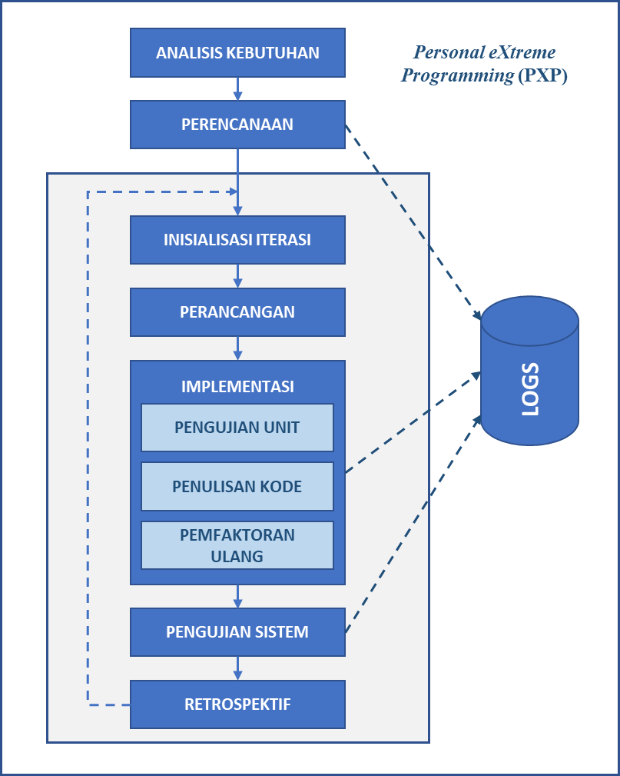

Gambar 2. Fase - fase dalam Metode PXP [6]

PXP menuntut pengembang untuk bertanggung jawab pada setiap tugas dan perubahan yang terjadi. PXP terdiri dari beberapa fase dalam proses pengembangan perangkat lunak. Tahapan-tahapan tersebut dapat dilihat pada Gambar 2.1., dengan rincian dari tiap fasenya adalah sebagai berikut [6]:

1. Analisis KebutuhanAnalisis Kebutuhan merupakan fase dimana pengembang mengumpulkan kebutuhan perangkat lunak melalui diskusi atau wawancara dengan *client.* Kebutuhan-kebutuhan yang diperoleh akan dituliskan dalam bentuk *user stories*.
2. PerencanaanPada fase perencanaan, pengembang menyusun dan membuat sekumpulan *task* yang akan dilaksanakan pada setiap iterasi berdasarkan kebutuhan yang disusun dari *user stories* yang telah didapatkan. Pembagian *task* dilakukan berdasarkan prioritas dari *user stories* dan estimasi waktu pengerjaan. Penyusunan tugas-tugas yang dilakukan pengembang disebut dengan *practice planning game* [16][37Fikri].
3. Inisialisasi Iterasi   
   Fase ini adalah fase awal yang dilaksanakan untuk memulai *task* yang akan dikerjakan. Pada fase ini dilakukan pemilihan tugas yang akan dijadikan fokus utama dari iterasi yang sedang berlangsung, dan pemodelan sistem dalam bentuk *Unified Modeling Language* (UML).
4. PerancanganFase perancangan sendiri merupakan fase dimana pengembang memodelkan modul dan kelas yang nantinya akan diimplementasikan di dalam sistem selama proses iterasi yang berlangsung. Rancangan yang dibuat pengembang berupa desain antarmuka pengguna, hanya mengacu kepada kebutuhan *client* yang diperoleh pada tahap *requirement*, tanpa memikirkan akan perubahan di masa mendatang. Pengembang diberi kebebasan untuk memilih metode perancangan apa yang paling tepat, namun pada PXP sangat disarankan untuk membuat proses ini sesederhana mungkin.
5. ImplementasiFase ini merupakan fase pengimplementasian setiap objek pada tahap perancangan menjadi fitur / unit program. Fase ini memiliki tiga sub-fase yaitu: **Pengujian Unit**, **Penulisan Kode**, dan **Pemfaktoran Ulang Kode**. Untuk dapat melanjutkan ke fase berikutnya dari fase implementasi ini, kode program yang dibuat harus dapat dijalankan tanpa error dan lolos sub-fase pengujian unit.
6. Pengujian SistemPada fase ini dilakukan pengujian fungsionalitas semua fitur yang ada dalam sistem. Pada penelitian ini hasil pengujian disajikan melalui *Black Box Testing*. Pada fase ini, seluruh kesalahan pada sistem dicatat dan diperbaiki.
7. Retrospekti**f**Fase ini merupakan fase terakhir untuk setiap iterasi. Pada fase ini pengembang melakukan analisis terhadap estimasi waktu pengembangan yang dibuat ketika fase perencanaan dengan waktu pengembangan sesungguhnya pada iterasi yang sedang berlangsung, dan menganalisis potensi hambatan untuk menekan kemungkinan terjadinya kesalahan dalam memperkirakan waktu pengerjaan iterasi pada proyek berikutnya. Pada fase retrospektif ini pula, penyebab kesalahan atau gangguan dalam suatu iterasi dicatat dan dianalasis untuk mencegah hal serupa terulang di iterasi selanjutnya.

Di sepanjang seluruh proses, pengembang mengelola dan memelihara sejumlah catatan (*log*) yang berisi informasi terkatit perencanaan tiap *task* dan duarasi sesungguhnya ketika pelaksanaan *task* tersebut, jumlah dan detail kesalahan yang terjadi, serta saran peningkatan untuk iterasi maupun proyek berikutnya [6].

### *Unified Modelling Language* (UML)

UML merupakan bahasa standar yang digunakan untuk menulis / menotasikan cetak biru perangkat lunak. UML dapat digunakan untuk tujuan visualisasi, penentuan, pembangunan, dan dokumentasi hal-hal yang berhubungan erat dengan sistem perangkat lunak. UML umumnya dinotasikan dalam bentuk diagram seperti : *Class Diagram*, *Use Case Diagram*, *Activity Diagram*, dan sebagainya [17].

### *Class Diagram*

*Class Diagram* merupakan salah diagram yang paling banyak digunakan dalam pemodelan sistem berbasis orientasi-kepada-objek. Diagram ini memvisualisasikan sekumpulan kelas dan antarmukanya, serta hubungan antara kelas-kelas tersebut [17].

### *Use Case Diagram*

*Use Case Diagram* merupakan notasi dalam UML yang fokusnya berpusat pada pemodelan perilaku suatu sistem, subsistem, atau kelas, yang masing-masing menunjukkan sekumpulan kasus penggunaan, aktor, dan hubungan satu sama lain antara mereka [17].

### *Activity Diagram*

*Activity Diagram*, merupakan notasi lainnya dari UML, yang digunakan untuk memodelkan aspek dinamis dari suatu sistem, seperti langkah berurut dalam proses komputasi, maupun alur yang dilalui suatu objek dalam sistem, dari suatu kondisi ke kondisi lainnya dalam aliran kontrol sistem tersebut [17].

### *Class Diagram*

*Class diagram* adalah diagram yang menggambarkan struktur dan deskripsi class, package dan obyek beserta hubungan satu sama lain seperti *containment*, pewarisan, asosiasi, dan lainlain [42].

### *MoSCoW*

MoSCoW merupakan akronim dari *Must have, Should Have, Could Have,* dan *Won’t Have.* MoSCoW merupakan aturan yang digunakan dalam menentukan prioritas pada kebutuhan dalam pengembangan perangkat lunak. *Must have* adalah bagian paling dasar dari sistem yang dibangun. Should have adalah bagian penting dari sistem yang dibangun namun ada jangka waktu tertentu yang digunakan untuk pengerjaannya. *Could have* adalah bagian sistem yang dapat dikeluarkan dari rencana apabila waktu yang dimiliki tidak ada lagi. *Won’t have* adalah prioritas yang tidak terlalu dibutuhkan untuk sistem yang akan dibangun.

### *Unit Testing*

Dengan *Unit Testing*, pengembang melakukan pengujian terhadap metode atau class spesifik secara terpisah satu per satu. Dengan melakukan *unit testing*, pengembang diharuskan untuk memahami bagaimana metode dalam program ditulis, bagaimana bentuk data yang diolah dalam metode tersebut, apa keunikan dan tugas khusus dari metode tersebut, dan seperti apa tipe dan nilai luaran yang diharapkan dari metode tersebut [5].

*Unit test* biasanya ditulis dalam bahasa pemrograman yang sama dengan perangkat lunak dan menggunakan kerangka atau pustaka pengujian yang menyediakan alat yang diperlukan untuk membuat dan menjalankan pengujian secara otomatis dan terus menerus sebagai bagian dari proses pembangunan perangkat lunak.

### *Black Box Testing*

Black box testing adalah jenis pengujian perangkat lunak di mana fungsionalitas perangkat lunak tidak diketahui. Pengujian dilakukan tanpa pengetahuan internal terkait produk yang diuji, artinya pengujian dilakukan dari sudut pandang pengguna luar. Tujuan dari pengujian ini adalah untuk memverifikasi apakah perangkat lunak dapat berfungsi dengan benar dan memenuhi persyaratan fungsional yang telah ditentukan tanpa perlu mengetahui bagaimana kode atau sistem di dalamnya bekerja.

Metode pengujian ini bertujuan untuk menemukan cacat dalam fungsionalitas, tampilan, dan kinerja perangkat lunak. Tes ini dilakukan dengan menguji masukan dan luaran dari perangkat lunak dan memeriksa apakah masukan yang dihasilkan sesuai dengan yang diharapkan. Dalam praktiknya, *black box testing* sering dilakukan oleh tim pengujian yang terpisah dari tim pengembangan perangkat lunak untuk memastikan bahwa pengujian dilakukan secara independen dan obyektif [5].

### *System Usability Scale*

Metode *System Usability Scale* (SUS) merupakan metode yang menggunakan kuisioner untuk mengukur persepsi kegunaan perangkat lunak. Pengujian metode ini dilakukan setelah system telah selesai dibangun dan dikembangkan [18]. Metode SUS berisi 10 pertanyaan yang diberikan skala 1 sampai dengan skala 5. Pengertian skala yang dimaksud adalah 1 artinya sangat tidak setuju dan juga 5 yang mengartikan sangat setuju [19]. Metode SUS memiliki kriteria yang digunakan untuk mengelompokkan hasil kuisioner yang diperoleh dari responden. Adapun kriteria metode SUS adalah sebagai berikut [18]:

Tabel 2. Kriteria Metode SUS

| **SUS** | **Tingkatan** | **Kriteria** |
| --- | --- | --- |
| x > 80,3 | A | Sangat Baik |
| 68 < x <= 80,3 | B | Baik |
| x = 68 | C | Cukup |
| 51 <= x < 68 | D | Kurang |
| X < 51 | E | Sangat Kurang |

Pada tabel 2.1 telah dijelaskan bahwa hasil SUS diatas > 80,3 maka kriterianya sangat baik. Nilai terendah lebih kecil < 51 maka kriterianya sangat kurang.

Pertanyaan yang diberikan kepada responden akan dihitung skornya dengan menggunakan rumus metode SUS. Adapun rumus yang digunakan untuk menghitung skor dalam metode SUS dapat dilihat pada rumus 2.1

|  |  |
| --- | --- |
| $$\tilde{x}= \frac{x}{n}$$ | (2.1) |

Keterangan rumus 2.1:

***𝑥̃***= Skor rata-rata

***∑𝑥*** = Jumlah Skor SUS

***𝑛*** = Jumlah responden

Perhitungan Skor dalam metode SUS menggunakan beberapa tahapan, diantaranya adalah sebagai berikut [20]:

1. Pernyataan bernomor ganjil, skor akhir didapat dari mengurangkan skor yang didapat dari pengguna dengan 1 (X-1).
2. Pernyataan bernomor genap, skor akhir didapat dari nilai 5 dikurangi skor yang didapat dari pengguna (5-X).
3. Hasil berkisar dari 0 hingga 4 atau bisa disimpulkan bahwa 0 adalah nilai paling rendah dan 4 adalah nilai paling tinggi untuk masing-masing pernyataan.
4. Jumlahkan skor nilai untuk jawaban bernomor genap dan bernomor ganjil lalu kalikan jumlah proporsinya dengan 2.5.
5. Menghitung rata-rata jawaban instrument.

Penentuan hasil perhitungan SUS merujuk pada kepada tiga aspek utama, yaitu akseptabilitas (*acceptability range*), skala nilai (*adjective ratings*), dan tingkat kriteria sistem (*grade scale*). Akseptabilitas merupakan aspek yang menentukan penerimaan suatu sistem dalam kondisi seperti tidak dapat diterima (*not acceptable*), marjinal (*low or high*), dan dapat diterima (*acceptable*). Skala nilai digunakan untuk menentukan tingkat kualitas aplikasi yang terdiri dari tingkat A,B,C,D, dan E. Sementara tingkat kriteria sistem adalah yang menentukan kebergunaan sistem yang meliputi 6 tingkatan yaitu terburuk (*worst imaginable*), buruk (*poor*), oke, baik (*good*), sangat baik (*excellent*), dan istimewa (*best imaginable*) [21]. Pedoman umum interpretasi SUS score dapat dilihat pada Gambar 2.2

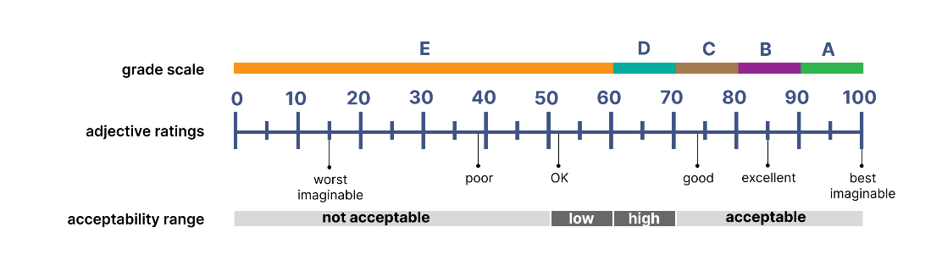

Gambar Pedoman umum interpretasi SUS Score [22]

# BAB III METODE PENELITIAN



## Alur Penelitian

Alur penelitian merupakan tahapan pelaksanaan yang disusun untuk membantu mempermudah jalannya penelitian. Alur penelitian ini dituliskan dalam bentuk flowchart atau diagram alir yang menggambarkan semua tahapan dari awal hingga akhir. Diagram alir dapat dilihat dibawah ini :

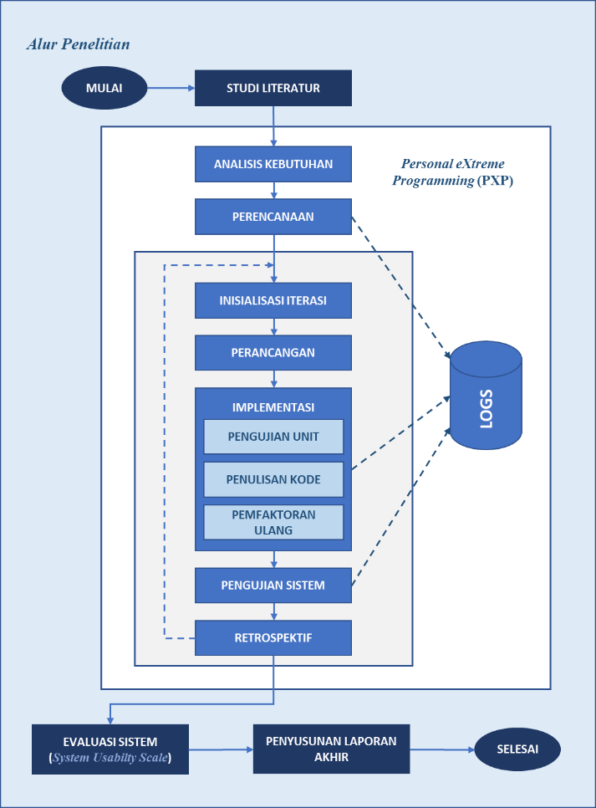

Gambar 3. Alur Penelitian

Alur penelitian ini seperti yang ditunjukkan pada diagram alir di atas dimulai dari studi literatur lalu masuk ke tahapan PXP yaitu analisis kebutuhan, perencanaan, inisialisasi iterasi, perancangan, implementasi, pengujian sistem, retrospektif, evaluasi sistem, penyusunan laporan akhir dan selesai.

## Penjabaran Langkah Penelitian

Penelitian ini dilakukan dengan langkah-langkah yang sudah digambarkan pada gambar 3.1. Berikut merupakan uraian dari setiap langkah dalam alur penelitian :



### Studi Literatur

Pengembangan aplikasi AES berbasis web ini membutuhkan pemahaman teoritis mengenai bidang-bidang yang terkait dalam penelitian ini. Studi literatur dilakukan dengan mempelajari berbagai referensi baik dari jurnal, buku, dan situs-situs terpercaya. Pemahaman pengembang terhadap teoritis yang lebih baik diharapkan dapat membuat pelaksanaan penelitian yang dilakukan menjadi tepat guna, sehingga berbagai kesulitan dalam proses pengembangan dapat diatasi.

Jurnal yang dijadikan referensi dalam penelitian ini, beberapa diantaranya adalah; “Implementasi Metode Personal Extreme Programming dalam Pengembangan Sistem Manajemen Transaksi Perusahaan (Studi Kasus: CV. Todjoe Sinar Group)” oleh Muhammad Ulfi dan rekan, dan “Personal Extreme Programming with MoSCoW Prioritization for Developing Library Information System” oleh Gita Indah Marthasari dan rekan. Sementara beberapa buku yang dijadikan acuan utama dalam penelitian ini adalah buku yang berjudul “*Software Development, Design and Coding*”, yang ditulis oleh J. F. Dooley. Selain itu penelitian ini juga menggunakan salah satu dokumen tesis berjudul “The anatomy of the modern window manager”, oleh M. v. Deurzen.

### Metode PXP (1) : Analisis Kebutuhan

Analisis kebutuhan merupakan tahap pertama dalam metode PXP. Tahapan ini dijadikan pengembang untuk mengumpulkan kebutuhan-kebutuhan yang akan dituangkan kedalam sistem. Pengumpulan kebutuhan ini dilakukan dengan wawancara dan diskusi bersama pihak SMPN 10 Kotabumi. Kebutuhan-kebutuhan yang diperoleh dari hasil wawancara dituliskan dalam bentuk *user stories*.

### Metode PXP (2) : Perencanaan

Tahap perancanaan merupakan tahap dimana pengembang menentukan prioritas dari setiap *user story*, dan menyusunnya menadi tugas-tugas (*tasks*) yang akan dikerjakan dalam setiap iterasi [37Fikri]. Tahap ini terbagi menjadi tiga fase, yaitu :

1. Mengestimasikan waktu pengerjaan masing-masing *user story*.  
   Pada fase ini, pengembang mengestimasikan upaya yang dibutuhkan untuk mengimplementasikan setiap *user story*, unit yang digunakan untuk menggambarkan besar kecilnya upaya itu disebut dengan *story point*. Nilai *story point* sebuah *user story* dipengaruhi oleh kompleksitas, ukuran pekerjaan, dan ketidakpastian resiko dari *user story* tersebut. Umumnya pengembang menggunakan deret *Fibonacci* sebagai rentang nilai *story point* untuk suatu *user story*, dimulai dari 1, 2, 3, 5, 8, 13, 21. Pada praktiknya pengembang biasanya membagi suatu *story* menjadi tugas-tugas kecil, ketika *story* tersebut dirasa cukup sulit hingga memiliki nilai *story point* 20. Namun untuk *story*  yang diberikan estimasi *story point* kurang dari 20 tidak akan dilakukan pemecahan kepadanya. Besaran nilai pada story point dapat berupa jam atau hari, pada umumnya menggunakan besaran 1 *story point* sama dengan 2 hari waktu kerja ideal [38][36]. Nilai story point ditentukan berdasarkan estimasi pengembang yang menilai tingkat kesulitan setiap *user story* [39].
2. Mengestimasikan prioritas masing-masing *user story*.  
   Metode yang digunakan peneliti untuk mengestimasikan prioritas user story menggunakan pendekatan metode *MoSCoW* yang dibahas pada pada poin 2.2.9.
3. Mengestimasikan *velocity* dan penyusunan iterasi.  
   Pada fase ini pengembang menentukan nilai *velocity*. Nilai *velocity* ini merupakan nilai estimasi banyaknya *story point* yang dapat diselesaikan pengembang dalam satu kali *sprint* (aktivitas pengerjaan dalam rentang waktu kerja tertentu).Pada penelitian ini, pengembang memiliki *velocity* sebesar 5 untuk setiap iterasi dengan *sprint-time* selama 10 hari kerja.

Setelah mengestimasikan nilai *story point* dan nilai *velocity*, pengembang kemudian akan menghitung nilai Total Iterasi menggunakan rumus 3.1.

|  |  |
| --- | --- |
| $$Total Iterasi=\frac{Total stories point}{Velocity}$$ | (3.1) |

Keterangan rumus 3.1 :

*Total Iterasi* = Jumlah iterasi yang terbentuk untuk semua *user stories*.

*Total* *stories point* = Jumlah total dari estimasi waktu pengerjaan *user stories*.

*Velocity* = Waktu yang dibutuhkan untuk mengerjakan setiap iterasi.

Pada tahap ini juga berbagai keputusan penting akan diambil seperti penentuan bahasa pemrograman, *framework* pengembangan, serta model aplikasi yang akan dikembangkan.

### Metode PXP (3) : Inisialisasi Iterasi

Inisiasi iterasi merupakan tahapan awal sebelum sebuah iterasi dimulai. Iterasi dimulai dengan membentuk pemodelan sistem berdasarkan kebutuhan pada setiap iterasinya yang diperoleh dari hasil perencanaan pada tahap sebelumnya yaitu tahapan perencanaan. Pemodelan sistem dituangkan dalam bentuk *Unified Modeling Language* (UML) berupa:

1. *Use Case Diagram**Use Case Diagram* adalah diagram yang akan merepresentasikan keterkaitan antara salah satu atau lebih aktor dengan sistem. Pembentukan use case diagram diharapkan mampu menggambarkan fungsionalitas sistem yang akan dikembangkan [42].
2. *Activity Diagram**Activity Diagram* adalah diagram yang menggambarkan siklus kerja suatu *use case* [43].
3. *Class Diagram**Class diagram* adalah diagram yang menggambarkan struktur dan deskripsi *class*, dan *object* beserta hubungan satu sama lain seperti *containment*, pewarisan, asosiasi, dan lainnya [42].

### Metode PXP (4) : Perancangan

Pada tahapan perancangan, pengembang membuat model rancangan yang akan diimplementasikan selama proses iterasi. Desain yang dirancang hanya memenuhi kebutuhan pengguna yang diperoleh pada tahap analisis kebutuhan. Desain ini berupa antarmuka pengguna dalam bentuk *low fidelity prototype*. Desain dibuat sesederhana mungkin, sehingga antarmuka yang dibuat hanya berdasarkan UML yang sudah dimodelkan pada tahap inisialisasi iterasi.

### Metode PXP (5) : Implementasi

Implementasi merupakan tahapan mengeksekusi desain yang dibuat pada tahap perancangan kedalam kode program sehingga dapat dipergunakan menjadi sistem pengadaan di Dinas Pertanian Toba. Tahapan implementasi memiliki tiga tahap yaitu *Unit Testing*, *Code Generation*, dan *Code Refactoring*. *Unit testing* merupakan pengujian fungsionalitas *code* *program* dimana sebagian *code program* dituliskan oleh pengembang di awal tahap pengembangan lalu dilakukan pengujian. *Unit testing* melakukan pengujian otomatis menggunakan *library* PHP *unit*. *Code generation* adalah *code program* setiap fitur yang telah lulus *unit testing* lalu dilanjutkan dengan melengkapi *code program* hingga selesai. Tahap terakhir adalah *refactoring* atau optimasi *code program* [16]*.*

### Metode PXP (6) : Pengujian Sistem

Pengujian sistem merupakan pengujian fungsionalitas yang dilakukan terhadap fitur-fitur yang telah diimplementasikan dari setiap iterasi. Pengujian sistem dalam penelitian ini dilakukan dengan menggunakan metode *black box testing* yang telah dijelaskan pada poin 2.2.11.

### Metode PXP (7) : Restropektif

Retrospektif adalah tahapan terakhir dari proses iterasi. Pengembang melakukan analisis terhadap pengembangan sistem baik dari kesesuaian estimasi waktu pengerjaan, kendala yang menyebabkan keterlambatan, dan lain sebagainya. Analisis dilakukan untuk mencegah hal yang tersebut terulang kembali pada iterasi selanjutnya.

### Evaluasi Sistem

Evaluasi sistem merupakan pengujian fungsionalitas yang dilakukan terhadap fitur-fitur yang telah diimplementasikan setelah seluruh iterasi selesai dilakukan. Evaluasi dalam penelitian ini dilakukan dengan menggunakan metode *System Usability Scale* yang telah dijelaskan pada poin 2.2.12.

### Penyusunan Laporan Akhir

Penulisan laporan akhir adalah tahapan menuangkan hasil penelitian kedalam laporan. Laporan akhir ini akan dijadikan salah satu bukti dan syarat bahwa peneliti telah selesai melakukan penelitian terkait pengembangan aplikasi *Automated Essay Scoring* berbasis web.

## Alat dan Bahan Tugas Akhir

Perancangan dan pembangunan aplikasi yang dilakukan dalam penelitian ini membutuhkan alat dan bahan yang digunakan peneliti untuk menunjang penelitian.



### Alat

Alat yang digunakan dalam penelitian pengembangan aplikasi ini adalah sebagai berikut:

1. *Software*
2. Microsoft word
3. Sistem Operasi Windows 10
4. Visual Studio Code
5. MySQL
6. Chrome Web Browser
7. *Hardware*
8. Laptopdengan prosesor intel *celeron* dengan RAM 4GB
9. Printer
10. Flashdisk
11. Smartphone
12. *Programming Language*
13. PHP
14. JavaScript

### Bahan

Bahan penelitian yang digunakan peneliti adalah hasil dari wawancara dan observasi yang dilakukan. Bahan-bahan penelitian yang digunakan adalah sebagai berikut:

1. Data guru dan siswa di SMP Negeri 10 Kotabumi
2. Data mata pelajaran yang akan dimasukkan ke dalam aplikasi yang dikembangkan.
3. Data tugas dan ujian dengan soal beserta jawabannya yang akan dimasukkan ke dalam aplikasi yang dikembangkan.

## Metode Tugas Akhir

Metode penelitian yang dilakukan dalam pengembangan aplikasi *Automated Essay Scoring* berbasis web ini adalah *Personal Extreme Programming* (PXP). Metode PXP memiliki tahapan analisis kebutuhan, perencanaan, inisiasi iterasi, perancangan, implementasi, pengujian sistem dan retrospektif. Metode ini dapat dilihat pada Gambar 3.2.





Gambar 3. Fase - fase dalam Metode PXP

Tahapan metode PXP pada Gambar 3.2 akan dijabarkan oleh pengembang sesuai dengan setiap proses yang dilakukan dalam pengembangan aplikasi *Automated Essay Scoring* berbasis web. Berikut adalah penjabaran tahapan metode PXP :



### Analisis Kebutuhan

Tahap analisis kebutuhan ini diperoleh dari *client* melalui wawancara dan diskusi bersama ibu Eny Ros selaku Wakil Kepala Bidang Kurikulum di SMP Negeri 10 Kotabumi, dan menyesuaikan kebutuhan aplikasi dengan model AES yang telah dikembangkan oleh PURINO Kecerdasan Buatan ITERA. Hasil yang didapatkan oleh pengembang dituliskan dalam bentuk user stories dengan format “Sebagai <jenis pengguna>, < saya ingin melakukan tindakan sesuatu>, sehingga <mendapatkan manfaat dari tindakan tersebut>”. Deskripsi dari pengguna atau aktor dapat dilihat pada tabel 3.1.

Tabel 3. Deskripsi Aktor

| No | Aktor | Deskripsi |
| --- | --- | --- |
| 1 | Kepala Sekolah | Seseorang yang menetapkan rencana, merumuskan kebijakan, dan memimpin penyelenggaraan program di SMP Negeri 10 Kotabumi. |
| 2 | Guru | Seseorang yang bertugas mengajar mata pelajaran tertentu dan mengevaluasi progres belajar siswa melalui tugas dan ujian. |
| 3 | Siswa | Seseorang yang menerima pengajaran dari guru dan bertanggung jawab untuk menyelesaikan tugas dan ujian yang diberikan oleh guru. |

Berdasarkan hasil analisis kebutuhan untuk pengembangan aplikasi *Automatic Scoring* berbasis web untuk jawaban teks pada tugas dan ujian di SMP Negeri 10 Kotabumi menggunakan metode *Personal Extreme Programming* (PXP) dituliskan *user stories* yang dapat dilihat pada Tabel 3.2.

Tabel 3. *User Stories*

| Kode *User Story* | *User Story* | *Acceptance Test* |
| --- | --- | --- |
| *Story-01* | Sebagai kepala sekolah saya ingin dapat melihat data statistik dari capaian proses belajar mengajar melalui nilai rata-rata tugas dan ujian siswa, sehingga dapat membantu saya dalam menentukan kebijakan untuk menunjang penyelenggaraan proses belajar mengajar | Kepala Sekolah dapat melihat data statistik sederhana terkait capaian proses belajar mengajar dari seluruh siswa di setiap kelas. |
| *Story-02* | Sebagai kepala sekolah, saya ingin setiap pengguna sistem ini memiliki akun dengan *role­*-nya masing-masing, sehingga tidak terjadi kesalahan maupun kecurangan dalam proses belajar mengajar. | Seluruh pengguna dapat login ke dalam aplikasi dengan akun dan *role*-nya masing-masing. |
| *Story-03* | Sebagai kepala sekolah saya ingin terdapat role admin yang dapat mengelola data secara keseluruhan, khususnya data akun / pengguna dalam sistem, sehingga seluruh urusan terkait akun dapat ditangani secara terpusat. | Terdapat *role* admin yang dapat mengelola seluruh data akun. |
| *Story-04* | Sebagai guru, saya ingin dapat melakukan pengelolaan kelas, sehingga saya bisa membagikan materi maupun tugas dan ujian kepada siswa. | Guru dapat melakukan pengelolaan kelas. |
| *Story-05* | Sebagai guru, saya ingin dapat melakukan pengelolaan tugas dan ujian bagi siswa, beserta dengan pengelolaan pertanyaan yang mendukung berbagai tipe soal, dan aplikasi dapat melakukan penilaian otomatis terhadap jawaban siswa, sehingga dapat memudahkan pekerjaan saya sebagai guru. | Guru dapat melakukan pengelolaan ujian di dalam sebuah kelas. |
| *Story-06* | Sebagai guru, saya ingin dapat melihat dan mengunduh hasil pengerjaan tugas dan ujian oleh siswa, sehingga dapat mejadi bahan evaluasi bagi saya dalam melaksanakan proses belajar mengajar. | Guru dapat melihat dan mengunduh daftar nilai tugas dan ujian siswa. |
| *Story-07* | Sebagai guru, saya ingin dapat melihat progres belajar seorang siswa, maupun seluruh siswa dari satu kelas berdasarkan hasil pengerjaan tugas dan ujian siswa bersangkutan, sehingga dapat membantu saya untuk mengevaluasi keaktifan dan kemampuan belajar siswa. | Kepala Sekolah dapat melihat data statistik sederhana terkait capaian proses belajar mengajar dari seluruh siswa di setiap kelas yang diampunya. |
| *Story-08* | Sebagai siswa, saya ingin dapat melihat seluruh hasil dari pengerjaan tugas maupun ujian yang pernah saya lakukan, sehingga saya dapat mengevaluasi aktivitas dan kemampuan belajar saya. | Siswa dapat melihat hasil pengerjaan tugas maupun ujian yang telah dikirimkannya. |
| *Story-09* | Sebagai siswa, saya ingin dapat mengunduh materi yang dibagikan oleh guru, sehingga saya dapat mengulangi pelajaran kapanpun saya butuhkan. | Siswa dapat mengunduh materi pelajaran dari seluruh kelas yang ia telah bergabung ke dalamnya. |

Berdasarkan Tabel 3.2, didapatkan sebanyak total 9 *user stories* yang merepresentasikan setiap kebutuhan dari aktor / pengguna sistem. Persebaran *user stories* tersebut adalah sebagai berikut :

1. Sebanyak 3 *user stories* untuk aktor Kepala Sekolah
2. Sebanyak 4 *user stories* untuk aktor Guru
3. Sebanyak 2 *user stories* untuk aktor Siswa

### Perencanaan

1. **Estimasi *User Stories***

Estimasi pengerjaan yang telah ditentukan pengembang berdasarkan tingkat kesulitan pada setiap *user stories* dapat dilihat pada tabel 3.5.

Tabel 3. Estimasi *User Stories*

| Kode *Story* | *User Story* | *Story Point* | Estimasi Waktu (Hari) |
| --- | --- | --- | --- |
| *Story-01* | Sebagai kepala sekolah saya ingin dapat melihat data statistik dari capaian proses belajar mengajar melalui nilai rata-rata tugas dan ujian siswa, sehingga dapat membantu saya dalam menentukan kebijakan untuk menunjang penyelenggaraan proses belajar mengajar | 3 | 6 |
| *Story-02* | Sebagai kepala sekolah, saya ingin setiap pengguna sistem ini memiliki akun dengan *role­*-nya masing-masing, sehingga tidak terjadi kesalahan maupun kecurangan dalam proses belajar mengajar. | 2 | 4 |
| *Story-03* | Sebagai kepala sekolah saya ingin terdapat role admin yang dapat mengelola data secara keseluruhan, khususnya data akun / pengguna dalam sistem, sehingga seluruh urusan terkait akun dapat ditangani secara terpusat. | 2 | 4 |
| *Story-04* | Sebagai guru, saya ingin dapat melakukan pengelolaan kelas, sehingga saya bisa membagikan materi maupun tugas dan ujian kepada siswa. | 3 | 6 |
| *Story-05* | Sebagai guru, saya ingin dapat melakukan pengelolaan tugas dan ujian bagi siswa, beserta dengan pengelolaan pertanyaan yang mendukung berbagai tipe soal, dan aplikasi dapat melakukan penilaian otomatis terhadap jawaban siswa, sehingga dapat memudahkan pekerjaan saya sebagai guru. | 4 | 8 |
| *Story-06* | Sebagai guru, saya ingin dapat melihat dan mengunduh hasil pengerjaan tugas dan ujian oleh siswa, sehingga dapat mejadi bahan evaluasi bagi saya dalam melaksanakan proses belajar mengajar. | 1 | 2 |
| *Story-07* | Sebagai guru, saya ingin dapat melihat progres belajar seorang siswa, maupun seluruh siswa dari satu kelas berdasarkan hasil pengerjaan tugas dan ujian siswa bersangkutan, sehingga dapat membantu saya untuk mengevaluasi keaktifan dan kemampuan belajar siswa. | 2 | 4 |
| *Story-08* | Sebagai siswa, saya ingin dapat melihat seluruh hasil dari pengerjaan tugas maupun ujian yang pernah saya lakukan, sehingga saya dapat mengevaluasi aktivitas dan kemampuan belajar saya. | 2 | 4 |
| *Story-09* | Sebagai siswa, saya ingin dapat mengunduh materi yang dibagikan oleh guru, sehingga saya dapat mengulangi pelajaran kapanpun saya butuhkan. | 1 | 2 |
| Total | | 20 | 40 |

1. **Prioritas *User Stories***

Untuk prioritas dari setiap *user story* sendiri, berikut adalah estimasi pengembang menggunakan aturan MoSCoW seperti ditampilkan pada Tabel .

Tabel 3. Prioritas *User Stories*

| Kode *Story* | *User Story* | *Story Point* | Prioritas |
| --- | --- | --- | --- |
| *Story-01* | Sebagai kepala sekolah saya ingin dapat melihat data statistik dari capaian proses belajar mengajar melalui nilai rata-rata tugas dan ujian siswa, sehingga dapat membantu saya dalam menentukan kebijakan untuk menunjang penyelenggaraan proses belajar mengajar | 3 | *Should have* |
| *Story-02* | Sebagai kepala sekolah, saya ingin setiap pengguna sistem ini memiliki akun dengan *role­*-nya masing-masing, sehingga tidak terjadi kesalahan maupun kecurangan dalam proses belajar mengajar. | 2 | *Must have* |
| *Story-03* | Sebagai kepala sekolah saya ingin terdapat role admin yang dapat mengelola data secara keseluruhan, khususnya data akun / pengguna dalam sistem, sehingga seluruh urusan terkait akun dapat ditangani secara terpusat. | 2 | *Must have* |
| *Story-04* | Sebagai guru, saya ingin dapat melakukan pengelolaan kelas, sehingga saya bisa membagikan materi maupun tugas dan ujian kepada siswa. | 3 | *Must have* |
| *Story-05* | Sebagai guru, saya ingin dapat melakukan pengelolaan tugas dan ujian bagi siswa, beserta dengan pengelolaan pertanyaan yang mendukung berbagai tipe soal, dan aplikasi dapat melakukan penilaian otomatis terhadap jawaban siswa, sehingga dapat memudahkan pekerjaan saya sebagai guru. | 4 | *Must have* |
| *Story-06* | Sebagai guru, saya ingin dapat melihat dan mengunduh hasil pengerjaan tugas dan ujian oleh siswa, sehingga dapat mejadi bahan evaluasi bagi saya dalam melaksanakan proses belajar mengajar. | 1 | *Must have* |
| *Story-07* | Sebagai guru, saya ingin dapat melihat progres belajar seorang siswa, maupun seluruh siswa dari satu kelas berdasarkan hasil pengerjaan tugas dan ujian siswa bersangkutan, sehingga dapat membantu saya untuk mengevaluasi keaktifan dan kemampuan belajar siswa. | 2 | *Should have* |
| *Story-08* | Sebagai siswa, saya ingin dapat melihat seluruh hasil dari pengerjaan tugas maupun ujian yang pernah saya lakukan, sehingga saya dapat mengevaluasi aktivitas dan kemampuan belajar saya. | 2 | *Should have* |
| *Story-09* | Sebagai siswa, saya ingin dapat mengunduh materi yang dibagikan oleh guru, sehingga saya dapat mengulangi pelajaran kapanpun saya butuhkan. | 1 | *Should have* |

1. **Perancanaan Iterasi**

Pada tahap ini ditentukan banyaknya iterasi yang akan dilakukan dengan perhitungan menggunakan rumus 3.1berdasarkan nilai *velocity* pengembang, dan nilai total *story points*.

|  |
| --- |
| $$Total Iterasi=\frac{20}{5}$$ |
| $$Total Iterasi=4$$ |

Berdasarkan nilai *story point*, prioritas dan jumlah total iterasi yang akan dilakukan, didapatkan pembagian iterasi seperti yang ditampilkan pada tabel 3.6 berikut :

Tabel 3. Tabel Iterasi

|  |  |  |  |  |
| --- | --- | --- | --- | --- |
| Iterasi 1 | | | | |
| Kode *Story* | *User Story* | *Priority* | *Story point* | Estimasi waktu (Hari) |
| *Story-02* | Sebagai kepala sekolah, saya ingin setiap pengguna sistem ini memiliki akun dengan *role­*-nya masing-masing, sehingga tidak terjadi kesalahan maupun kecurangan dalam proses belajar mengajar. | *Must have* | 2 | 4 |
| *Story-04* | Sebagai guru, saya ingin dapat melakukan pengelolaan kelas, sehingga saya bisa membagikan materi maupun tugas dan ujian kepada siswa. | *Must have* | 3 | 6 |
| *Total* | | | 5 | 10 |
| Iterasi 2 | | | | |
| Kode *Story* | *User Story* | *Priority* | *Stories point* | Estimasi waktu (Hari) |
| *Story-05* | Sebagai guru, saya ingin dapat melakukan pengelolaan materi, tugas dan ujian bagi siswa, beserta dengan pengelolaan pertanyaan yang mendukung berbagai tipe soal, dan aplikasi dapat melakukan penilaian otomatis terhadap jawaban siswa, sehingga dapat memudahkan pekerjaan saya sebagai guru. | *Must have* | 4 | 8 |
| *Story-06* | Sebagai guru, saya ingin dapat melihat dan mengunduh hasil pengerjaan tugas dan ujian oleh siswa, sehingga dapat mejadi bahan evaluasi bagi saya dalam melaksanakan proses belajar mengajar. | *Must have* | 1 | 2 |
| *Total* | | | 5 | 10 |
| Iterasi 3 | | | | |
| Kode *Story* | *User Story* | *Priority* | *Stories point* | Estimasi waktu (Hari) |
| *Story-03* | Sebagai kepala sekolah saya ingin terdapat role admin yang dapat mengelola data secara keseluruhan, khususnya data akun / pengguna dalam sistem, sehingga seluruh urusan terkait akun dapat ditangani secara terpusat. | *Must have* | *2* | 4 |
| *Story-08* | Sebagai siswa, saya ingin dapat melihat seluruh hasil dari pengerjaan tugas maupun ujian yang pernah saya lakukan, sehingga saya dapat mengevaluasi aktivitas dan kemampuan belajar saya. | *Should have* | 2 | 4 |
| *Story-09* | Sebagai siswa, saya ingin dapat mengunduh materi yang dibagikan oleh guru, sehingga saya dapat mengulangi pelajaran kapanpun saya butuhkan. | *Should have* | 1 | 2 |
| *Total* | | | 5 | 10 |
| Iterasi 4 | | | | |
| Kode *Story* | *User Story* | *Priority* | *Stories point* | Estimasi waktu (Hari) |
| *Story-01* | Sebagai kepala sekolah saya ingin dapat melihat data statistik dari capaian proses belajar mengajar melalui nilai rata-rata tugas dan ujian siswa, sehingga dapat membantu saya dalam menentukan kebijakan untuk menunjang penyelenggaraan proses belajar mengajar | *Should have* | 3 | 6 |
| *Story-07* | Sebagai guru, saya ingin dapat melihat progres belajar seorang siswa, maupun seluruh siswa dari satu kelas berdasarkan hasil pengerjaan tugas dan ujian siswa bersangkutan, sehingga dapat membantu saya untuk mengevaluasi keaktifan dan kemampuan belajar siswa. | *Should have* | 2 | 4 |
| *Total* | | | 5 | 10 |

### Inisialisasi Iterasi

Pemodelan sistem menggunakan metode *Unified Model Language* (UML) terbagi pada setiap iterasi yang sudah disiapkan. Setiap iterasinya akan di bentuk *use case diagram*, *activity diagram*, dan *class diagram*.

1. **Iterasi Pertama**

Pada iterasi pertama terdapat *user story* yang menyangkut kebutuhan semua aktor (*Story-02)*, yaitu setiap pengguna memiliki akun dengan *role-*nya masing-masing. Umumnya, hal ini akan menjadi prioritas utama dalam pembangunan suatu aplikasi maupun sistem, karena fitur *authentication* dan *authorization* menyangkut setiap user yang berinteraksi dengan apliakasi. Terdapat setidaknya tiga jenis akun atau *role* yang harus tersedia dalam apliakasi ini, antara lain Kepala Sekolah, Guru, dan Siswa.

*User story* lainnya yang akan dikerjakan pada iterasi pertama adalah *Story-04*. Dengan fitur kelas, pengelolaan tugas dan ujian, bahkan hingga materi oleh guru akan lebih efisien, karena akan menghindarkan siswa dari mengakses materi, tugas, atau ujian yang bukan dimaksudan untuknya, maupun menghindarkan guru dari memberikan materi, tugas, atau ujian kepada kelas yang tidak diampunya.

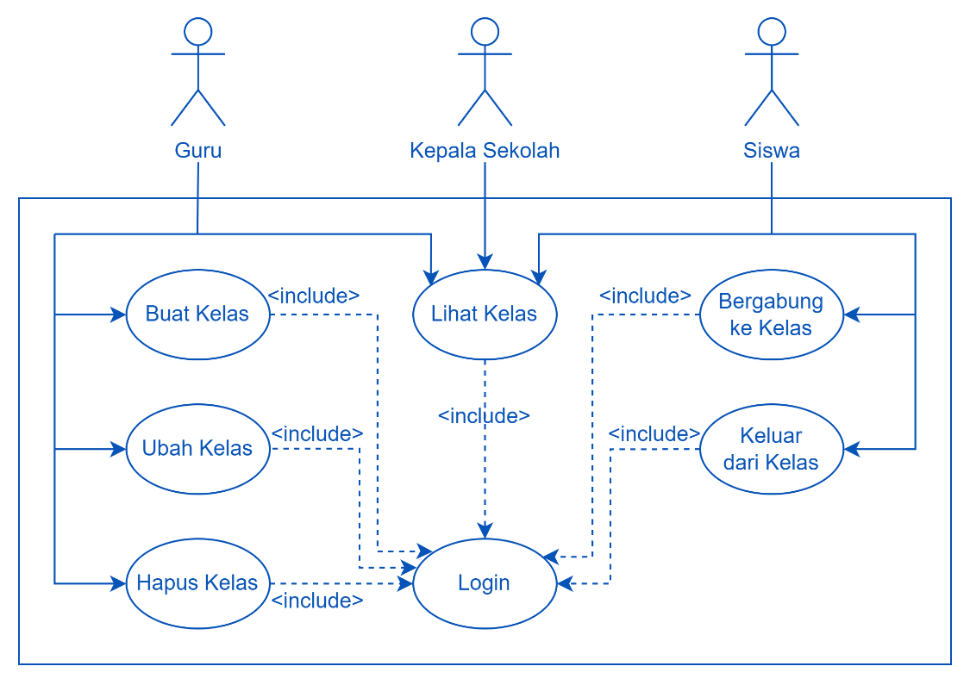

Gambar 3. *Use Case Diagram* Iterasi 1

Setiap aktor dapat menggunakan fitur login untuk mengakses akunnya masing-masing. Fitur ini bertujuan untuk memberikan *authentication* dan *authorization* berdasarkan *role* yang dimiliki pada aplikasi. Untuk pengelolaan kelas, Guru dapat membuat, melihat, mengubah, dan menghapus kelas setelah login ke dalam aplikasi. Sementara untuk fitur melihat kelas, tak hanya Guru, fitur ini dapat dilakukan oleh semua aktor, selama sudah login ke dalam aplikasi. *Use case* pada Gambar 3.3 ditampilkan dalam bentuk *activity diagram* pada Gambar 3.4.

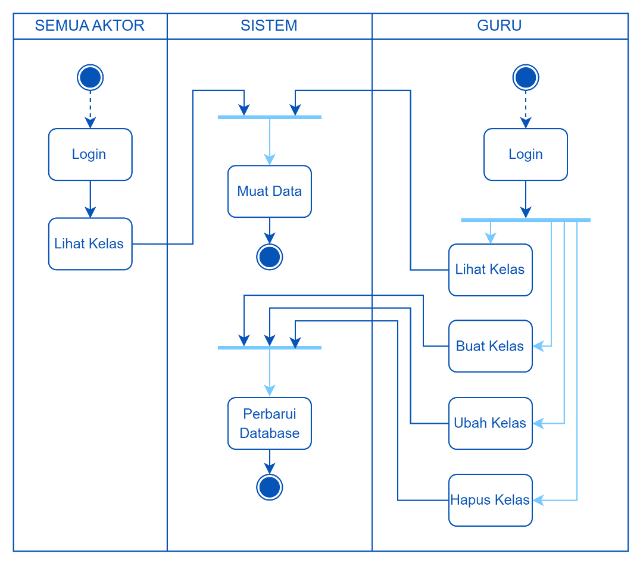

Gambar 3. *Activity Diagram* Iterasi 1

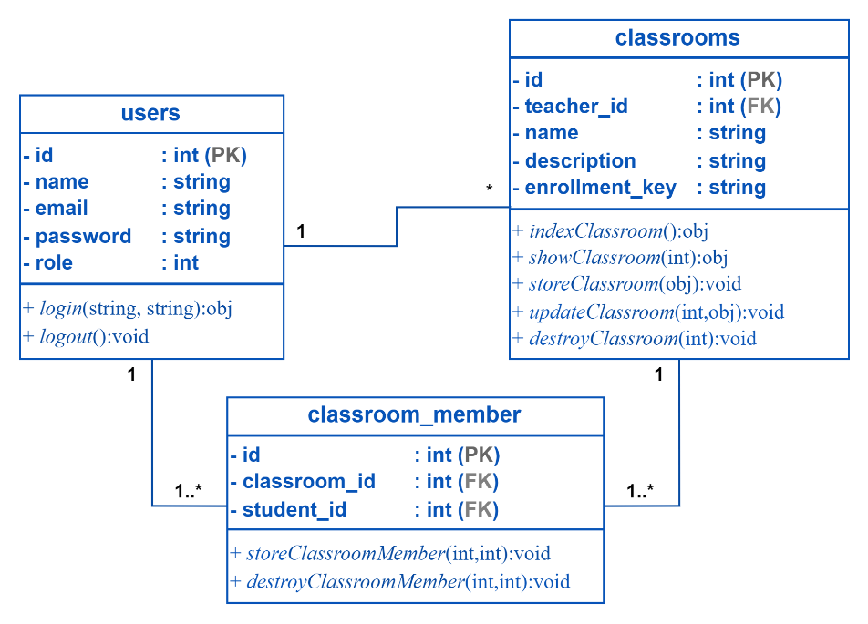

Gambar 3. *Class Diagram* Iterasi 1

*Class diagram* pada iterasi pertama seperti ditampilkan pada Gambar 3.5 terdiri dari tiga tabel, yaitu *users*, *classrooms*, dan *classroom_member*.

1. Tabel basis data *users*, mewakili entitas pengguna / aktor yang akan menggunakan aplikasi, terdiri dari lima atribut, seperti yang dideskripsikan pada Tabel 3.6 :

Tabel 3. Atribut pada tabel *users*

| No | Atribut | Tipe data | Keterangan |
| --- | --- | --- | --- |
| 1 | id | bigint | *Primary Key* |
| 2 | name | varchar | Nama pengguna |
| 3 | email | varchar | Bernilai unik, berupa alamat email pengguna |
| 4 | password | varchar | Kata sandi akun pengguna |
| 5 | role | int | Level *authorization* pengguna, pada iterasi pertama terdiri menjadi tiga pilihan nilai, yaitu : 0 untuk Kepala Sekolah,  1 untuk Guru dan, 2 untuk Siswa. |

1. Tabel basis data *classrooms*, mewakili entitas kelas yang dapat dikelola oleh Guru dan dapat dilihat oleh Kepala Sekolah, dan Siswa yang telah bergabung, memiliki lima atribut seperti dideskripsikan pada Tabel 3.7 :

Tabel 3. Atribut pada tabel *classrooms*

| No | Atribut | Tipe data | Keterangan |
| --- | --- | --- | --- |
| 1 | id | bigint | *Primary Key* |
| 2 | teacher_id | bigint | *Foreign Key*, yang merujuk pada entitas *user* / pengguna, pada implementasinya, ini menandakan bahwa sebuah kelas dimiliki dan dikelola oleh seorang Guru. |
| 3 | name | varchar | Nama kelas |
| 4 | deskripsi | varchar | Deskripsi kelas |
| 5 | enrollment_key | varchar | Kode pendaftaran yang dapat digunakan siswa untuk bergabung ke kelas |

1. Tabel *classroom_member*, merupaka *pivot table* untuk menyederhanakan hubungan *many-to-many* antara entitas *user* dan entitas *classroom*, karena seorang Siswa dapat menjadi bagian dari banyak kelas yang berisi banyak Siswa lainnya. Tabel basis data ini hanya memiliki tiga atribut seperti yang ditampilkan pada Tabel 3.8 :

Tabel 3. Atribut pada tabel *classroom_member*

| No | Atribut | Tipe data | Keterangan |
| --- | --- | --- | --- |
| 1 | id | bigint | *Primary Key* |
| 2 | classroom_id | bigint | *Foreign Key*, yang merujuk pada entitas *classroom*. |
| 3 | student_id | bigint | *Foreign Key*, yang merujuk pada entitas *user* / pengguna. |

1. **Iterasi Kedua**

Pada iterasi kedua, akan dikerjakan task berdasarkan *Story-05* yaitu fitur pengelolaan tugas dan ujian yang dapat dilakukan oleh Guru. Dalam mengelola tugas atau ujian, Guru dapat menambahkan pertanyaan yang mendukung berbagai tipe soal, yang dalam penelitian ini dibatasi berupa soal isian yang sesuai dengan topik utama penelitian ini, dan soal pilihan berganda. *Story* ini sekaligus mencakup fitur pengerjaan ujian yang dapat dilakukan oleh siswa, dan mengimplementasikan AES yang menjadi fokus utama dari penelitian ini.

Pada iterasi kedua ini terdapat juga *Story-06*, yang mencakup fitur yang memungkinkan guru untuk melihat dan mengunduh hasil pengerjaan tugas dan ujian oleh siswa. Pada implementasinya, fitur ujian ini akan bisa diakses melalui kelas, seperti yang dijelaskan pada iterasi pertama. Hal ini dilakukan agar seluruh data tugas dan ujian bisa diakses oleh Siswa dan Guru yang bersangkutan saja melalui Kelas yang bersangkutan pula, sehingga aplikasi lebih mudah digunakan, dan data yang ditampilkan kepada pengguna lebih testruktur.

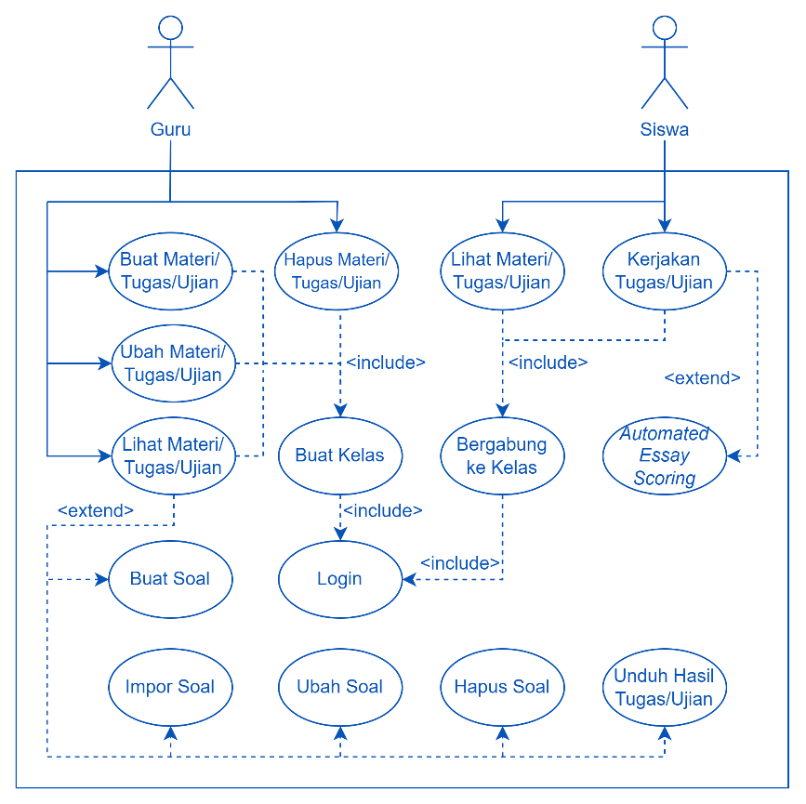

Gambar 3. *Use Case Diagram* Iterasi 2

Setelah Guru membuat kelas, Guru bisa membuat tugas atau ujian, dan melihat, mengubah, maupun menghapus tugas atau ujian yang telah dibuat. Lebih lanjut lagi di dalam tugas/ujian, Guru dapat membuat soal dan kunci jawabannya. Di lain sisi, setelah Siswa bergabung ke dalam kelas, Siswa tersebut bisa melihat maupun mengerjakan tugas atau ujian di dalamnya yang sudah dibuat oleh Guru. Hasil dari pengerjaan ini akan bisa dilihat maupun diunduh oleh guru. *Use case* pada gambar 3.6 ditampilkan dalam bentuk *activity diagram* pada gambar 3.7.

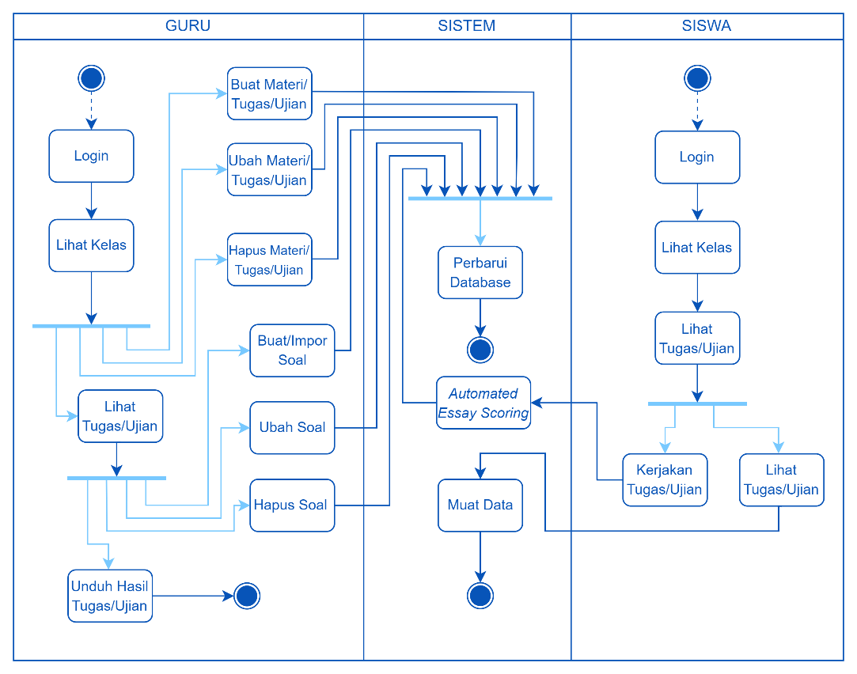

Gambar 3. *Activity Diagaram* Iterasi 2

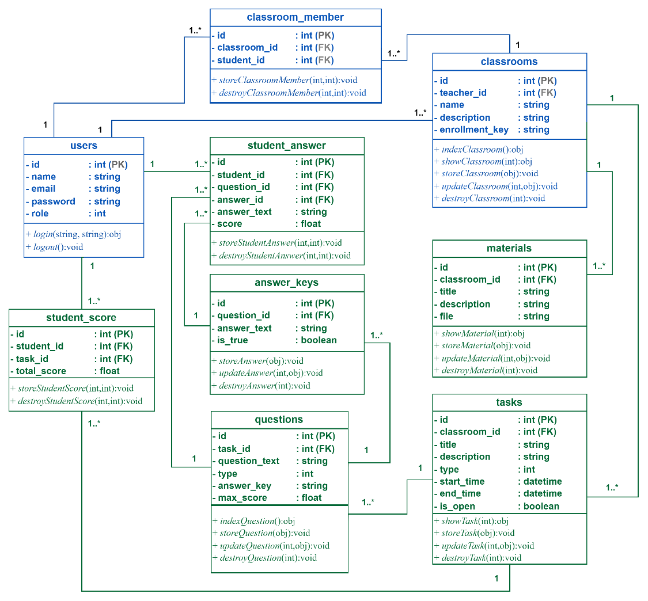

Gambar 3. *Class Diagram* Iterasi 2

*Class diagram* pada iterasi kedua seperti ditampilkan pada Gambar 3.8, memperbarui *class diagram* pada iterasi pertama yang semula terdiri dari tiga tabel, menjadi 9 tabel yaitu *users*, *classrooms*, *classroom_member*, *materials*, *tasks*, *questions*, *answer_keys*, *student_answer*, dan *student_score*.

Untuk tabel *user*, *classrooms*, dan *classroom_member*, tidak memiliki perbedaan dengan iterasi pertama, sehingga berikut hanya dijelaskan enam tabel lainnya :

1. Tabel basis data *materials*, mewakili entitas materi pelarajan yang dapat dikelola oleh Guru dan dapat diakses Siswa, terdiri dari lima atribut, seperti yang dideskripsikan pada Tabel 3.9 :

Tabel 3. Atribut pada Tabel *materials*

| No | Atribut | Tipe data | Keterangan |
| --- | --- | --- | --- |
| 1 | id | bigint | *Primary Key* |
| 2 | classroom_id | bigint | *Foreign Key*, yang merujuk pada entitas *classroom*, dimana materi ini dikelola oleh Guru. |
| 3 | title | varchar | Judul materi |
| 4 | description | varchar | Deskripsi materi |
| 5 | file | varchar | Alamat *file* pendukung materi di penyimpanan. |

1. Tabel basis data *tasks*, mewakili entitas tugas/ujian yang dapat dikelola oleh Guru dan dapat dilihat/dikerjakan oleh Siswa yang berhak, memiliki delapan atribut seperti dideskripsikan pada Tabel 3.10 :

Tabel 3. Atribut pada Tabel *tasks*

| No | Atribut | Tipe data | Keterangan |
| --- | --- | --- | --- |
| 1 | id | bigint | *Primary Key* |
| 2 | classroom_id | bigint | *Foreign Key*, yang merujuk pada entitas *classroom*, dimana tugas/ujian ini dikelola oleh Guru. |
| 3 | title | varchar | Judul tugas/ujian |
| 4 | description | varchar | Deskripsi tugas/ujian |
| 5 | type | integer | Tipe dari penugasan yang diberikan, 0 untuk tugas dan,  1 untuk ujian. |
| 6 | start_time | datetime | Waktu mulai tugas/ujian. |
| 7 | end_time | datetime | Waktu selesai tugas/ujian. |
| 8 | is_open | boolean | Status tugas/ujian,  *true* untuk terbuka, artinya tugas/ujian masih bisa dikerjakan *false* untuk tertutup, artinya tugas/ujian sudah tidak dapat dikerjakan. |

1. Tabel *questions*, mewakili entitas pertanyaan yang dapat dikelola oleh Guru dalam suatu tugas/ujian dan dapat dilihat oleh Siswa saat mengerjakan tugas/ujian, memiliki lima atribut seperti dideskripsikan pada tabel 3.11 :

Tabel 3. Atribut pada Tabel *questions*

| No | Atribut | Tipe data | Keterangan |
| --- | --- | --- | --- |
| 1 | id | bigint | *Primary Key* |
| 2 | task_id | bigint | *Foreign Key*, yang merujuk pada entitas *task*. |
| 3 | question_text | string | Teks pertanyaan. |
| 4 | type | int | Tipe pertanyaan, dengan dua pilihan nilai : 0 untuk essay,  1 untuk pilihan ganda. |
| 5 | answer_key | string | Kunci jawaban yang hanya diisi ketika pertanyaan bertipe *essay*. |
| 6 | max_score | float | Nilai maksimum yang bisa didapatkan Siswa bila jawabannya untuk pertanyaan ini benar. |

1. Tabel basis data *answer_keys*, mewakili entitas kunci jawaban yang terhubung ke entitas *question*-nya masing-masing, entitas ini dapat dikelola oleh Guru dan dapat dilihat oleh Siswa ketika mengerjakan tugas/ujian. Entitas ini bersifat kondisional bergantung pada entitas *question*-nya, bila *question­*-nya bertipe *essay* maka nilai dari atribut *answer_text* miliknya yang akan digunakan sebagai pembanding pada model *AES* untuk melakukan penilaian otomatis. Sementara bila *question­*-nya bertipe pilihan ganda, maka yang perlu diperhatikan adalah nilai dari atribut *is_*true miliknya, yang akan menentukan apakah jawaban Siswa benar atau salah. Pada entitas ini terdiri dari empat atribut, seperti yang dideskripsikan pada tabel 3.12 :

Tabel 3. Atribut pada Tabel *answer_keys*

| No | Atribut | Tipe data | Keterangan |
| --- | --- | --- | --- |
| 1 | id | bigint | *Primary Key* |
| 2 | question_id | bigint | *Foreign Key*, yang merujuk pada entitas *question*, dimana jawaban ini berlaku. |
| 3 | answer_text | varchar | Berisi teks jawaban. |
| 4 | is_true | boolean | Status apakah jawaban ini bernilai benar/atau salah, untuk pertanyaan bertipe pilihan ganda. |

1. Tabel basis data *student_answer*, merupakan tabel yang mewakili jawaban Siswa, yang bersifat kondisional. Ketika pertanyaan bertipe *essay*, maka atribut *answer_id* harus bernilai *null*, sehingga ketika sistem mendeteksi bahwa *answer_id* bernilai *null*, maka sistem akan melakukan penilaian menggunakan model *AES* dengan menggunakan atribut *answer_text* pada entitas ini dan mengakses atribut *answer_key* pada entitas *question* melalui atribut *question_id* pada entitas ini, kemudian dilakukan perbadingan. Demikian sebaliknya, ketika pertanyaan bertipe pilihan ganda, maka atribut *answer_id* harus diisi, dan atribut *answer_text* dan atribut *question_id* harus bernilai *null*, dan sistem akan secara otomatis mengecek nilai atribut *is_*true pada entitas *answer_key* menggunakan *answer_id* yang diberikan, untuk menentukan apakah jawaban Siswa tersebut benar atau salah.

Tabel basis data ini memiliki lima atribut seperti yang ditampilkan pada tabel 3.13 :

Tabel 3. Atribut pada Tabel *student_answer*

| No | Atribut | Tipe data | Keterangan |
| --- | --- | --- | --- |
| 1 | id | bigint | *Primary Key* |
| 2 | student_id | bigint | *Foreign Key*, yang merujuk pada entitas *user*, yang mengirimkan jawaban ini. |
| 3 | question_id | bigint | *Foreign Key*, yang merujuk pada entitas *question*, yang menjadi pasangan pertanyaan jawab ini, hanya diisi bila pertanyaan bertipe *essay*. |
| 4 | answer_id | varchar | *Foreign Key*, yang merujuk pada entitas *answer_key*, bila diisi pada pertanyaan bertipe pilihan ganda. |
| 5 | answer_text | varchar | Teks jawaban yang dikirimkan Siswa, pada pertanyaan bertipe *essay*. |
| 6 | score | float | Tipe dari penugasan yang diberikan, 0 untuk tugas dan,  1 untuk ujian. |

1. Tabel *student_score*, mewakili entitas total skor yang didapatkan oleh seorang Siswa pada suatu tugas/ujian. Entitas ini dibuat ketika seorang siswa mengakhiri dan telah mengirimkan seluruh jawaban pada suatu tugas/ujian, dengan mengecek seluruh entitas *student_answer* yang tersedia yang berhubungan dengan entitas *user* (Siswa) dan *question* yang diakses melalui atribut *student_id* dan *question_id*, kemudian menjumlahkan seluruh atribut *score* dari meraka menjadi nilai yang akan disimpan pada atribut *total_*score pada entitas ini. Entitas ini memiliki empat atribut seperti dideskripsikan pada tabel 3.8 :

Tabel 3. Atribut pada Tabel *student_score*

| No | Atribut | Tipe data | Keterangan |
| --- | --- | --- | --- |
| 1 | id | bigint | *Primary Key* |
| 2 | student_id | bigint | *Foreign Key*, yang merujuk pada entitas *user* (Siswa). |
| 3 | question_id | bigint | *Foreign Key*, yang merujuk pada entitas *question*. |
| 4 | total_score | float | Total nilai yang didapatkan Siswa pada tugas/ujian terkait. |

1. **Iterasi Ketiga**

Pada iterasi ketiga, terdapat user story yang menyangkut semua aktor (*Story-03*), yaitu adanya role Admin, yang dapat mengelola data secara keseluruhan, khususnya data akun. Pada implementasinya, di aplikasi ini tidak akan tersedia fitur pendaftaran akun pribadi oleh pengguna, karena seluruh akun akan didaftarkan sendiri oleh Admin. Hal ini dirasa cukup baik dalam meminimalisir penggunaan penyimpanan pada server, dan mempersingkat proses perbaikan bila terjadi kesalahan dalam proses autentikasi pengguna lainnya. Selain itu, untuk lebih mempermudah pekerjaan Admin, dibuatkan fitur Impor Akun, untuk memungkinkan Admin membuat banyak akun sekaligus dengan mengunggah file .excel dengan format tertentu ke dalam aplikasi.

*User story* lainnya yang akan dikerjakan pada iterasi pertama adalah *Story-08* dan *Story-09*. Pada kedua *story* tersebut, Siswa akan dimungkinkan untuk melihat data statistik sederhana terkait, hasil pengerjaan tugas dan ujian yang telah ia lakukan dalam satu kelas secara keseluruhan, selain itu Siswa juga akan dimungkinkan untuk mengunduh materi yang dibagikan oleh guru di kelas.

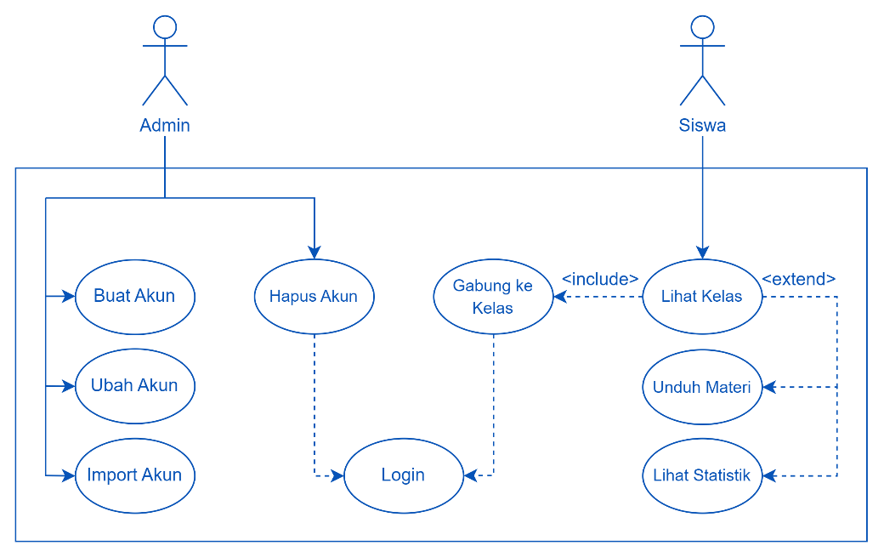

Gambar 3. *Use Case Diagram* Iterasi 3

Pada iterasi ketiga ini, melalui Gambar 3.9 dapat dilihat peran admin, dimana admin dapat mengelola akun, meliputi membuat, mengimpor, mengubah, maupun menghapus akun. Dari Use Case tersebut dapat dilihat bahwa Admin pun harus login terlebih dahulu sebelum dapat mengelola akun lainnya, dengan demikian, khusus untuk akun Admin, akan dibuatkan secara *hard-coded* pada masa pengembangan.

Di lain sisi, dapat dilihat pada iterasi ini Siswa sudah dapat mengunduh materi yang dibagikan oleh guru setelah bergabung ke kelas, dan tentunya setelah login menggunakan akunnya. Selain mengunduh materi Siswa juga dimungkinkan untuk melihat data statistik sederhana dari seluruh hasil pengerjaan tugas dan ujian yang pernah ia lakukan. *Use case* pada Gambar 3.9 ditampilkan dalam bentuk *activity diagram* pada Gambar 3.10.

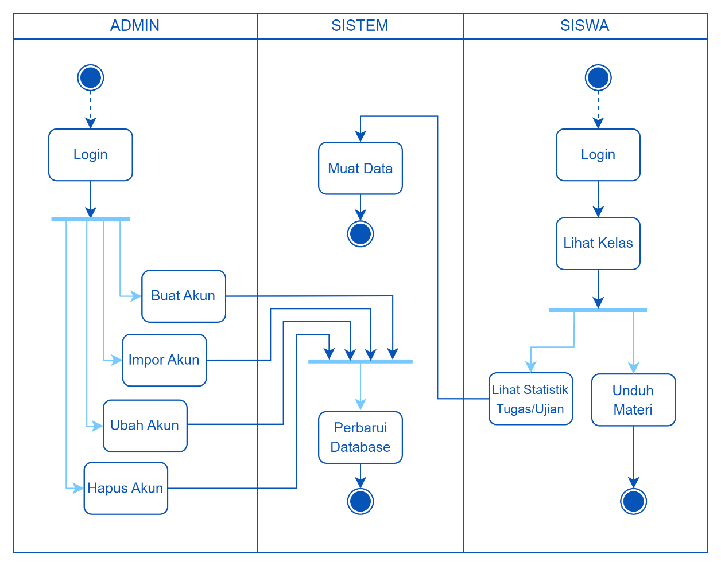

Gambar 3. *Activity Diagram* Iterasi 3

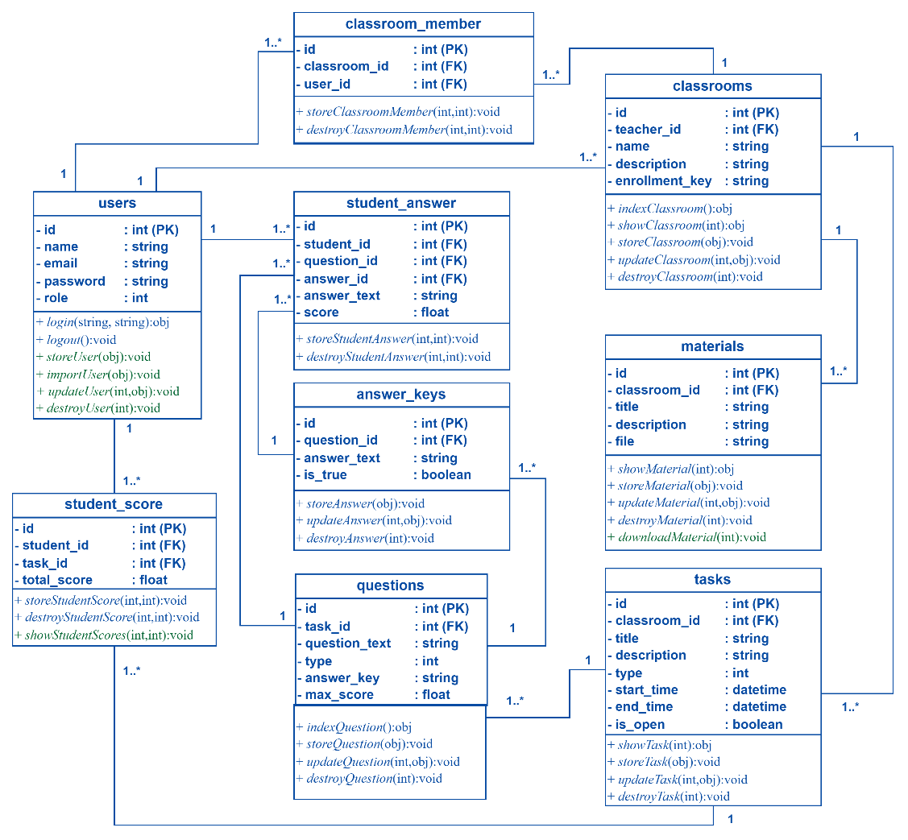

Gambar 3. *Class Diagram* Iterasi 3

Pada iterasi ketiga, tidak terdapat penambahan tabel basis data seperti ditampilkan pada Gambar 3.11, namun terdapat penambahan fungsi pada tiga tabel yaitu *users*, *materials*, dan *student_score*.

1. **Iterasi Keempat**

Pada iterasi keempat, akan dikerjakan task berdasarkan *Story-01* dan *Story-07* yang memungkinkan Kepala Sekolah dan Guru untuk melihat data statistik sederhana terkait capaian belajar seorang siswa, maupun seluruh siswa dalam satu kelas, dari keaktifan dan hasil pengerjaan tugas/ujian dari Siswa tersebut.

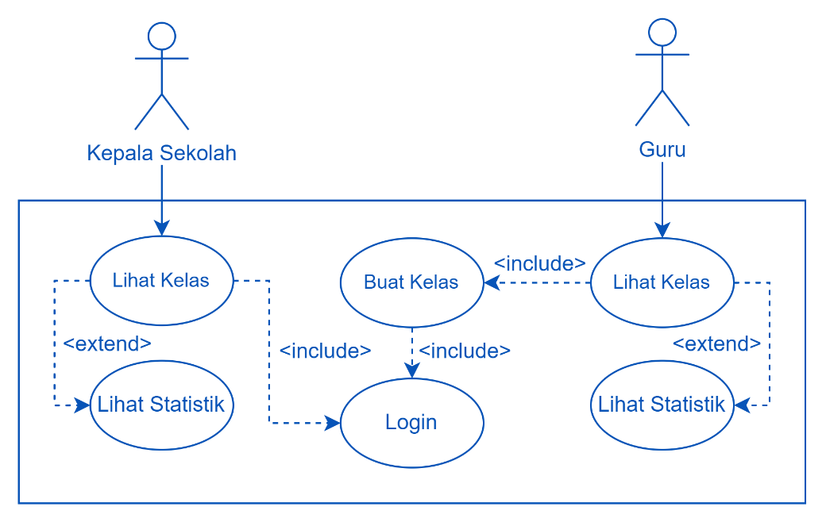

Gambar 3. *Use Case Diagram* Iterasi 4

Pada iterasi keempat ini, melalui Gambar 3.10 dapat dilihat bahwa Kepala Sekolah dan Guru dapat melihat statistik capaian belajar dari Siswa. *Use case* pada gambar 3.10 ditampilkan dalam bentuk *activity diagram* pada gambar 3.11.

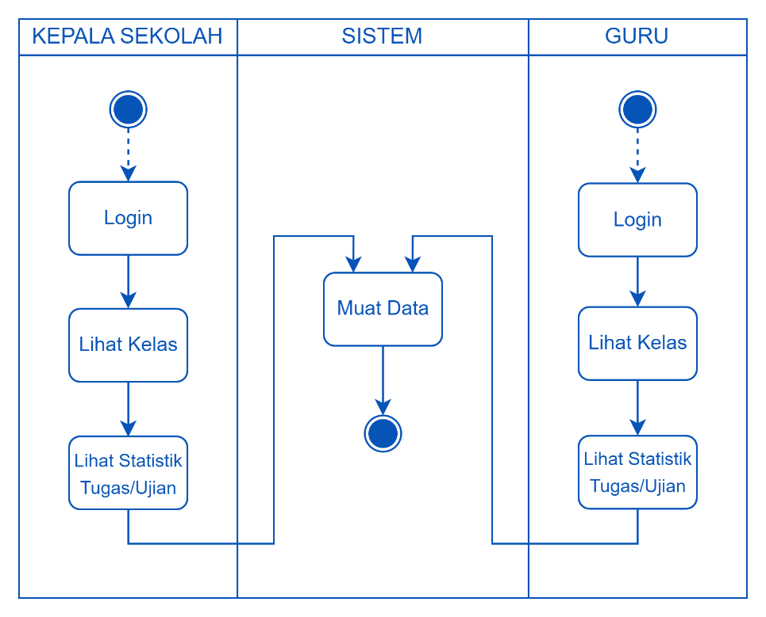

Gambar 3. *Activity Diagram* Iterasi 4

Pada iterasi keempat, tidak terdapat perubahan pada tabel-tabel basis data dari iterasi ketiga, dapat dilihat di *class diagram* pada gambar 3.12.

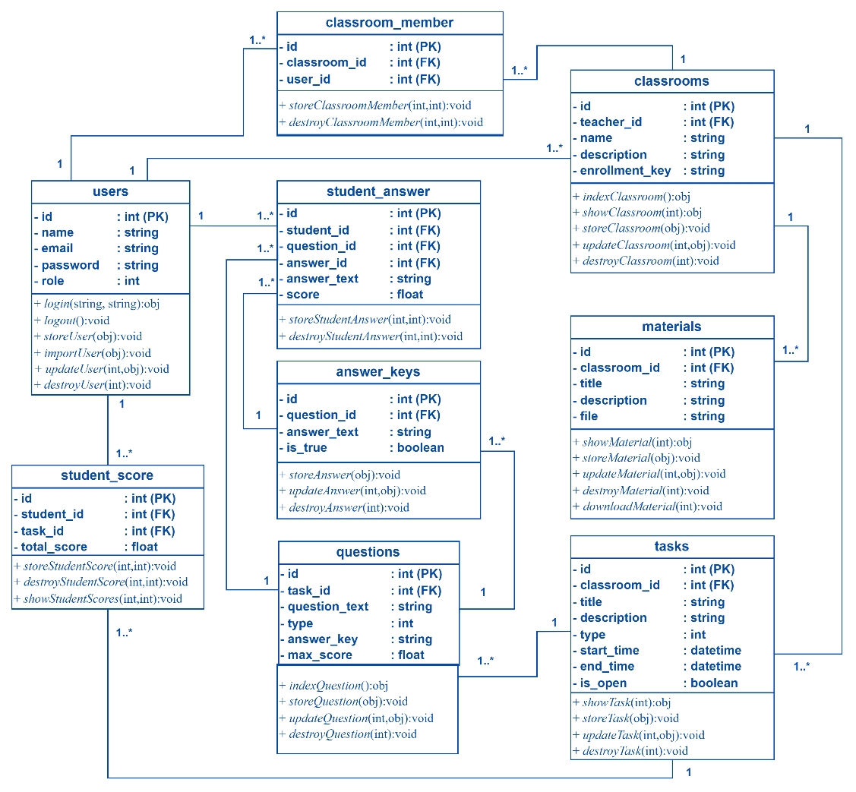

Gambar 3. *Class Diagram* Iterasi 4

### Perancangan

Pada tahap perancangan, peneliti yang sekaligus pengembang membuat desain untuk semua *user story* dalam pengembangan aplikasi ini. Desain dibuat sederhana untuk memodelkan sebuah iterasi yang sedang berlangsung. Pengembang memodelkan dengan membuat *low fidelity prototype* untuk setiap iterasi.

1. **Iterasi Pertama**

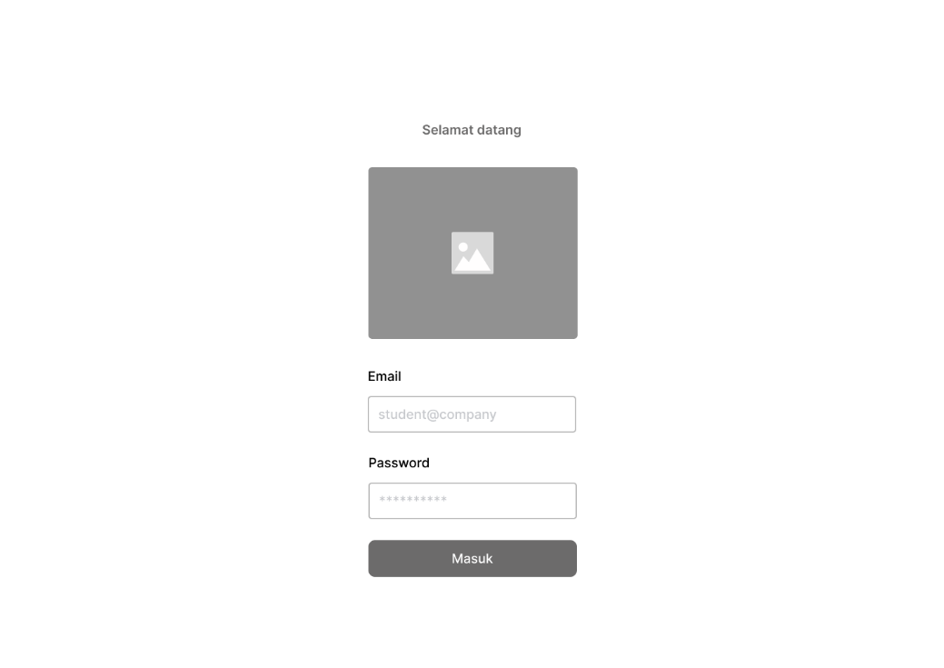

Gambar 3. Halaman Login Seluruh User

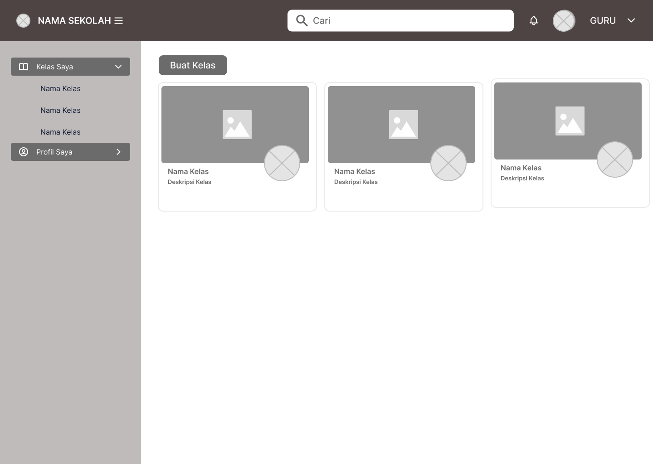

Gambar 3. Halaman Awal Guru Setelah Login

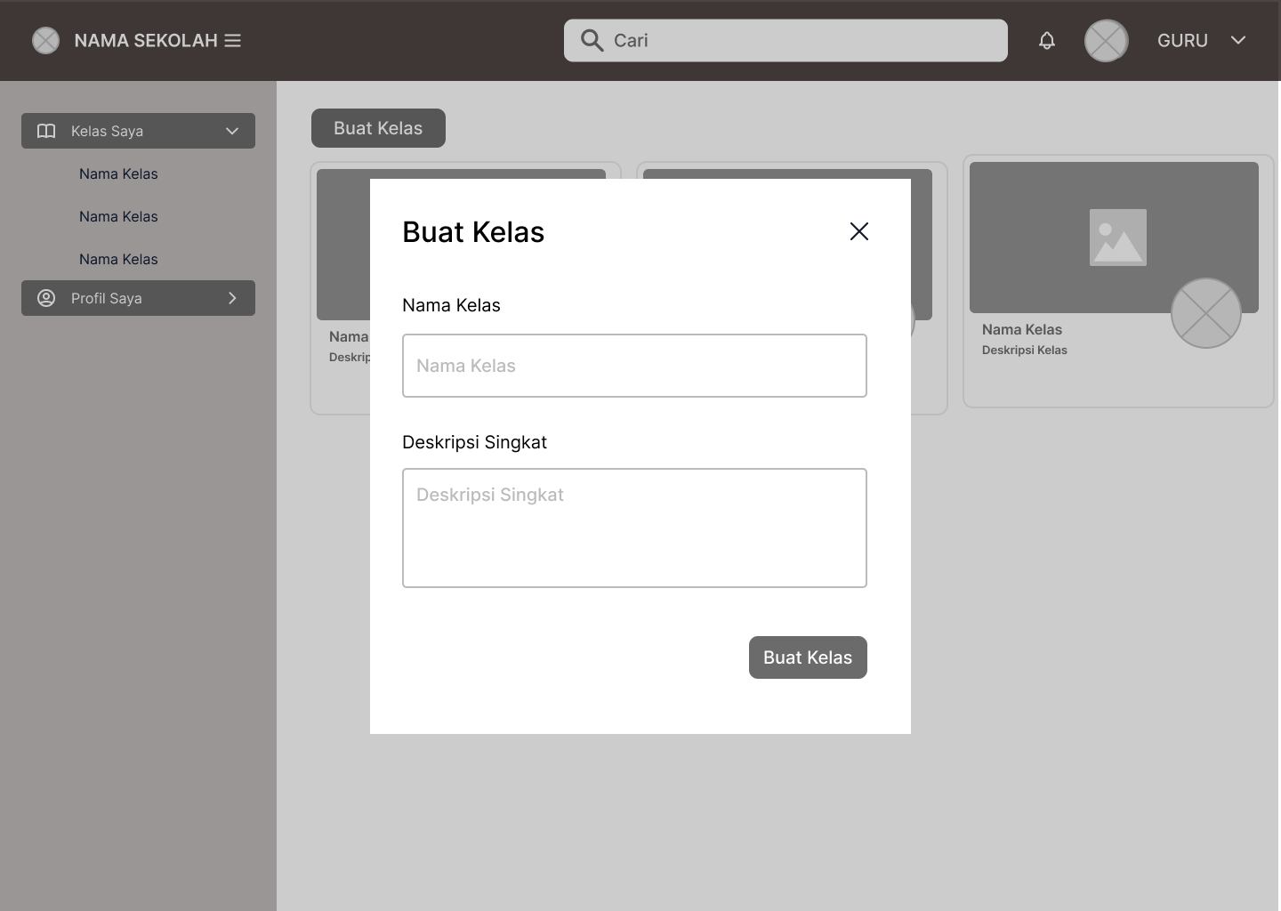

Gambar 3. Tampilan Modal “Buat Kelas” untuk Guru

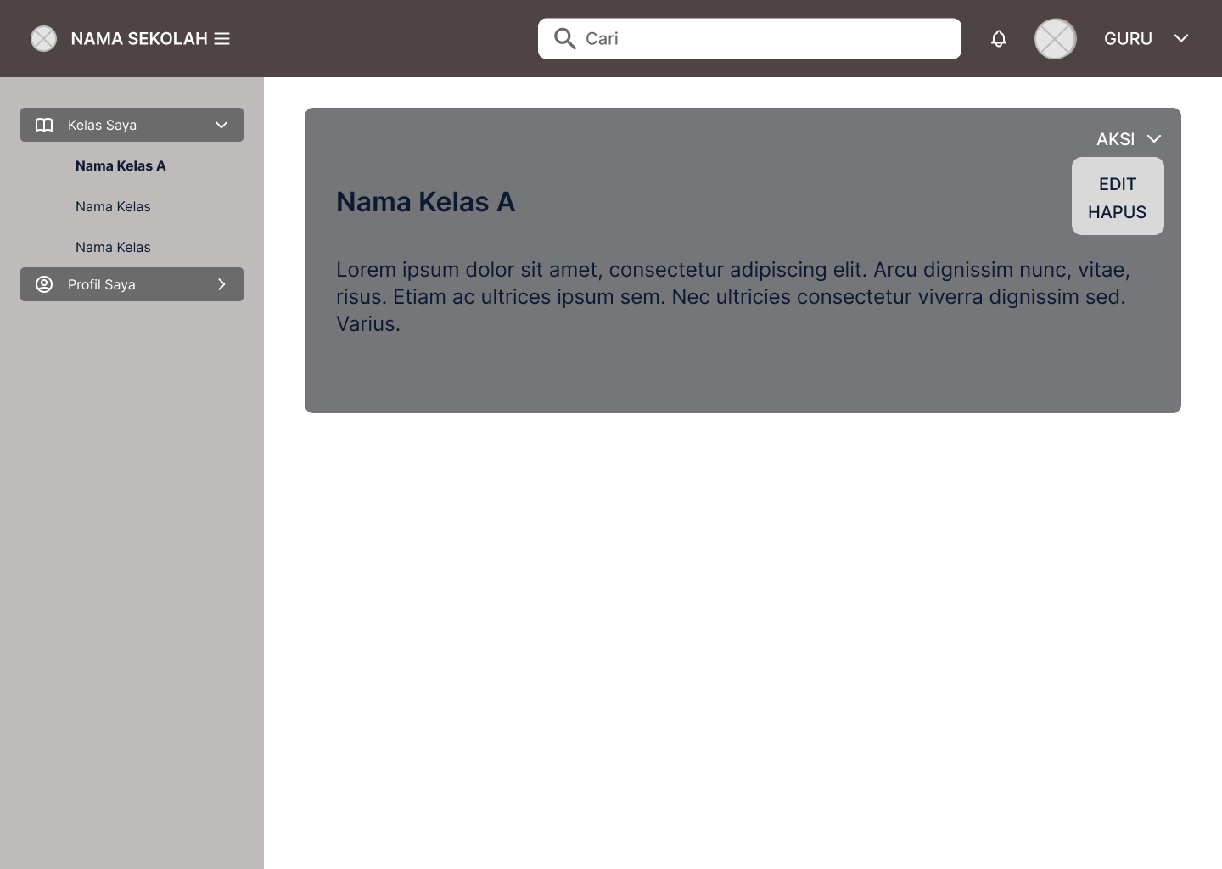

Gambar 3. Tampilan “Lihat Kelas” untuk Guru

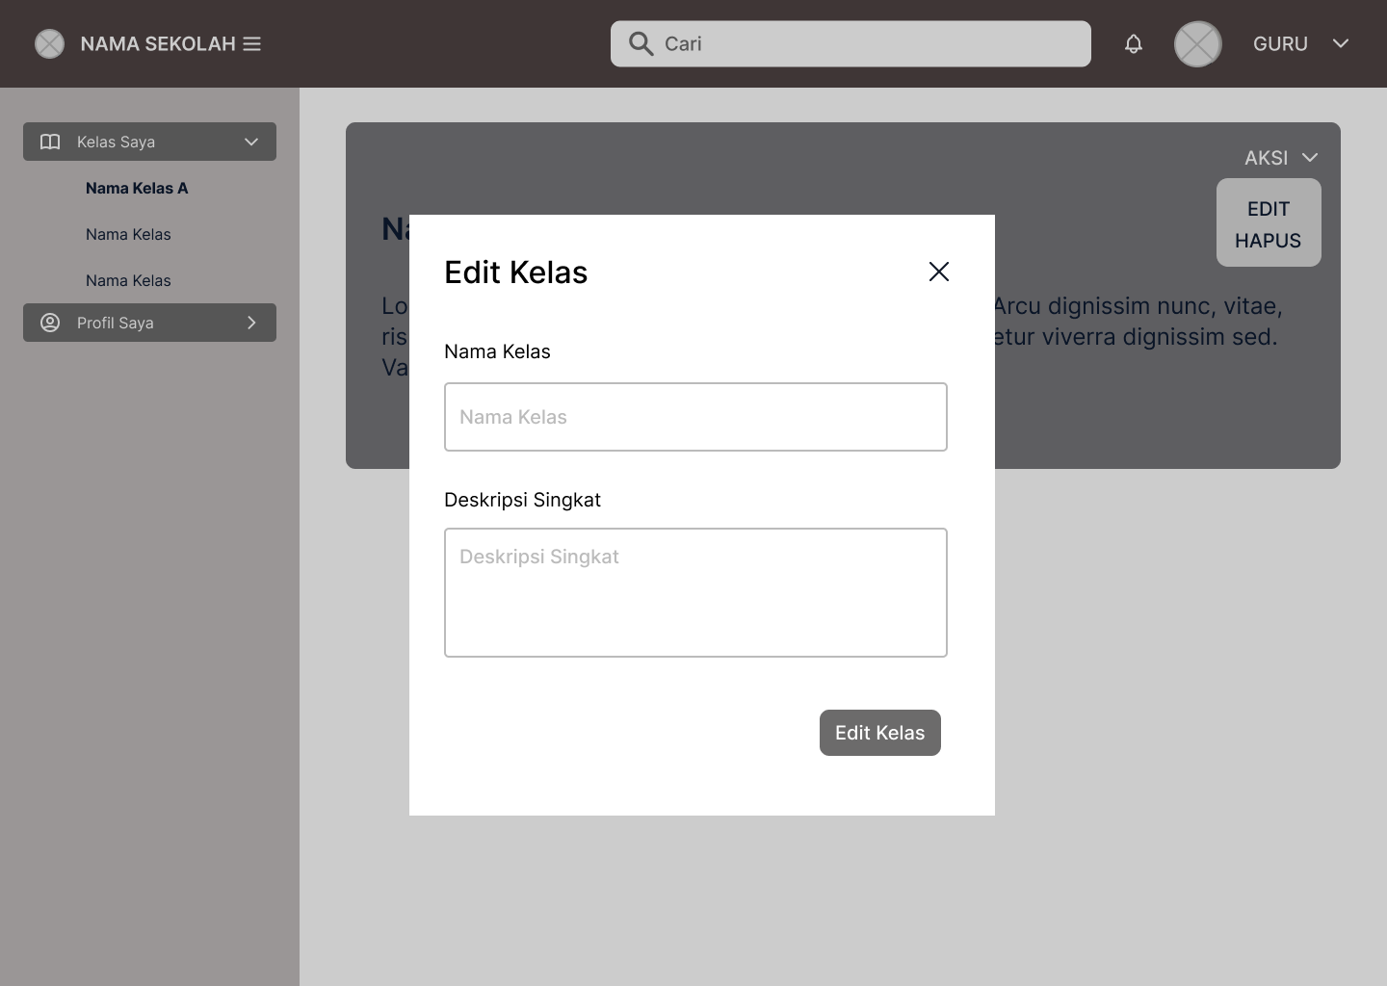

Gambar 3. Tampilan “Edit Kelas” untuk Guru

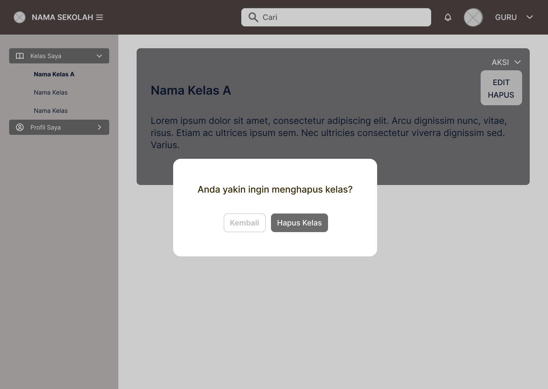

Gambar 3. Tampilan Konfirmasi "Penghapusan Kelas" untuk Guru

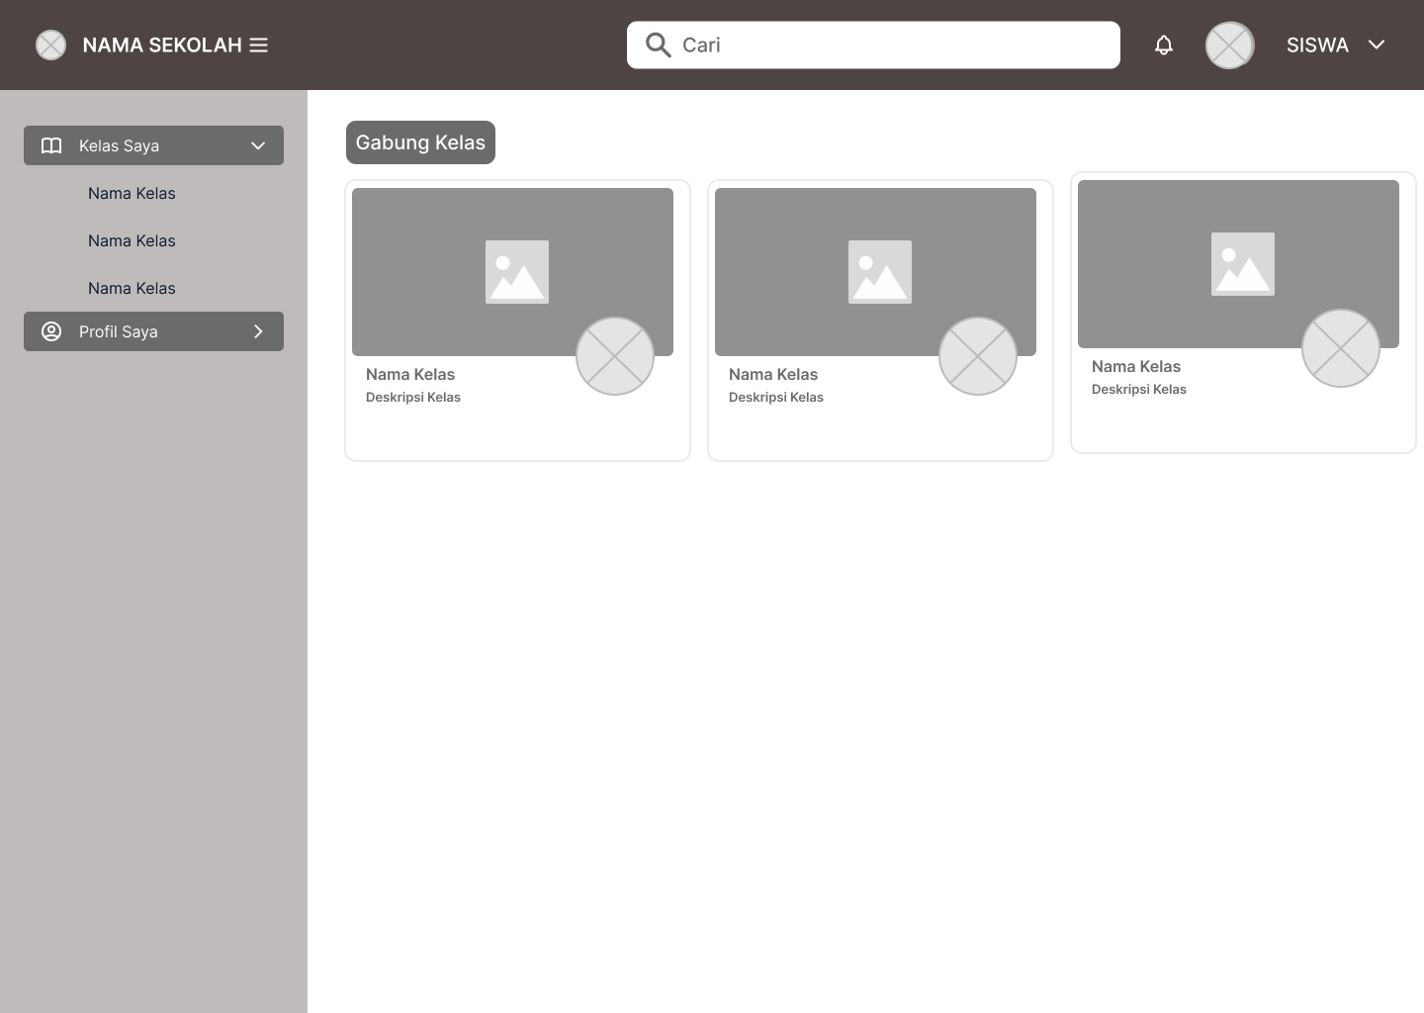

Gambar 3. Halaman Awal Siswa Setelah Login

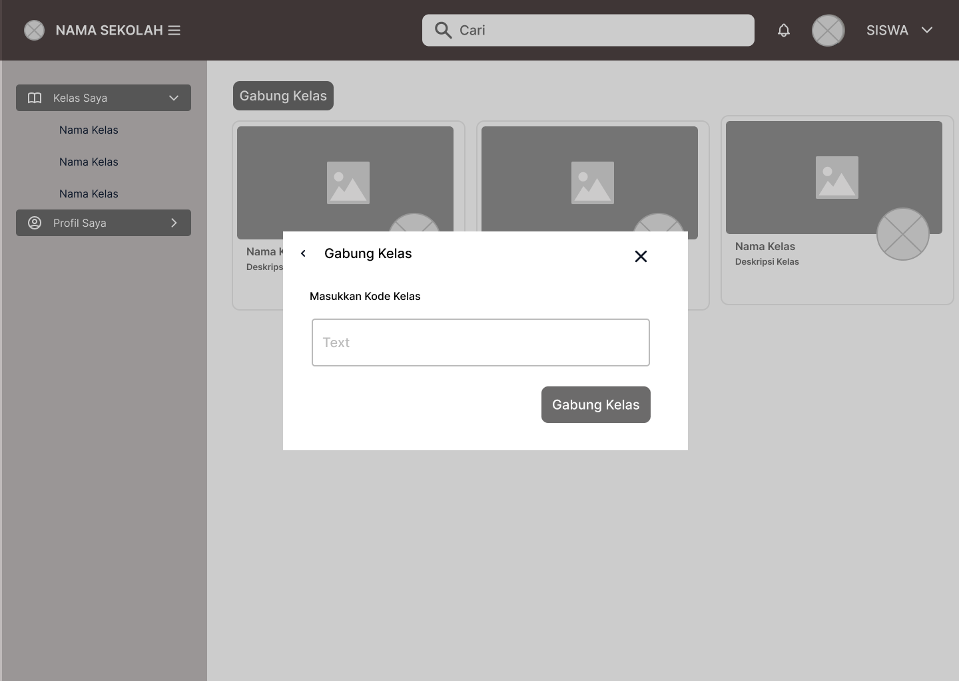

Gambar 3. Tampilan "Gabung Kelas" untuk Siswa

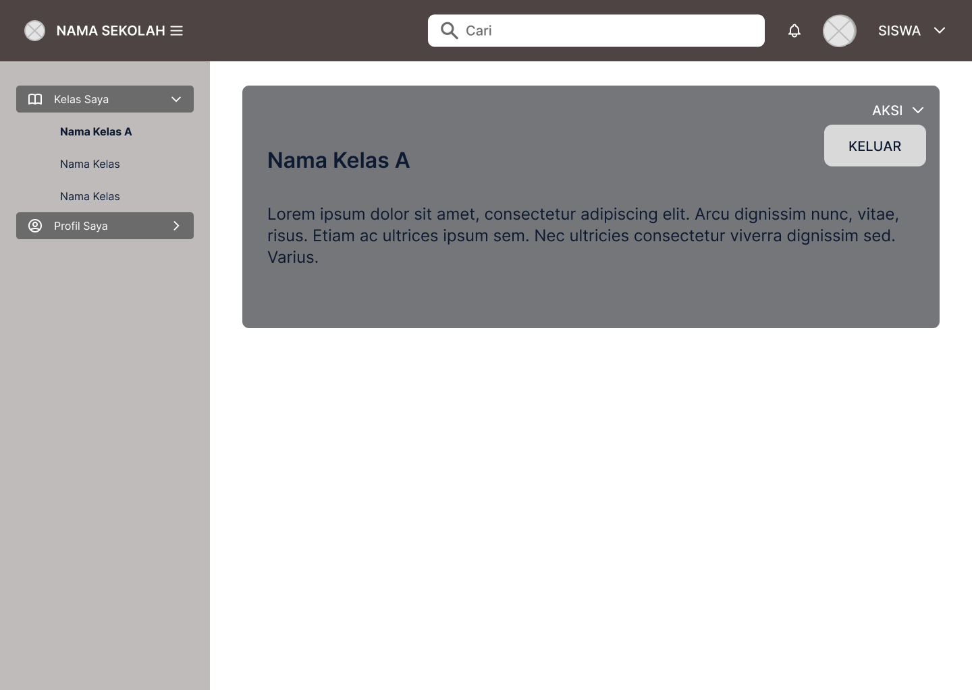

Gambar 3. Tampilan "Lihat Kelas" untuk Siswa

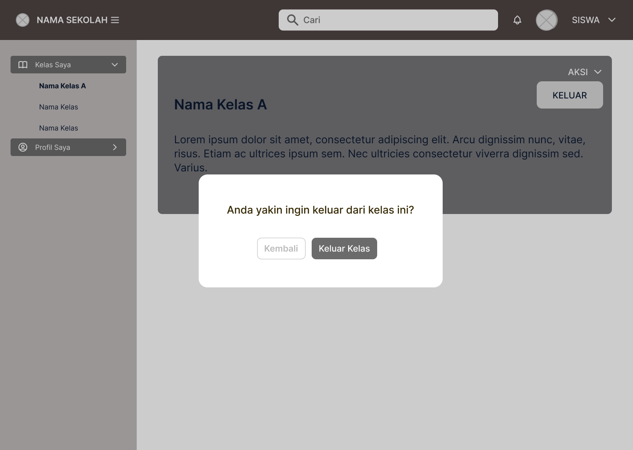

Gambar 3. Tampilan Konfirmasi "Keluar Kelas" untuk Siswa

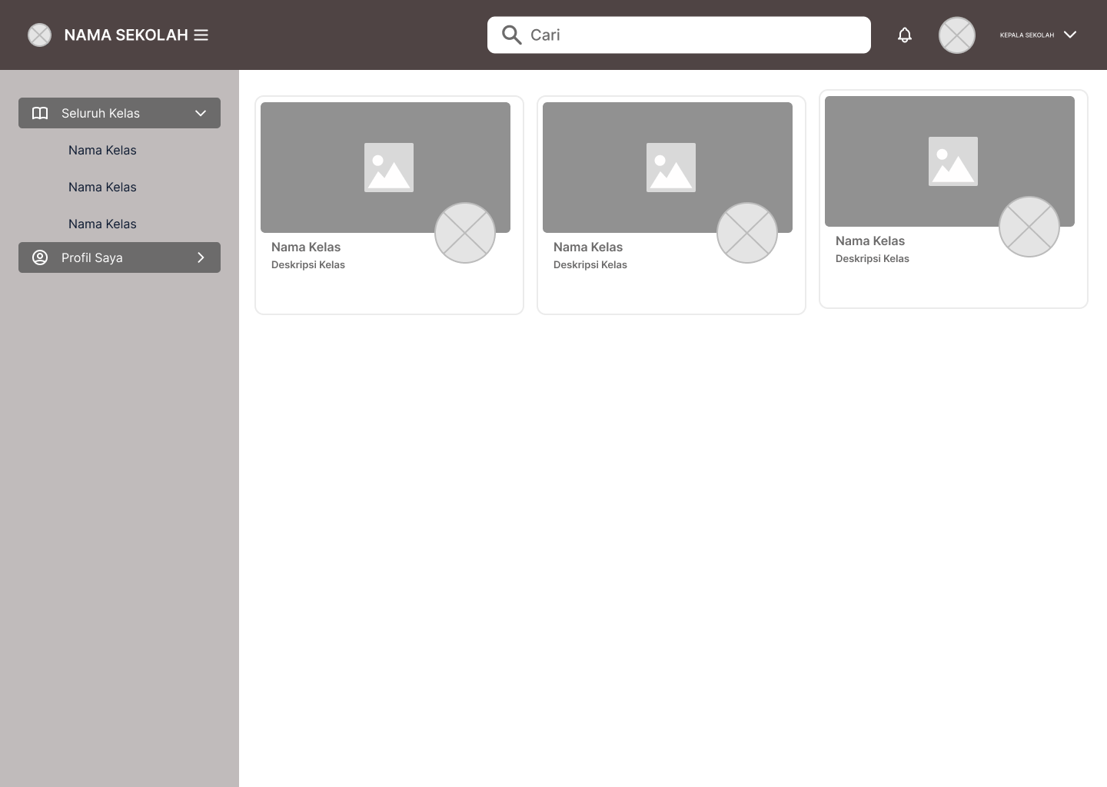

Gambar 3. Tampilan Awal Kepala Sekolah setelah Login



Gambar 3. Tampilan "Lihat Kelas" untuk Kepala Sekolah

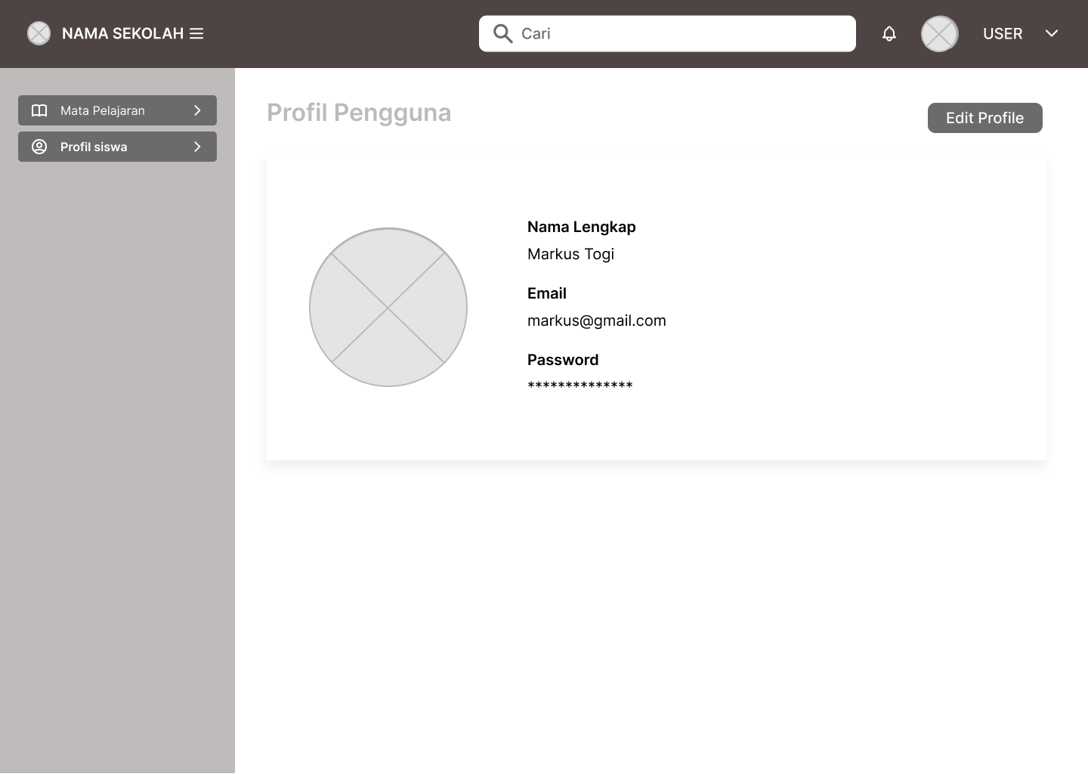

Gambar 3. Halaman Profil untuk Seluruh Guru dan Siswa

1. **Iterasi Kedua**

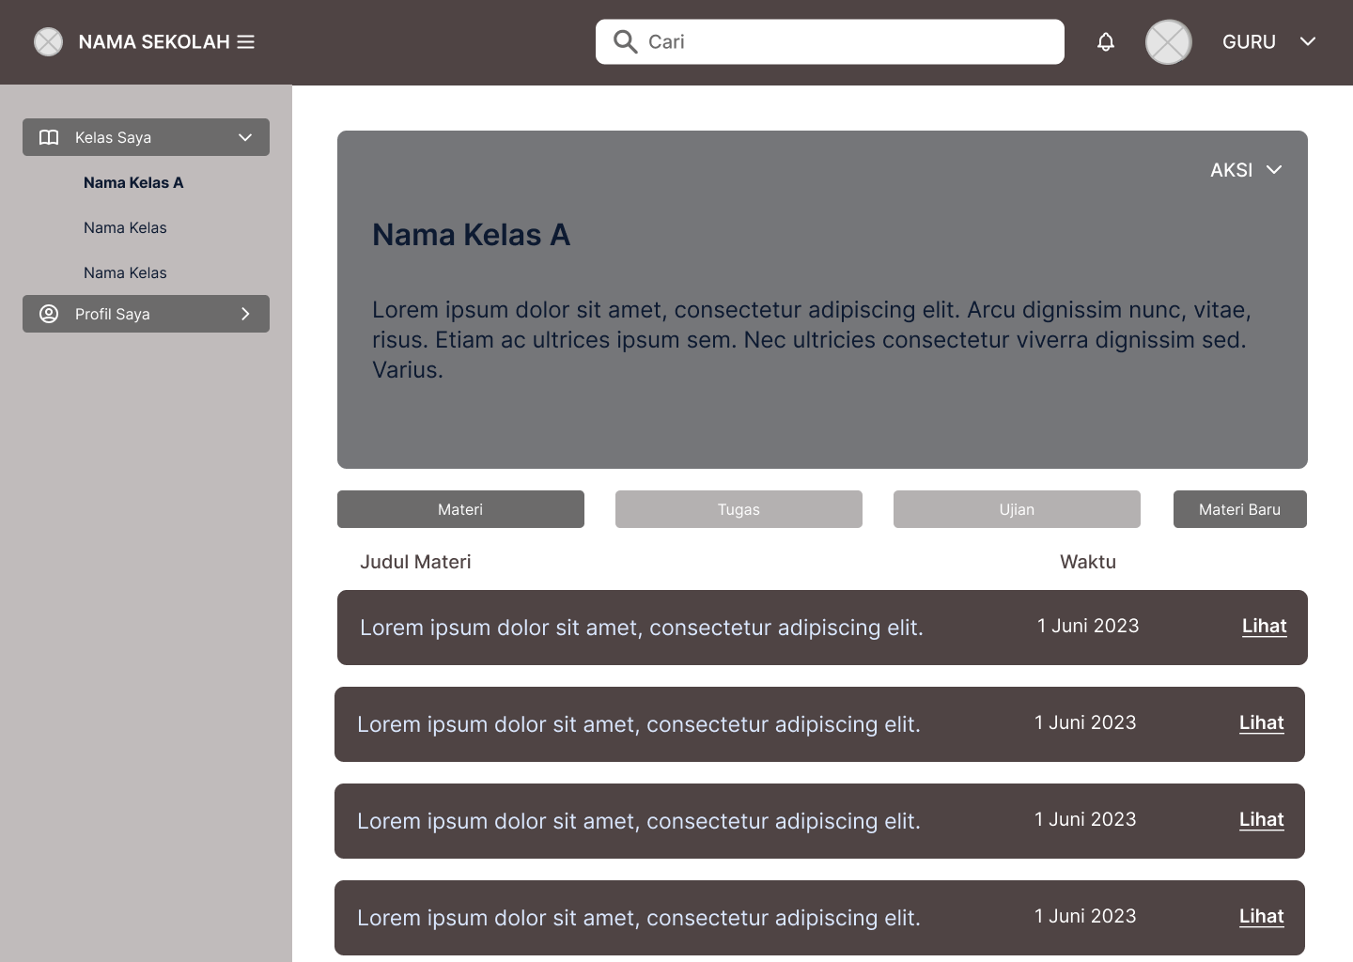

Gambar 3. Tampilan “Daftar Materi” untuk Guru

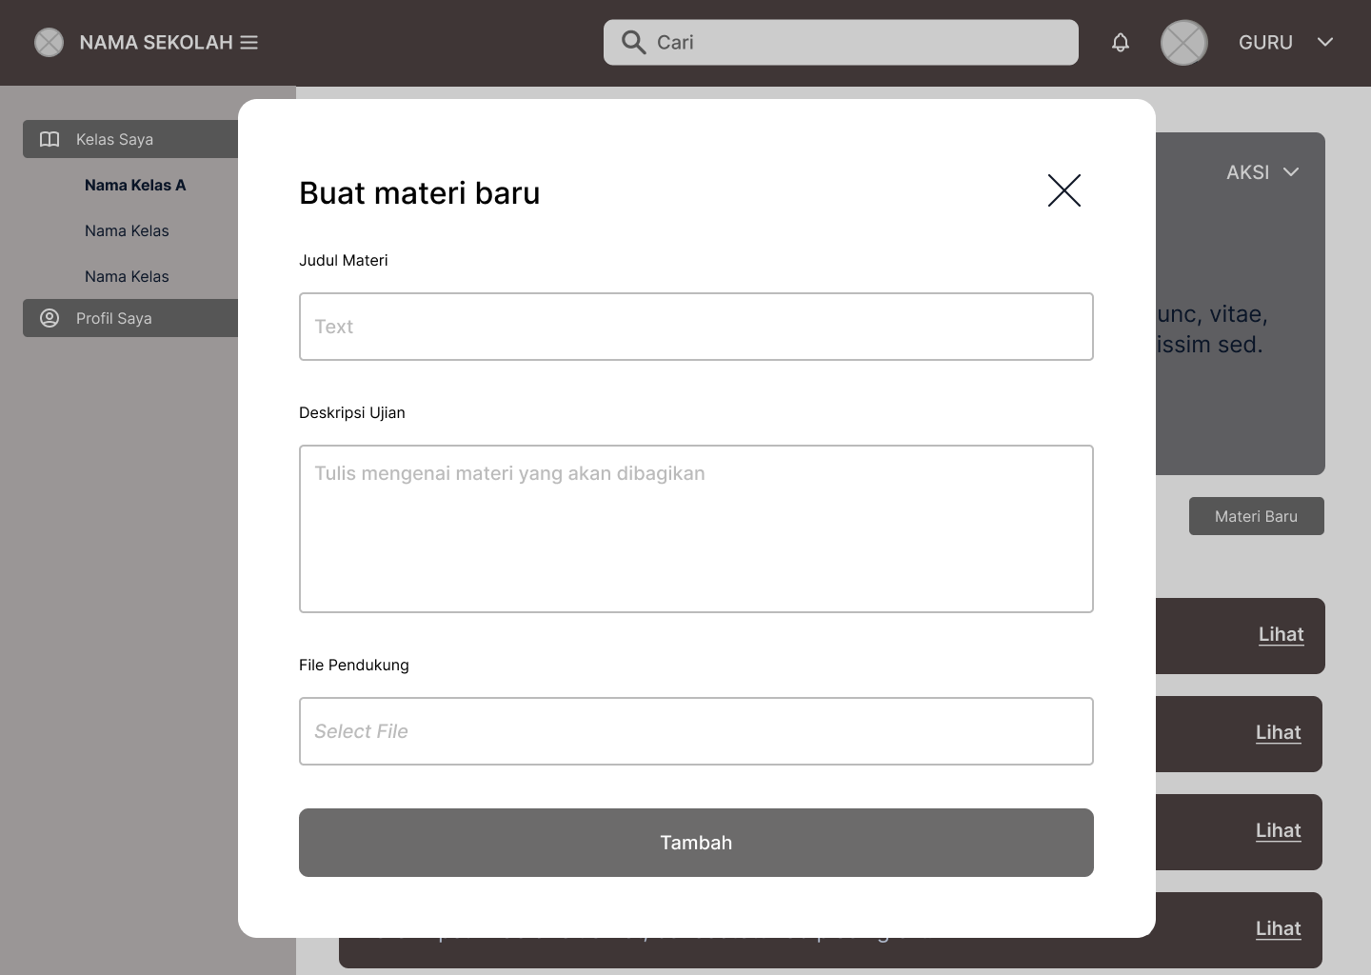

Gambar 3. Tampilan “Buat Materi” Baru untuk Guru

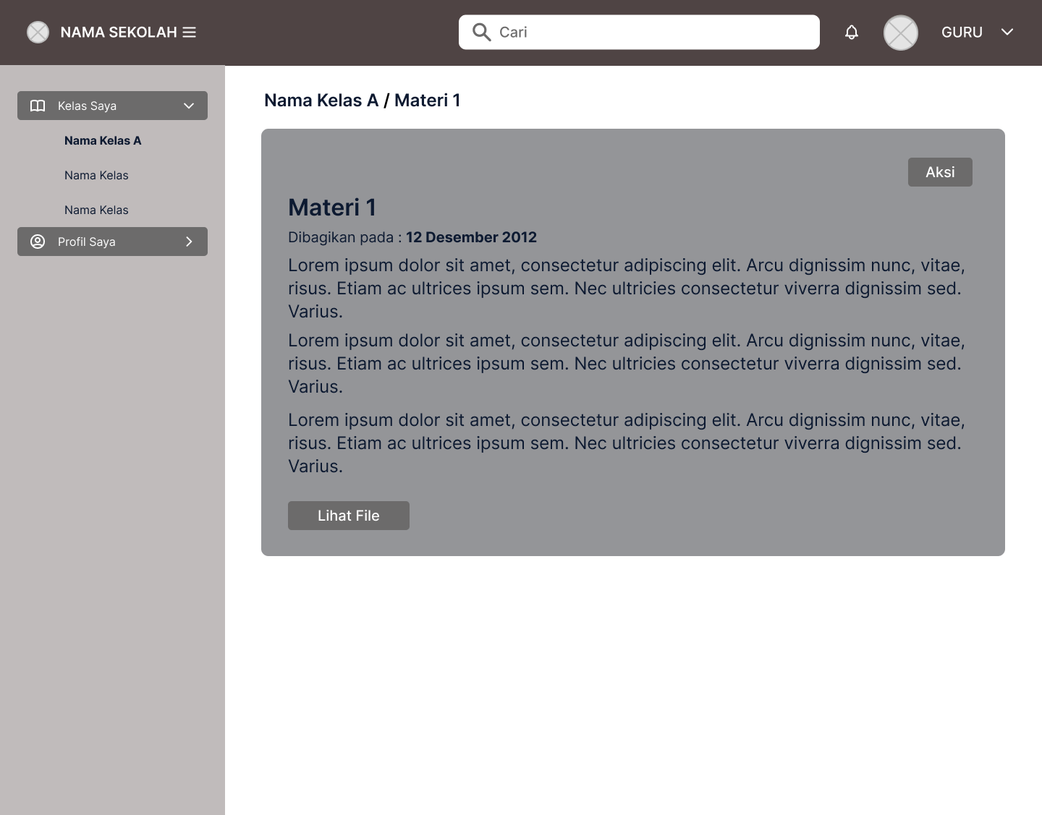

Gambar 3. Halaman “Detail Materi” untuk Guru

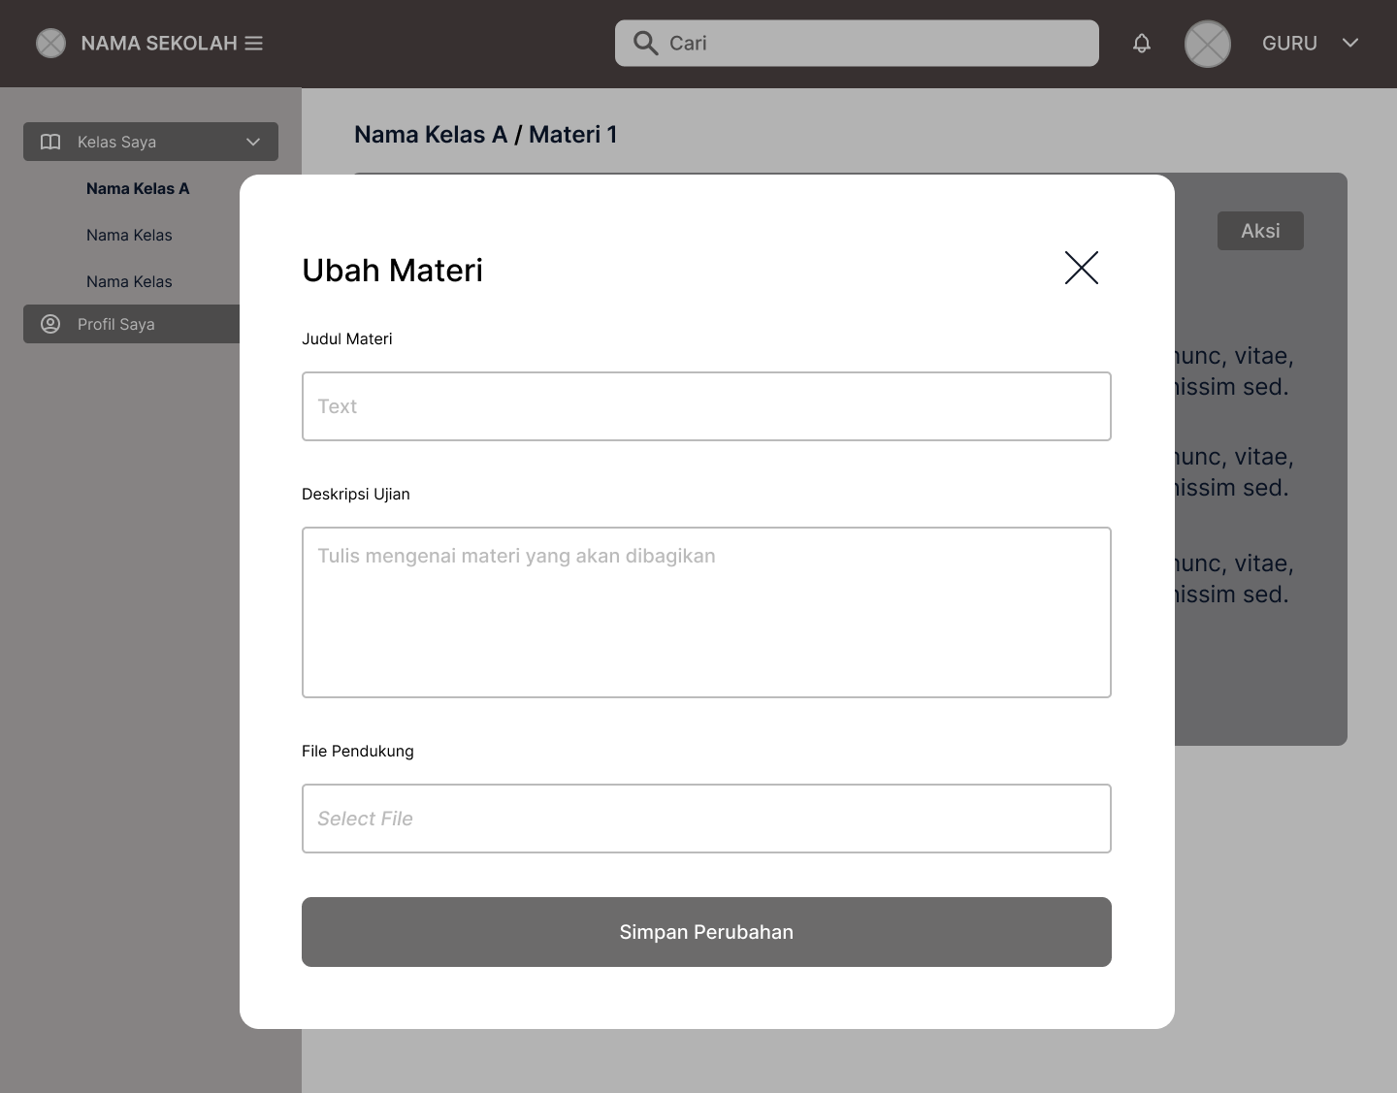

Gambar 3. Tampilan “Ubah Materi” untuk Guru

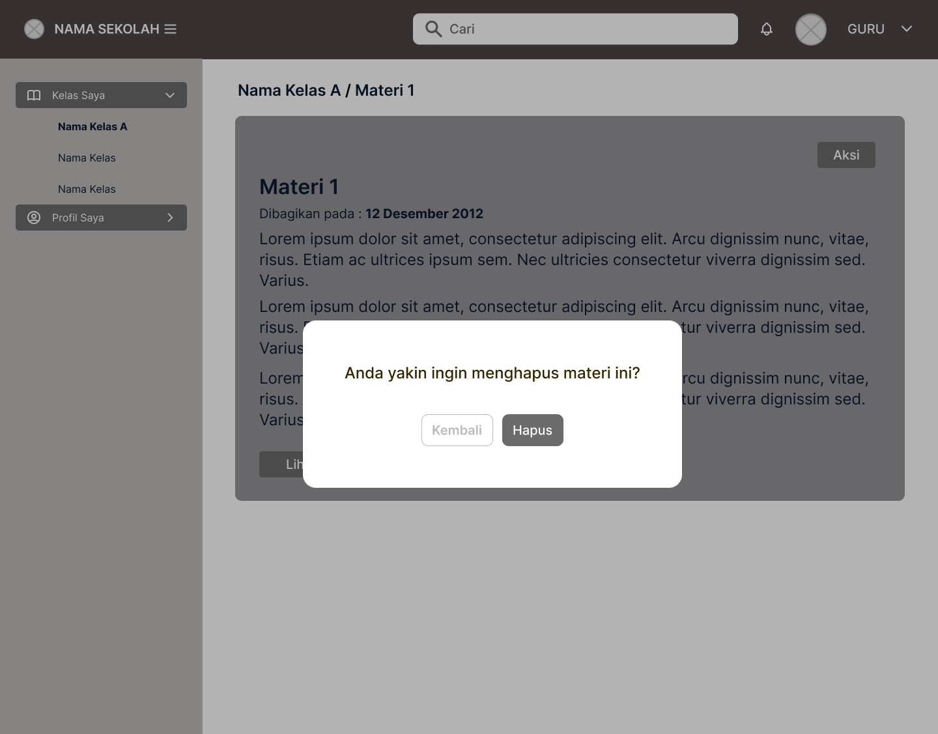

Gambar 3. Tampilan Konfirmasi “Penghapusan Materi” untuk Guru

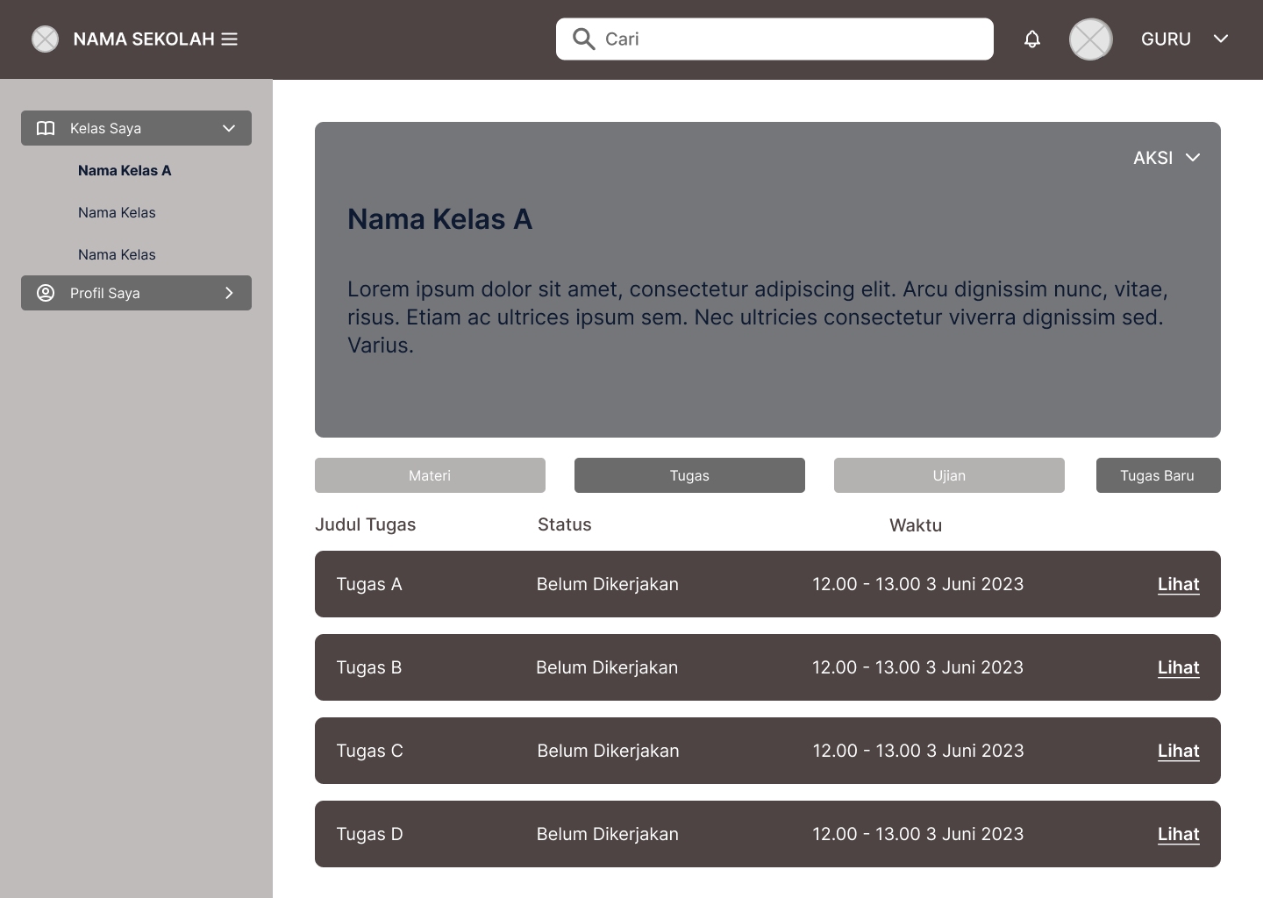

Gambar 3. Tampilan “Daftar Tugas” untuk Guru

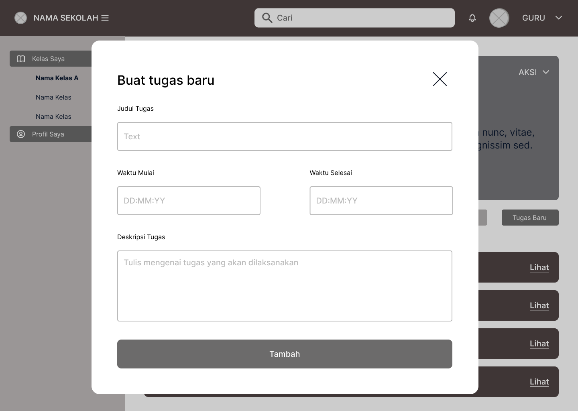

Gambar 3. Tampilan “Buat Tugas” Baru untuk Guru

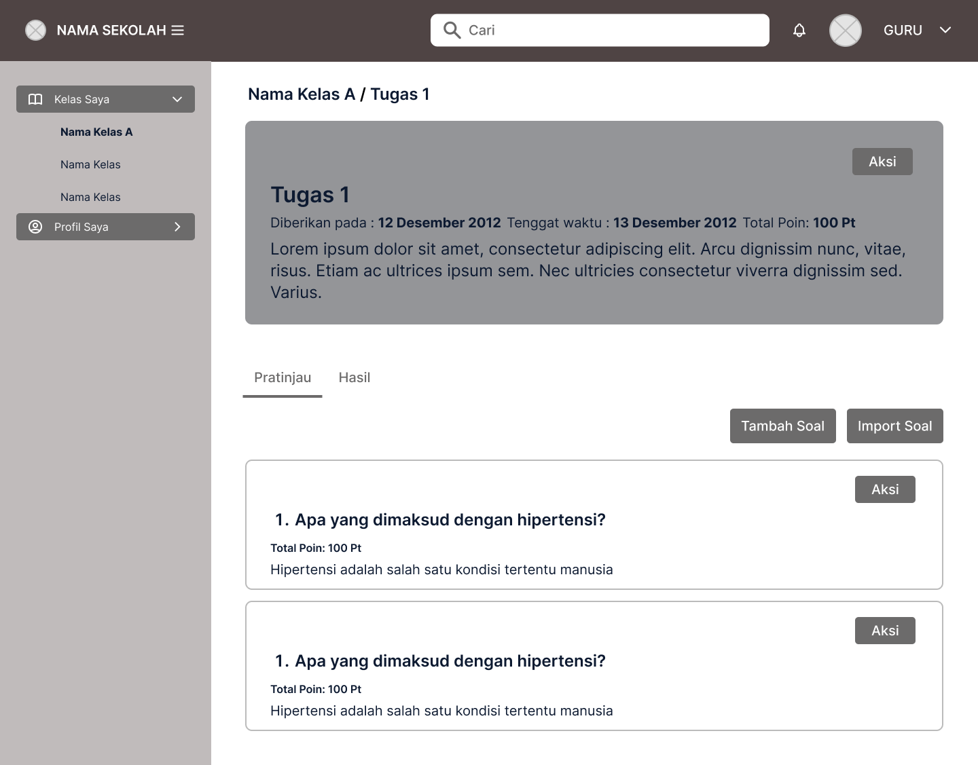

Gambar 3. Halaman “Lihat Tugas” untuk Guru

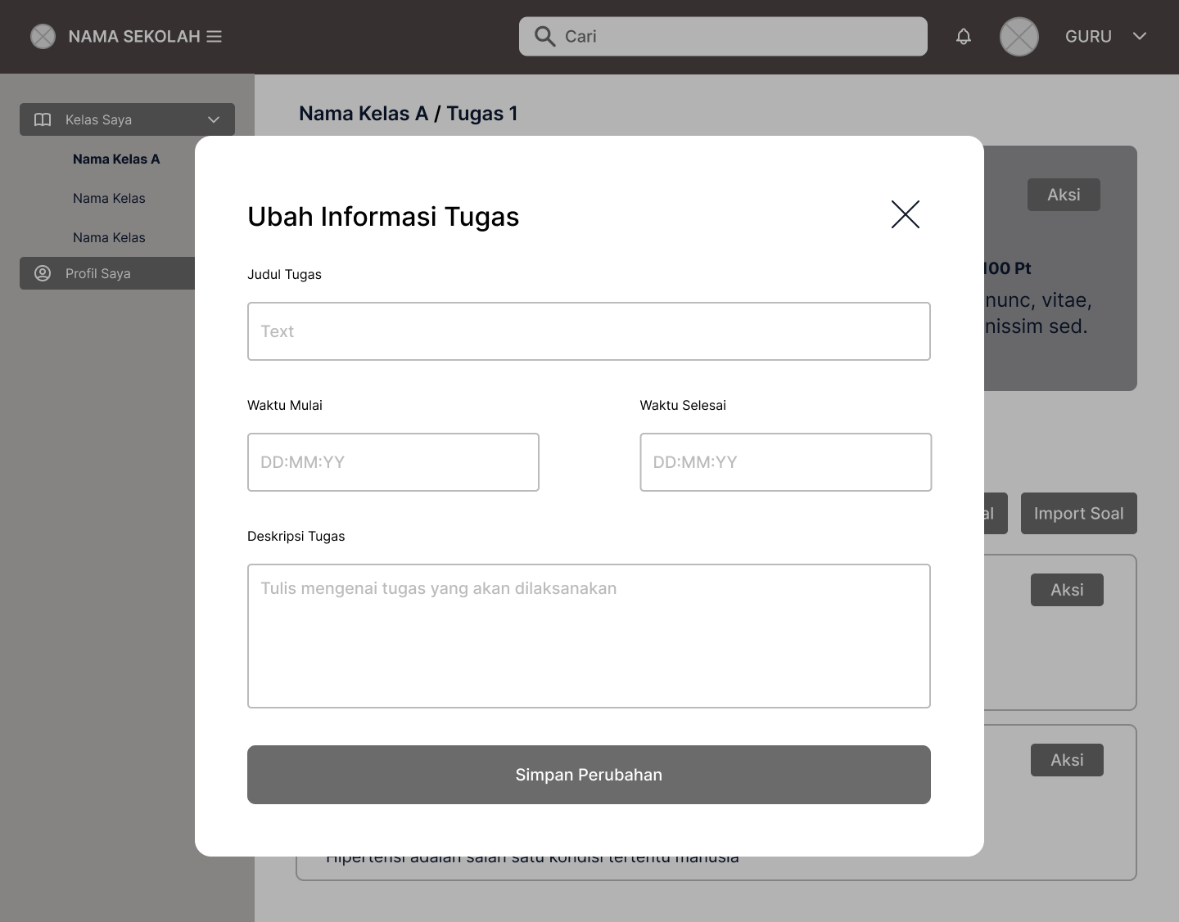

Gambar 3. Tampilan “Ubah Tugas” untuk Guru

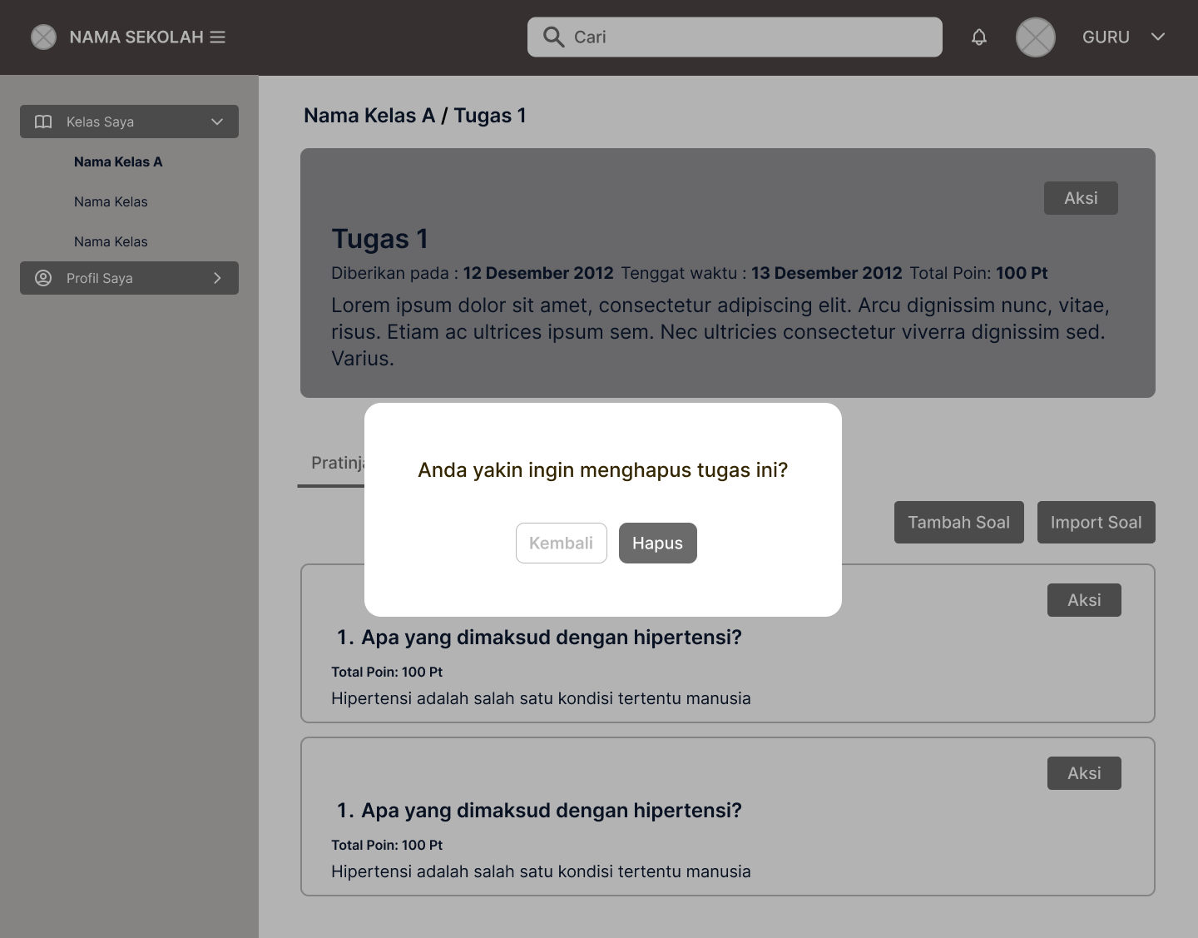

Gambar 3. Tampilan Konfirmasi "Penghapusan Tugas" untuk Guru

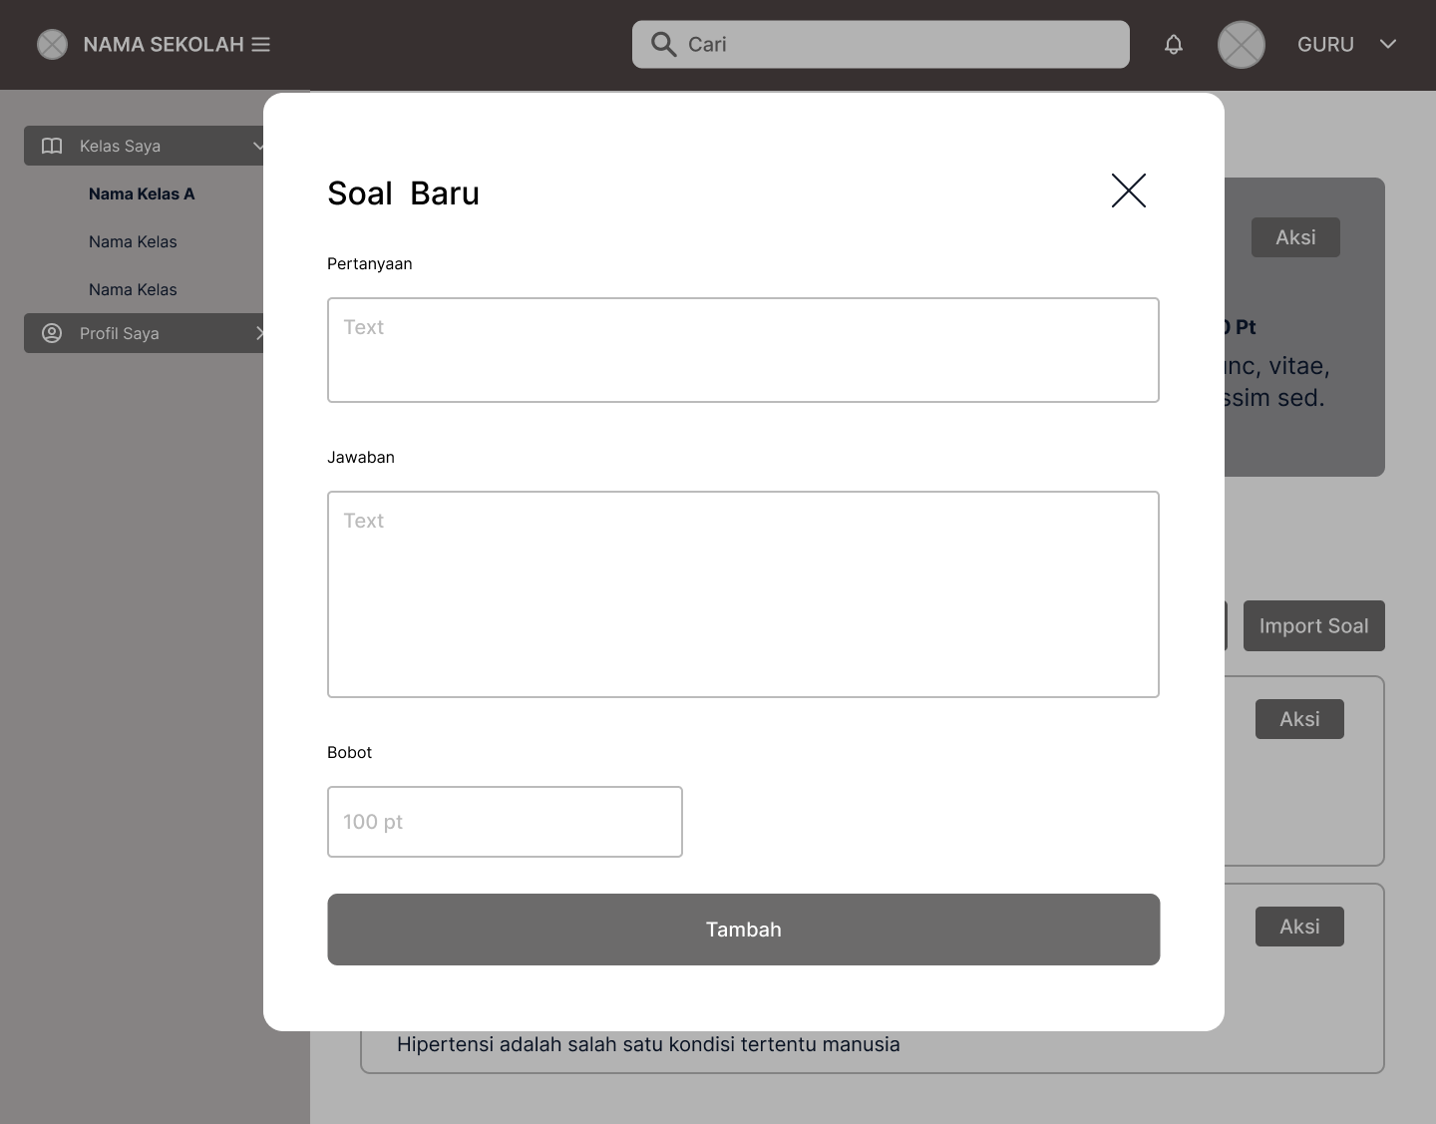

Gambar 3. Tampilan "Tambah Soal Essay"

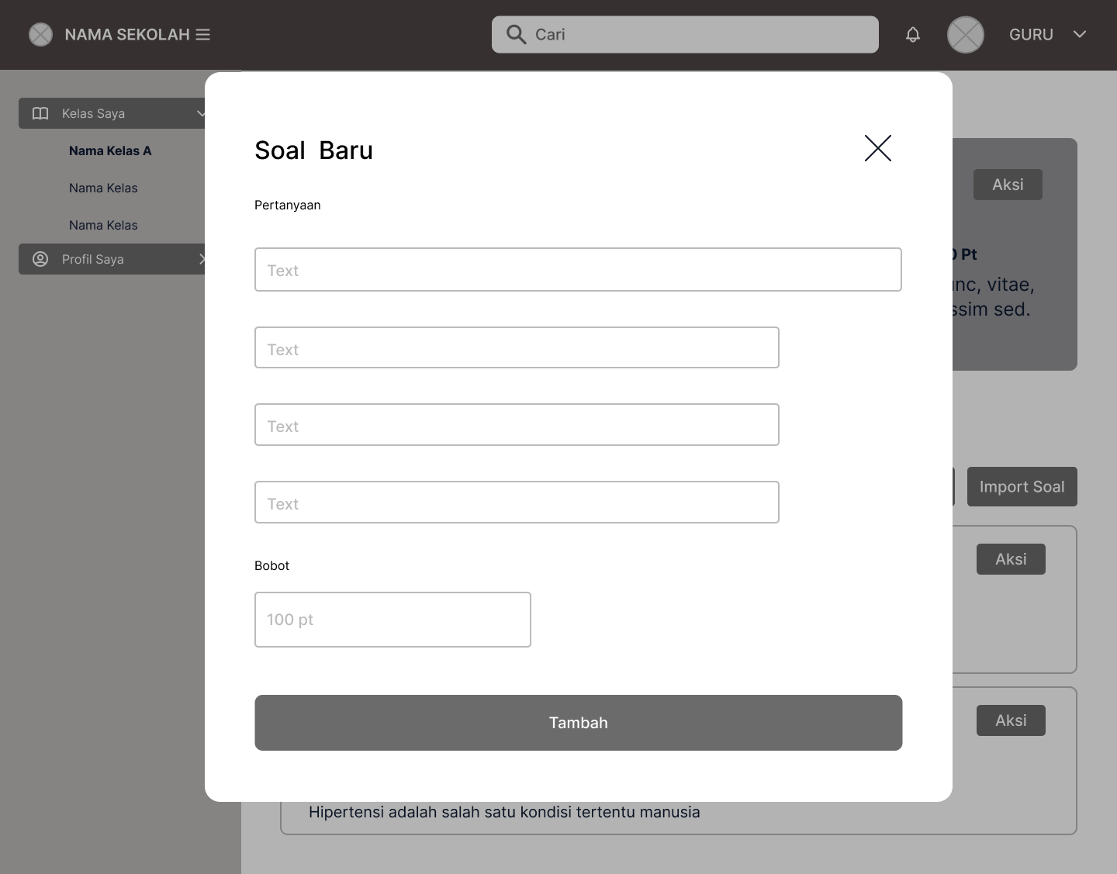

Gambar 3. Tampilan "Tambah Soal Pilihan Ganda"

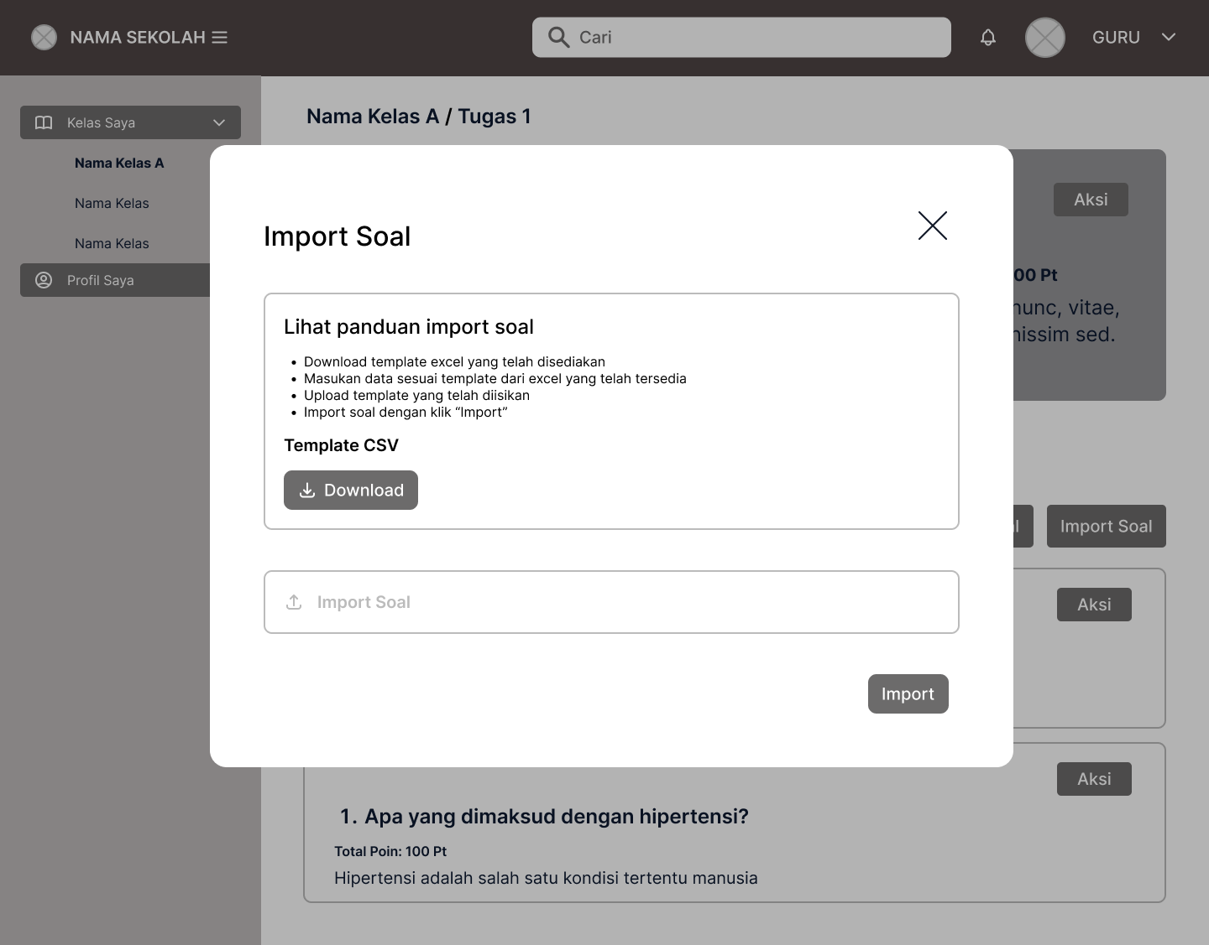

Gambar 3. Tampilan “Impor Soal” pada Tugas untuk Guru

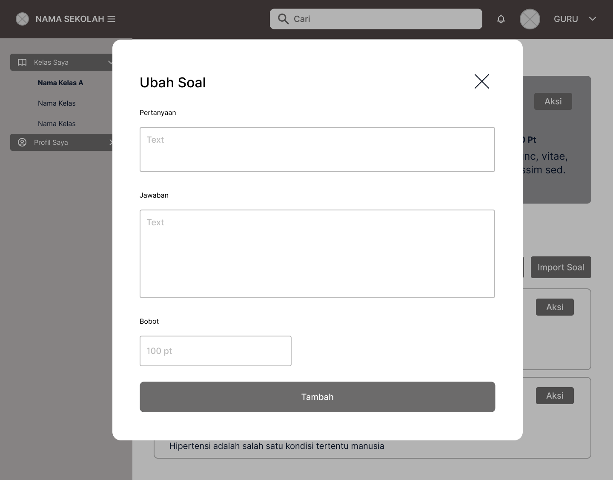

Gambar 3. Tampilan "Ubah Soal" pada Tugas untuk Guru

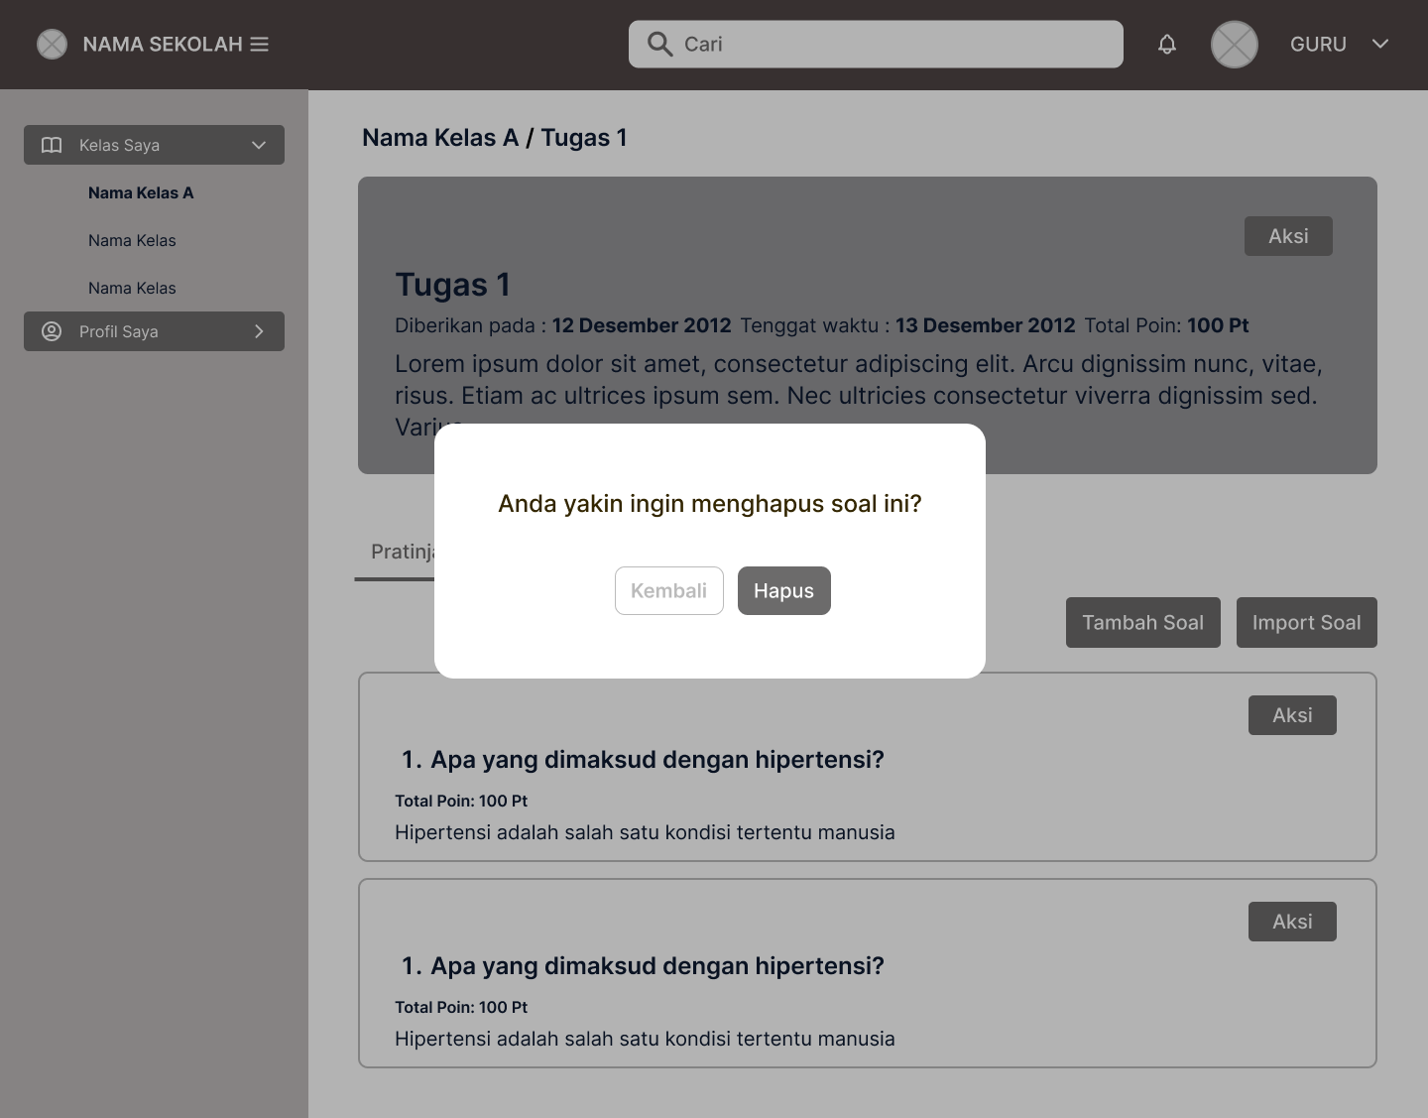

Gambar 3. Tampilan Konfirmasi “Penghapusan Soal”

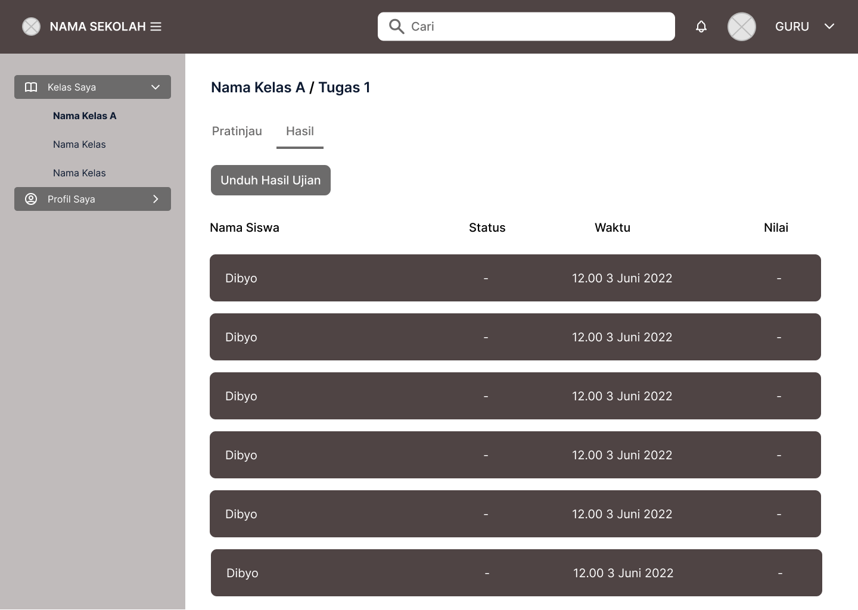

Gambar 3. Tampilan Lihat dan Unduh Hasil Pengerjaan Tugas

Berikutnya untuk Ujian, rancangan antarmuka yang digunakan sama seperti rancangan antarmuka Tugas dari Gambar 3.33 sampai Gambar 3.43.

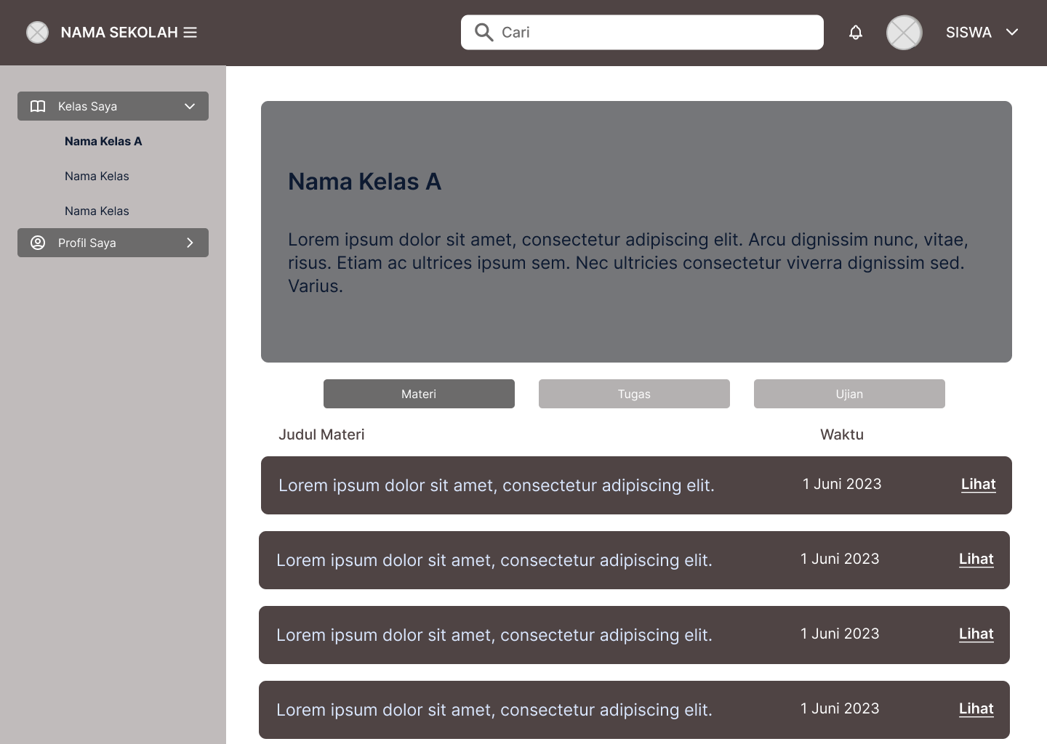

Gambar 3. Halaman "Daftar Materi" untuk Siswa

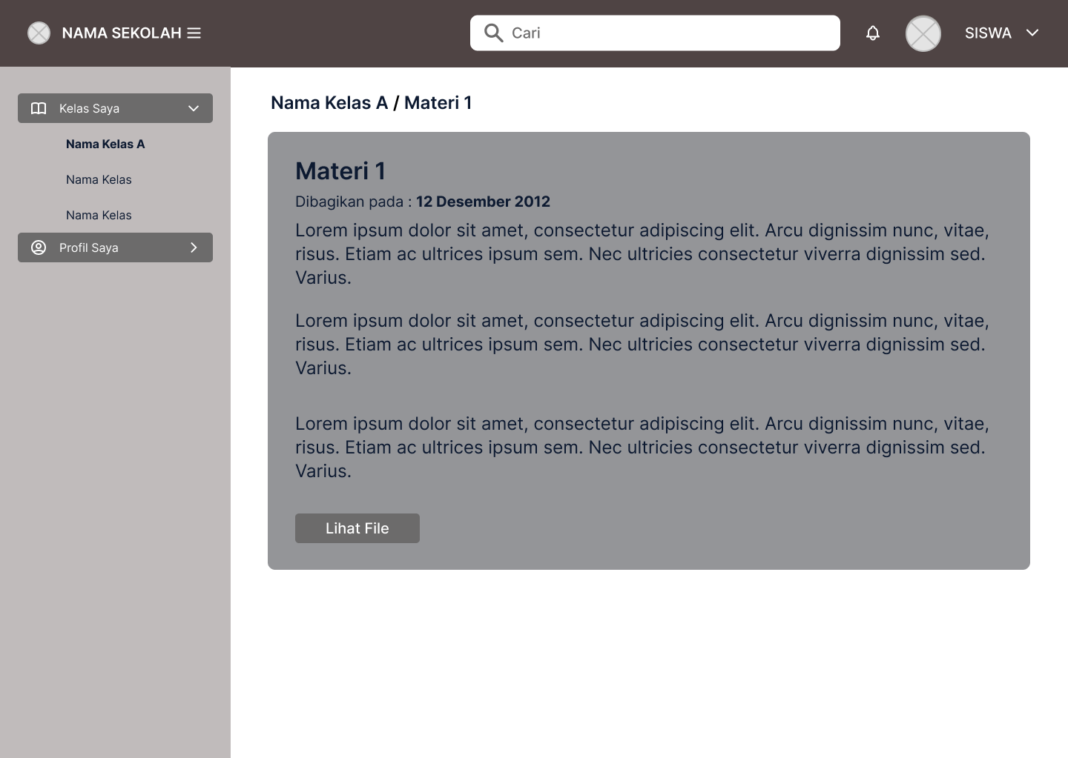

Gambar 3. Halaman “Lihat Materi” untuk Siswa

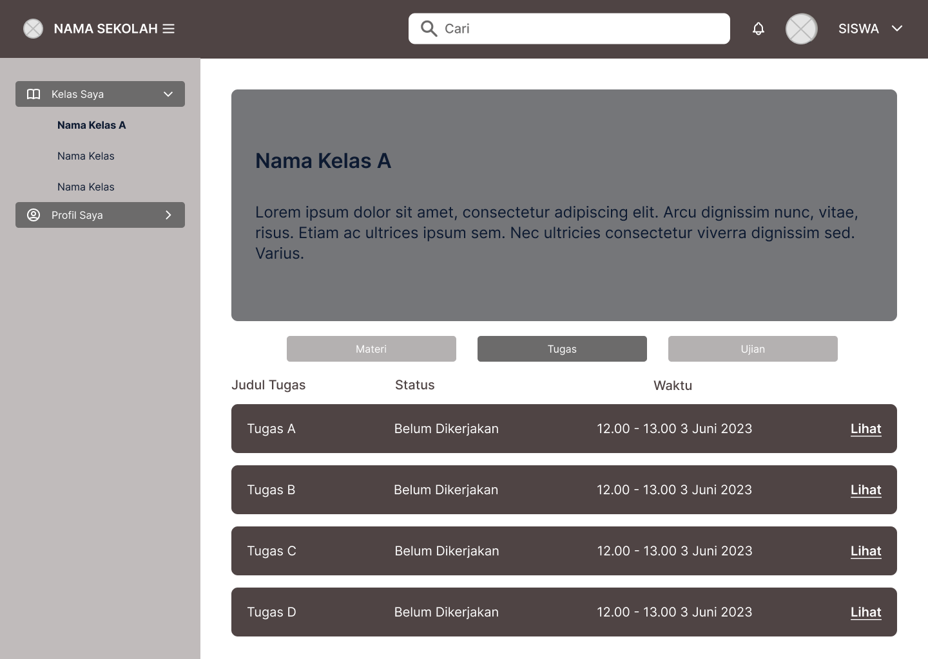

Gambar 3. Halaman "Daftar Tugas" untuk Siswa

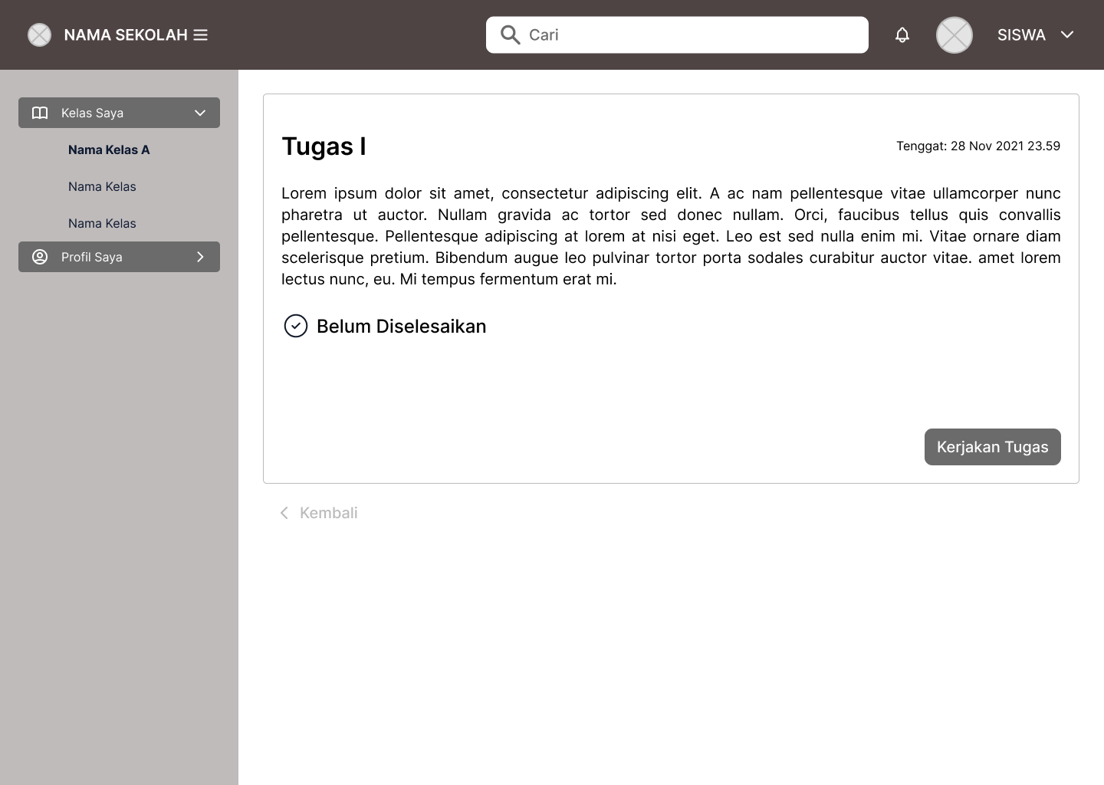

Gambar 3. Halaman Pendahuluan Sebelum Mengerjakan Tugas

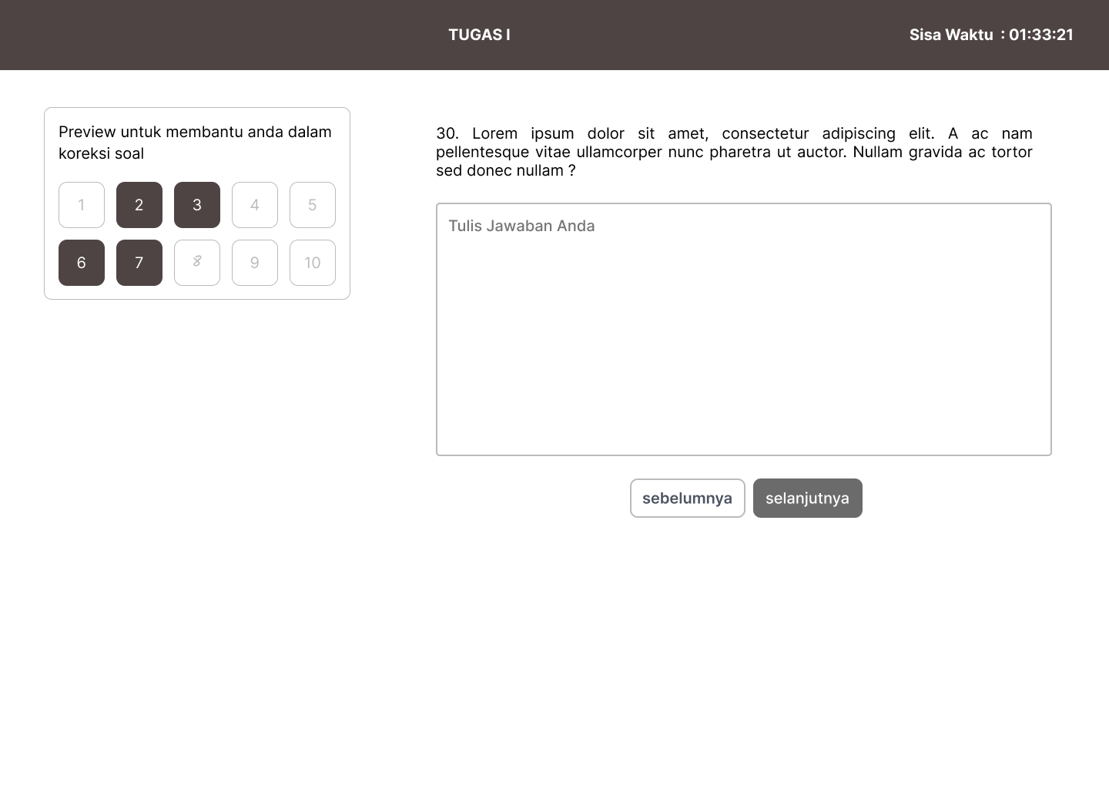

Gambar 3. Halaman Pengerjaan Tugas

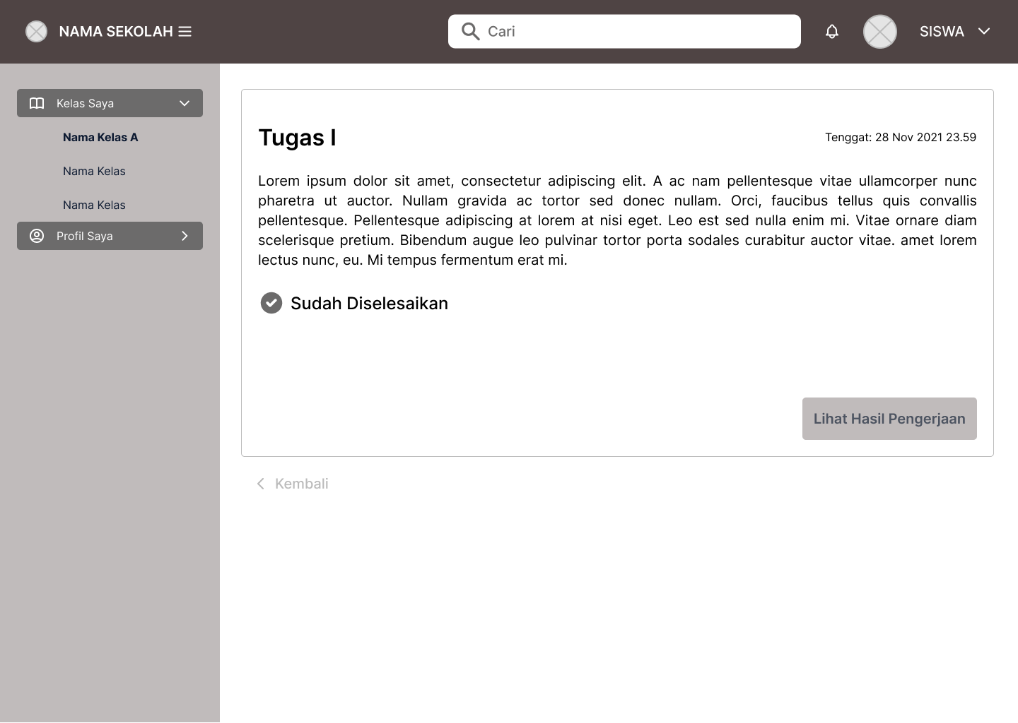

Gambar 3. Halaman Pendahuluan Setelah Mengerjakan Tugas

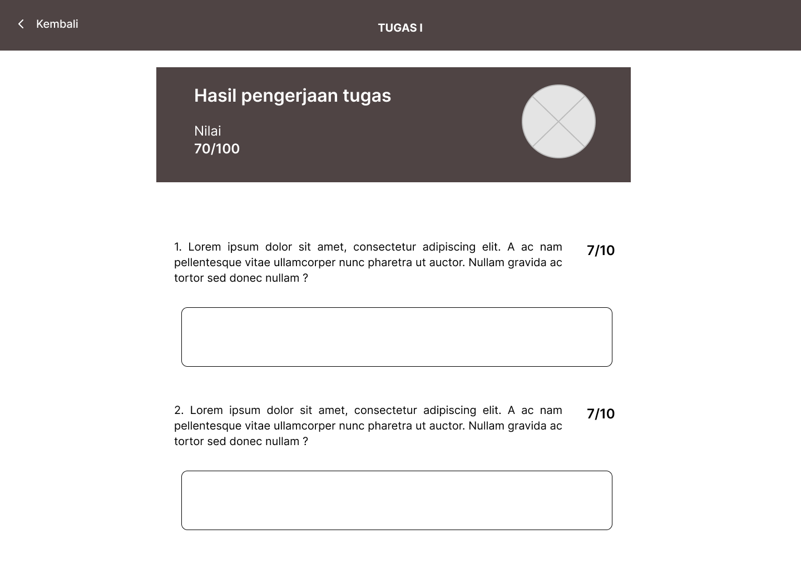

Gambar 3. Halaman Detail Hasil Pengerjaan Tugas

Berikutnya untuk Ujian pada Siswa, rancangan antarmuka yang digunakan sama seperti rancangan antarmuka Tugas dari Gambar 3.46 sampai Gambar 3.50.

1. **Iterasi Ketiga**

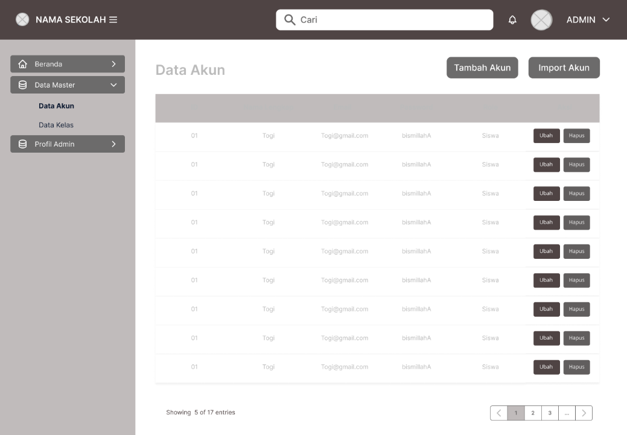

Gambar 3. Halaman "Kelola Akun" untuk Admin

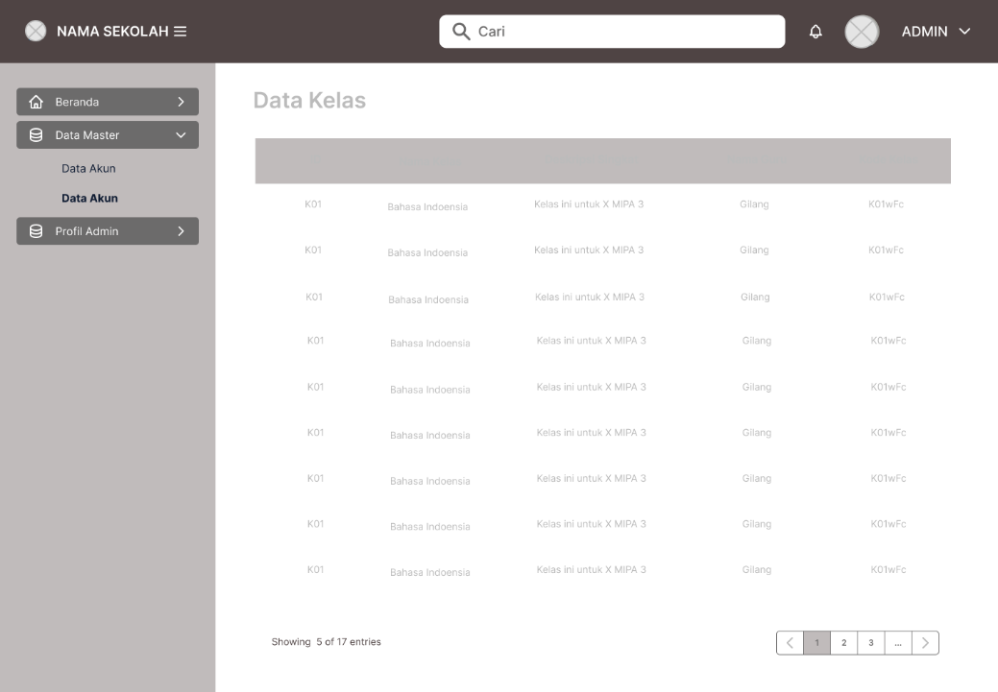

Gambar 3. Halaman Lihat Data Kelas untuk Admin

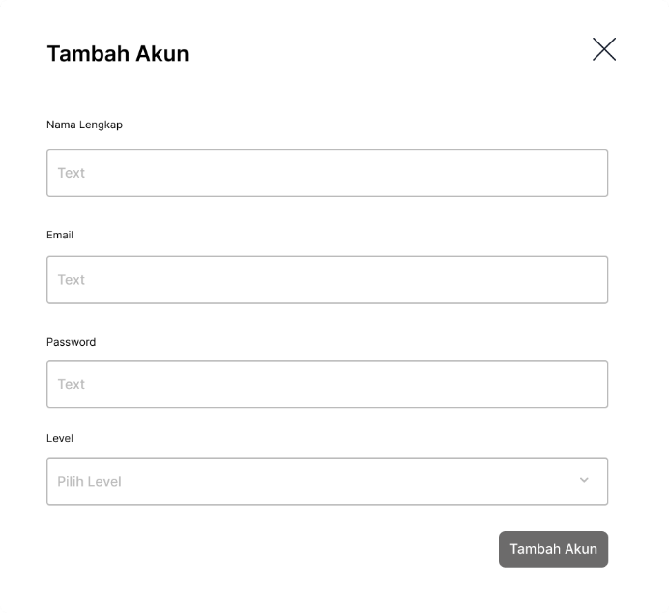

Gambar 3. Tampilan “Tambah Akun” untuk Admin

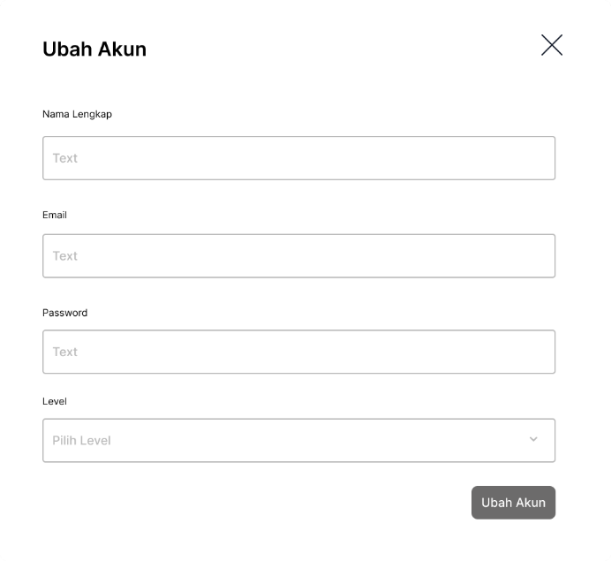

Gambar 3. Tampilan Ubah Akun untuk Admin

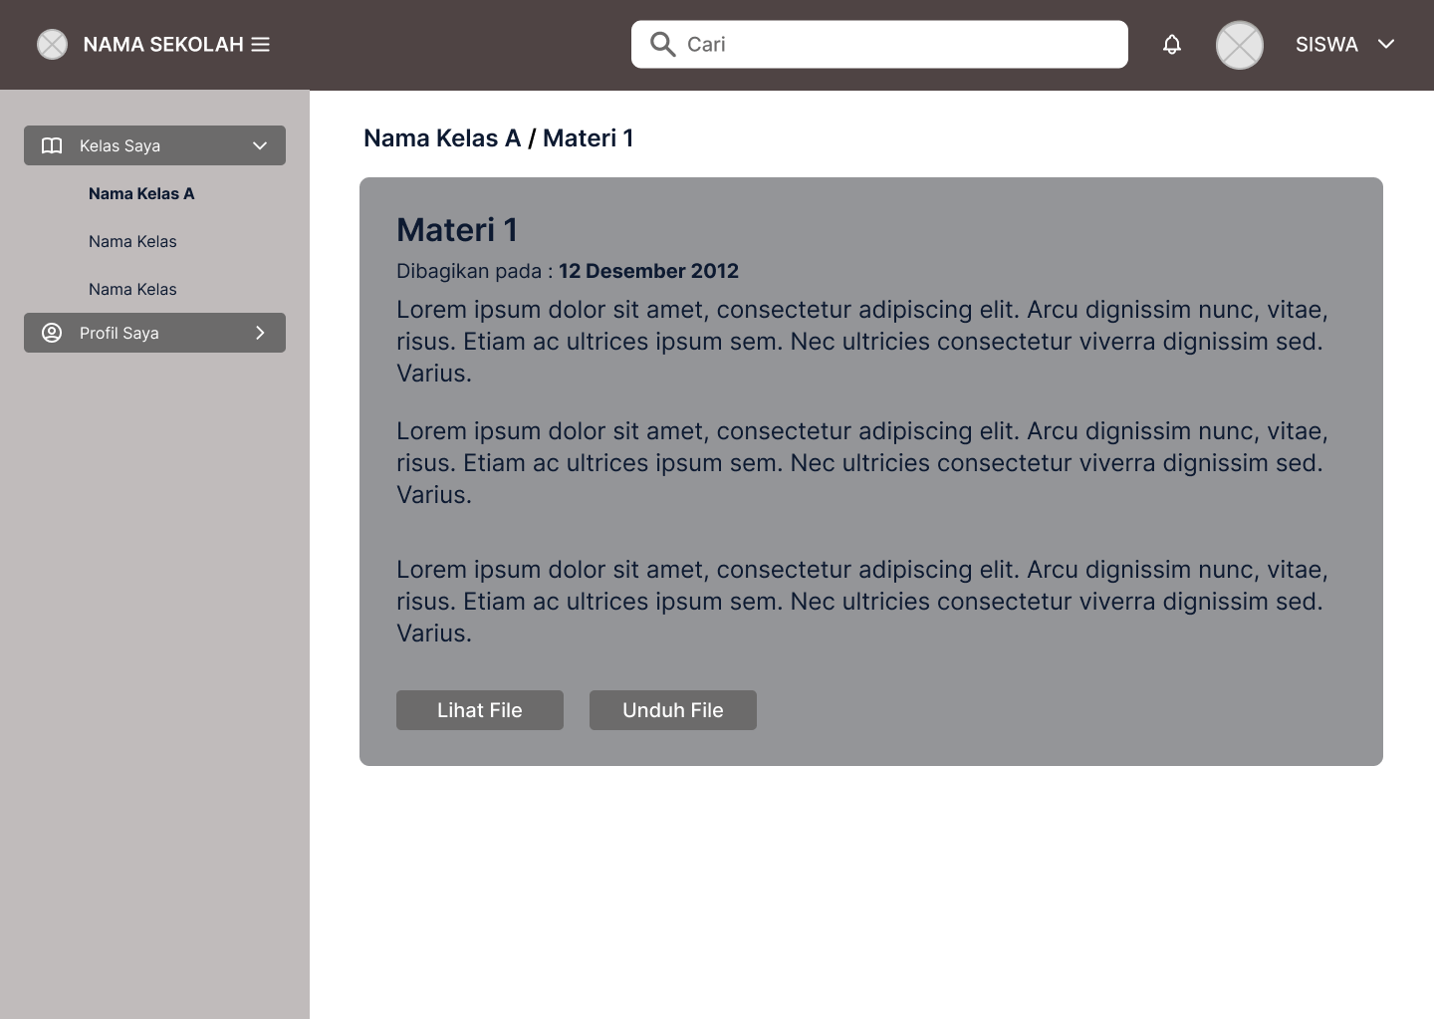

Gambar 3. Tampilan Untuk Melihat dan Mengunduh Materi

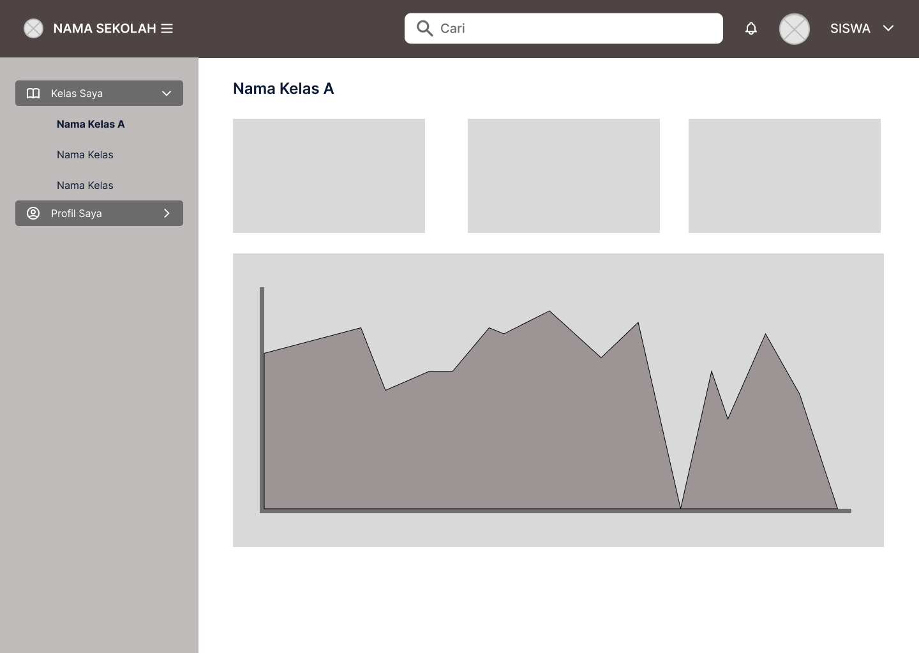

Gambar 3. Halaman Informasi Tugas dan Ujian untuk Siswa

1. **Iterasi Keempat**

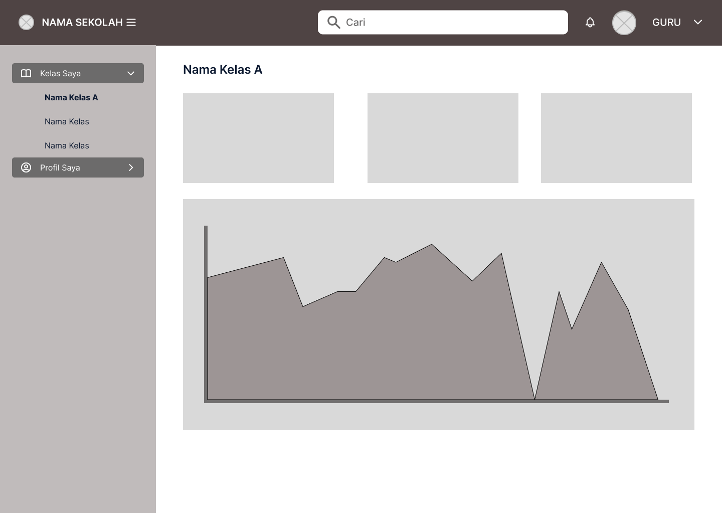

Gambar 3. Halaman Informasi Tugas dan Ujian untuk Guru

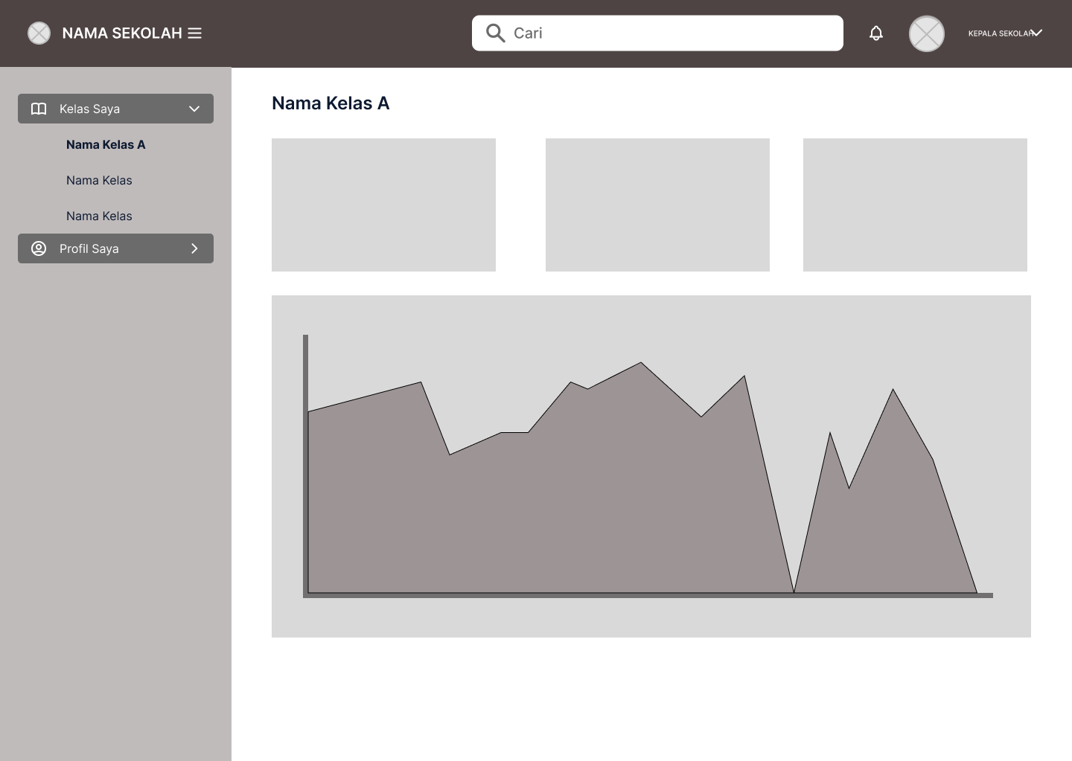

Gambar 3. Halaman Informasi Tugas dan Ujian untuk Kepala Sekolah

### Implementasi

Implementasi merupakan proses menuliskan rancangan pada tahap perancangan kedalam code program. Implementasi dilakukan dengan pendekatan *Test Driven Development* (TDD). TDD memiliki tiga tahap diantaranya *unit testing, code generation,* dan *refactoring* yang akan diterapkan secara berulang pada masing-masing *user stories.* Tiga tahap TDD dibuat dalam bentuk implementasi kode dan dilakukan pengujian setelahnya. Bagian *refactoring* digunakan untuk optimasi kode sehingga dapat digunakan apabila diperlukan saja. Tahap implementasi ini digunakan untuk menuangkan semua hasil perancangan dari setiap iterasi ke dalam kode sehingga sistem dapat digunakan oleh client dan diimplementasikan di SMP Negeri 10 Kotabumi.

### Pengujian Sistem

Tahapan ini merupakan pengujian hasil implementasi menggunakan metode *Black Box Testing*. Pengujian dilakukan oleh pihak SMP Negeri 10 Kotabumi didampingi oleh pengembang. Klien menguji fitur apakah sesuai dengan kebutuhan awal pada tahap analisis dan perencanaan.

1. **Iterasi Pertama**

Tabel 3. Pengujian Sistem Iterasi 1

| No | Skenario Pengujian | Aktor | Hasil Diharapkan |
| --- | --- | --- | --- |
| 1 | Login ke dalam aplikasi | Seluruh aktor | Seluruh aktor / pengguna dapat login ke dalam aplikasi menggunakan akun dengan *role*-nya masing-masing |
| 2 | Login ke dalam aplikasi dan melakukan pengelolaan kelas | Guru | Aktor yang dapat membuat, mengubah dan menghapus kelas hanyalah Guru. |
| 3 | Login ke dalam aplikasi dan melakukan bergabung ke atau keluar dari kelas | Siswa | Aktor Siswa dapat bergabung ke suatu kelas jika memasukkan kode yang sesuai dan berikutnya dapat mengakses data yang sesuai dalam kelas tersebut. |
| 4 | Login ke dalam aplikasi dan melihat kelas | Kepala Sekolah | Aktor Kepala Sekolah tidak dapat membuat, mengubah, maupun menghapus kelas, namun bisa mengakses seluruh kelas yang tersimpan tanpa perlu memasukkan kode kelas tersebut melalui fitur Gabung ke Kelas. |

1. **Iterasi Kedua**

Tabel 3. Pengujian Sistem Iterasi 2

| No | Skenario Pengujian | Aktor | Hasil Diharapkan |
| --- | --- | --- | --- |
| 1 | Login ke dalam aplikasi dan melakukan pengelolaan materi, tugas, maupun ujian | Guru | Aktor yang dapat membuat, mengubah dan menghapus materi, tugas, atau ujian hanyalah Guru. |
| 2 | Login ke dalam aplikasi dan melihat materi, tugas, maupun ujian di dalam kelas yang sudah dimasuki. | Siswa | Aktor Siswa dapat melihat seluruh materi, tugas, maupun ujian di dalam suatu kelas setelah dia bergabung ke dalam kelas tersebut. |
| 3 | Melakukan pengelolaan soal di dalam tugas atau ujian | Guru | Aktor yang dapat membuat, mengimpor, mengubah dan menghapus soal dalam tugas, atau ujian hanyalah Guru. |
| 4 | Melihat dan mengerjakan soal tugas maupun ujian di dalam kelas yang sudah dimasuki. | Siswa | Aktor Siswa dapat melihat dan mengerjakan soal tugas maupun ujian di dalam suatu kelas setelah dia bergabung ke dalam kelas tersebut, selama tugas maupun soal tersebut masih berstatus terbuka. |
| 5 | Mengunduh hasil pengerjaan tugas / ujian | Guru | Guru dapat mengunduh hasil pengerjaan tugas atau ujian yang dilakukan oleh Siswa di dalam kelas yang dikelolanya. |

1. **Iterasi Ketiga**

Tabel 3. Pengujian Sistem Iterasi 3

| No | Skenario Pengujian | Aktor | Hasil Diharapkan |
| --- | --- | --- | --- |
| 1 | Login ke dalam aplikasi dan melakukan pengelolaan akun | Guru | Aktor yang dapat membuat, mengimpor, mengubah dan menghapus akun hanyalah Admin. |
| 2 | Melihat informasi pengerjaan tugas atau ujian milik pribadi secara keseluruhan. | Siswa | Aktor Siswa dapat melihat seluruh hasil pengerjaan tugas maupun ujian di dalam suatu kelas. |
| 3 | Mengunduh materi | Siswa | Aktor Siswa dapat mengunduh materi yang dibagikan Guru di dalam kelas yang dia telah bergabung ke dalamnya. |

1. **Iterasi Keempat**

Tabel 3. Pengujian Sistem Iterasi 4

| No | Skenario Pengujian | Aktor | Hasil Diharapkan |
| --- | --- | --- | --- |
| 1 | Melihat informasi pengerjaan tugas atau ujian milik pribadi secara keseluruhan. | Kepala Sekolah | Aktor Kepala Sekolah dapat melihat seluruh hasil pengerjaan tugas maupun ujian di seluruh kelas. |
| 2 | Melihat informasi pengerjaan tugas atau ujian milik pribadi secara keseluruhan. | Guru | Aktor Guru dapat melihat seluruh hasil pengerjaan tugas maupun ujian di seluruh kelas yang dikelola olehnya. |

### Retrospektif

Tahapan ini melakukan verifikasi terhadap semua *user stories* yang telah diimplementasikan dan dilakukan pengujian. Verifikasi dilakukan untuk perbandingan waktu estimasi dengan waktu realisasi sehingga dapat diketahui kendala-kendala penyebab *over* atau *under* estimasi pada pelaksanaan penelitian. Verifikasi ini bertujuan untuk mencegah perbedaan waktu estimasi pada penelitian selanjutnya.

## Evaluasi Akhir Aplikasi

Untuk evaluasi akhir aplikasi yang dikembangkan akan digunakan metode *System Usability Scale* (SUS). *System Usability Scale* (SUS) merupakan pengujian yang dilakukan untuk menilai suatu sistem untuk mengukur tingkat *usability* dari aplikasi yang dibangun. SUS ini berisi 10 peryataan yang akan diberikan kepada calon pengguna aplikasi setelah aplikasi selesai dibangun. Pernyataan SUS terdapat pernyataan dengan kalimat positif pada nomor ganjil dan pernyataan negatif pada nomor genap [32]. Jumlah responden yang digunakan untuk pengujian usability minimal 10 responden sudah cukup akurat untuk mendapatkan kualitas penelitian [33]. Pengujian SUS dalam penelitian ini akan diberikan kepada 30 responden yang terdiri dari pihak SMPN 10 Kotabumi.

# BAB IV HASIL PENELITIAN DAN PEMBAHASAN



## Lingkungan Pengembangan Aplikasi

Pada bagian ini akan dijabarkan proses iterasi yang dilakukan pada sub bab 3.4.3.

## Personal eXtreme Programming

Proses pengembangan sistem dilakukan sesuai dengan tahapan yang ada pada *System Development Life Cycle* *Personal eXtreme Programming* yaitu dari tahapan Analisis Kebutuhan sampai semua fase iterasi yang memenuhi kebutuhan user.



### Analisis Kebutuhan

Tahap analisis kebutuhan ini diperoleh dari *client* melalui wawancara dan diskusi bersama ibu Eny Ros selaku Wakil Kepala Bidang Kurikulum di SMP Negeri 10 Kotabumi, dan menyesuaikan kebutuhan aplikasi dengan model AES yang telah dikembangkan oleh PURINO Kecerdasan Buatan ITERA. Hasil yang didapatkan oleh pengembang dituliskan dalam bentuk *user stories* dengan format “Sebagai <jenis pengguna>, saya ingin <melakukan tindakan tertentu>, sehingga <mendapatkan manfaat dari tindakan tersebut>”, seperti pada tabel 3.2. *User stories* ini telah berhasil menjadi sarana komunikasi yang mudah dipahami oleh user dan pengembang. Hal ini didasari fakta bahwa seluruh *user stories* sudah dapat diselesaikan, seperti yang akan dijelaskan pada beberapa sub bab berikutnya.

### Perencanaan

Fase perencanaan memiliki tiga tahapan yaitu memperkirakan waktu pengerjaan *user story*, menentukan prioritas *user story*, serta penentuan *velocity*. Tahapan memperkirakan waktu pengerjaan *user story* seperti pada tabel 3.3 membutuhkan pengalaman pengembang dalam pengembangan sebelumnya. Tahapan menentukan prioritas *user story* dilakukan menggunakan aturan MoSCoW, memberikan kemudahan pengembang dalam klasifikasi prioritas *user story*.

User story yang terbagi menjadi dua klasifikasi (*Must Have* dan *Should Have*) yang dijabarkan pada tabel 3.4 memudahkan user dalam memahami bobot setiap *user story* yang ada, hal ini dikarenakan klasifikasi dibagi menjadi dua bagian sederhana namun terlihat jelas perbedaan klasifikasinya. Pada tahapan penentuan *velocity*, pengembang menentukan nilai maksimal sebesar 5 berdasarkan pengalaman dari pengembang dalam pengembangan aplikasi berbasis web.

### Inisialisasi Iterasi

Pemodelan sistem menggunakan UML berdasarkan *user story* mempermudah komunikasi antara user dan pengembang sebelum membangun sistem yang sesuai dengan kebutuhan user.

### Perancangan

Pemodelan antarmuka pengguna berdasarkan UML pada tahap inisialisasi iterasi dalam bentuk *low-fidelity prototype* berhasil dikembangkan. *Low-fidelity prototype* yang telah dibuat dijadikan sebagai acuan dalam pengembangan antarmuka pengguna sehingga user antarmuka pengguna yang dibuat pada masa pengembangan tidak bertambah secara signifikan. Hasil user interface yang dikembangkan akan dijabarkan pada setiap iterasi di beberapa sub bab berikutnya.

### Iterasi Pertama

Pada tahap ini terdapat dua *user stories* yang akan dikerjakan. Kedua user story tersebut adalah *Story-02* dan *Story-04*. Total *Story Point* pada iterasi ini adalah sebesar 5, dan sesuai dengan nilai *velocity* dari pengembang yang sebesar 5. Maka seluruh *user story* pada iterasi diharapkan dapat selesai dalam kurun waktu 10 hari kerja.

#### Implementasi

*User stories* yang akan dikerjakan pada iterasi menyangkut kebutuhan autentikasi setiap user terhadap aplikasi yang dikembangkan serta kebutuhan Guru dalam pengelolaan kelas di aplikasi sebagai titik awal dimulainya siklus belajar mengajar, termasuk pemberian tugas dan ujian.

Pada awal tahap implementasi di iterasi pertama ini, pengembang terlebih dahulu membuatkan tabel basis data sesuai dengan *Class Diagram*  iterasi pertama seperti yang ditampilkan pada Gambar 3.5. Karena aplikasi berbasis web ini dikembangkan dengan menggunakan bahasa pemrograman PHP dengan bantuan *framework* pengembangan Laravel, proses pembuatan basis data dilakukan dengan fitur *migration* pada *framework* tersebut. Pembuatan basis data ini bersamaan dengan pembuatan *model*, yang merupakan bagian dari konsep *Model, View, Controller* (MVC) pada pengembangan aplikasi berbasis web. Pada iterasi ini dihasilkan dua *model* dan dua *migration*, yang masing-masing mewakili entitas *user*  dan entitas *classroom*, dan satu *migration* tambahan yang menjadi *pivot table* *classroom_member*, yang digunakan untuk menyederhanakan hubungan *many-to-many* dari dua entitas tersebut. Berikut ini akan dijelaskan potongan kode program dari *model* dan *migration* yang telah dibuat :

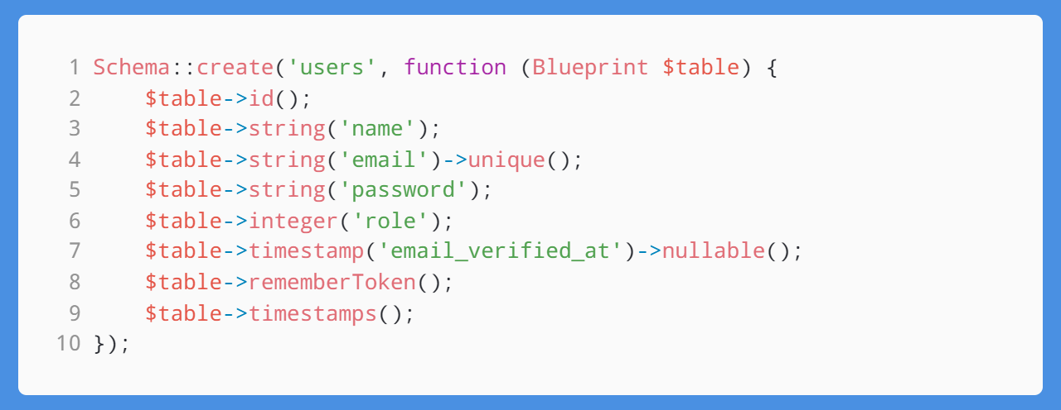

Gambar 4. *Migration* Tabel *users*

Pada potongan kode di atas dapat dilihat pada baris 1 merupakan perintah untuk membuat tabel ***users***, dengan atribut yang ditampilkan seperti pada baris 2 hingga baris 9. Dari baris 2 hingga baris 6 dapat dilihat 5 atribut utama dari entitas *user* seperti yang telah disebutkan pada Tabel 3.6, sementara untuk atribut lainnya pada bari 7 hingga 9, merupakan atribut yang secara otomatis ditambahkan oleh Laravel.

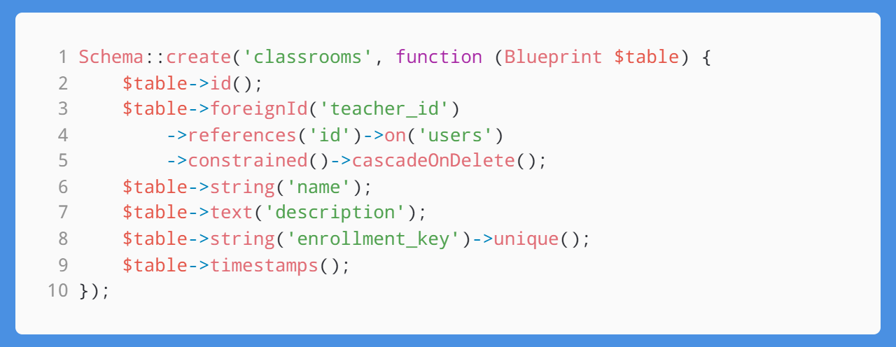

Gambar 4. *Migration* Tabel *classrooms*

Berikutnya, pada Gambar 4.2 ditampilkan kode program yang merupakan *migration* berisi perintah untuk membuat tabel ***classrooms*** pada baris 1, dengan atribut seperti yang ditampilkan pada baris 2 hingga baris 9. Dari baris 2 hingga baris 8 dapat dilihat 5 atribut utama dari entitas *user* seperti yang telah disebutkan pada Tabel 3.7. Perlu diperhatikan pada baris 3 sampai 4, baris kode tersebut dijalankan untuk membuat kolom bertipe *foreign key* yang bernama ***teacher_id*** yang merujuk pada kolom ***id*** di tabel ***users***.

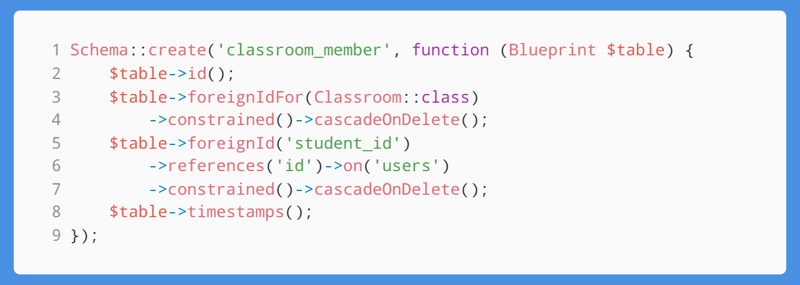

Gambar 4. *Migration* Tabel Pivot *classroom_member*

Berikutnya pada Gambar 4.3 ditampilkan potongan kode program *migration* untuk membuat *pivot table* ***classroom_member*** untuk menyederhanakan hubungan *many-to-many* entitas *user* dengan entitas *classroom*. Pada implementasinya, *pivot table* ini dibuat untuk menyesesuaikan aplikasi dengan kebutuhan bahwa seorang siswa bisa berada di dalam banyak kelas sekaligus, dan di saat yang bersamaan sebuah kelas bisa memiliki banyak siswa sekaligus. Pada potongan gambar tersebut, dapat dilihat juga pada baris 2 hingga 7, dibuat 3 atribut yang sesuai dengan yang ditampilkan pada Tabel 3.8. Perlu diperhatikan pada baris 3, *foreign key* langsung merujuk pada *model* Classroom, dimana Laravel akan secara otomatis memberikan nama *classroom_id* pada atribut tersebut, yang mana atribut tersebut akan terhubung ke kolom ***id*** di tabel ***classrooms***. Sementara pada baris 5, pengembang memberikan nama *student_id* yang merujuk apda kolom ***id*** di tabel ***users***.

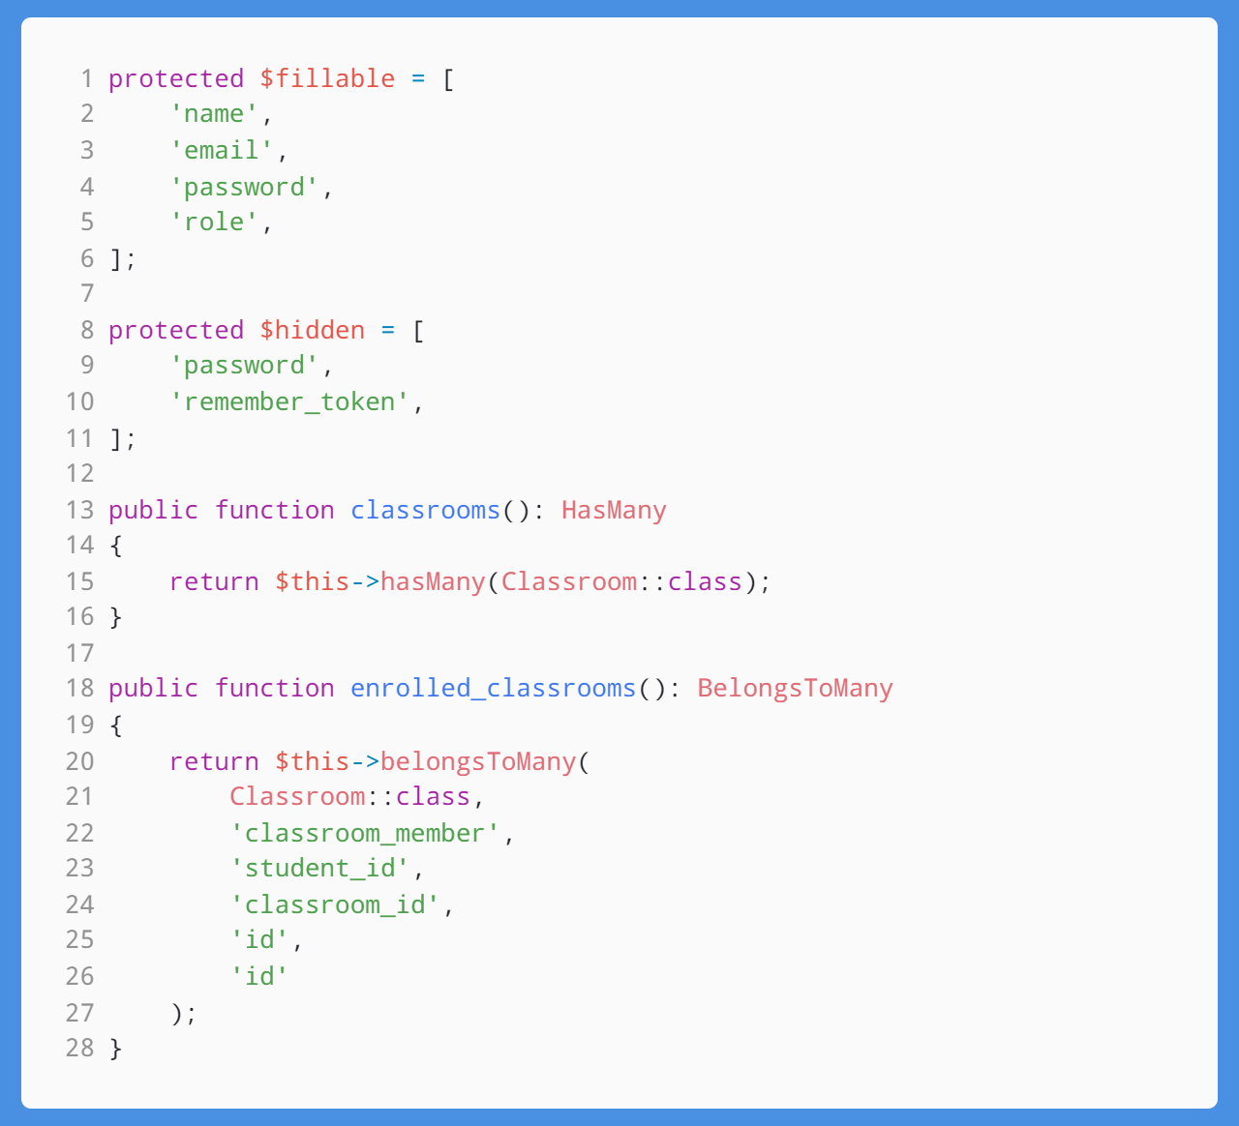

Gambar 4. *Model* *User*

Berikutnya pada Gambar 4.4 ditampilkan potongan kode program yang menampilkan *model* ***users***. Pada baris 2 hingga 5 dapat dilihat atribut yang dapat diisi dan diubah secara manual. Kemdian pada baris 13 hingga 16, merupakan fungsi ***classrooms***, yang dibuat untuk mendefinisikan hubungan antara tabel ***users*** dan tabel ***classrooms*** yaitu, *one-to-many*, dimana seorang *user* bisa memiliki banyak kelas sekaligus. Selain itu, fungsi tersebut juga dibuat untuk memudahkan pengambilan data kelas yang berhubungan dengan satu *user*. Pada implementasinya, fungsi ini dibuat untuk menyesuaikan dengan kebutuhan bahwa seorang guru dapat mengajar di banyak kelas, namun satu kelas hanya dapat diajar oleh satu guru.

Selanjutnya pada baris 18 hingga 28 dapat dilihat pendefinisian fungsi ***enrolled_classrooms***, yang menunjukkan hubungan *many-to-many* dengan tabel ***classrooms***, namun melalui *pivot table* ***classroom_member***, fungsi ini juga dibuat untuk memudahkan pengambilan data seluruh kelas yang di dalamnya seorang siswa telah terdaftar.

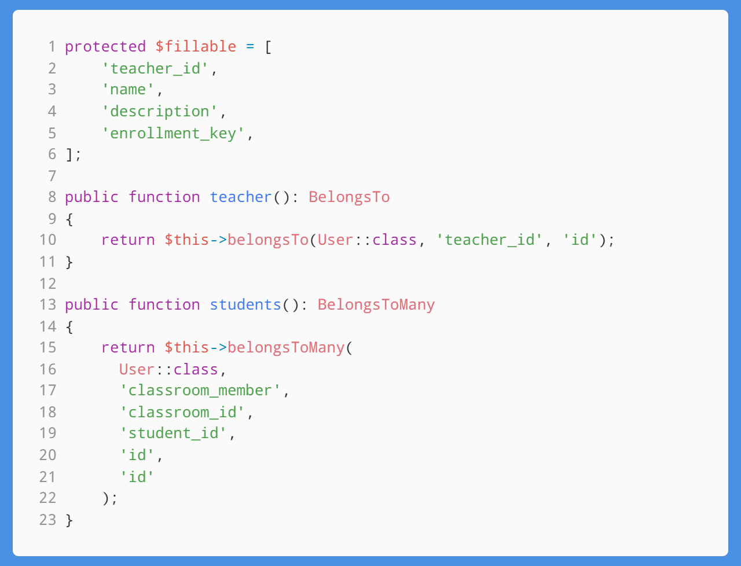

Gambar 4. *Model* *Classroom*

Berikutnya pada Gambar 4.5 ditampilkan potongan kode program yang menampilkan *model* ***classroom***. Pada baris 2 hingga 5 dapat dilihat atribut yang dapat diisi dan diubah secara manual. Kemdian pada baris 8 hingga 11, merupakan fungsi ***teacher***, yang dibuat untuk mendefinisikan hubungan antara tabel ***classrooms*** dan tabel ***users***,dimana sebuah kelas dimilkik (dikelola/diajar) oleh seorang *user* (Guru). Selain itu, fungsi tersebut juga dibuat untuk memudahkan pengambilan data Guru yang mengelola suatu kelas.

Selanjutnya pada baris 13 hingga 23 dapat dilihat pendefinisian fungsi ***students***, yang menunjukkan hubungan *many-to-many* dengan tabel ***users***, namun melalui *pivot table* ***classroom_member***, fungsi ini juga dibuat untuk memudahkan pengambilan data seluruh siswa telah terdaftar di dalam suatu kelas.

Menggunakan mode desainer pada aplikasi manajemen basis data *phpMyAdmin*, berikut ditampilkan visualisasi basis data yang telah dibuat pada iterasi pertama :

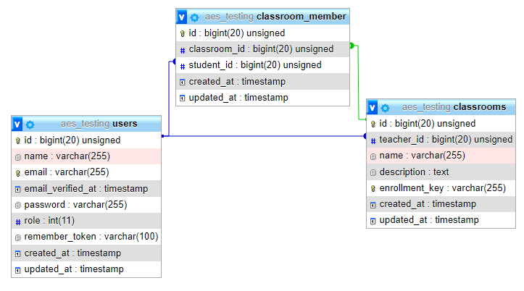

Gambar 4. Visualiasi Basis Data Iterasi Pertama

Selanjutnya, perlu diketahui juga, untuk memudahkan pengujian, pengembang menggunakan fitur *seeder* pada Laravel untuk membuatkan sejumlah data *dummy* ke dalam basis data. Adapun data yang telah dibuatkan sebagai berikut :

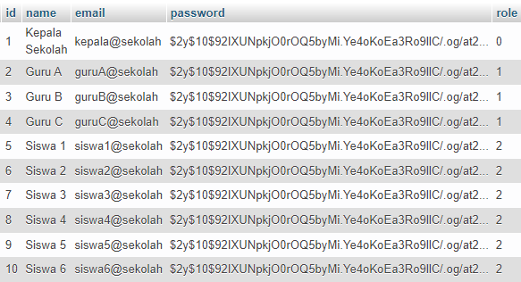

Gambar 4. Data *Dummy* Tabel *users*

Yang perlu diperhatikan pada Gambar 4.7 di atas adalah bahwa seluruh atribut yang ditampilkan sesuai dengan yang dijelaskan pada tahap inisialisasi iterasi pertama, dan pada atribut ***role*** digunakan kode 0 untuk Kepala Sekolah, 1 untuk Guru, dan 2 untuk Siswa.

Kemudian, pada tabel ***classrooms***dan ***classroom_member***  juga terlebih dahulu dibuat data *dummy* seperti yang ditampilkan pada Gambar 4.8 dan Gambar 4.9.

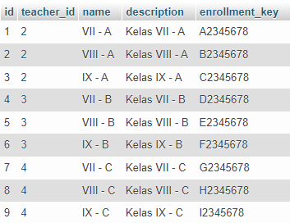

Gambar 4. Data *Dummy* Tabel *classrooms*

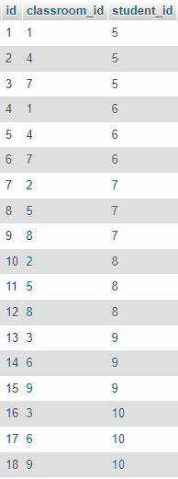

Gambar 4. Data *Dummy* Tabel Pivot *classroom_member*

##### Unit Testing

Pengecekan fungsi yang sedang dikembangkan diperlukan sebagai dasar acuan sistem yang akan dibangun seperti yang dijelaskan pada Tabel 4.1

Tabel 4. *Unit Testing* Iterasi Pertama

| No. | *Unit Test* | Skenario Pengujian | Aktor | Hasil yang diharapkan | Status |
| --- | --- | --- | --- | --- | --- |
| 1 | Login Aplikasi | Login dengan memasukkan email dan password yang terdaftar | Seluruh Aktor | Sistem menerima akses login | Berhasil |
| 2 | Login Aplikasi | Login dengan memasukkan email yang tidak terdaftar | Seluruh Aktor | Aplikasi menolak akses login | Berhasil |
| 3 | Login Aplikasi | Login dengan memasukkan password yang salah | Seluruh Aktor | Aplikasi menolak akses login | Berhasil |
| 4 | Membuat Kelas | Aktor guru membuat kelas baru | Guru | Kelas berhasil dibuat | Berhasil |
| 5 | Membuat Kelas | Aktor Guru membuat kelas baru, dan aplikasi akan membuatkan kode *enrollment* kelas yang unik | Guru | Aplikasi membuatkan kode yang unik (belum digunakan di basis data) | Berhasil |
| 6 | Membuat Kelas | Aktor yang bukan guru membuat kelas | Aktor selain guru | Kelas tidak dibuat | Berhasil |
| 7 | Bergabung ke Kelas | Siswa bergabung ke kelas baru | Siswa | Siswa berhasil bergabung ke kelas | Berhasil |
| 8 | Bergabung ke Kelas | Siswa bergabung ke kelas yang sama lebih dari sekali | Siswa | Siswa hanya akan bergabung di kelas yang sama satu kali | Berhasil |

*Unit Test* pada iterasi pertama seperti yang ditampilkan pada Tabel ??? dijelaskan sebagai berikut melalui beberapa potongan kode program :

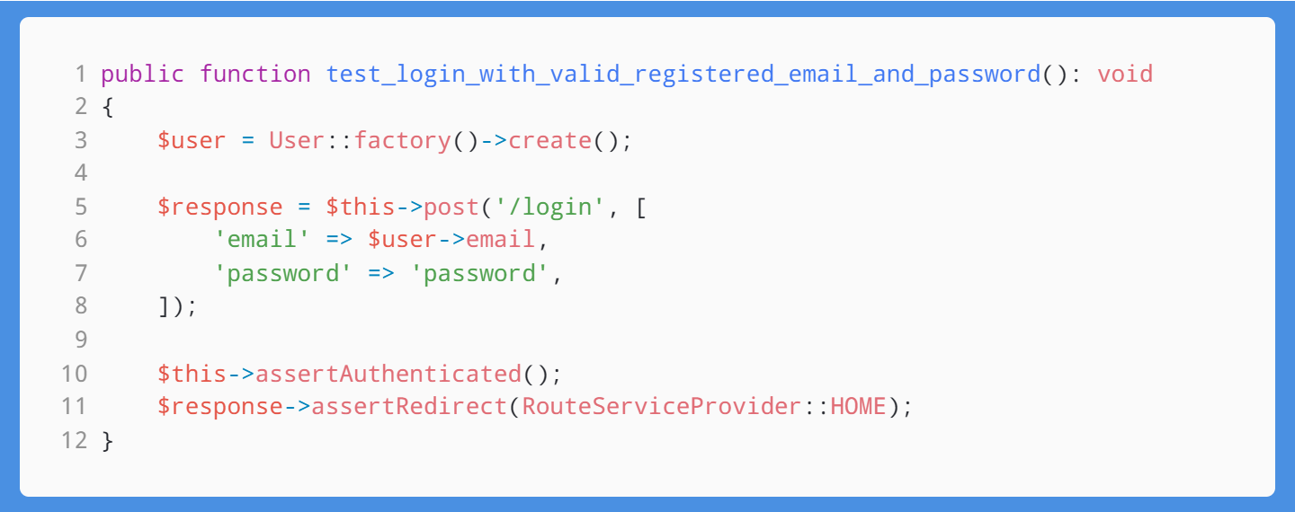

Gambar 4. Kode *Unit Testing* Iterasi Pertama (1)

Potongan kode program di atas menampilkan pengujian unit logika ketika pengguna login ke dalam aplikasi menggunakan email dan password dari akun yang telah terdaftar. Pada baris 3, dibuatkan dahulu *user* baru menggunakan *factory*, kemudian pada baris 5 sampai 8, dilakukan *request*  bertipe *POST* ke url ‘/login’ dan mengirimkan kredensial berupa email dari *user*  yang baru saja dibuat dan password berisi kata ‘password’, (ini berlaku sebagai hasil dari pengaturan di bagian *factory* sebelumnya). Setelah itu, pengujian menuntut nilai berupa status pengguna apakah telah terautentikasi melalui kode pada baris 10, dan menuntut nilai apakah *route* dialihkan ke halaman awal pada baris 11.

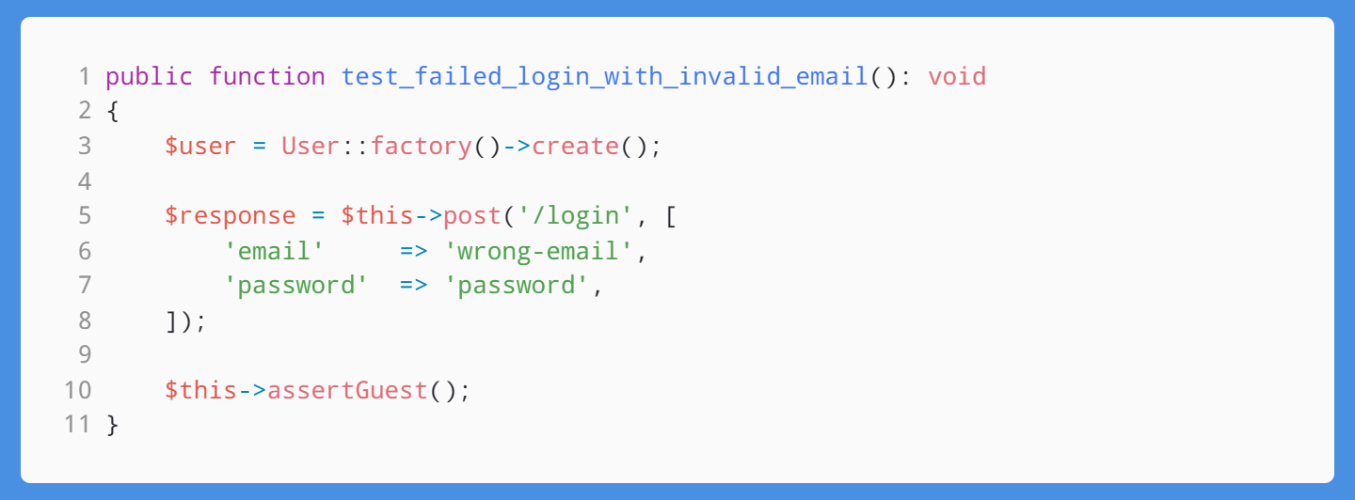

Gambar 4. Kode *Unit Testing* Iterasi Pertama (2)

Potongan kode program di atas menampilkan *unit test* ketika pengguna login ke dalam aplikasi menggunakan email yang tidak terdaftar. Pada baris 3, dibuatkan dahulu *user* baru menggunakan *factory*, kemudian pada baris 5 sampai 8, dilakukan *request*  bertipe *POST* ke url ‘/login’ dan mengirimkan kredensial berupa email sembarang dan password berisi kata ‘password’ Setelah itu, pengujian menuntut nilai berupa status pengguna apakah tetap tidak terautentikasi (sebagai tamu / *guest*) melalui kode pada baris 10.

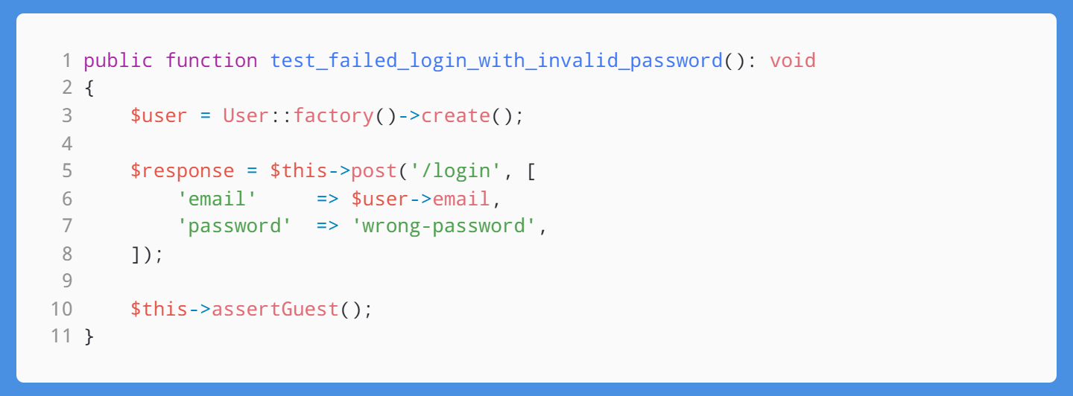

Gambar 4. Kode *Unit Testing* Iterasi Pertama (3)

Potongan kode program di atas menampilkan *unit test* ketika pengguna login ke dalam aplikasi menggunakan email yang terdaftar, namun kata sandi yang salah. Pada baris 3, dibuatkan dahulu *user* baru menggunakan *factory*, kemudian pada baris 5 sampai 8, dilakukan *request*  bertipe *POST* ke url ‘/login’ dan mengirimkan kredensial berupa email dari *user* yang baru saja dibuatdan password yang salah. Setelah itu, pengujian menuntut nilai berupa status pengguna apakah tetap tidak terautentikasi (sebagai tamu / *guest*) melalui kode pada baris 10.

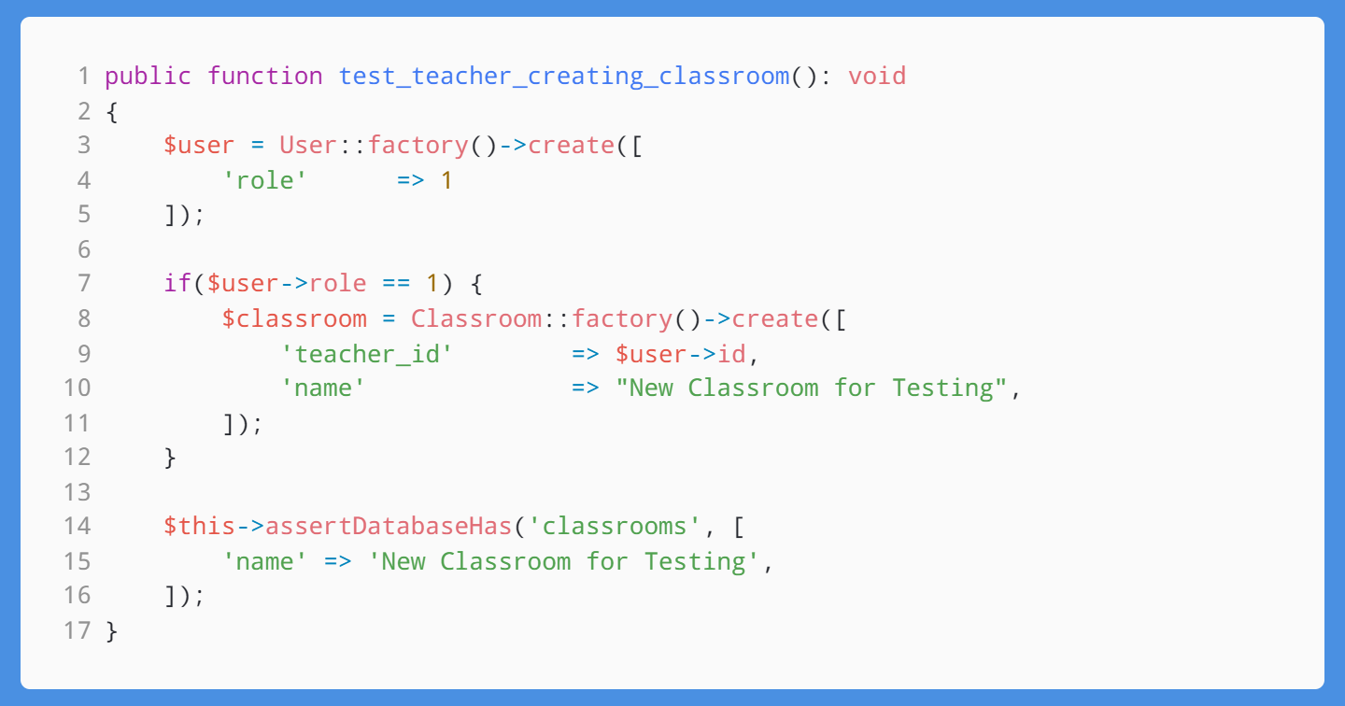

Gambar 4. Kode *Unit Testing* Iterasi Pertama (4)

Potongan kode program di atas menampilkan *unit test* ketika aktor Guru hendak membuat kelas. Pada baris 3, dibuatkan dahulu *user* baru menggunakan *factory*, seperti yang telah disebutkan sebelumnya, role dengan kode 1 merupakan kode *role* untuk Guru, kemudian pada baris 7 dilakukan pengecekan apakah *role* dari *user* yang telah dibuat adalah Guru (bernilai 1), jika ya, maka akan dibuatkan kelas baru menggunakan *factory* dari model *classroom* dan diberikan nilai *teacher_id*  dari nilai *id* dari *user* yang baru saja dibuat, dan diberi nama kelas “New Classroom for Testing”. Setelah itu, pengujian menuntut nilai *true* apakah di table *classrooms* di basis data terdapat baris yang memiliki nilai atribut *name* “New Classroom for Testing” melalui kode pada baris 14 sampai 16.

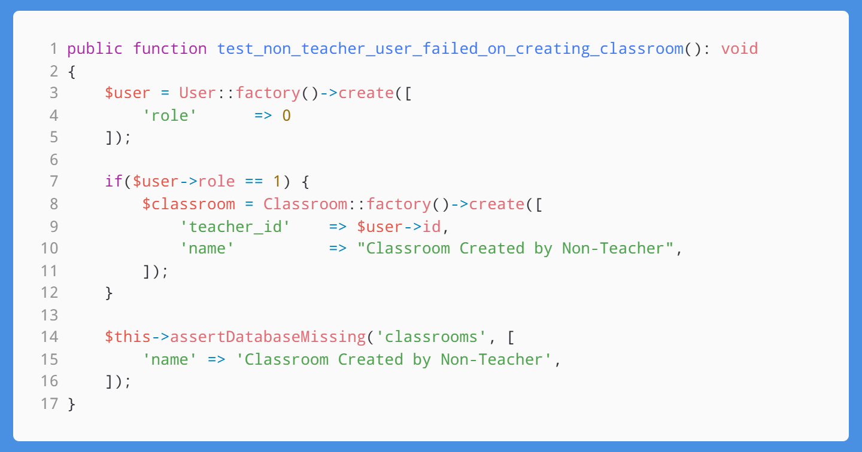

Gambar 4. Kode *Unit Testing* Iterasi Pertama (5)

Potongan kode program di atas menampilkan *unit test* ketika aktor bukan Guru hendak membuat kelas. Pada baris 3, dibuatkan dahulu *user* baru menggunakan *factory*, seperti yang telah disebutkan sebelumnya, role dengan kode 1 merupakan kode *role* untuk Guru, namun yang digunakan pada pengujian tersebut adalah kode *role* 0. Kemudian pada baris 7 dilakukan pengecekan apakah *role* dari *user* yang telah dibuat adalah Guru (bernilai 1), jika tidak maka langsung menuju baris 14 sampai 16, dimana pengujian menuntut nilai *true* apakah di tabel *classrooms* di basis data tidak terdapat baris yang memiliki nilai atribut *name* “Classroom Created by Non-Teacher”.

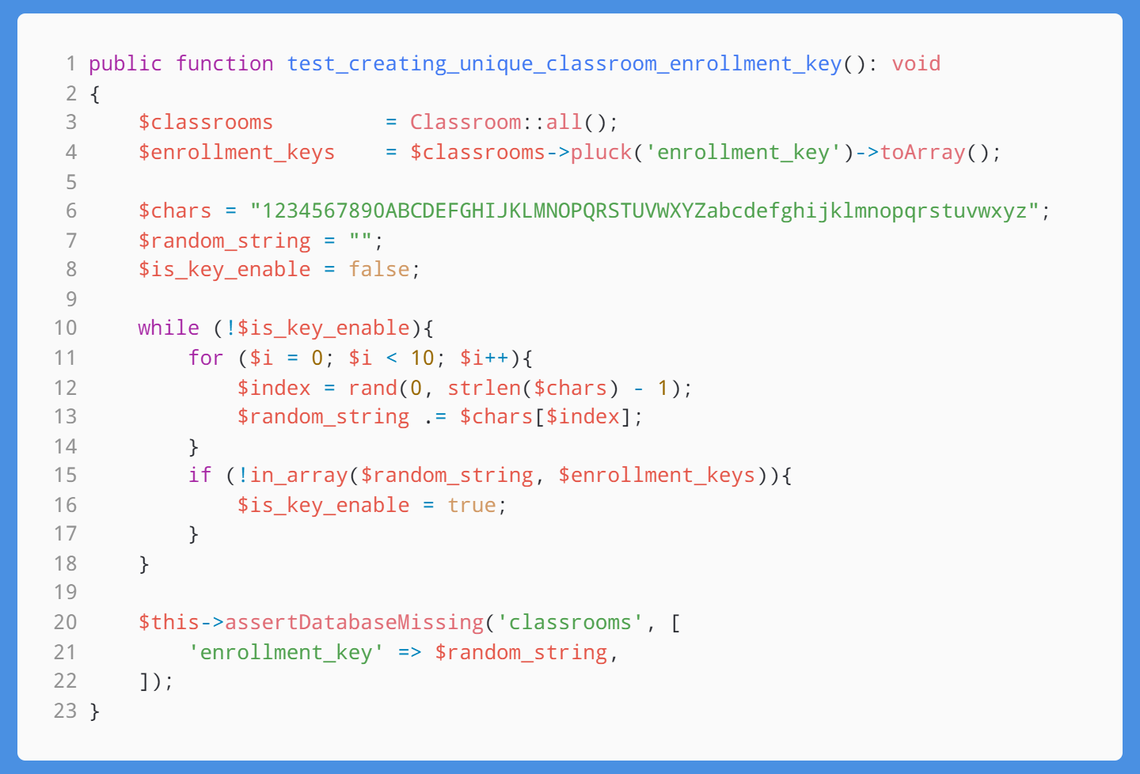

Gambar 4. Kode *Unit Testing* Iterasi Pertama (6)

Potongan kode program di atas menampilkan *unit test* ketika membuatkan *enrollment key* yang unik ketika hendak membuat kelas. Pada baris 3, diambil terlebih dahulu seluruh data kelas yang tersimpan di basis data seperi yang ditampilkan pada Gambar 4.8, dan diambil nilai *enrollment_key*-nya saja seperti yang ditampilkan pada baris 4. Kemudian di baris 6 sampai 8 didefinisikan variabel yang dibutuhkan. Selanjutnya dijalankan proses pembuatan *random_string*, seperti yang ditampilkan pada baris 10 hingga 19. Di akhir, pengujian menuntut nilai *true* apakah di tabel *classrooms* di basis data tidak terdapat baris yang memiliki nilai atribut *enrollment_key* yang sama dengan nilai dari nilai variabel *random_string* yang baru saja dibuat.

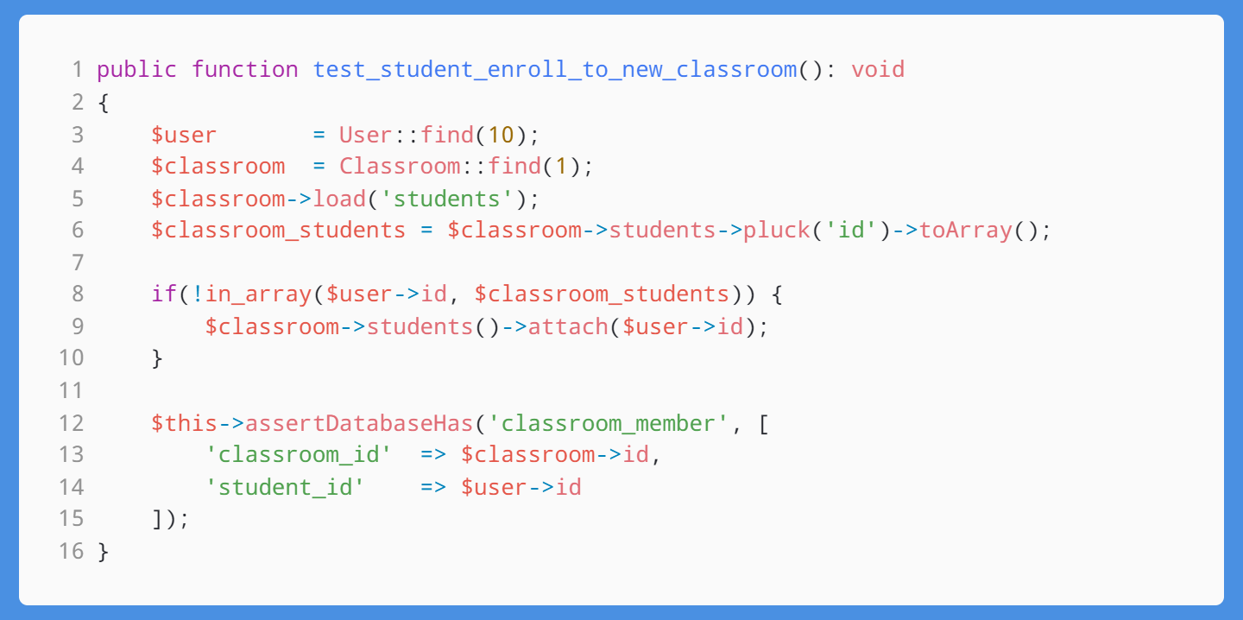

Gambar 4. Kode *Unit Testing* Iterasi Pertama (7)

Potongan kode program di atas menampilkan *unit test* ketika seorang Siswa hendak bergabung ke dalam kelas. Pada baris 3, diambil terlebih dahulu salah satu data Siswa, dari entitas *user* dengan *id* 10, seperti ditampilkan pada Gambar 4.7 bahwa *user* dengan *id* 10 memiliki kode *role* 2 yang mewakili aktor Siswa. Kemudian dari baris 4 sampai 6 diambil salah satu data kelas dengan *id* 1, mengambil data seluruh siswanya, dan mengambil nilai *id* saja dari seluruh data siswa tersebut. Selanjutnya di baris 8, dilakukan pengecekan apakah *id* 10 dari *user* yang dipilih terdapat dalam *array* *id* yang diambil dari data seluruh siswa di kelas yang telah diambil. Jika tidak, maka buatkan koneksi baru pada *pivot table* *classroom_member* dengan kode seperti pada baris 9. Di akhir, pengujian menuntut nilai *true* apakah kini di tabel *classroom_member* di basis data terdapat baris yang memiliki nilai atribut *classroom_id* yang sama dengan nilai dari *id* *classroom* yang diambil, yaitu 1, dan memiliki nilai atribut *student_id* yang sama dengan nilai dari *id* *user* yang diambil, yaitu 10.

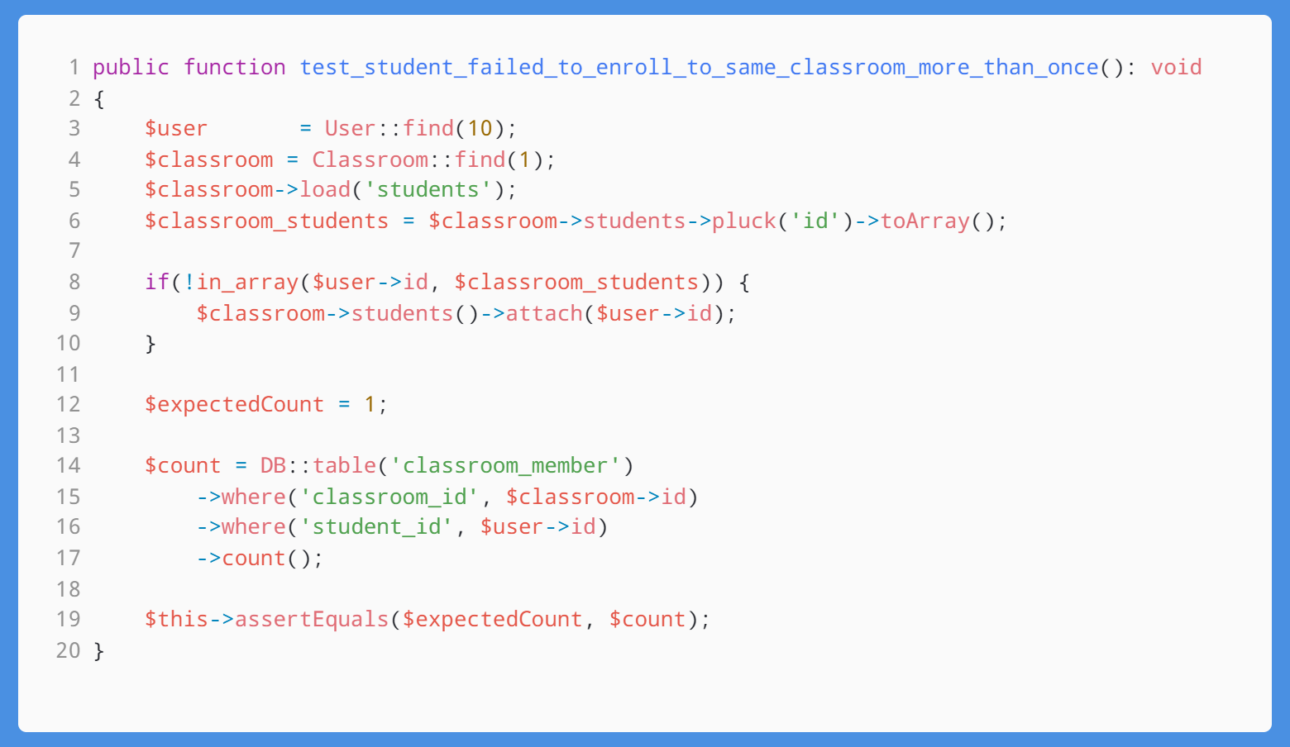

Gambar 4. Kode *Unit Testing* Iterasi Pertama (8)

Potongan kode program di atas menampilkan *unit test* ketika seorang Siswa hendak bergabung ke dalam kelas yang sama lebih dari sekali. Pada baris 3, diambil terlebih dahulu salah satu data Siswa, dari entitas *user* dengan *id* 10, seperti ditampilkan pada Gambar 4.7 bahwa *user* dengan *id* 10 memiliki kode *role* 2 yang mewakili aktor Siswa. Kemudian dari baris 4 sampai 6 diambil salah satu data kelas dengan *id* 1, mengambil data seluruh siswanya, dan mengambil nilai *id* saja dari seluruh data siswa tersebut. Perlu diketahui pada *unit test* sebelumnya, basis data telah terpengaruh, dan kini sudah terdapat *id* 10 pada *array* berisi *id* seluruh Siswa di dalam kelas dengan *id* 3. Selanjutnya di baris 8, dilakukan pengecekan apakah *id* 10 dari *user* yang dipilih terdapat dalam *array* *id* yang diambil dari data seluruh siswa di kelas yang telah diambil. Jika ada, maka langsung menuju baris 12, untuk menetapkan nilai yang diharapkan, yaitu 1. Selanjutnya di baris14 sampai 17, dilakukan *query* database untuk mengecek jumlah baris di tabel *classroom_member* yang memiliki nilai atribut *classroom_id* yang sama dengan nilai dari *id* *classroom* yang diambil, yaitu 1, dan memiliki nilai atribut *student_id* yang sama dengan nilai dari *id* *user* yang diambil, yaitu 10. Di akhir, pengujian menuntut nilai *true* apakah nilai yang didapatkan dari *query* basis data sama dengan nilai yang diharapkan, yaitu 1.

Ketika *Unit Test*  dijalankan dan seluruh tuntutan pengujian terpenuhi, maka pengujian akan memberikan luaran seperti berikut ini :

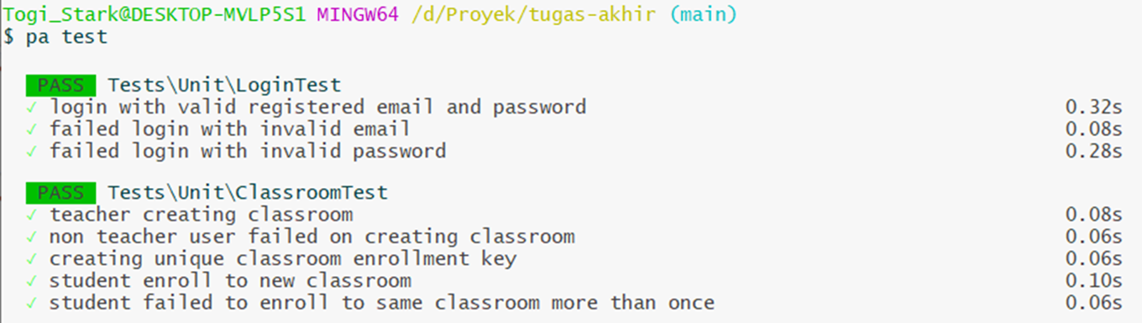

Gambar 4. . Hasil *Unit Testing* Iterasi Pertama

##### Code Generation

Berikut ini adalah tampilan aplikasi hasil implementasi pada iterasi ini :

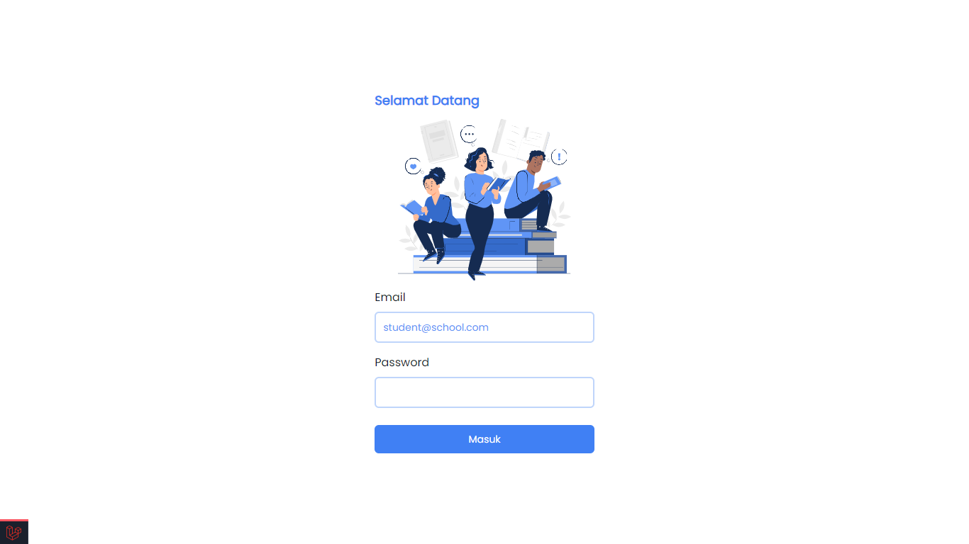

Gambar 4. Tampilan Login Untuk Semua Aktor

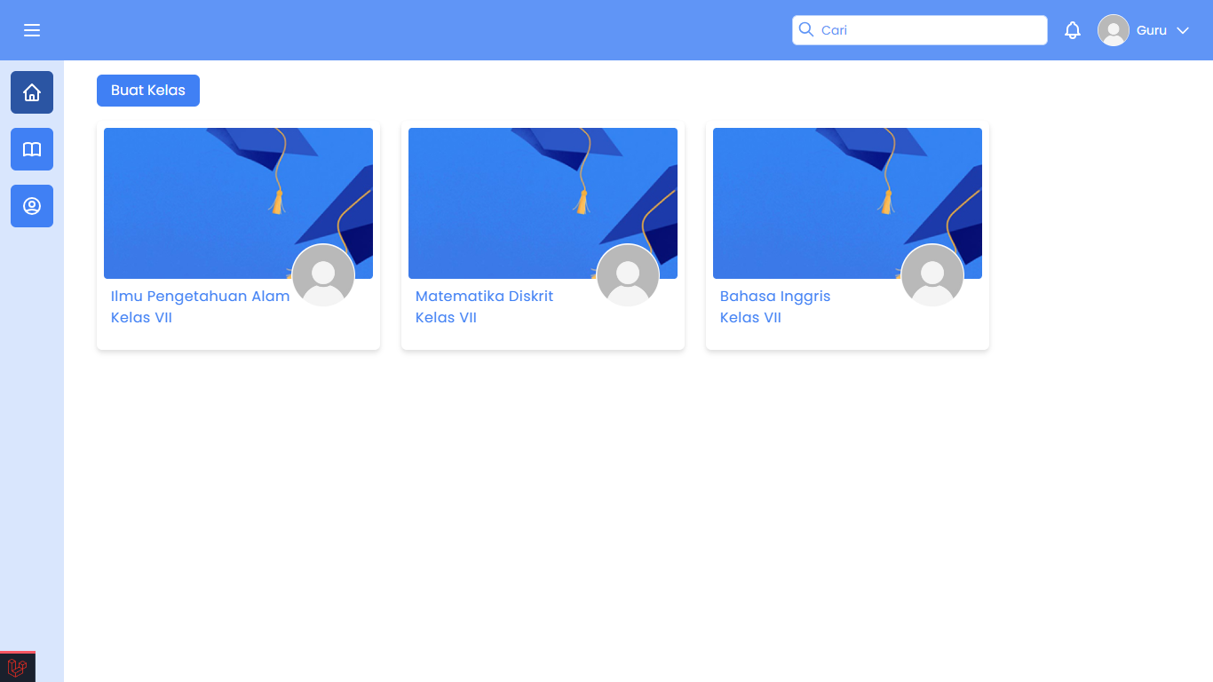

Gambar 4. Halaman Awal Setelah Login untuk Guru

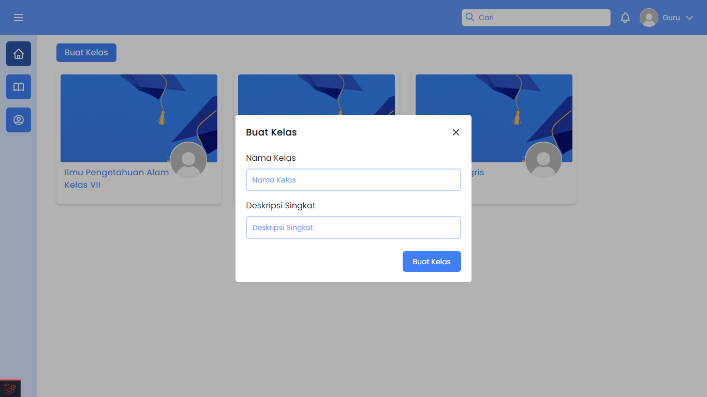

Gambar 4. Tampilan "Buat Kelas" untuk Guru

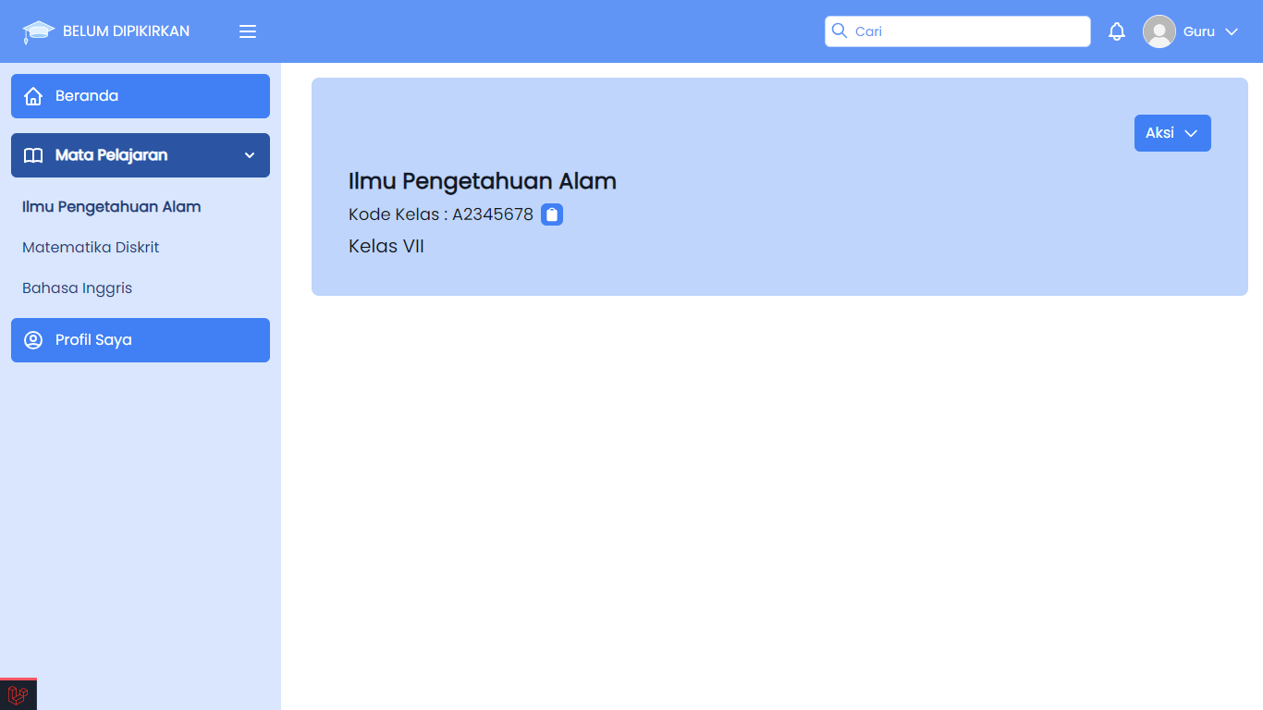

Gambar 4. Halaman Detail Kelas untuk Guru

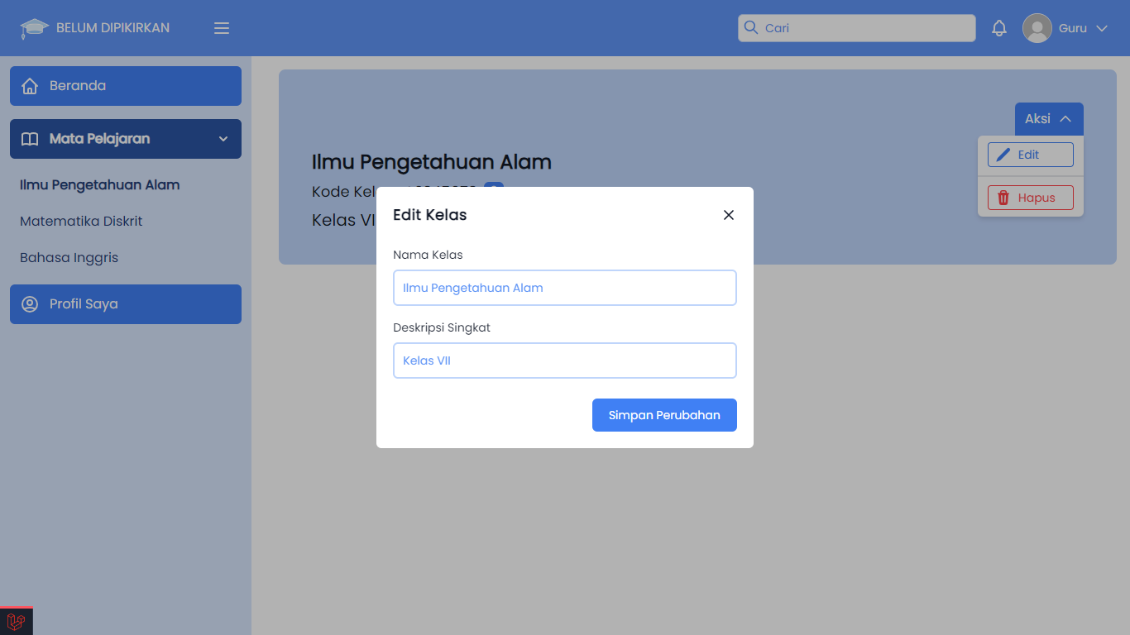

Gambar 4. Tampilan "Ubah Kelas" untuk Guru

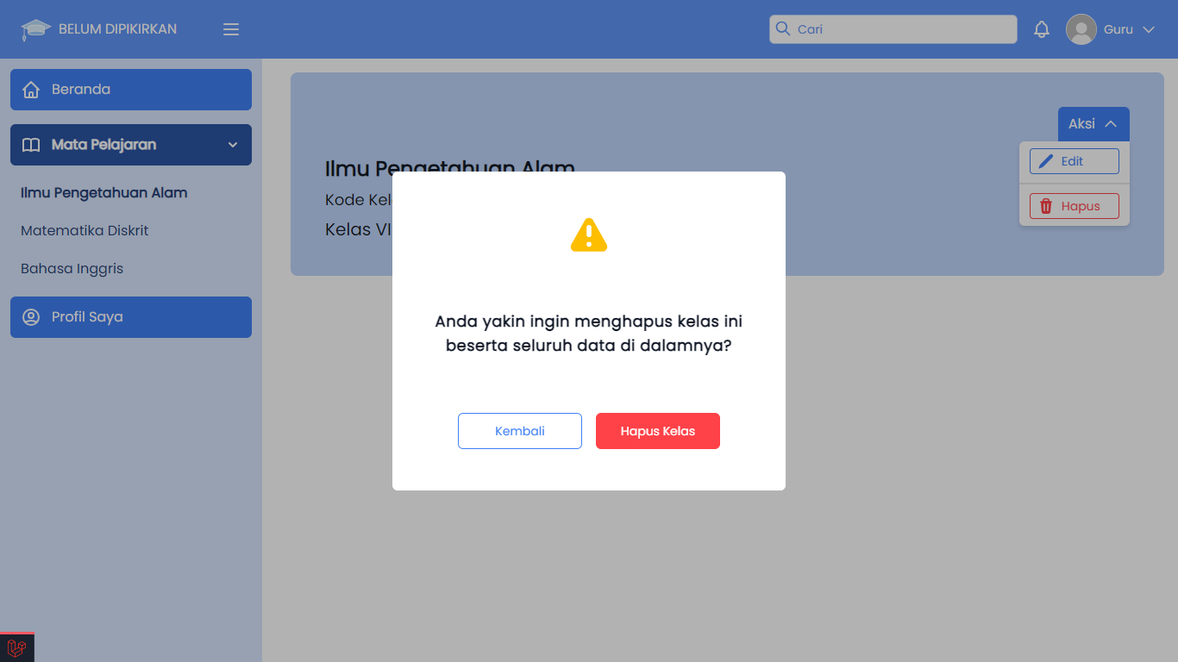

Gambar 4. Tampilan Konfirmasi "Hapus Kelas" untuk Guru

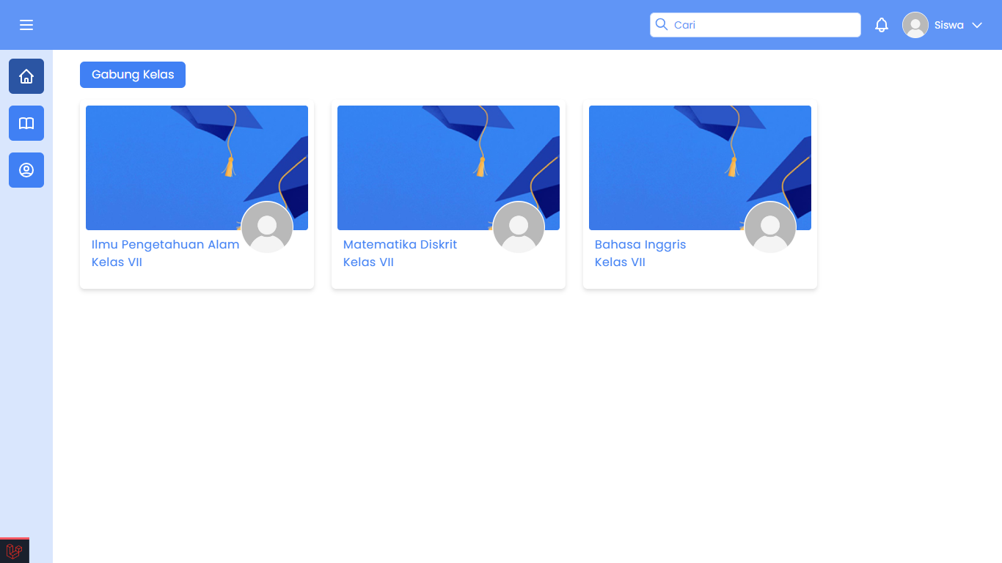

Gambar 4. Halaman Awal Setelah Login untuk Siswa

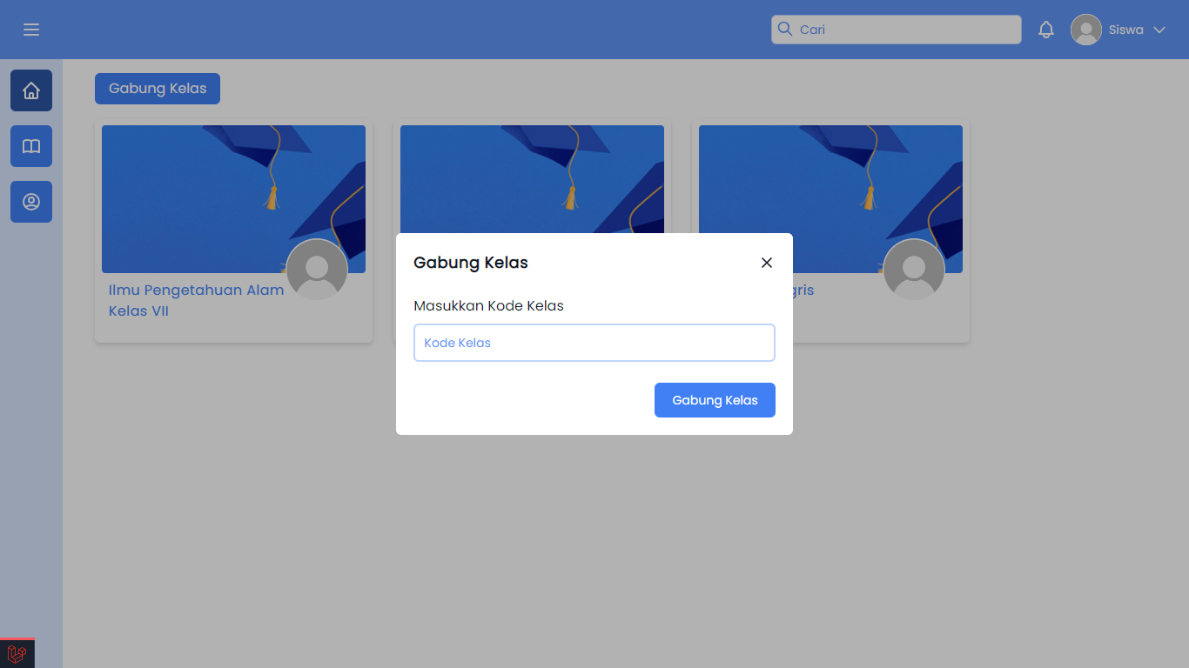

Gambar 4. Tampilan Form "Gabung Kelas" untuk Siswa

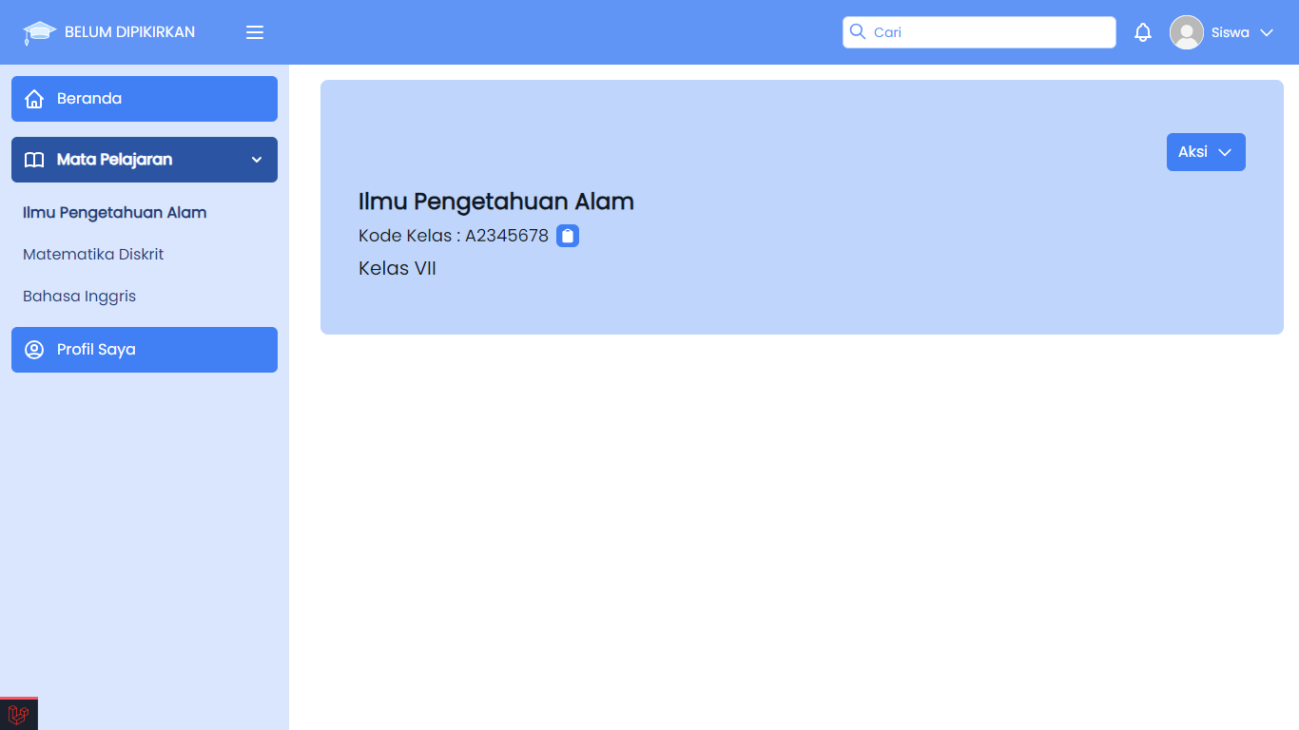

Gambar 4. Halaman "Detail Kelas" untuk Siswa

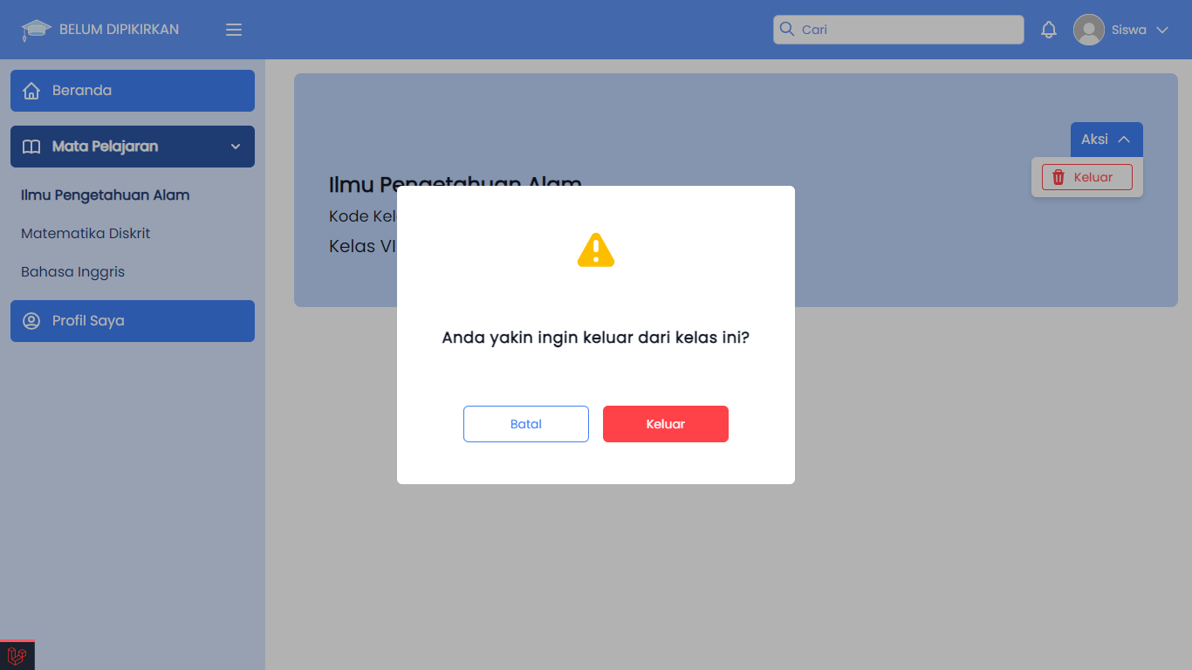

Gambar 4. Tampilan Konfirmasi "Keluar Kelas" untuk Siswa

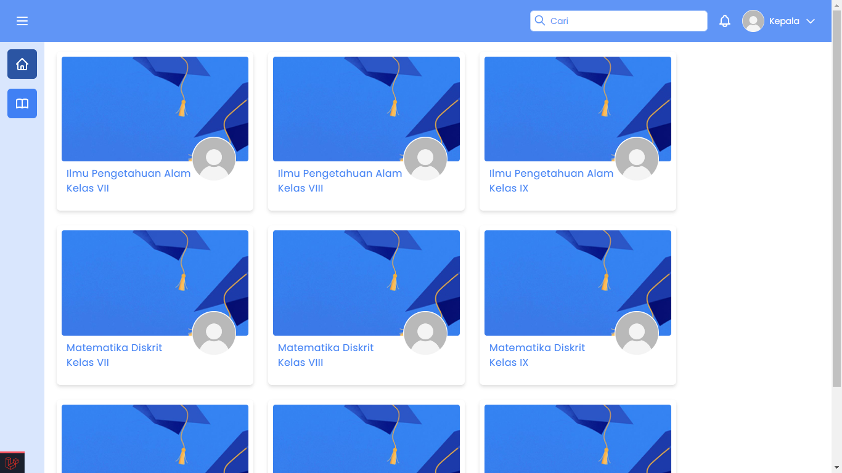

Gambar 4. Halaman Awal Setelah Login untuk Kepala Sekolah

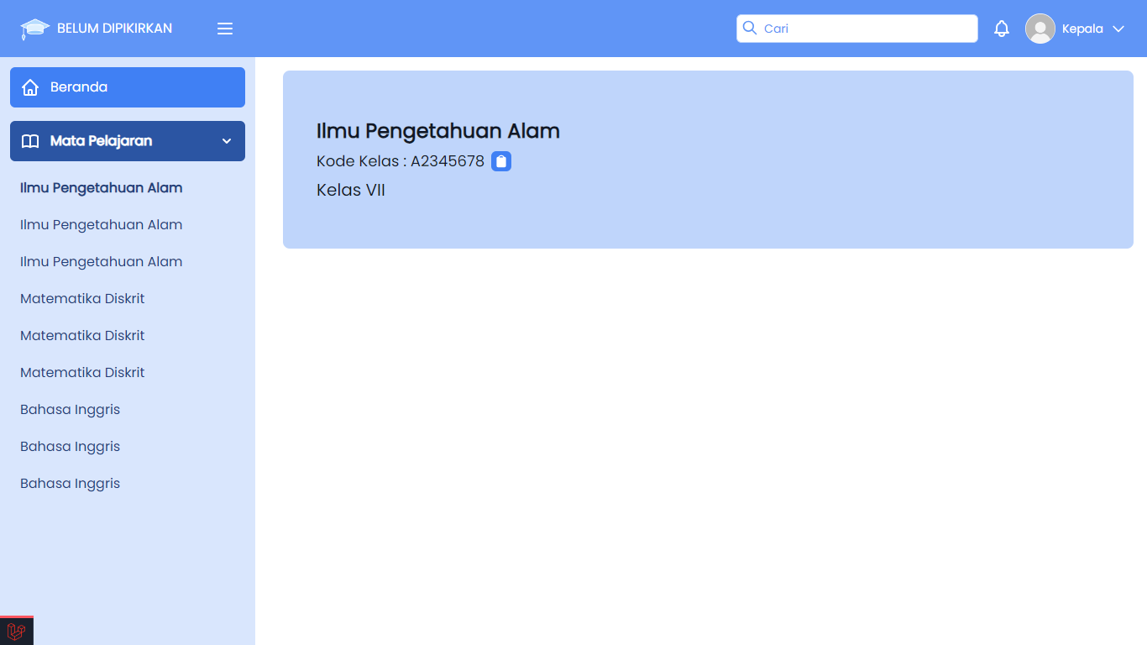

Gambar 4. Halaman Detail Kelas untuk Kepala Sekolah

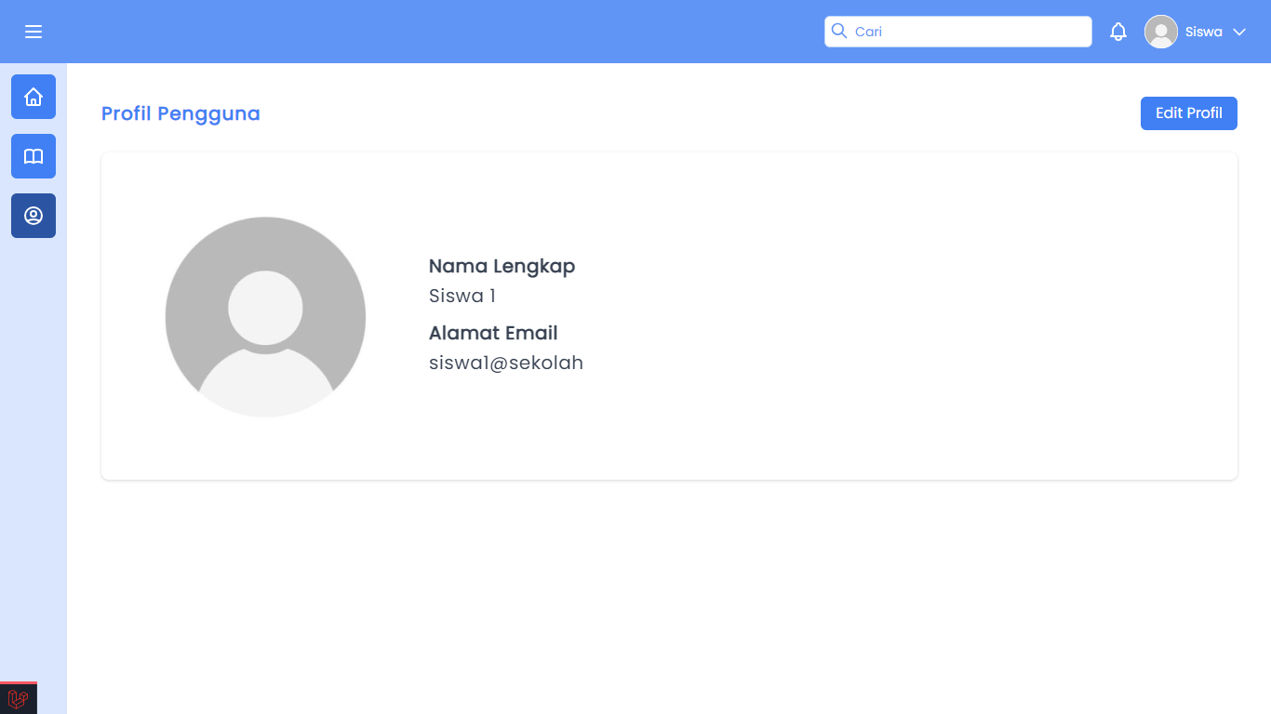

Gambar 4. Halaman "Lihat Profil" untuk Guru dan Siswa

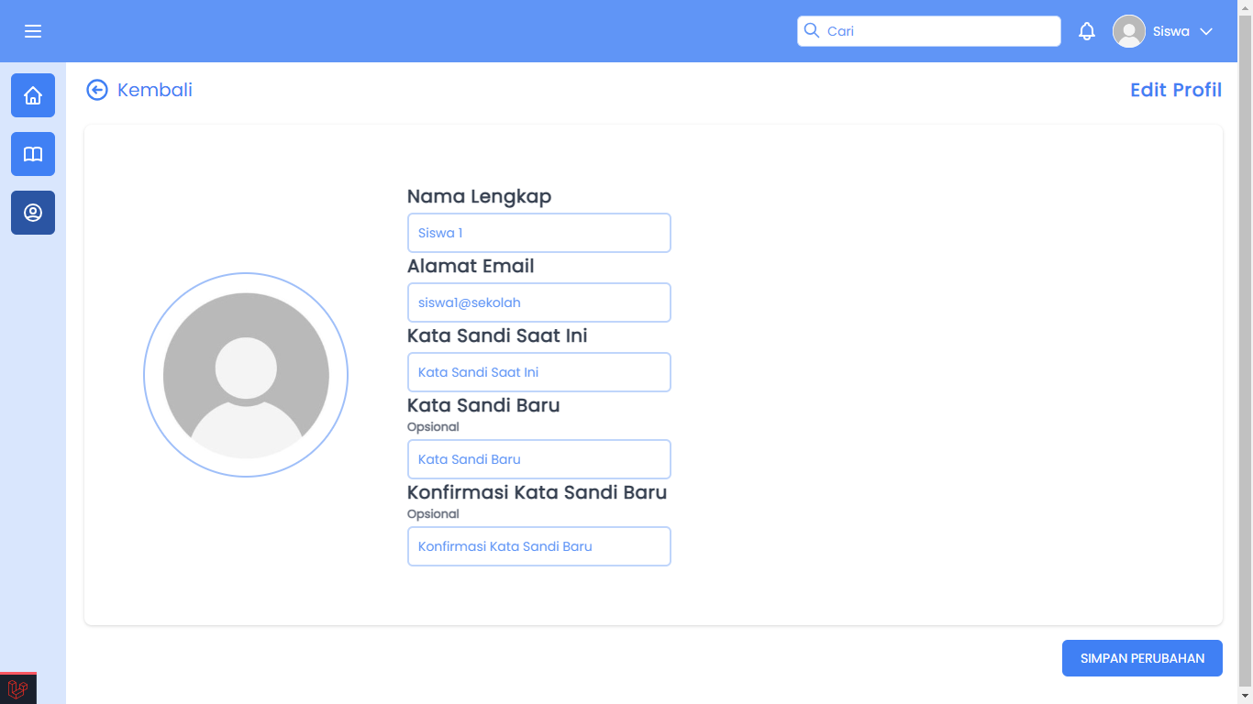

Gambar 4. Halaman "Ubah Profil" untuk Guru dan Siswa

##### Refactoring

Pengembang akan menyesuaikan kembali sistem yang sedang dikembangkan dengan user acceptance test yang terdapat pada setiap user story. Berikut merupakan tabel kesesuaian user acceptance test pada iterasi ini.

Tabel 4. *Refactoring* Iterasi Pertama

| No. | Kode User Stories | Judul | Aktor | *User Acceptance Test* | Status UAT |
| --- | --- | --- | --- | --- | --- |
| 1 | *Story-02* | Login Aplikasi | Seluruh Pengguna | Seluruh pengguna dapat login ke dalam aplikasi dengan akun dan *role*-nya masing-masing. | Terpenuhi |
| 2 | *Story-04* | Pengelolaan Kelas | Guru | Guru dapat melakukan pengelolaan kelas. | Terpenuhi |

Kedua *user story* pada Tabel 4.2 berhasil dikembangkan sesuai dengan *user acceptance test*, dan tidak perlu dilakukan *refactoring* kode program. Berdasarkan hasil tersebut maka tahap implementasi telah selesai dan siklus pengembangan dapat berlanjut ke pengujian sistem.

#### Pengujian Sistem

Pengujian Sistem dalam iterasi ini dilakukan pengecekan sistem bersama aktor yang berkaitan dengan pengujian yang akan dilakukan

Tabel 4. Pengujian Sistem Iterasi Pertama

| No | Skenario Pengujian | Aktor | Hasil Diharapkan | Status |
| --- | --- | --- | --- | --- |
| 1 | Login ke dalam aplikasi | Seluruh aktor | Seluruh aktor / pengguna dapat login ke dalam aplikasi menggunakan akun dengan *role*-nya masing-masing | Berhasil |
| 2 | Login ke dalam aplikasi dan melakukan pengelolaan kelas | Guru | Aktor yang dapat membuat, mengubah dan menghapus kelas hanyalah Guru. | Berhasil |
| 3 | Login ke dalam aplikasi dan melakukan bergabung ke atau keluar dari kelas | Siswa | Aktor Siswa dapat bergabung ke suatu kelas jika memasukkan kode yang sesuai dan berikutnya dapat mengakses data yang sesuai dalam kelas tersebut. | Berhasil |
| 4 | Login ke dalam aplikasi dan melihat kelas | Kepala Sekolah | Aktor Kepala Sekolah tidak dapat membuat, mengubah, maupun menghapus kelas, namun bisa mengakses seluruh kelas yang tersimpan tanpa perlu memasukkan kode kelas tersebut melalui fitur Gabung ke Kelas. | Berhasil |

#### Retrospektif

Di akhir iterasi pertama ini, dilakukan evaluasi terhadap pengembangan yang telah dilakukan, dijelaskan pada Tabel 4.4.

Tabel 4. Retrospektif Iterasi Pertama

| No | Kode *User Story* | Prioritas | Estimasi (hari) | Realisasi (hari) | Catatan Pengembang |
| --- | --- | --- | --- | --- | --- |
| 1 | *Story-02* | *Must Have* | 4 | 2 | Realisasi pengerjaan lebih singkat dari waktu yang diestimasikan |
| 2 | *Story-04* | *Must Have* | 6 | 5 | Realisasi pengerjaan lebih singkat dari waktu yang diestimasikan |

Pada iterasi pertama ini, pengembang menemukan bahwa waktu sebenarnya yang dibutuhkan untuk menyelesaikan implementasi *user stories* lebih singkat dari waktu yang telah diestimasikan sebelumnya pada tahap perencanaan. Disarankan untuk pengembangan di masa mendatang menggunakan metode PXP ini, perlu dilakukan analisis mendalam terkait kesulitan *user stories* dalam suatu iterasi, sehingga estimasi yang diberikan terkait waktu pengerjaannya, dapat lebih sesuai.

### Iterasi Kedua

Pada iterasi kedua terdapat dua *user stories* yang akan dikerjakan. Kedua user story tersebut adalah *Story-05* dan *Story-06*. Total *Story Point* pada iterasi ini adalah sebesar 5, dan sesuai dengan nilai *velocity* dari pengembang yang sebesar 5. Maka seluruh *user story* pada iterasi diharapkan dapat selesai dalam kurun waktu 10 hari kerja.

#### Implementasi

*User stories* yang akan dikerjakan pada iterasi ini menyangkut kegunaan utama dari aplikasi yang dikembangkan, yakni kemampuan aplikasi untuk memungkinkan Guru dalam melakukan pengelolaan tugas dan ujian, dilengkapi pula dengan materi, yang seluruhnya terpusat di dalam fitur kelas.

Pada awal tahap implementasi di iterasi pertama ini, pengembang terlebih dahulu membuatkan tabel basis data sesuai dengan *Class Diagram*  iterasi kedua seperti yang ditampilkan pada Gambar ???. Pada iterasi ini dihasilkan empat *model* yang mewakili entitas *materials*, *tasks*, *questions*, dan entitas *answers_keys,* serta dua *migration* tambahan untuk *pivot table* *student_answer* yang menghubungkan antara *users* dengan *questions* dan *pivot table* *student_score* yang menghubungkan antara *users* dengan *tasks*. Berikut ini akan dijelaskan potongan kode program dari *model* dan *migration* yang telah dibuat :

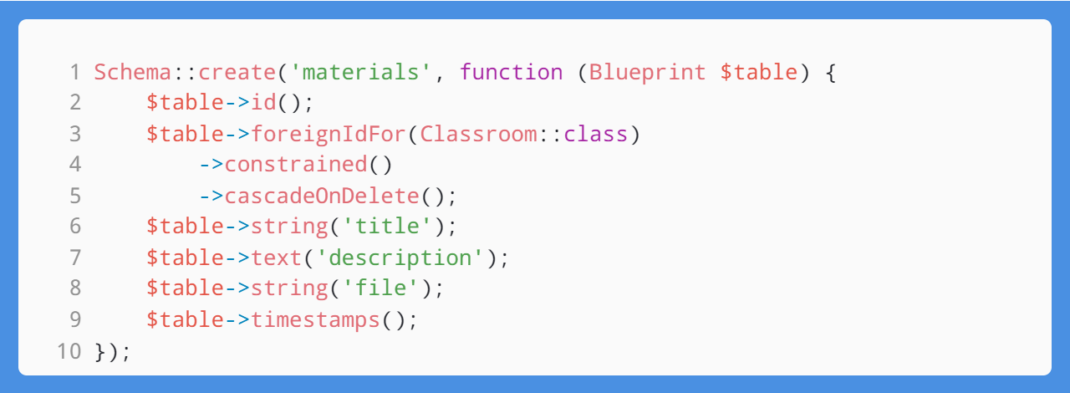

Gambar 4.. *Migration* Tabel *materials*

Pada potongan kode di Gambar 4.40 dapat dilihat pada baris 1 merupakan perintah untuk membuat tabel ***materials***, dengan 4 atribut yang ditampilkan seperti pada baris 2 hingga baris 7 seperti yang telah disebutkan pada Tabel 3.6.

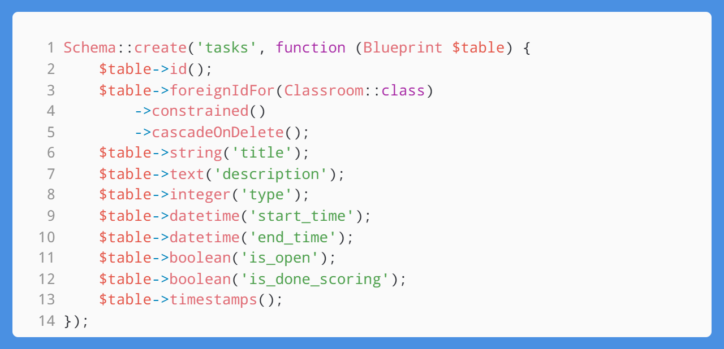

Gambar 4.. *Migration* Tabel *tasks*

Berikutnya, pada Gambar 4.41 ditampilkan kode program yang merupakan *migration* ***tasks*** pada baris 1, dengan atribut seperti yang ditampilkan pada baris 2 hingga baris 13. Dari baris 2 hingga baris 12 dapat dilihat 8 atribut utama dari entitas *task* seperti yang telah disebutkan pada Tabel 3.7.

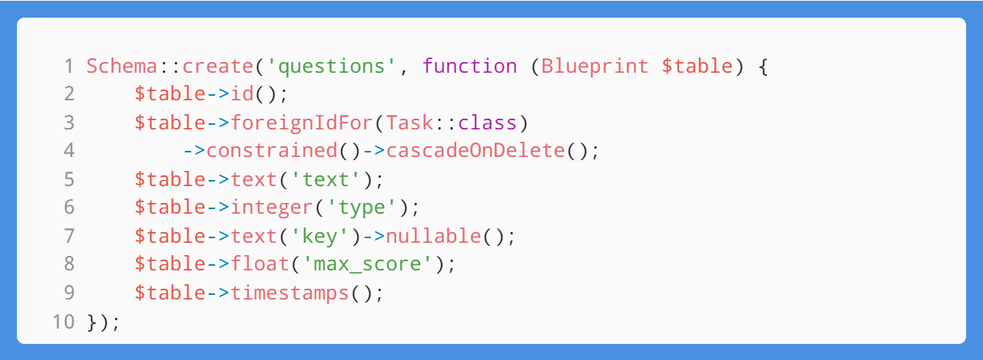

Gambar 4.. *Migration* Tabel *questions*

Berikutnya pada Gambar 4.42 ditampilkan potongan kode program *migration* untuk membuat *table* ***questions*** pada baris 1, dengan atribut seperti yang ditampilkan pada baris 2 hingga baris 9. Dari baris 2 hingga baris 8 dapat dilihat 6 atribut utama dari entitas *task* seperti yang telah disebutkan pada Tabel 3.7.

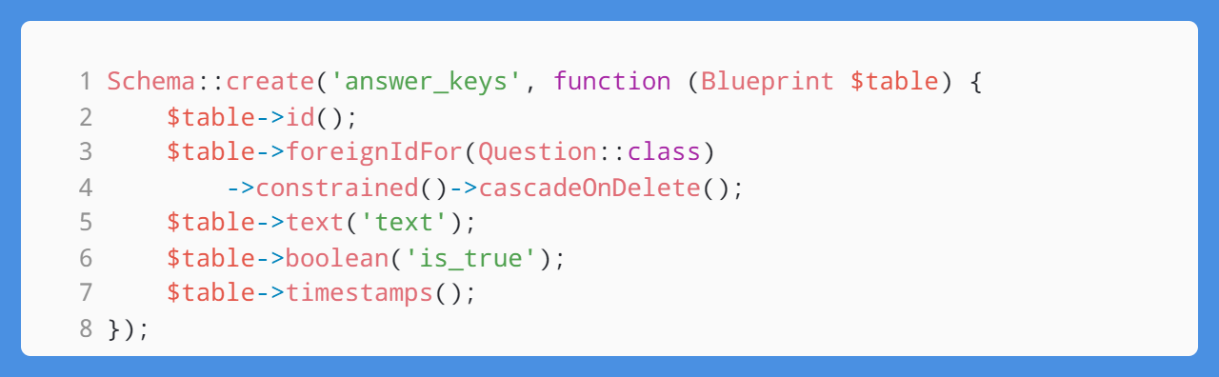

Gambar 4.. *Migration* Tabel *answer_keys*

Berikutnya pada Gambar 4.43 ditampilkan potongan kode program *migration* untuk membuat *table* ***answer_keys*** pada baris 1, dengan atribut seperti yang ditampilkan pada baris 2 hingga baris 7. Dari baris 2 hingga baris 6 dapat dilihat 4 atribut utama dari entitas *task* seperti yang telah disebutkan pada Tabel 3.7.

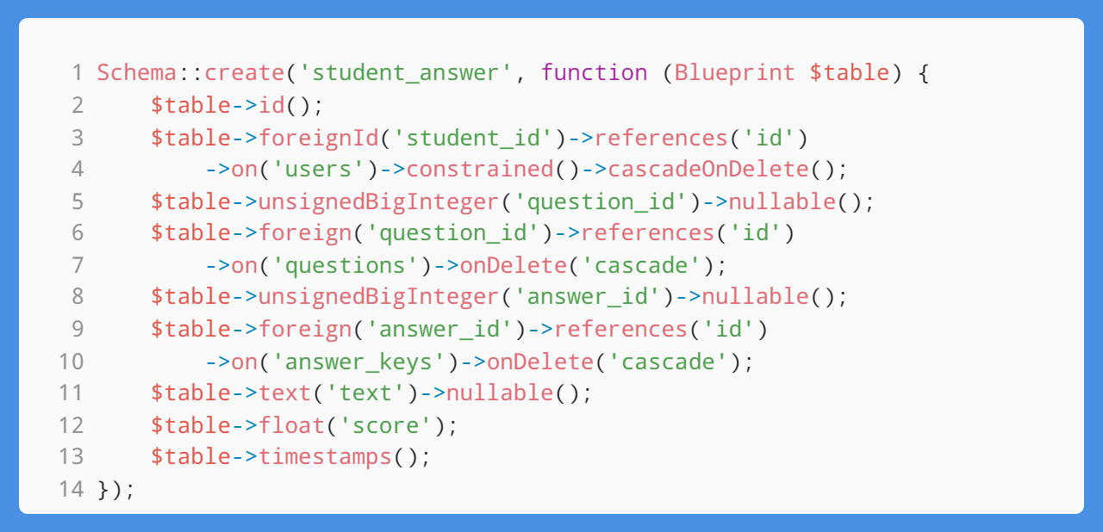

Gambar 4.. *Migration* Tabel Pivot *student_answer*

Berikutnya pada Gambar 4.44 ditampilkan potongan kode program *migration* untuk membuat *pivot table* ***student_answer*** untuk menyederhanakan hubungan *many-to-many* entitas *user* dengan entitas *question*. Pada implementasinya, *pivot table* ini dibuat untuk menyesesuaikan aplikasi dengan kebutuhan bahwa seorang siswa bisa memiliki banyak jawaban yang masing-masingnya ditujukan untuk satu pertanyaan tertentu, dan di saat yang bersamaan satu pertanyaan bisa dijawab oleh banyak siswa sekaligus. Pada potongan gambar tersebut, dapat dilihat juga pada baris 2 hingga 13, dibuat 8 atribut yang sesuai dengan yang ditampilkan pada Tabel 3.8.

Perlu diperhatikan pada baris 5 sampai 7, pendefinisian atribut *question_id*, dilakukan sebanyak dua kali, yang mana ini bertujuan untuk memberikan sifat bawaan dari atribut tersebut. Pada baris 5 diatur agar atribut *question_id* boleh bernilai *null*, namun pada baris 6 dan 7 dijelaskan pula bahwa atribut tersebut, bila diisi nilai akan terhubung ke tabel *questions*, dan akan mengikuti sifat ‘*cascade*’, bila *question* yang berhubungan dengannya dihapus. Hal yang sama dilakukan untuk atribut *answer_id*, seperti yang ditampilkan pada baris 8 sampai 10.

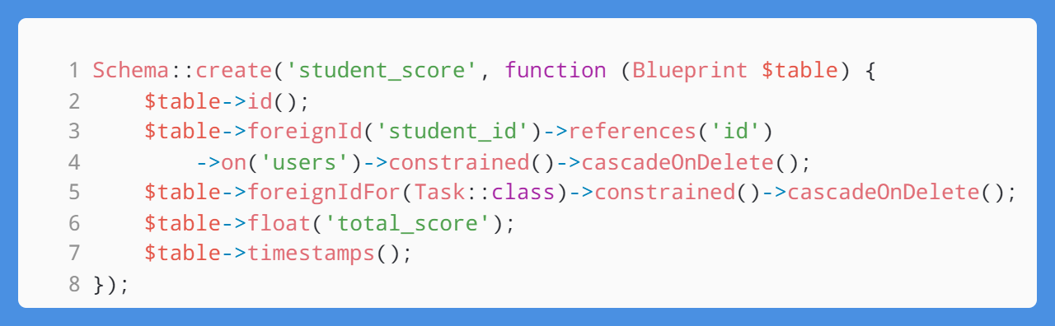

Gambar 4.. *Migration* Tabel Pivot *student_score*

Berikutnya pada Gambar 4.45 ditampilkan potongan kode program *migration* untuk membuat *pivot table* ***student_score*** untuk menyederhanakan hubungan *many-to-many* entitas *user* dengan entitas *task*. Pada implementasinya, *pivot table* ini dibuat untuk menyesesuaikan aplikasi dengan kebutuhan bahwa seorang siswa bisa memiliki banyak nilai yang masing-masingnya ditujukan untuk satu tugas atau ujian tertentu, dan di saat yang bersamaan satu tugas atau ujian bisa dikerjakan oleh banyak siswa sekaligus. Pada potongan gambar tersebut, dapat dilihat juga pada baris 2 hingga 7, dibuat 4 atribut yang sesuai dengan yang ditampilkan pada Tabel 3.8.

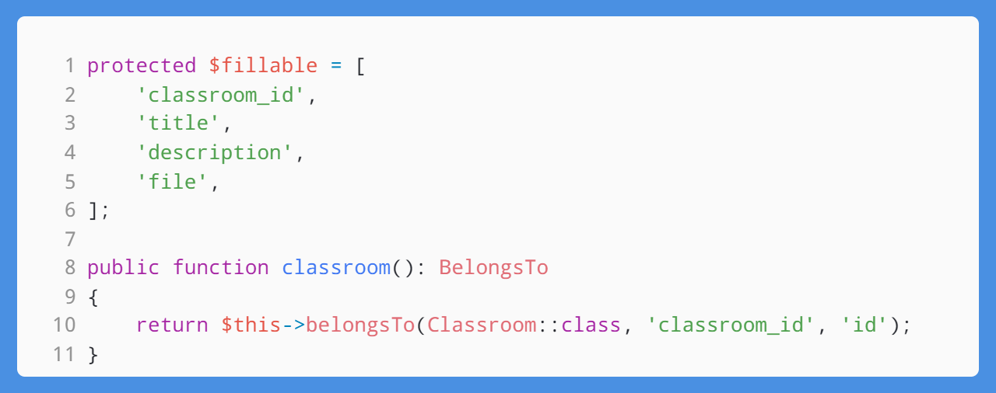

Gambar 4.. *Model* *Material*

Berikutnya pada Gambar 4.46 ditampilkan potongan kode program yang menampilkan *model* ***material***. Pada baris 2 hingga 5 dapat dilihat atribut yang dapat diisi dan diubah secara manual. Kemudian pada baris 8 hingga 11, merupakan fungsi ***classroom***, yang dibuat untuk mendefinisikan hubungan antara tabel ***materials*** dan tabel ***classrooms*** yaitu, *one-to-many*, dimana di dalam suatu kelas bisa terdapat banyak materi sekaligus. Selain itu, fungsi tersebut juga dibuat untuk memudahkan pengambilan data kelas yang berhubungan dengan satu materi.

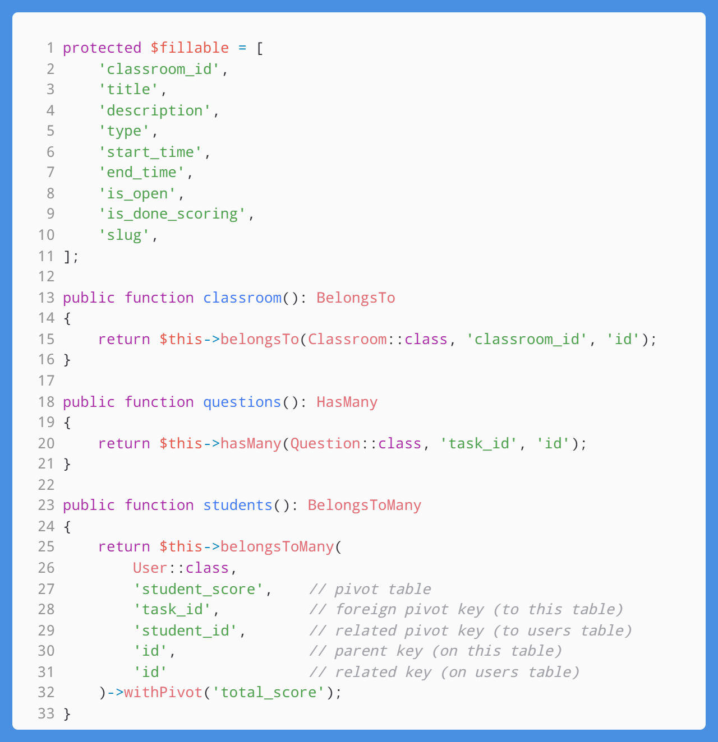

Gambar 4.. *Model* *Task*

Berikutnya pada Gambar 4.47 ditampilkan potongan kode program yang menampilkan *model* ***task***. Pada baris 2 hingga 9 dapat dilihat atribut yang dapat diisi dan diubah secara manual. Kemdian pada baris 13 hingga 16, merupakan fungsi ***classroom***, yang dibuat untuk mendefinisikan hubungan antara tabel ***tasks*** dan tabel ***classrooms***,dimana sebuah tugas atau ujian hanya dapat diberikan di satu kelas saja, sehingga fungsi tersebut dapat memudahkan pengambilan data kelas dimana suatu tugas atau ujian tersebut diberikan.

Selanjutnya pada baris 18 hingga 21 dapat dilihat pendefinisian fungsi ***questions***, yang menunjukkan hubungan *one-to-many* dengan tabel ***questions***, dimana satu tugas atau ujian dapat memiliki banyak pertanyaan di dalamnya, yang mana fungsi ini akan memudahkan pengambilan data seluruh pertanyaan di dalam suatu tugas atau ujian.

Kemudian pada baris 23 sampai 33 dapat dilihat pendefinisian fungsi ***students***, yang menunjukkan hubungan *many-to-many* dengan tabel ***users***, namun melalui tabel pivot *student_score*, dimana suatu tugas atau ujian dapat dikerjakan oleh banyak siswa, dan fungsi ini akan memudahkan pengambilan data seluruh nilai siswa yang menegerjakan suatu tugas atau ujian.

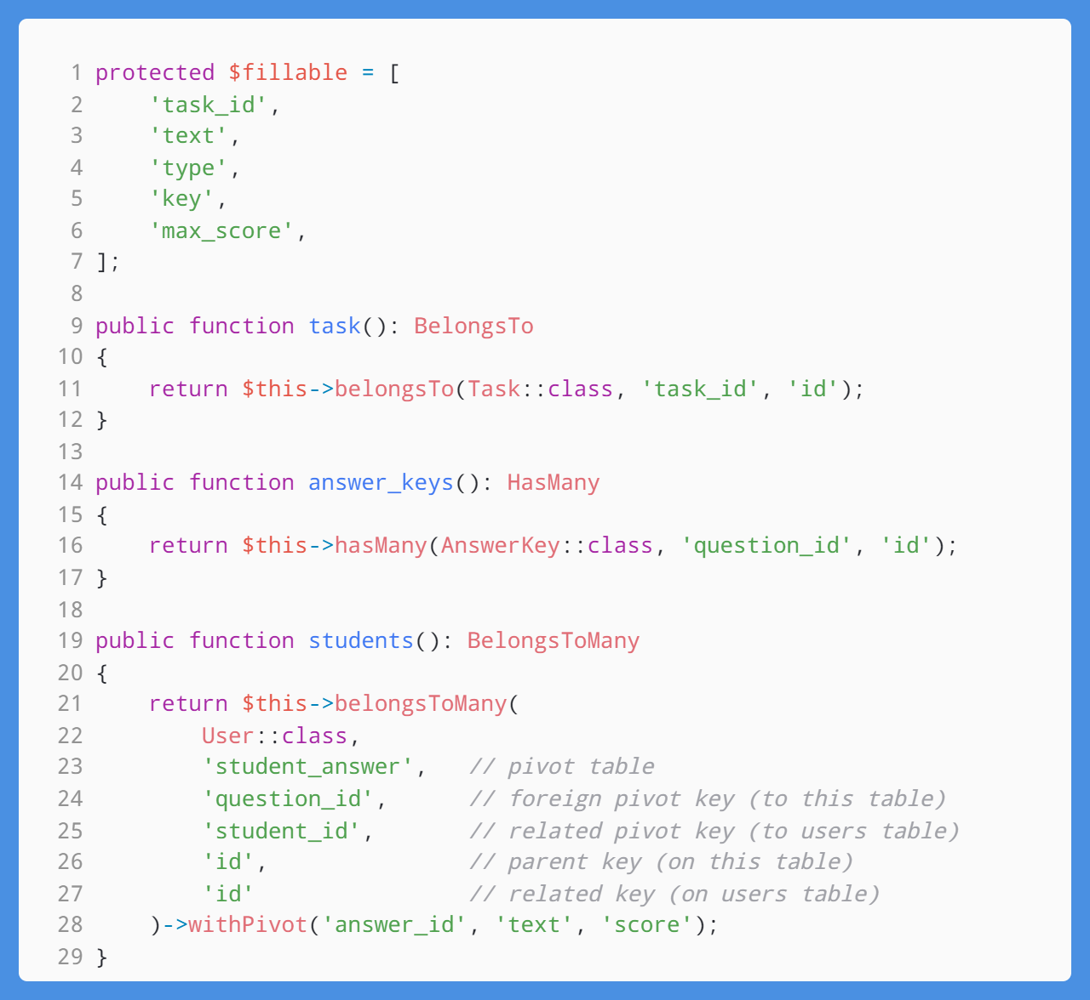

Gambar 4.. *Model Question*

Berikutnya pada Gambar 4.48 ditampilkan potongan kode program yang menampilkan *model* ***question***. Pada baris 2 hingga 6 dapat dilihat atribut yang dapat diisi dan diubah secara manual. Kemdian pada baris 9 hingga 12, merupakan fungsi ***task***, yang dibuat untuk mendefinisikan hubungan antara tabel ***questions*** dan tabel ***tasks***,dimana sebuah pertanyaan hanya dapat diberikan di satu tugas atau ujian saja, sehingga fungsi tersebut dapat memudahkan pengambilan data tugas atau ujian dimana suatu pertanyaan tersebut dibuat.

Selanjutnya pada baris 14 hingga 17 dapat dilihat pendefinisian fungsi ***answer_keys***, yang menunjukkan hubungan *one-to-many* dengan tabel ***answer_keys***, dimana satu pertanyaan dapat memiliki banyak pilihan jawaban di dalamnya, ini dikhususkan untuk pertanyaan dengan tipe pilihan ganda, yang mana fungsi ini akan memudahkan pengambilan data seluruh pilihan jawaban yang dimiliki suatu pertanyaan.

Kemudian pada baris 19 sampai 29 dapat dilihat pendefinisian fungsi ***students***, yang menunjukkan hubungan *many-to-many* dengan tabel ***users***, namun melalui tabel pivot *student_answer*, dimana suatu pertanyaan dapat dijawab oleh banyak siswa, dan fungsi ini akan memudahkan pengambilan data seluruh siswa yang menjawab suatu pertanyaan.

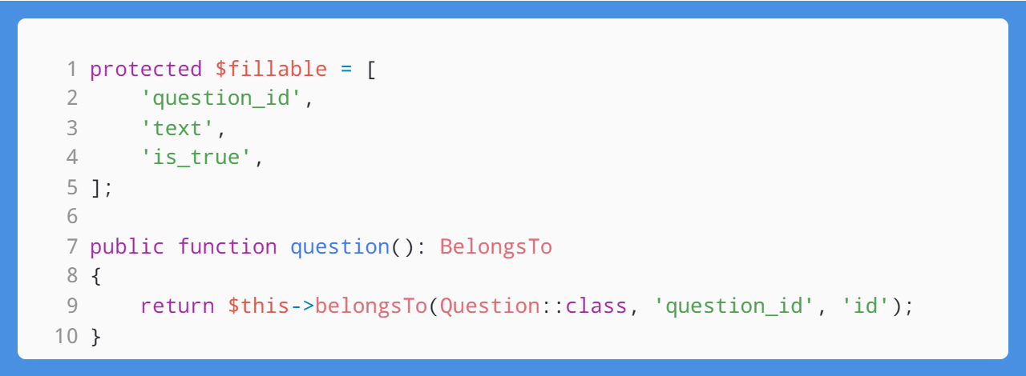

Gambar 4.. *Model AnswerKey*

Berikutnya pada Gambar 4.49 ditampilkan potongan kode program yang menampilkan *model* ***AnswerKey***. Pada baris 2 hingga 4 dapat dilihat atribut yang dapat diisi dan diubah secara manual. Kemdian pada baris 7 hingga 10, merupakan fungsi ***question***, yang dibuat untuk mendefinisikan hubungan antara tabel ***answer_keys*** dan tabel ***questions***,dimana sebuah pilihan jawaban hanya dapat terhubung ke satu pertanyaan saja, sehingga fungsi tersebut dapat memudahkan pengambilan data pertanyaan dimana suatu piliahn jawaban tersebut dibuat.

Menggunakan mode desainer pada aplikasi manajemen basis data *phpMyAdmin*, berikut ditampilkan visualisasi basis data yang telah dibuat pada iterasi kedua :

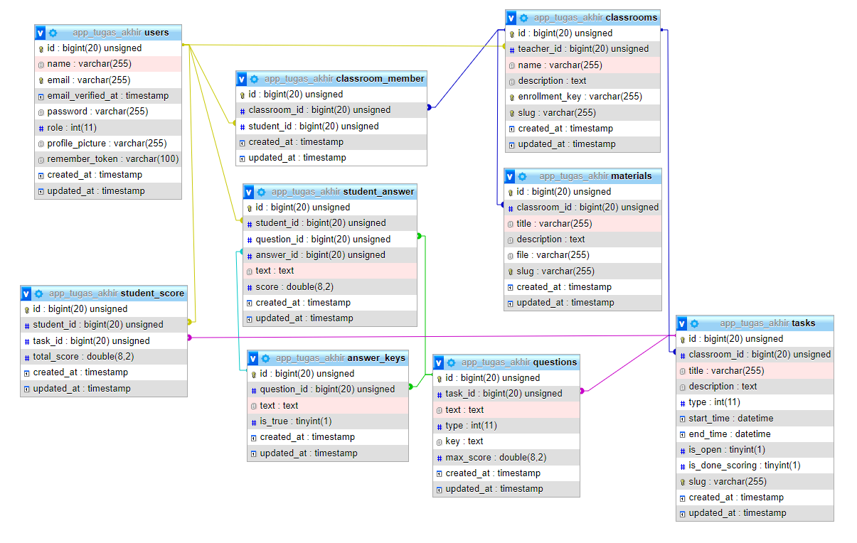

Gambar 4.. Visualiasi Basis Data Iterasi Kedua

Selanjutnya, untuk memudahkan pengujian, sama seperti pada iterasi sebelumnya pengembang menggunakan fitur *seeder* pada Laravel untuk membuatkan sejumlah data *dummy* ke dalam basis data yang sama persis seperti pada iterasi pertama.

##### Unit Testing

Pengecekan fungsi yang sedang dikembangkan diperlukan sebagai dasar acuan sistem yang akan dibangun seperti yang dijelaskan pada Tabel 4.5.

Tabel 4.. *Unit Testing* Iterasi Kedua

| No. | *Unit Test* | Skenario Pengujian | Aktor | Hasil yang diharapkan | Status |
| --- | --- | --- | --- | --- | --- |
| 1 | Membuat Materi | Guru membuat materi baru di kelas yang diampunya | Guru | Materi berhasil dibuat dan disimpan di basis data | Berhasil |
| 2 | Membuat Materi | Guru membuat materi baru di kelas yang tidak diampunya | Guru | Materi tidak berhasil dibuat dan tidak disimpan di basis data | Berhasil |
| 3 | Membuat Materi | Aktor yang bukan guru membuat materi | Aktor selain guru | Materi tidak berhasil dibuat dan tidak disimpan di basis data | Berhasil |
| 4 | Membuat Materi | Guru mengunggah file PDF saat membuat materi baru | Guru | File materi berhasil diunggah | Berhasil |
| 5 | Membuat Materi | Guru mengunggah file bukan PDF saat membuat materi | Guru | File materi gagal diunggah | Berhasil |
| 6 | Membuat Tugas/Ujian | Guru membuat tugas/ujian di kelas yang diampunya | Guru | Tugas/ujian berhasil dibuat dan disimpan ke basis data | Berhasil |
| 7 | Membuat Tugas/Ujian | Guru membuat tugas/ujian di kelas yang tidak diampunya | Guru | Tugas/ujian tidak berhasil dibuat dan tidak disimpan ke basis data | Berhasil |
| 8 | Membuat Tugas/Ujian | Aktor yang bukan guru membuat tugas/ujian | Aktor selain guru | Tugas/ujian tidak berhasil dibuat dan tidak disimpan ke basis data | Berhasil |
| 9 | Membuat Ujian | Guru menentukan durasi ujian dan aplikasi akan mengkalkulasikan tenggat waktu pengumpulan ujian | Guru | Aplikasi akan menentukan waktu berakhir ujian yang sesuai berdasarkan waktu mulai dan durasi ujian yang diberikan | Berhasil |
| 10 | Membuat Pertanyaan | Guru membuat pertanyaan di tugas atau ujian dalam kelas yang diampunya | Guru | Pertanyaan berhasil dibuat dan disimpan ke basis data | Berhasil |
| 11 | Membuat Pertanyaan | Guru membuat pertanyaan di tugas atau ujian dalam kelas yang tidak diampunya | Guru | Pertanyaan berhasil dibuat dan disimpan ke basis data | Berhasil |
| 12 | Membuat Pertanyaan | Aktor yang bukan guru membuat pertanyaan | Aktor selain guru | Pertanyaan tidak dibuat dan tidak disimpan ke basis data | Berhasil |
| 13 | Membuat Pilihan Jawaban | Guru membuat pilihan jawaban untuk pertanyaan di tugas atau ujian dalam kelas yang diampunya | Guru | Pilihan jawaban untuk pertanyaan berhasil dibuat dan disimpan ke basis data | Berhasil |
| 14 | Membuat Pilihan Jawaban | Guru membuat pilihan jawaban untuk pertanyaan di tugas atau ujian dalam kelas yang tidak diampunya | Guru | Pilihan jawaban untuk pertanyaan tidak dibuat dan tidak disimpan ke basis data | Berhasil |
| 15 | Membuat Pilihan Jawaban | Aktor yang bukan guru membuat pilihan jawaban untuk pertanyaan | Aktor selain guru | Pilihan jawaban untuk pertanyaan tidak dibuat dan tidak disimpan ke basis data | Berhasil |
| 16 | Menjawab Pertanyaan | Siswa menjawab pertanyaan pada tugas atau ujian dalam kelas yang dia telah bergabung ke dalamnya | Siswa | Jawaban siswa dibuat dan disimpan ke dalam basis data | Berhasil |
| 17 | Menjawab Pertanyaan | Siswa menjawab pertanyaan pada tugas atau ujian dalam kelas yang dia tidak bergabung ke dalamnya | Siswa | Jawaban siswa tidak dibuat dan tidak disimpan di basis data | Berhasil |
| 18 | Menjawab Pertanyaan | Aktor yang bukan siswa menjawab pertanyaan pada tugas atau ujian | Aktor selain siswa | Jawaban siswa tidak dibuat dan tidak disimpan di basis data | Berhasil |

*Unit Test* pada iterasi pertama seperti yang ditampilkan pada Tabel 4.5. dijelaskan sebagai berikut melalui beberapa potongan kode program :

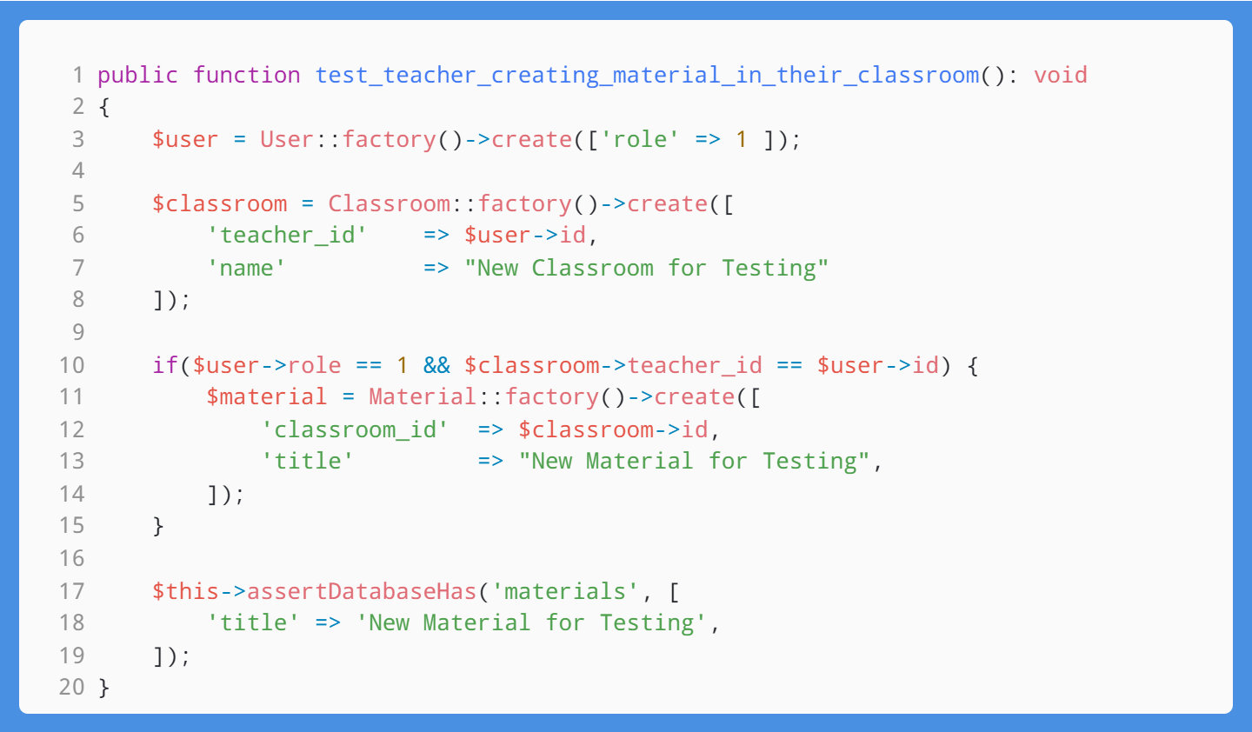

Gambar 4.. Kode *Unit Testing* Iterasi Kedua (1)

Potongan kode program di atas menampilkan pengujian unit logika ketika aktor guru hendak membuat materi. Pada baris 3, dibuatkan dahulu *user* baru menggunakan *factory*, kemudian pada baris 5 sampai 8, dibuatkan *classroom* baru dengan menggunakan *id* *user* sebagai nilai dari atribut *teacher_id* pada *classroom* tersebut. Selanjutnya dilakukan pengecekan, apakah *role* *user* bernilai 1 (kode *role* untuk aktor guru), dan apakah *user* merupakan guru yang mengampu *classroom*, dengan mengecek apakah nilai atribut *teacher_id* pad *classroom* sama dengan nilai atribut *id*  pada *user*. Jika kondisi ini terpenuhi, maka akan dieksekusi baris kode untuk membuat materi baru seperti yang ditampilkan pada baris 11 sampai 14. Setelah itu, pengujian menuntut nilai *true* apakah di tabel *materials* terdapat baris data dengan nilai atribut *title* sama dengan yang baru saja dibuat.

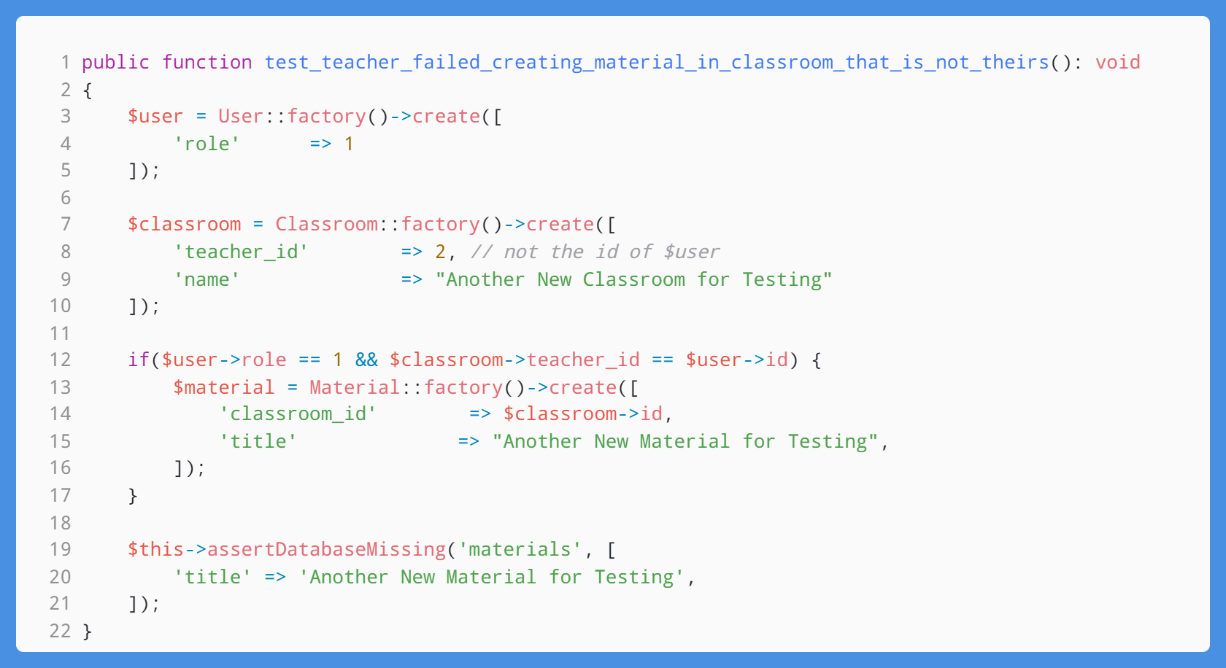

Gambar 4.. Kode *Unit Testing* Iterasi Kedua (2)

Potongan kode program di atas menampilkan *unit test* ketika guru hendak membuat materi di kelas yang bukan diampunya. Pada baris 3, dibuatkan dahulu *user* baru menggunakan *factory*, kemudian pada baris 7 sampai 10, dibuatkan kelas dengan nilai atribut *teacher_id* diberikan nilai 2, bukan menggunakan nilai atribut *id* dari dari *user* yang baru saja dibuat. Selanjutnya dilakukan pengecekan, apakah *role* *user* bernilai 1 (kode *role* untuk aktor guru), dan apakah *user* merupakan guru yang mengampu *classroom*, dengan mengecek apakah nilai atribut *teacher_id* pad *classroom* sama dengan nilai atribut *id*  pada *user*. Jika kondisi ini terpenuhi, maka akan dieksekusi baris kode untuk membuat materi baru seperti yang ditampilkan pada baris 13 sampai 16. Namun, karena kondisi kedua tidak terpenhi, maka baris kode di dalam *if* tidak akan dieksekusi. Setelah itu, pengujian menuntut nilai *true* apakah di tabel *materials* tidak terdapat baris data dengan nilai atribut *title* sama dengan yang dibuat di dalam kondisi *if*.

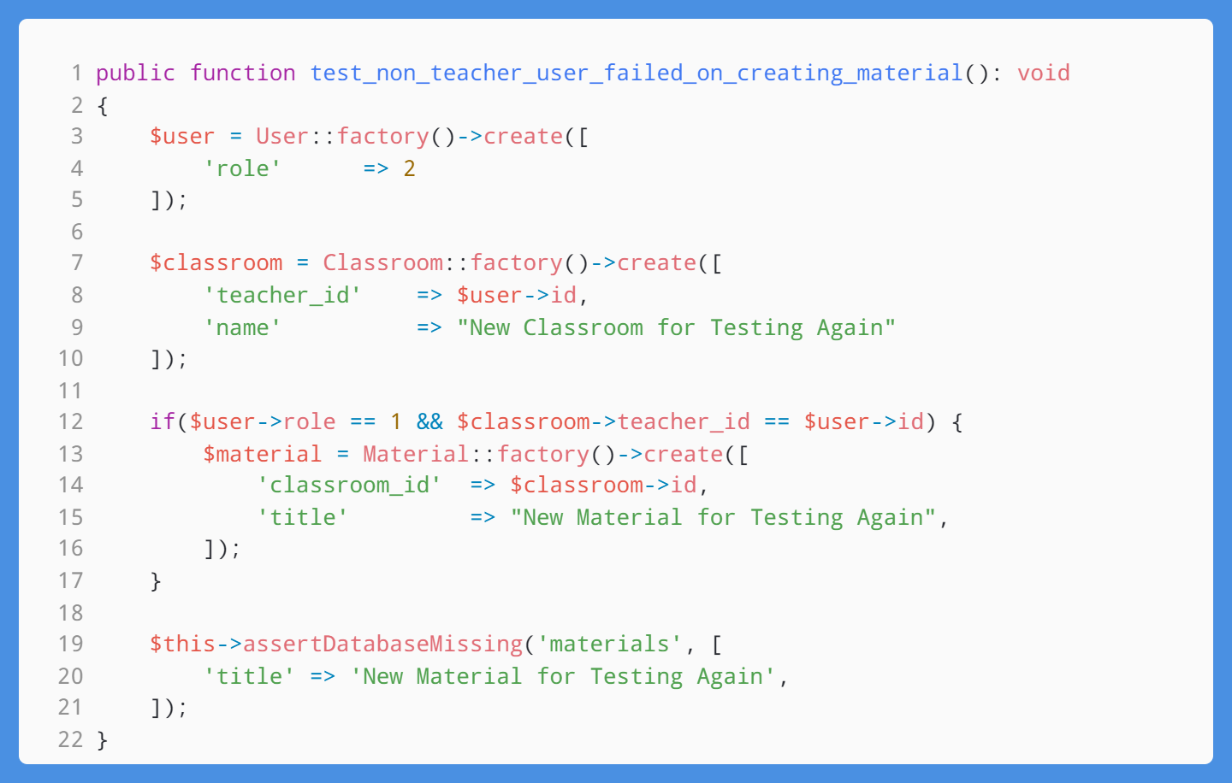

Gambar 4.. Kode *Unit Testing* Iterasi Kedua (3)

Potongan kode program di atas menampilkan *unit test* ketika pengguna yang bukan guru hendak membuat material. Pada baris 3, dibuatkan dahulu *user* baru dan memberikan nilai atribut *role*  sama dengan 2 kepadanya, yang mana 2 adalah kode *role* untuk aktor siswa. Selanjutnya dilakukan pembuatan *classroom*, dan dilakukan pengecekan, apakah *role* *user* bernilai 1 (kode *role* untuk aktor guru), dan apakah *user* merupakan guru yang mengampu *classroom*, dengan mengecek apakah nilai atribut *teacher_id* pad *classroom* sama dengan nilai atribut *id*  pada *user*. Jika kondisi ini terpenuhi, maka akan dieksekusi baris kode untuk membuat materi baru seperti yang ditampilkan pada baris 13 sampai 16. Namun, karena kondisi pertama tidak terpenhi, maka baris kode di dalam *if* tidak akan dieksekusi. Setelah itu, pengujian menuntut nilai *true* apakah di tabel *materials* tidak terdapat baris data dengan nilai atribut *title* sama dengan yang dibuat di dalam kondisi *if*.

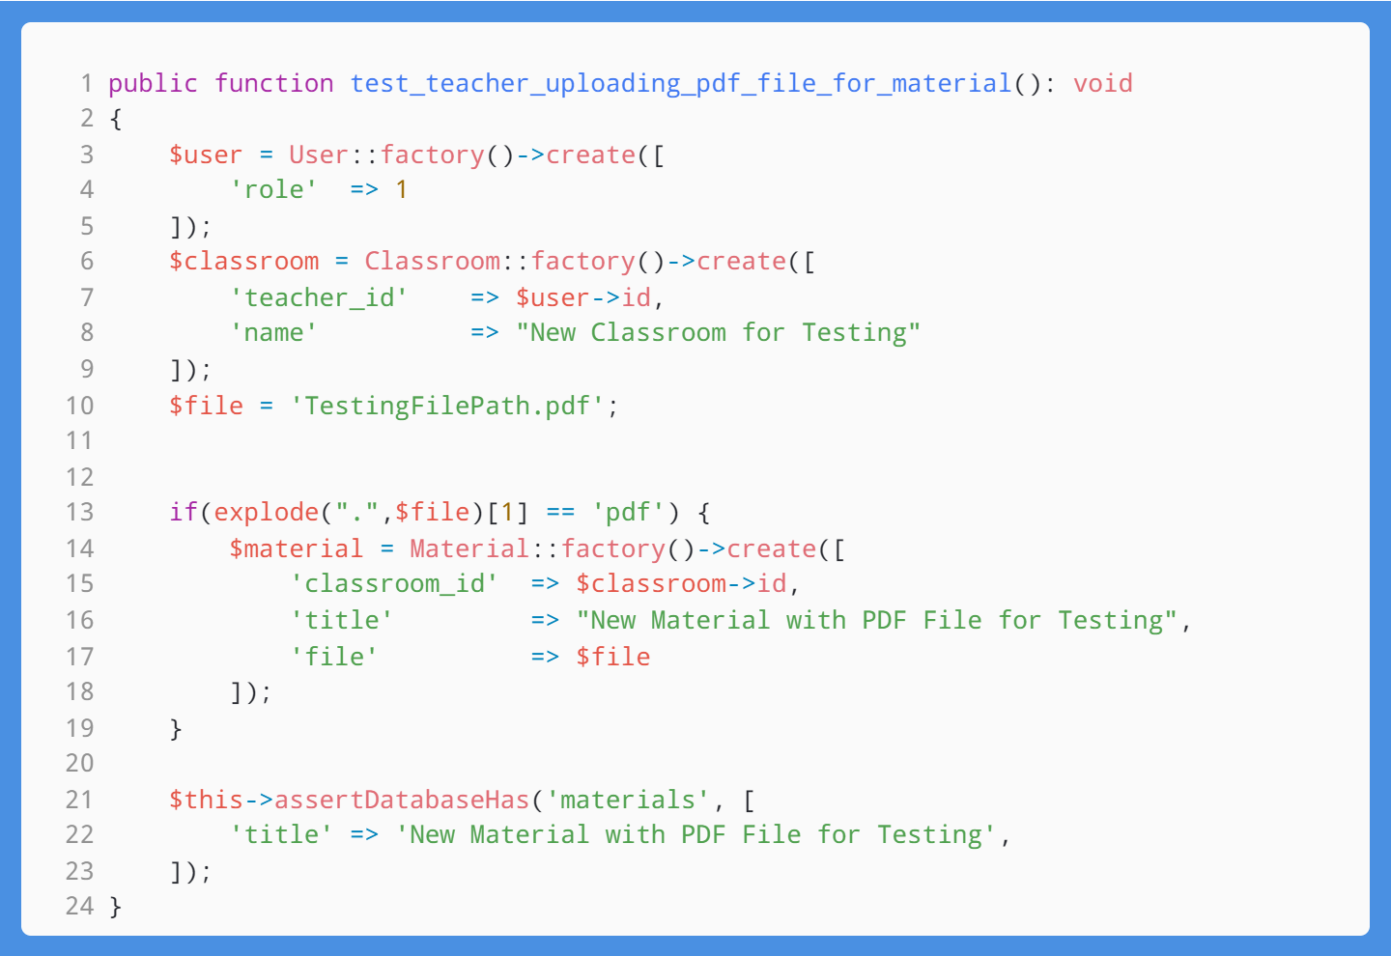

Gambar 4.. Kode *Unit Testing* Iterasi Kedua (4)

Potongan kode program di atas menampilkan *unit test* ketika aktor Guru hendak membuat materi dengan file berekstensi pdf. Pada baris 3 sampai 9, dibuatkan dahulu *user* baru menggunakan dengan kode role 1 yang merupakan kode *role* untuk Guru, dan *classroom* dengan atribut *teacher_id* menggunakan nilai atribut *id* dari *user*. Kemudian pada baris 10 didefinisikan nama file, karena pada dasarnya yang akan disimpan di basis data untuk setiap file hanyalah berupa string berisi lokasi file tersebut berada. Selanjutnya dilakukan pengecekan apakah *file* berekstensi pdf atau bukan, jika terpenuhi, maka akan dibuatkan materi baru seperti yang ditampilkan pada baris 14 sampai 18. Setelah itu, pengujian menuntut nilai *true* apakah di table *materials* di basis data terdapat baris yang memiliki nilai atribut *title* sesuai dengan *material*  yang dibuat di dalam blok kode *if*.

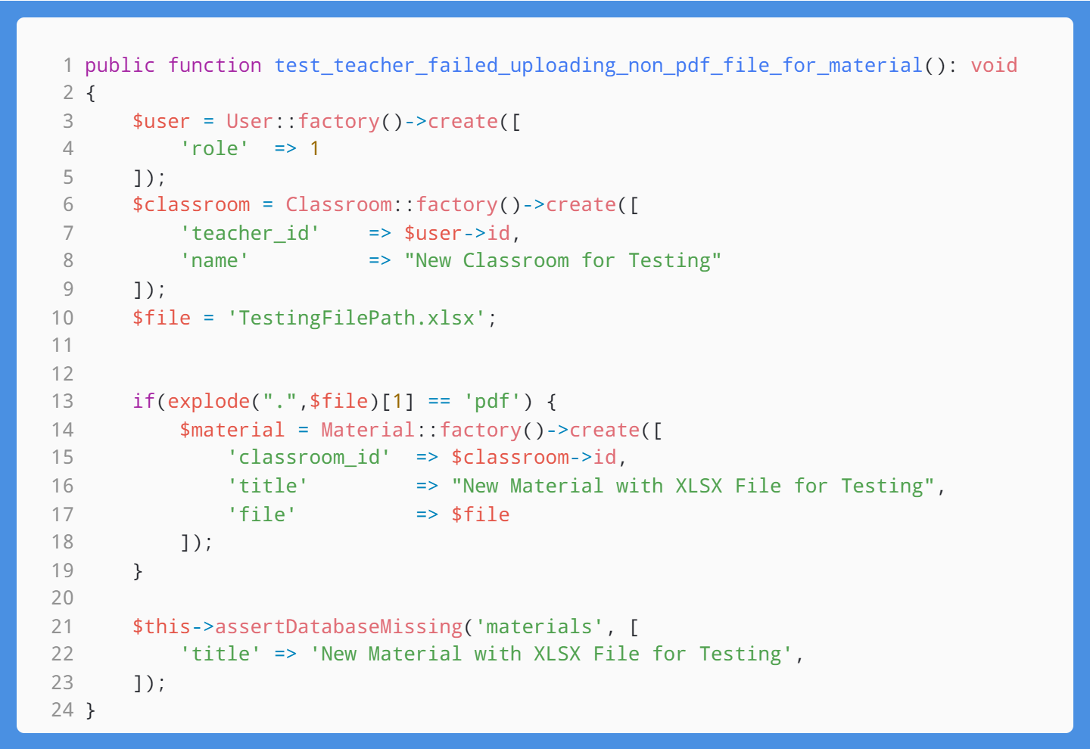

Gambar 4.. Kode *Unit Testing* Iterasi Kedua (5)

Potongan kode program di atas menampilkan *unit test* ketika aktor Guru hendak membuat materi namun dengan file yang bukan berekstensi pdf. Pada baris 3 hingga 9 dibuatkan dulu *user* dan *classroom*. Kemudian pada baris 10 didefinisikan nama file, namun dengan ekstensi atau folmat *.xlsx*. Selanjutnya dilakukan pengecekan apakah *file* berekstensi pdf atau bukan, jika terpenuhi, maka akan dibuatkan materi baru seperti yang ditampilkan pada baris 14 sampai 18, namun karena file yang didefinisikan bukan berekstensi pdf, maka bari 14 samapi 18 tidak akan dieksekusi. Setelah itu, pengujian menuntut nilai *true* apakah di table *materials* di basis data tidak terdapat baris yang memiliki nilai atribut *title* sesuai dengan *material*  yang hendak dibuat di dalam blok kode *if*.

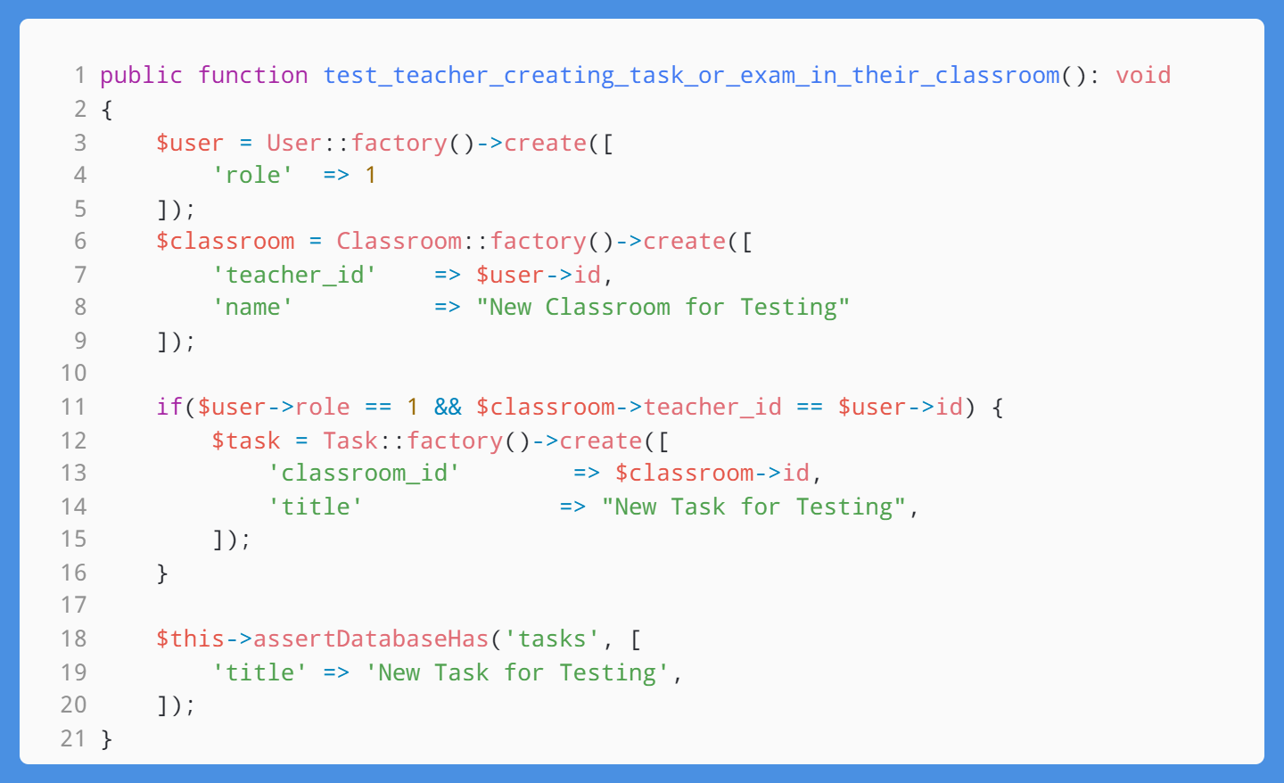

Gambar 4.. Kode *Unit Testing* Iterasi Kedua (6)

Potongan kode program di atas menampilkan *unit test* ketika guru hendak membuat tugas atau ujian di kelas yang diampunya. Pada baris 3 hingga 9, dibuatkan dahulu *user* baru dan *classroom*. Selanjutnya dilakukan pengecekan, apakah *role* *user* bernilai 1 (kode *role* untuk aktor guru), dan apakah *user* merupakan guru yang mengampu *classroom*, dengan mengecek apakah nilai atribut *teacher_id* pad *classroom* sama dengan nilai atribut *id*  pada *user*. Jika kondisi ini terpenuhi, maka akan dieksekusi baris kode untuk membuat tugas atau ujian baru seperti yang ditampilkan pada baris 12 sampai 15. Setelah itu, pengujian menuntut nilai *true* apakah di tabel *tasks* terdapat baris data dengan nilai atribut *title* sama dengan yang dibuat di dalam kondisi *if*.

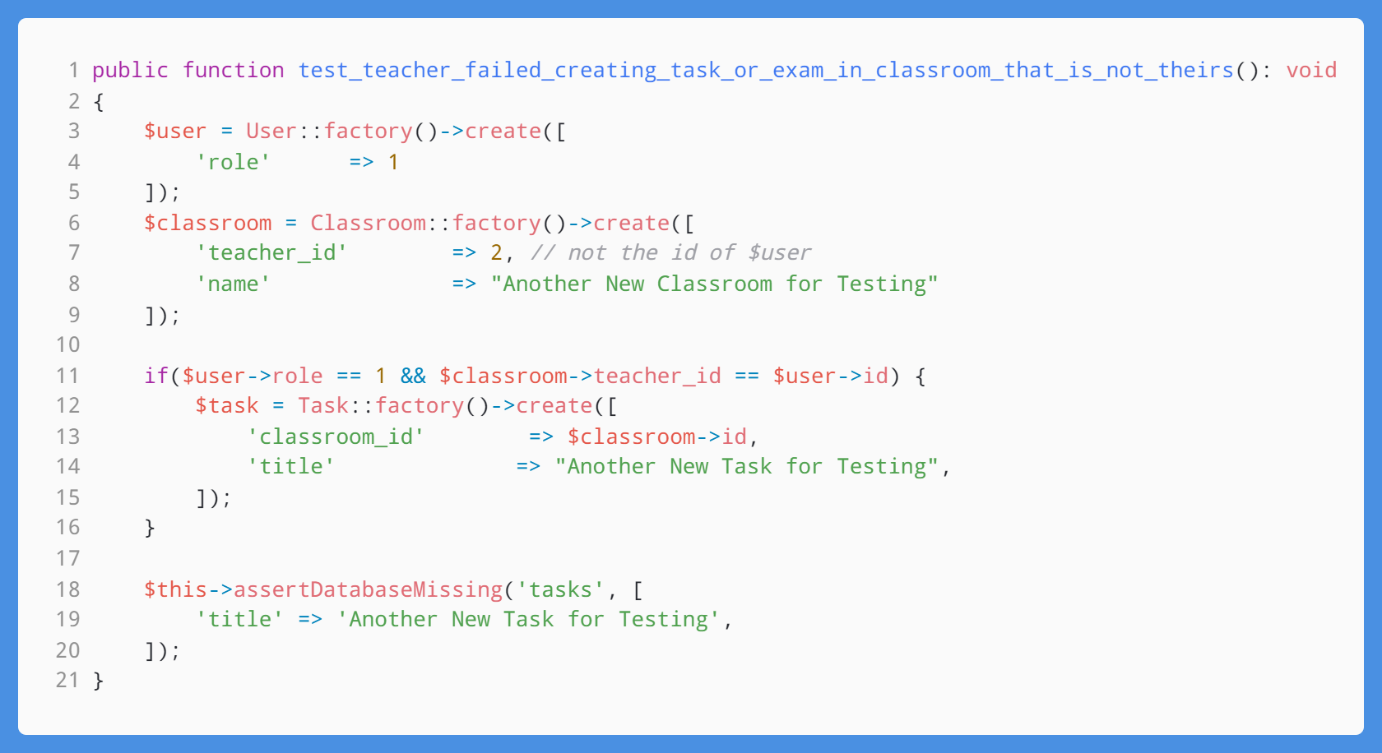

Gambar 4. Kode *Unit Testing* Iterasi Kedua (7)

Potongan kode program di atas menampilkan *unit test* ketika guru hendak membuat tugas atau ujian di kelas yang tidak diampunya. Pada baris 3 hingga 9, dibuatkan dahulu *user* baru dan *classroom*. Selanjutnya dilakukan pengecekan, apakah *role* *user* bernilai 1 (kode *role* untuk aktor guru), dan apakah *user* merupakan guru yang mengampu *classroom*, dengan mengecek apakah nilai atribut *teacher_id* pad *classroom* sama dengan nilai atribut *id*  pada *user*. Jika kondisi ini terpenuhi, maka akan dieksekusi baris kode untuk membuat tugas atau ujian baru seperti yang ditampilkan pada baris 12 sampai 15. Namun karena kondisi kedua tidak terpenuhi, maka blok kode di dalam if tidak akan dieksekusi. Setelah itu, pengujian menuntut nilai *true* apakah di tabel *tasks* tidak terdapat baris data dengan nilai atribut *title* sama dengan yang dibuat di dalam kondisi *if*.

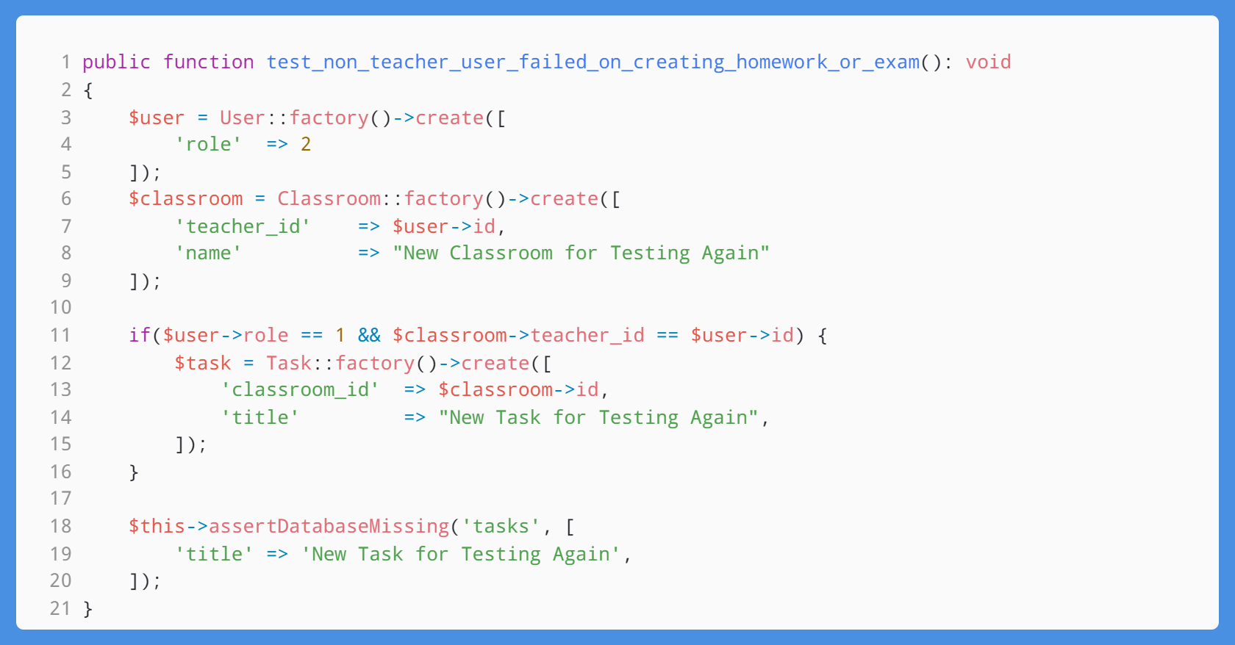

Gambar 4.. Kode *Unit Testing* Iterasi Kedua (8)

Potongan kode program di atas menampilkan *unit test* ketika aktor bukan guru hendak membuat tugas atau ujian. Pada baris 3 hingga 9, dibuatkan dahulu *user* baru dan *classroom*. Selanjutnya dilakukan pengecekan, apakah *role* *user* bernilai 1 (kode *role* untuk aktor guru), dan apakah *user* merupakan guru yang mengampu *classroom*, dengan mengecek apakah nilai atribut *teacher_id* pad *classroom* sama dengan nilai atribut *id*  pada *user*. Jika kondisi ini terpenuhi, maka akan dieksekusi baris kode untuk membuat tugas atau ujian baru seperti yang ditampilkan pada baris 12 sampai 15. Namun karena kondisi pertama tidak terpenuhi, maka blok kode di dalam if tidak akan dieksekusi. Setelah itu, pengujian menuntut nilai *true* apakah di tabel *tasks* tidak terdapat baris data dengan nilai atribut *title* sama dengan yang dibuat di dalam kondisi *if*.

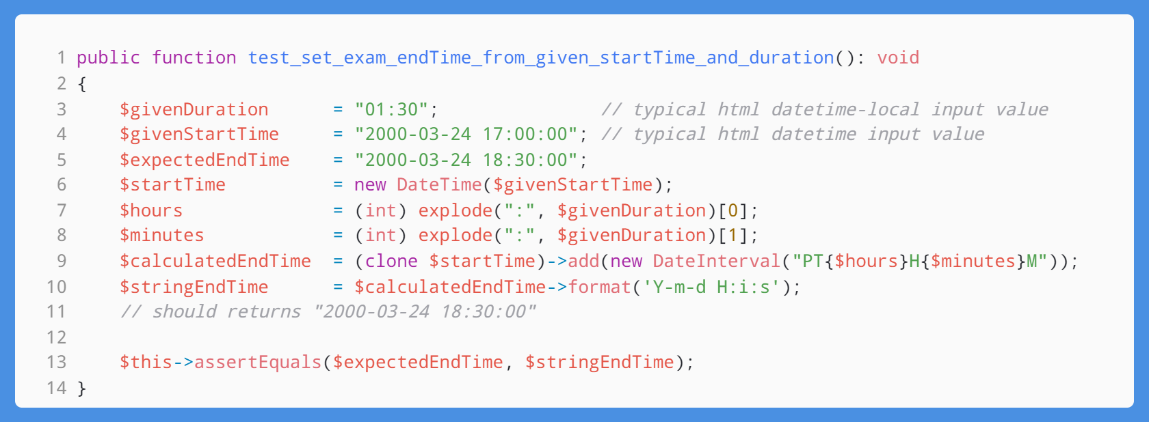

Gambar 4.. Kode *Unit Testing* Iterasi Kedua (9)

Potongan kode program di atas menampilkan pengujian unit logika ketika aktor guru hendak membuat ujian dan aplikasi akan mengkalkulasikan waktu berakhir ujian dari nilai waktu mulai dan durasi ujian yang diberikan. Pada baris 3 dan 4 didefinisikan nilai *duration* dan *start_time* dengan menggunakan format umum dari input tag html bertipe *datetime-local* dan *datetime*. Kemudian didefinisikan pula nilai *end_time* yang diharapkan. Selanjutnya pada baris 6 sampai 10, dilakukan pemrosesan yang dibutuhkan dan akan dihasilkan variabel yang akan menampung nilai *end_time*  dari hasil pemrosesannya. Setelah itu, pengujian menuntut nilai *true* apakah nilai *end_time* yang dihasilkan dari pemrosesan sama dengan yang diharapkan.

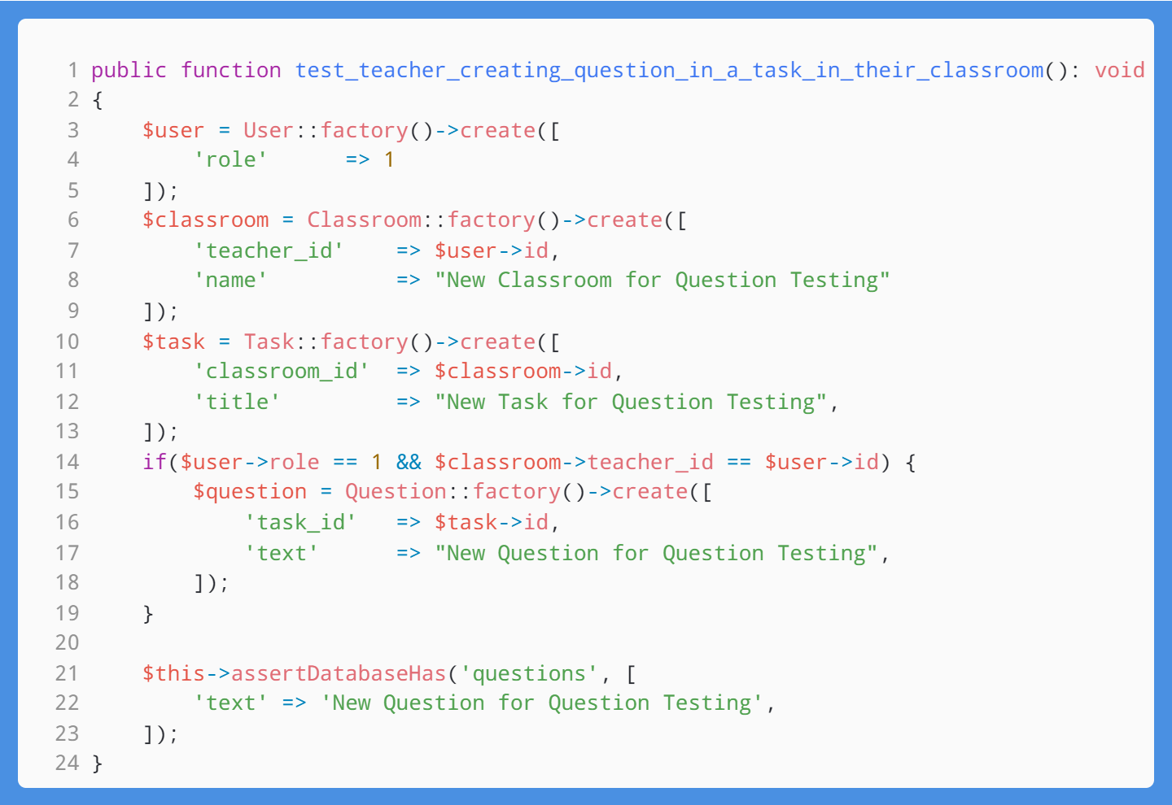

Gambar 4.. Kode *Unit Testing* Iterasi Kedua (10)

Potongan kode program di atas menampilkan pengujian unit logika ketika aktor guru hendak membuat pertanyaan di dalam tugas atau ujian di dalam kelas yang diampunya. Pada baris 3 sampai 14, dibuatkan dahulu *user*, *classroom*, dan *task* baru yang saling berhubungan. Selanjutnya dilakukan pengecekan, apakah *role* *user* bernilai 1 (kode *role* untuk aktor guru), dan apakah *user* merupakan guru yang mengampu *classroom*, dengan mengecek apakah nilai atribut *teacher_id* pad *classroom* sama dengan nilai atribut *id*  pada *user*. Jika kondisi ini terpenuhi, maka akan dieksekusi baris kode untuk membuat pertanyaan baru seperti yang ditampilkan pada baris 15 sampai 18. Setelah itu, pengujian menuntut nilai *true* apakah di tabel *questions* terdapat baris data dengan nilai atribut *text* sama dengan yang baru saja dibuat.

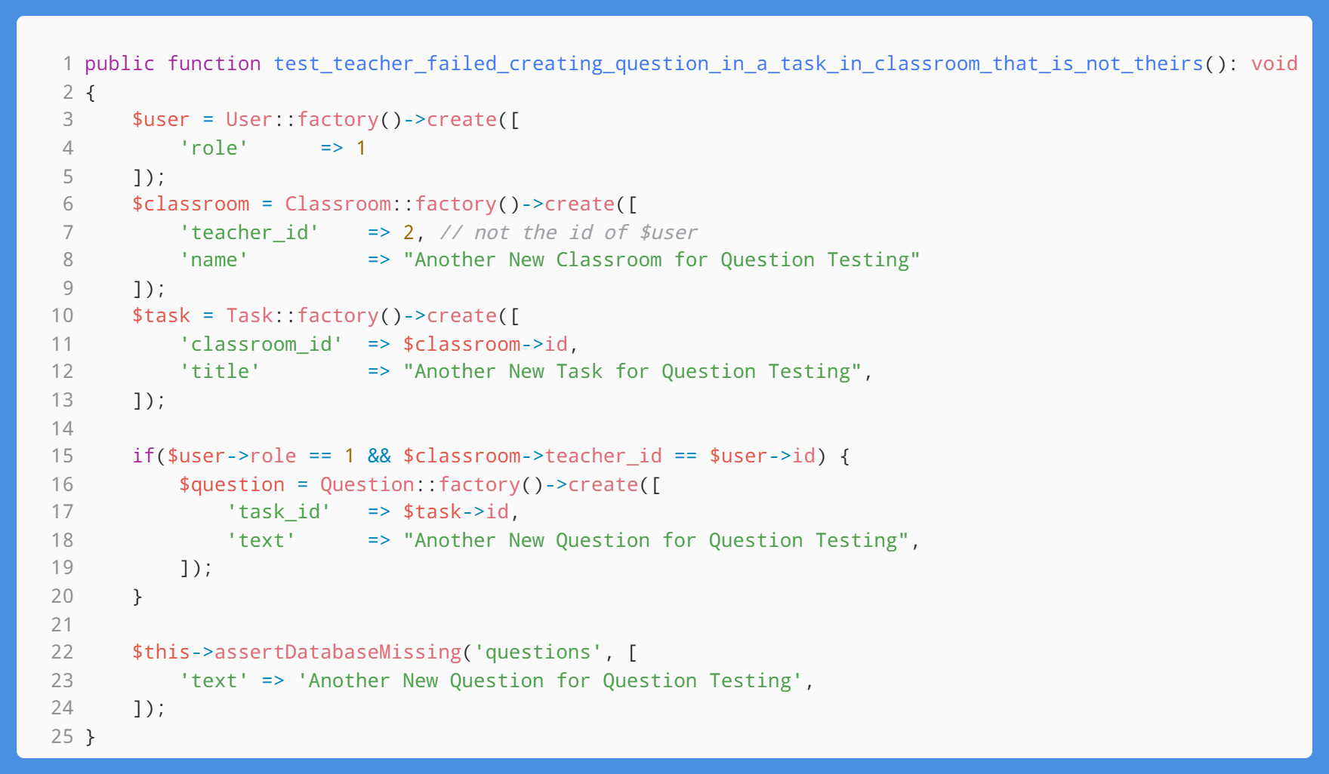

Gambar 4.. Kode *Unit Testing* Iterasi Kedua (11)

Potongan kode program di atas menampilkan *unit test* ketika guru hendak membuat pertanyaan di dalam tugas atau ujian di kelas yang bukan diampunya. Pada baris 3 sampai 14, dibuatkan dahulu *user*, *classroom*, dan *task* baru, namun *classroom* yang dibuat tidak menggunakan atribut *id* pada *user* untuk mejadi nilai atribut *teacher_id*-nya. Selanjutnya dilakukan pengecekan, apakah *role* *user* bernilai 1 (kode *role* untuk aktor guru), dan apakah *user* merupakan guru yang mengampu *classroom*, dengan mengecek apakah nilai atribut *teacher_id* pad *classroom* sama dengan nilai atribut *id*  pada *user*. Jika kondisi ini terpenuhi, maka akan dieksekusi baris kode untuk membuat pertanyaan baru seperti yang ditampilkan pada baris 16 sampai 19. Namun, karena kondisi kedua tidak terpenuhi, maka baris kode di dalam *if* tidak akan dieksekusi. Setelah itu, pengujian menuntut nilai *true* apakah di tabel *questions* tidak terdapat baris data dengan nilai atribut *text* sama dengan yang dibuat di dalam kondisi *if*.

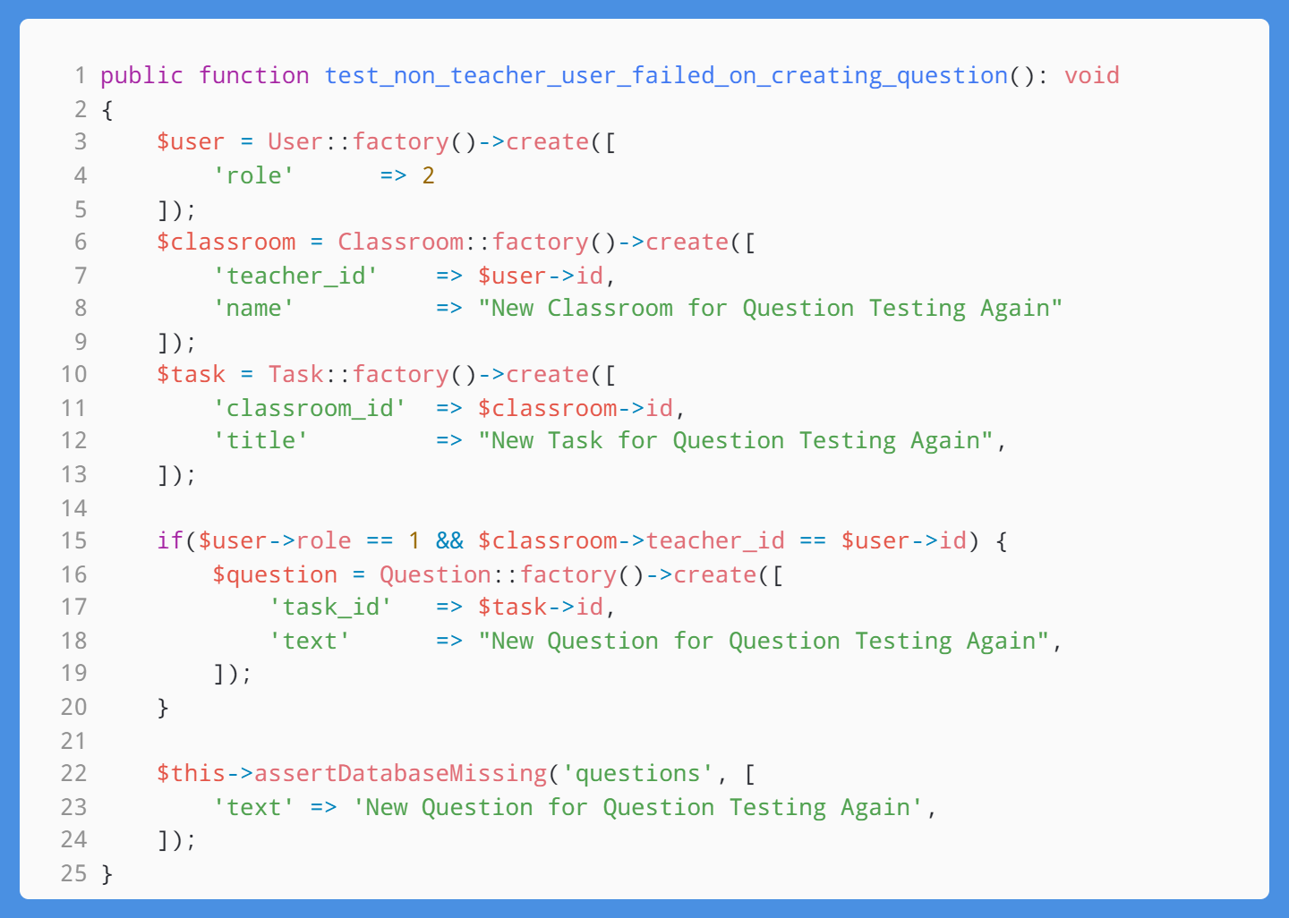

Gambar 4.. Kode *Unit Testing* Iterasi Kedua (12)

Potongan kode program di atas menampilkan *unit test* ketika pengguna yang bukan guru hendak membuat pertanyaan. Pada baris 3 sampai 14, dibuatkan dahulu *user*, *classroom*, dan *task* baru, namun *user* yang dibuat tidak menggunakan diberikan nilai 2 (kode role untuk siswa) pada atribut *role-*nya. Selanjutnya dilakukan pengecekan, apakah *role* *user* bernilai 1 (kode *role* untuk aktor guru), dan apakah *user* merupakan guru yang mengampu *classroom*, dengan mengecek apakah nilai atribut *teacher_id* pad *classroom* sama dengan nilai atribut *id*  pada *user*. Jika kondisi ini terpenuhi, maka akan dieksekusi baris kode untuk membuat pertanyaan baru seperti yang ditampilkan pada baris 16 sampai 19. Namun, karena kondisi pertama tidak terpenhi, maka baris kode di dalam *if* tidak akan dieksekusi. Setelah itu, pengujian menuntut nilai *true* apakah di tabel *questions* tidak terdapat baris data dengan nilai atribut *text* sama dengan yang dibuat di dalam kondisi *if*.

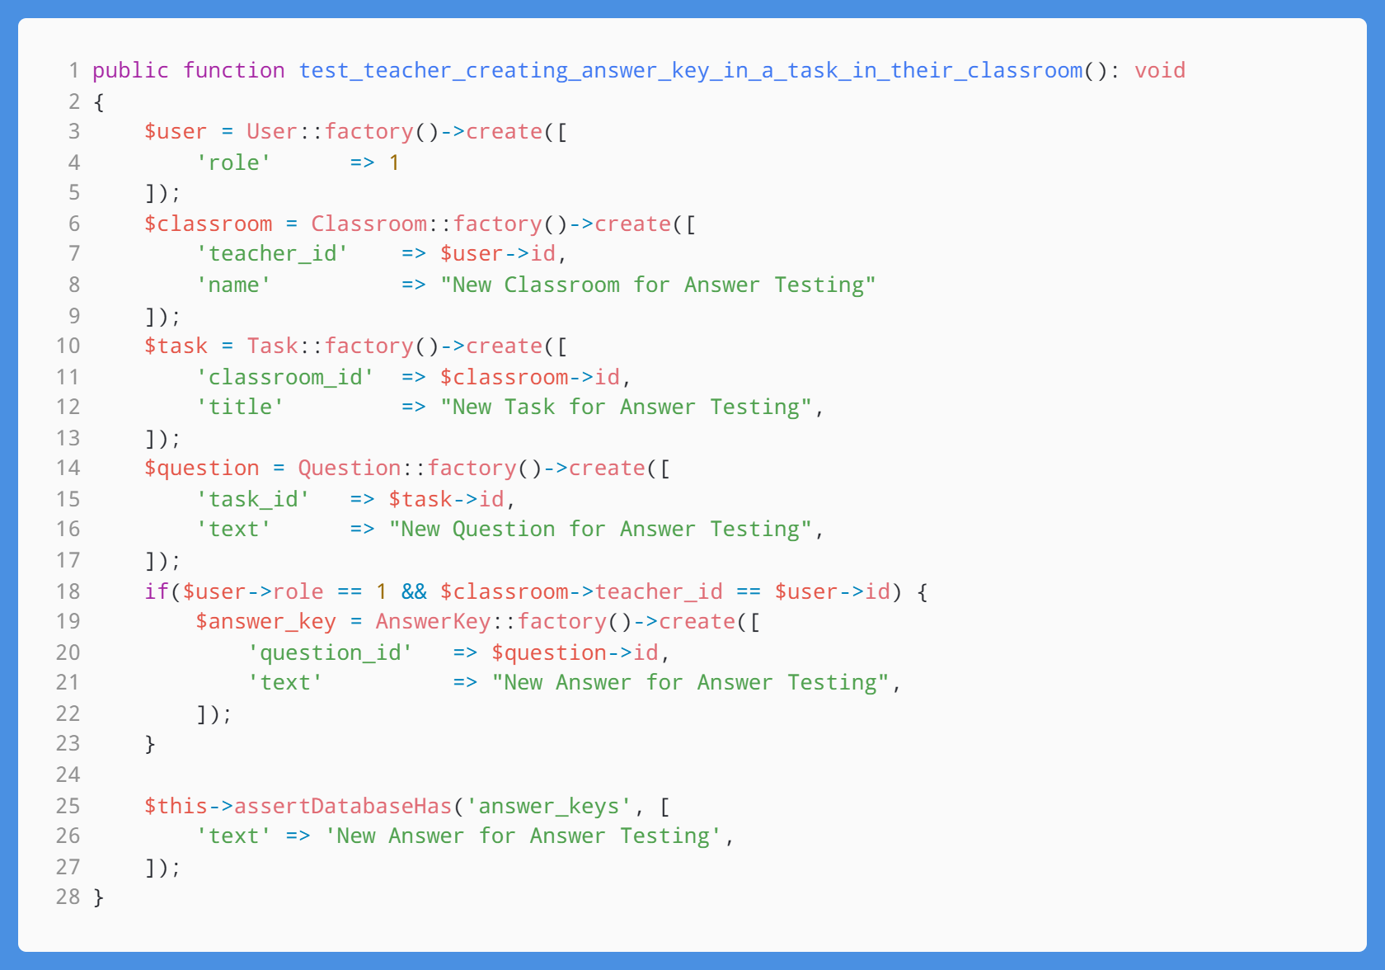

Gambar 4.. Kode *Unit Testing* Iterasi Kedua (13)

Potongan kode program di atas menampilkan pengujian unit logika ketika aktor guru hendak membuat jawaban untuk pertanyaan di dalam tugas atau ujian di dalam kelas yang diampunya. Pada baris 3 sampai 17, dibuatkan dahulu *user*, *classroom*, *task*,dan *question* baru yang saling berhubungan. Selanjutnya dilakukan pengecekan, apakah *role* *user* bernilai 1 (kode *role* untuk aktor guru), dan apakah *user* merupakan guru yang mengampu *classroom*, dengan mengecek apakah nilai atribut *teacher_id* pad *classroom* sama dengan nilai atribut *id*  pada *user*. Jika kondisi ini terpenuhi, maka akan dieksekusi baris kode untuk membuat pilihan jawaban untuk pertanyaan baru seperti yang ditampilkan pada baris 19 sampai 22. Setelah itu, pengujian menuntut nilai *true* apakah di tabel *answer_keys* terdapat baris data dengan nilai atribut *text* sama dengan yang baru saja dibuat.

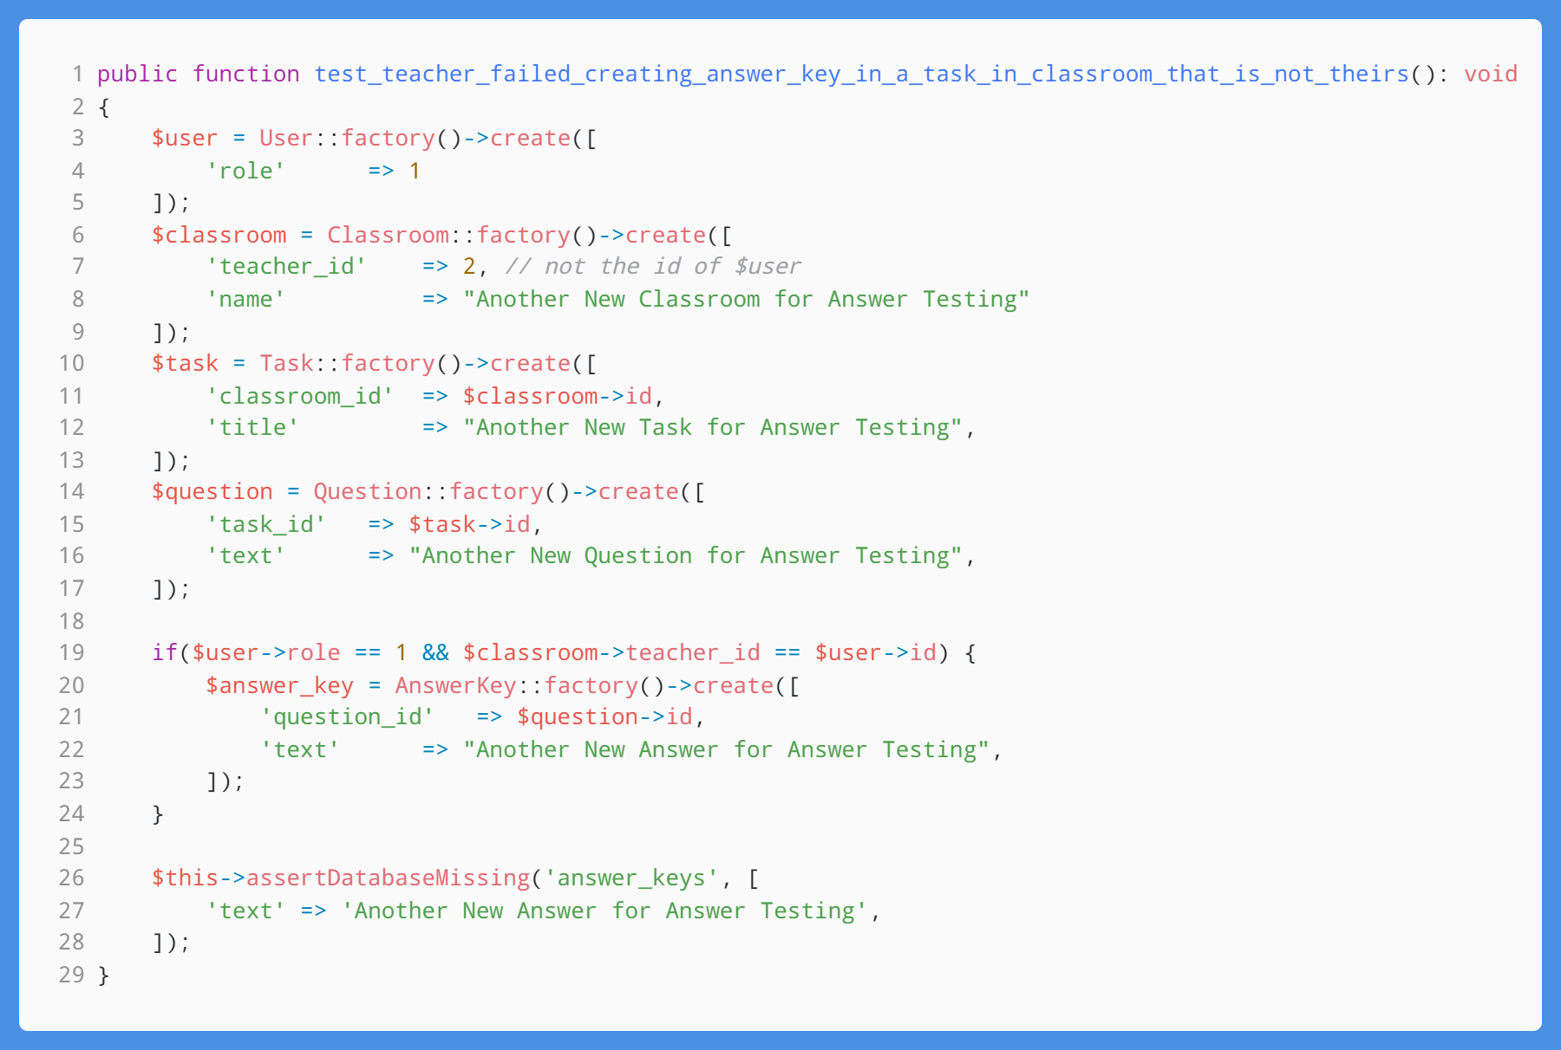

Gambar 4.. Kode *Unit Testing* Iterasi Kedua (14)

Potongan kode program di atas menampilkan *unit test* ketika guru hendak membuat jawaban untuk pertanyaan di dalam tugas atau ujian di kelas yang bukan diampunya. Pada baris 3 sampai 17, dibuatkan dahulu *user*, *classroom*, *task*,dan *question* baru, namun *classroom* yang dibuat tidak menggunakan atribut *id* pada *user* untuk mejadi nilai atribut *teacher_id*-nya. Selanjutnya dilakukan pengecekan, apakah *role* *user* bernilai 1 (kode *role* untuk aktor guru), dan apakah *user* merupakan guru yang mengampu *classroom*, dengan mengecek apakah nilai atribut *teacher_id* pad *classroom* sama dengan nilai atribut *id*  pada *user*. Jika kondisi ini terpenuhi, maka akan dieksekusi baris kode untuk membuat pilihan jawaban untuk pertanyaan baru seperti yang ditampilkan pada baris 20 sampai 23. Namun, karena kondisi kedua tidak terpenuhi, maka baris kode di dalam *if* tidak akan dieksekusi. Setelah itu, pengujian menuntut nilai *true* apakah di tabel *answer_keys* tidak terdapat baris data dengan nilai atribut *text* sama dengan yang dibuat di dalam kondisi *if*.

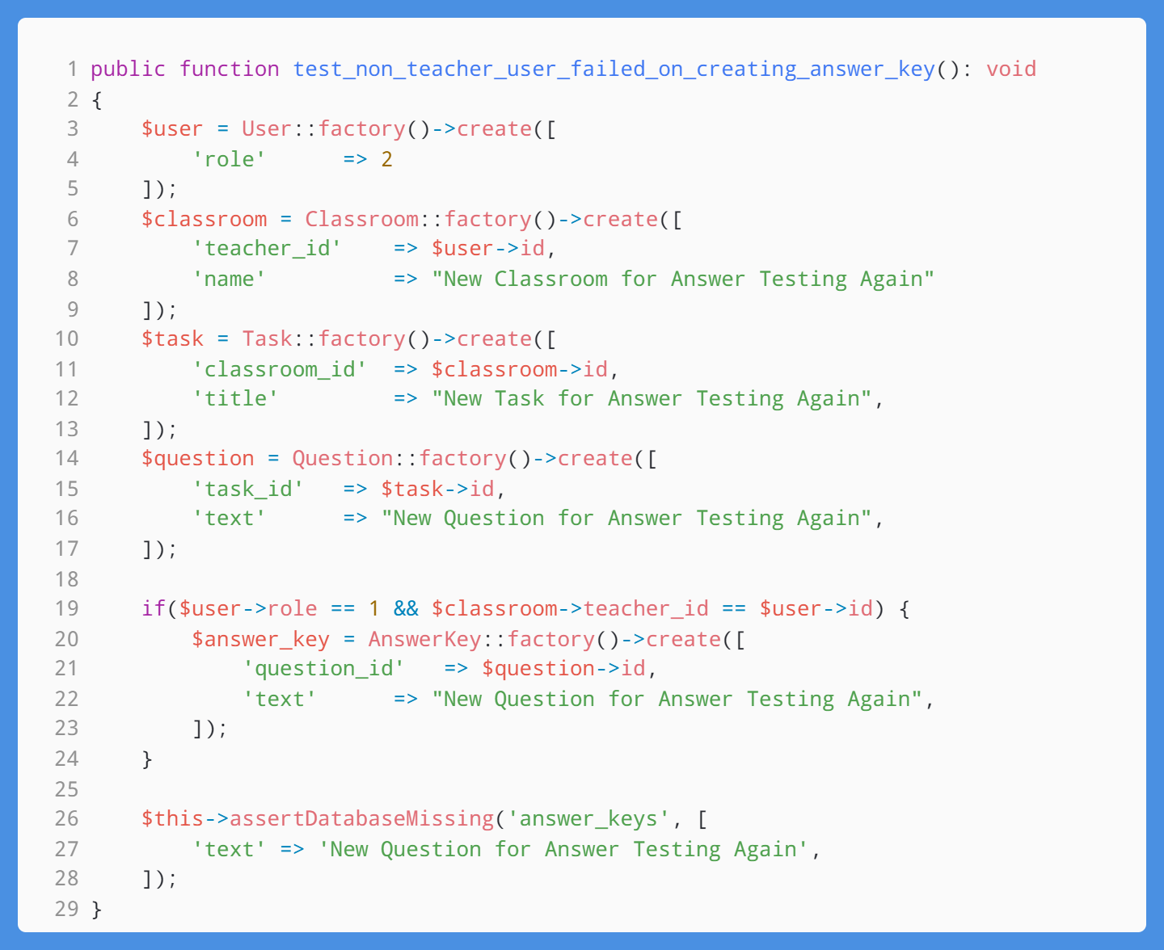

Gambar 4. Kode *Unit Testing* Iterasi Kedua (15)

Potongan kode program di atas menampilkan *unit test* ketika pengguna yang bukan guru hendak membuat jawaban untuk pertanyaan. Pada baris 3 sampai 17, dibuatkan dahulu *user*, *classroom*, *task*,dan *question* baru, namun *user* yang dibuat tidak menggunakan nilai 2 (kode role untuk siswa) pada atribut *role-*nya. Selanjutnya dilakukan pengecekan, apakah *role* *user* bernilai 1 (kode *role* untuk aktor guru), dan apakah *user* merupakan guru yang mengampu *classroom*, dengan mengecek apakah nilai atribut *teacher_id* pada *classroom* sama dengan nilai atribut *id*  pada *user*. Jika kondisi ini terpenuhi, maka akan dieksekusi baris kode untuk membuat pilihan jawaban untuk pertanyaan baru seperti yang ditampilkan pada baris 20 sampai 23. Namun, karena kondisi pertama tidak terpenhi, maka baris kode di dalam *if* tidak akan dieksekusi. Setelah itu, pengujian menuntut nilai *true* apakah di tabel *answer_keys* tidak terdapat baris data dengan nilai atribut *text* sama dengan yang dibuat di dalam kondisi *if*.

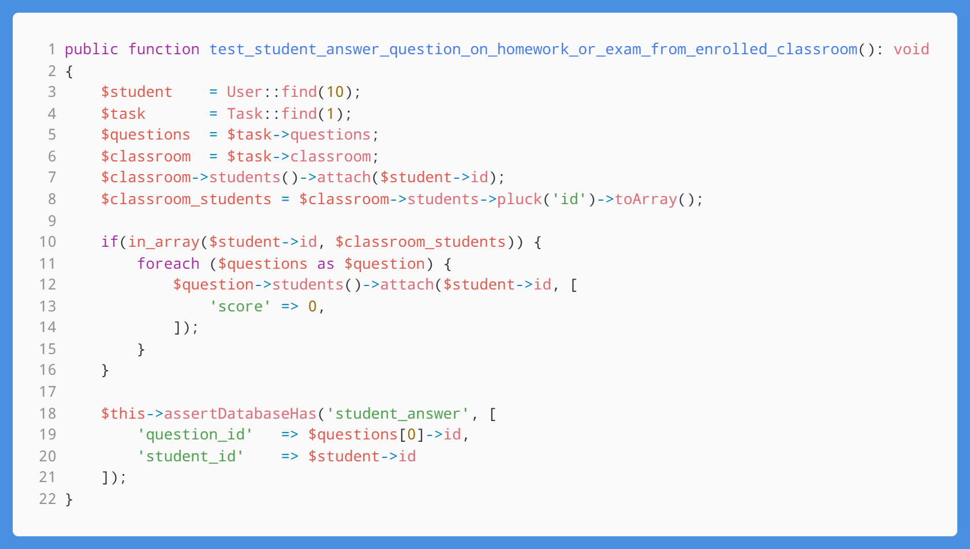

Gambar 4.. Kode *Unit Testing* Iterasi Kedua (16)

Potongan kode program di atas menampilkan *unit test* ketika aktor siswa hendak mejawab pertanyaan di dalam tugas atau ujian di dalam kelas yang dia telah bergabung ke dalamnya. Pada baris 3 hingga 6, dari data *dummy* yang telah dibuat, dipilih *user* dengan *id* 10 sebagai *student*, dan diambil salah satu *task* dengan *id* 1 serta memuat seluruh *questions* di dalamnya, dan memuat *classroom* dimana *task* itu diberikan. Kemudian pada baris 7, *student*  yang telah dipilih dijadikan anggota dari *classroom*, dan di baris 8 seluruh *id* dari *student* yang merupakan anggota *classroom* tersebut diambil dan dimasukkan ke dalam *arrray.* Selanjutnya dilakukan pengecekan, *id* dari *student* terdapat di dalam *array*. Jika kondisi ini terpenuhi, untuk masing-masing dari *questions* dibuatkan *pivot* data yang berhubungan dengan student, seperti yang ditampilkan pada baris 11 sampai 15. Setelah itu, pengujian menuntut nilai *true* apakah di tabel *student_answer* terdapat baris data dengan nilai atribut *question_id* sama dengan *id* dari data pertama di kumpulan data *questions*, dan nilai atribut *student_id* sama dengan *id* dari *student*.

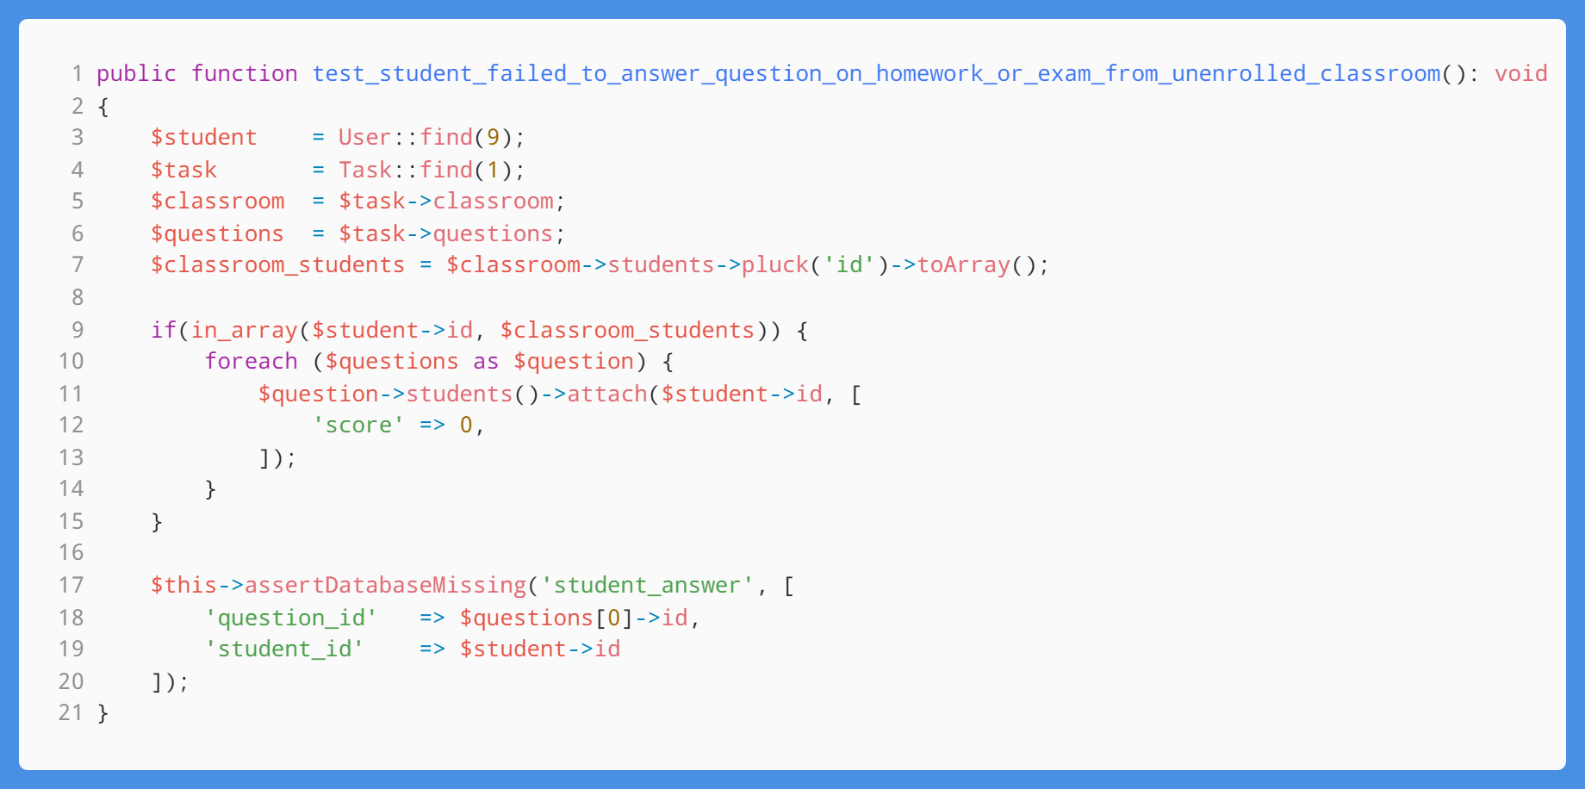

Gambar 4.. Kode *Unit Testing* Iterasi Kedua (17)

Potongan kode program di atas menampilkan *unit test* ketika aktor siswa hendak mejawab pertanyaan di dalam tugas atau ujian di dalam kelas yang dia tidak bergabung ke dalamnya. Pada baris 3 hingga 6, dari data *dummy* yang telah dibuat, dipilih *user* dengan *id* 9 sebagai *student*, dan diambil salah satu *task* dengan *id* 1 serta memuat seluruh *questions* di dalamnya, dan memuat *classroom* dimana *task* itu diberikan. Kemudian pada baris 7, seluruh *id* dari *student* yang merupakan anggota *classroom* tersebut diambil dan dimasukkan ke dalam *arrray* namun *student*  yang baru saja diambil datanya belum dijadikan anggota *classroom.* Selanjutnya dilakukan pengecekan, apakah *id* dari *student* terdapat di dalam *array*. Jika kondisi ini terpenuhi, untuk masing-masing dari *questions* dibuatkan *pivot data* yang berhubungan dengan *student*, seperti yang ditampilkan pada baris 10 sampai 14. Namun karena *student*  bukan merpakan anggota *classroom*, maka blok kode di dalam *if* tidak akan dieksekusi. Setelah itu, pengujian menuntut nilai *true* apakah di tabel *student_answer* tidak terdapat baris data dengan nilai atribut *question_id* sama dengan *id* dari data pertama di kumpulan data *questions*, dan nilai atribut *student_id* sama dengan *id* dari *student*.

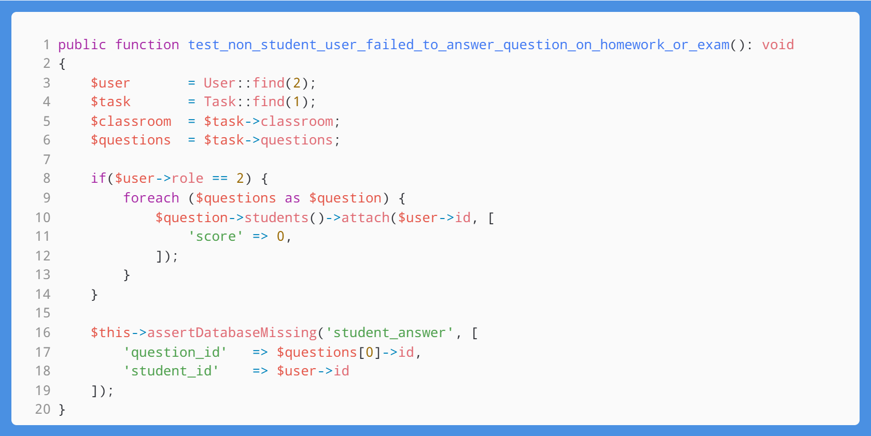

Gambar 4.. Kode *Unit Testing* Iterasi Kedua (18)

Potongan kode program di atas menampilkan *unit test* ketika aktor yang bukan siswa hendak mejawab pertanyaan di dalam tugas atau ujian. Pada baris 3 hingga 6, dari data *dummy* yang telah dibuat, dipilih *user* dengan *id* 2 sebagai *user*, namun perlu diperhatikan bahwa pada data *dummy* *user* dengan *id* 2 bukanlah seorang siswa karena memiliki *role* bernilai 1, dan diambil salah satu *task* dengan *id* 1 serta memuat seluruh *questions* di dalamnya, dan memuat *classroom* dimana *task* itu diberikan. Selanjutnya dilakukan pengecekan, apakah *role* dari *user* bernilai 2. Jika kondisi ini terpenuhi, untuk masing-masing dari *questions* dibuatkan *pivot data* yang berhubungan dengan *user*, seperti yang ditampilkan pada baris 9 sampai 13. Namun karena *user* bukan merpakan siswa, maka blok kode di dalam *if* tidak akan dieksekusi. Setelah itu, pengujian menuntut nilai *true* apakah di tabel *student_answer* tidak terdapat baris data dengan nilai atribut *question_id* sama dengan *id* dari data pertama di kumpulan data *questions*, dan nilai atribut *student_id* sama dengan *id* dari *student*.

Ketika *Unit Test* dijalankan dan seluruh tuntutan pengujian terpenuhi, maka pengujian unit pada iterasi kedua akan memberikan luaran seperti berikut ini :

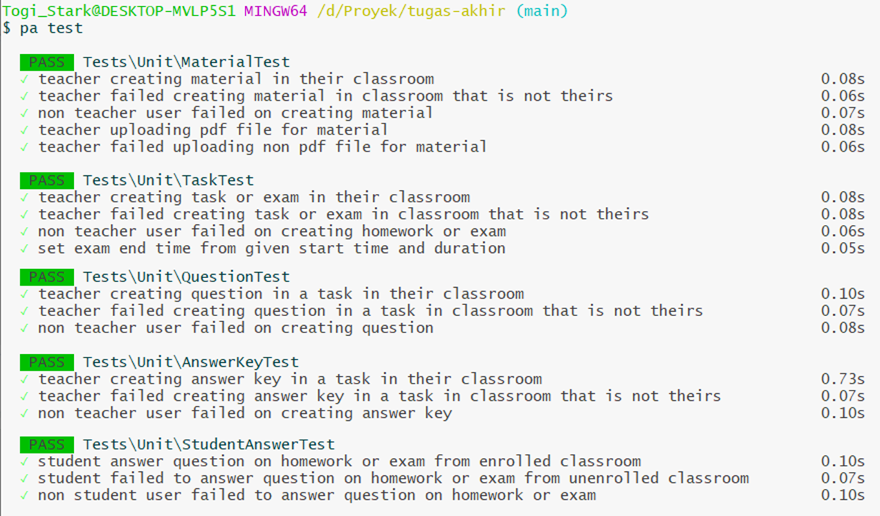

Gambar 4.. Hasil *Unit Testing* Iterasi Kedua

##### Code Generation

Berikut ini adalah tampilan sistem hasil implementasi pada iterasi ini :

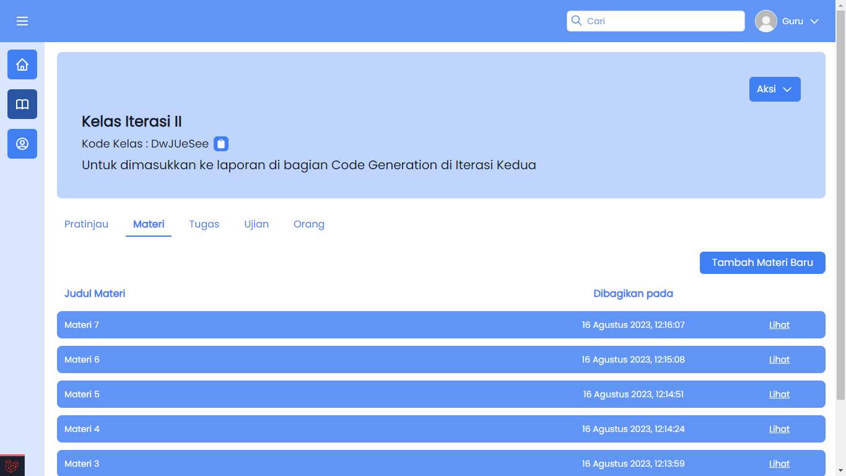

Gambar 4.. Tampilan “Daftar Materi” untuk Guru

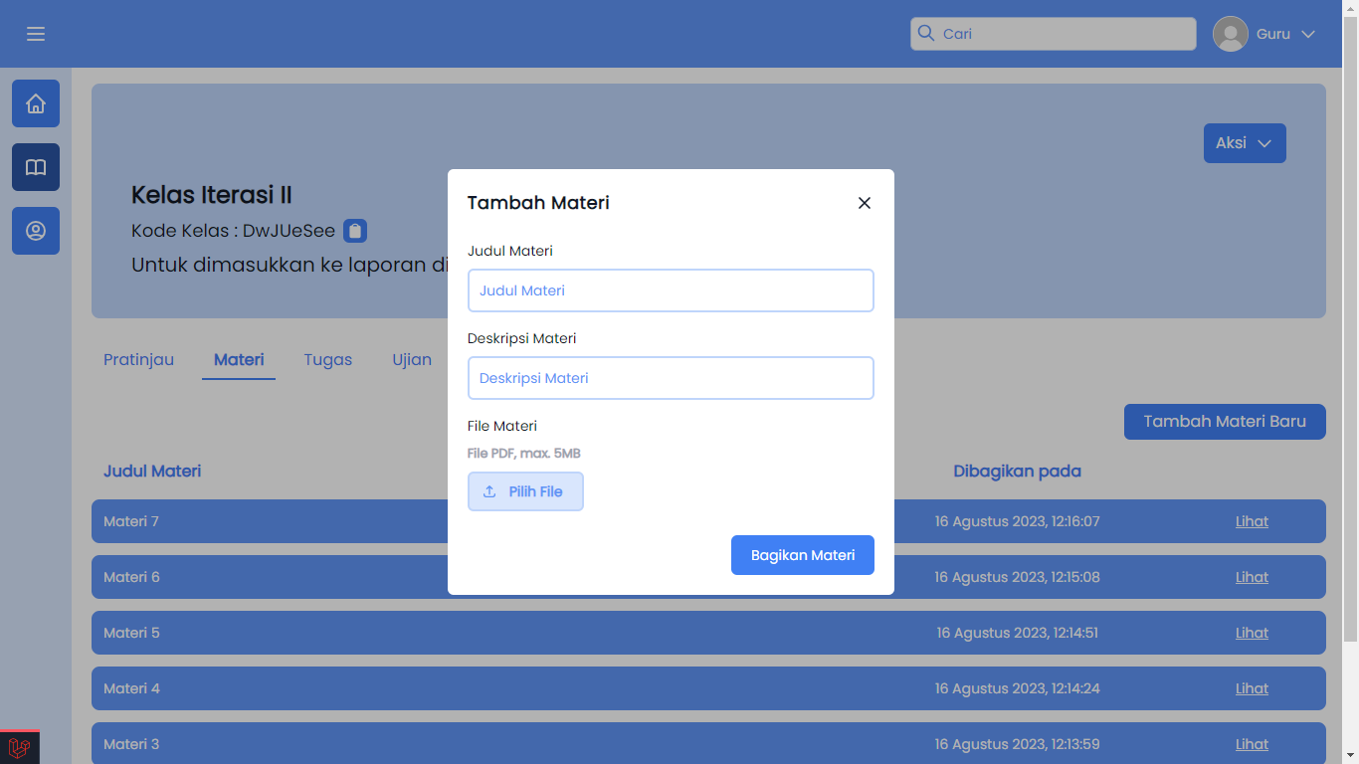

Gambar 4.. Tampilan "Tambah Materi" Untuk Guru

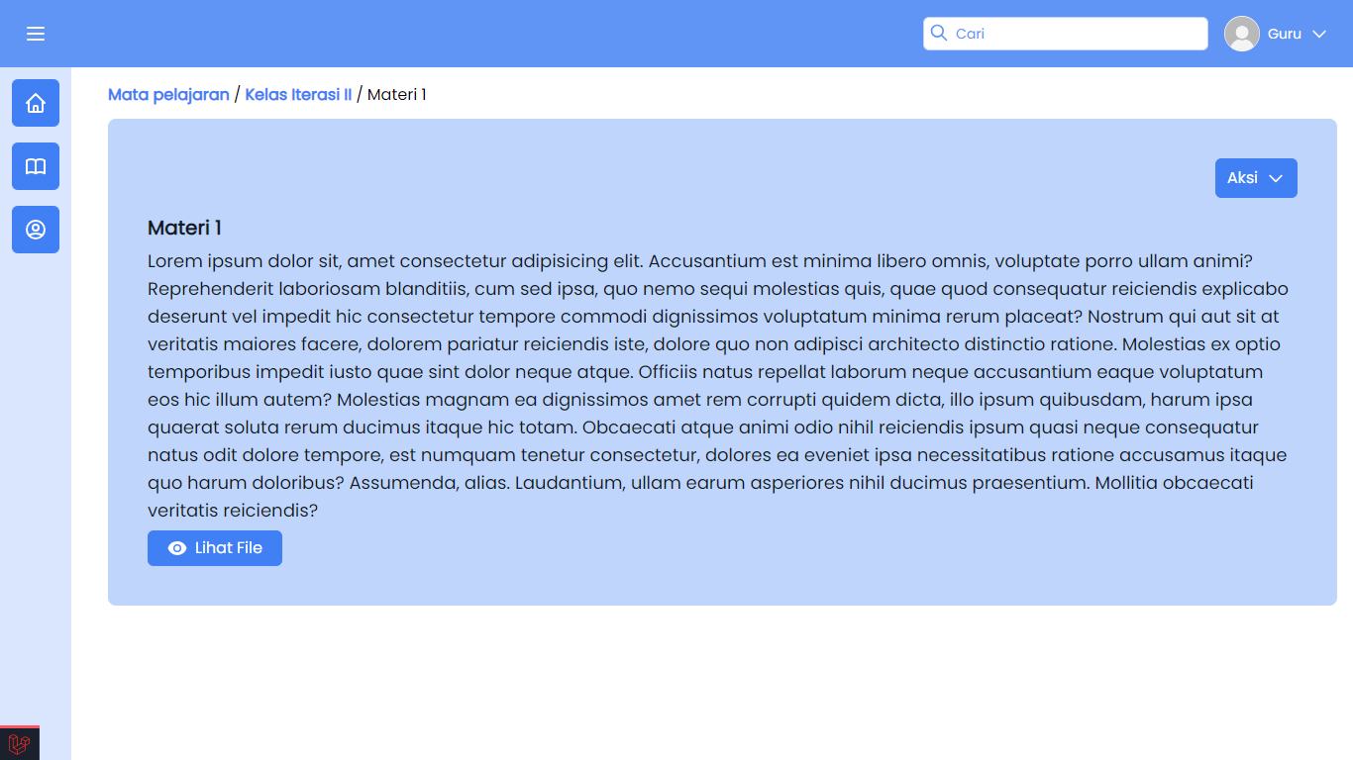

Gambar 4.. Tampilan "Lihat Materi" Untuk Guru

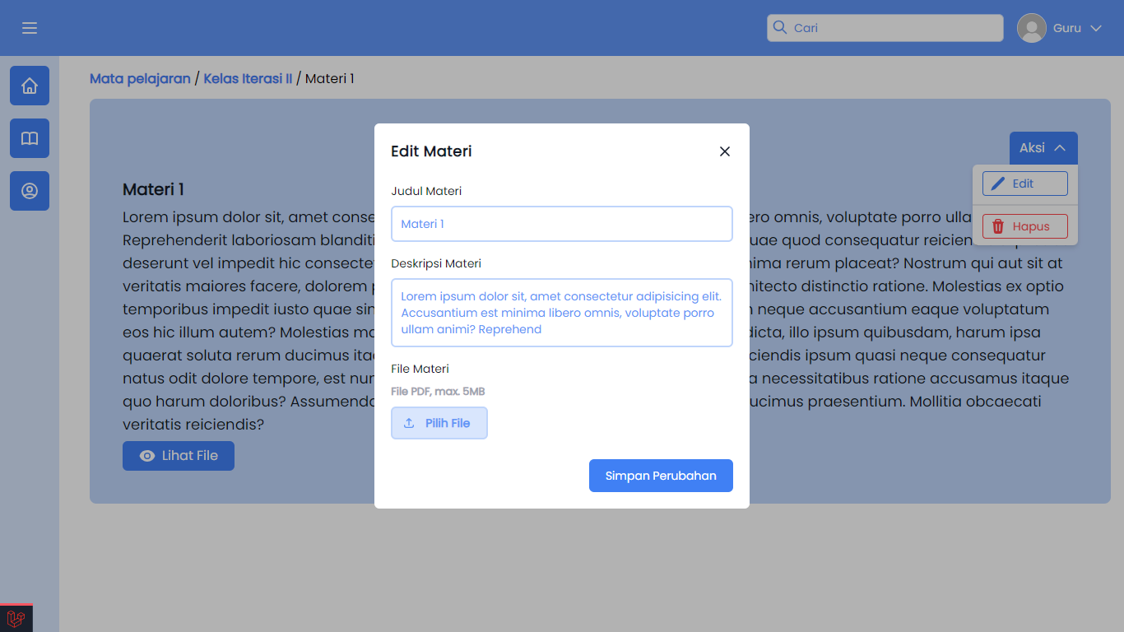

Gambar 4.. Tampilan "Ubah Materi" Untuk Guru

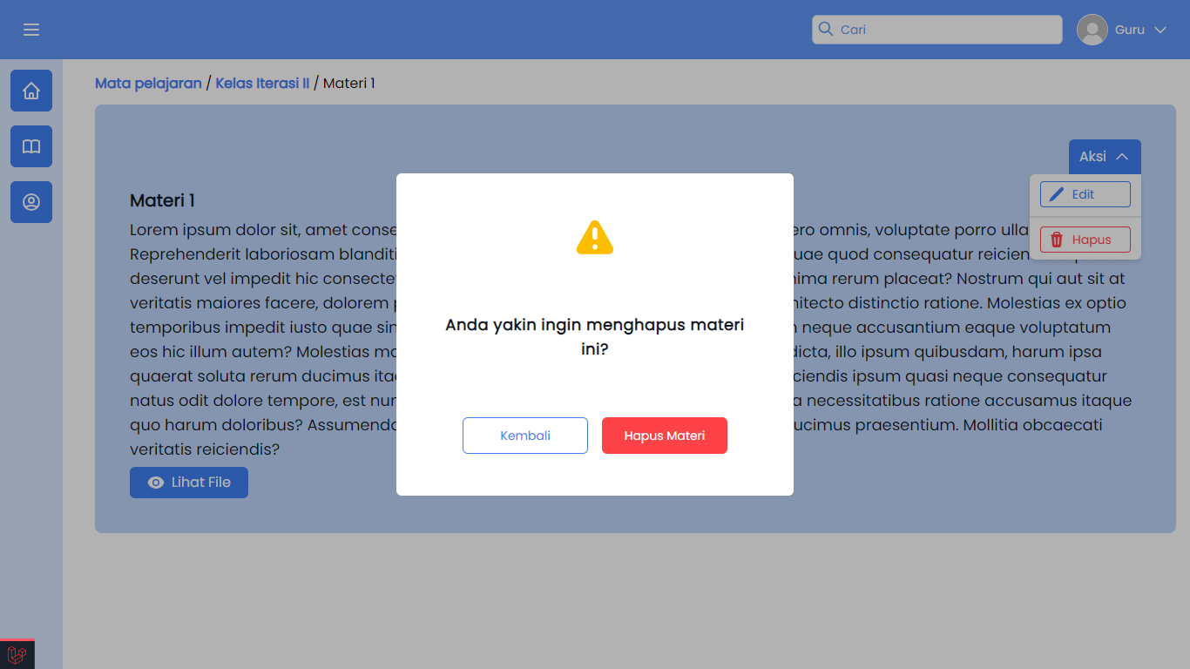

Gambar 4.. Tampilan "Hapus Materi" Untuk Guru

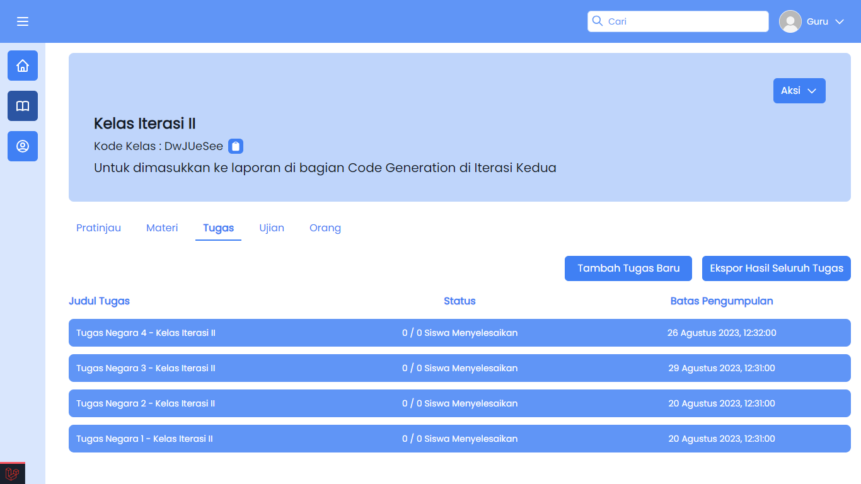

Gambar 4.. Tampilan “Daftar Tugas” Untuk Guru

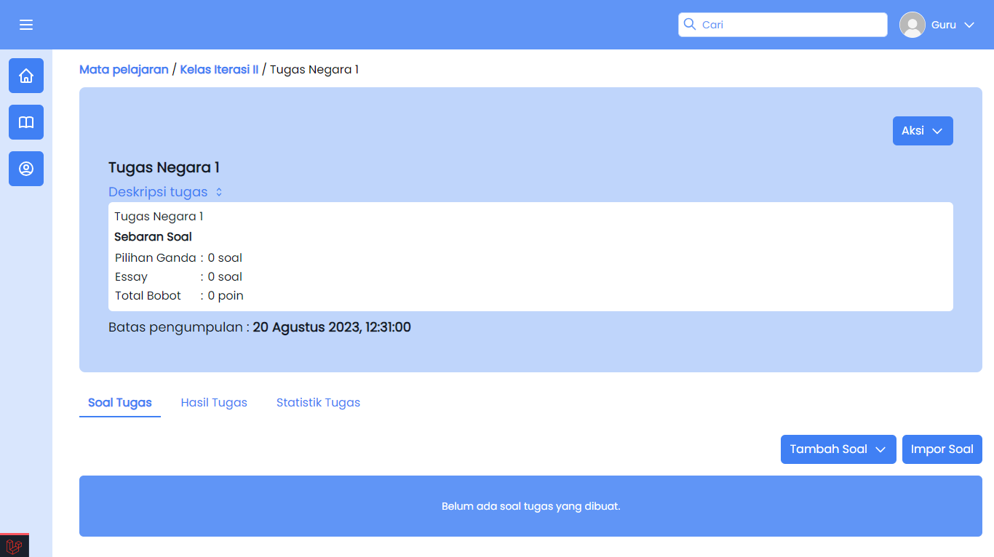

Gambar 4.. Tampilan "Detail Tugas" Untuk Guru

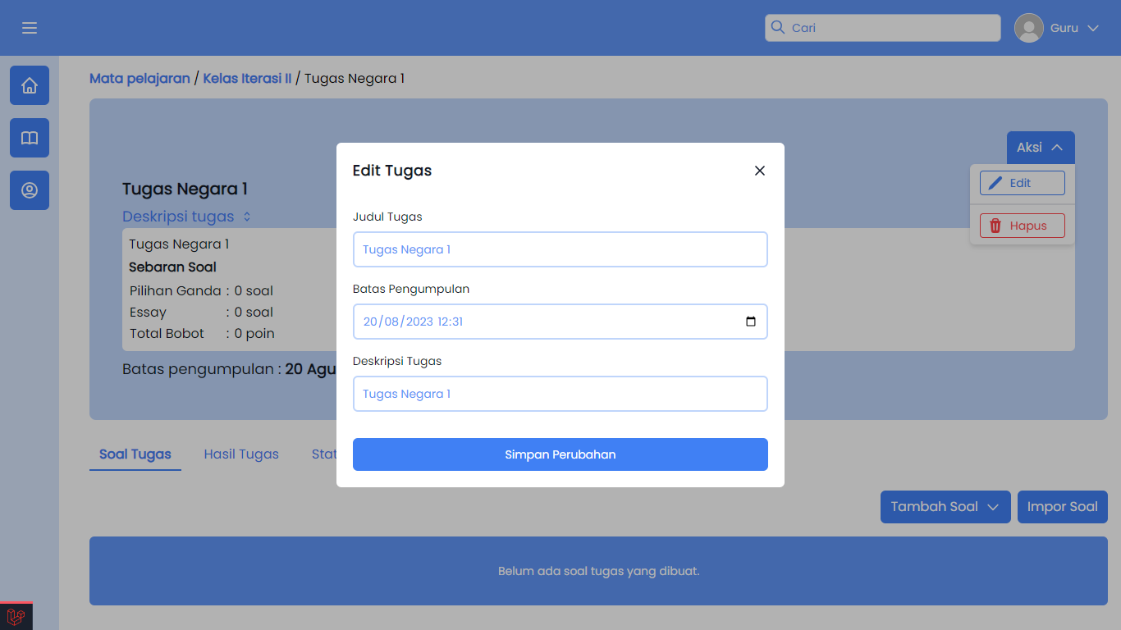

Gambar 4.. Tampilan "Edit Tugas" Untuk Guru

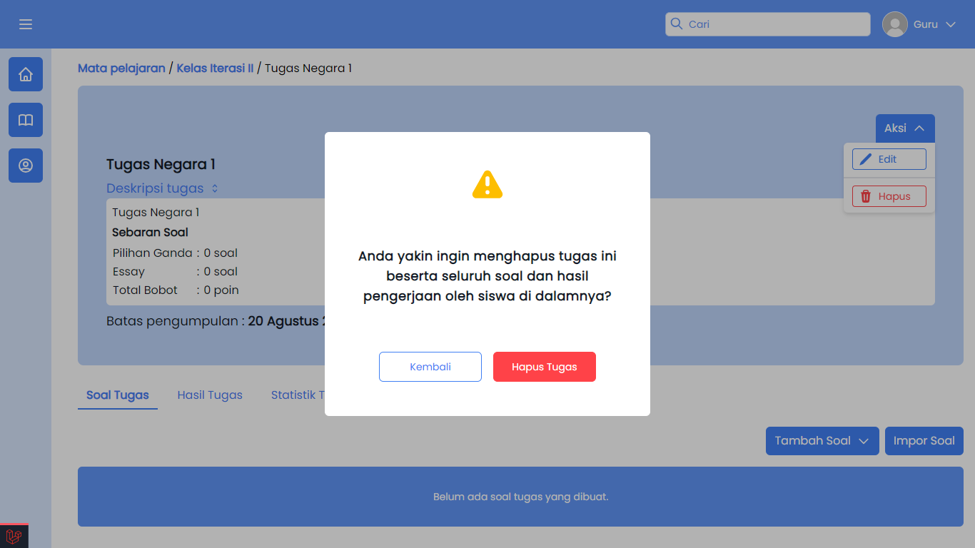

Gambar 4.. Tampilan Konfirmasi "Hapus Tugas" Untuk Guru

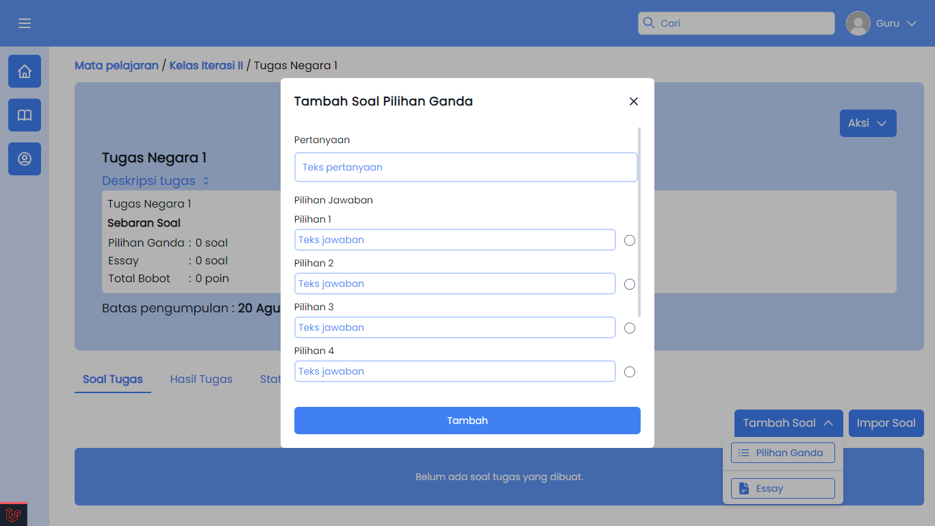

Gambar 4.. Tampilan Tambah Soal Pilihan Ganda

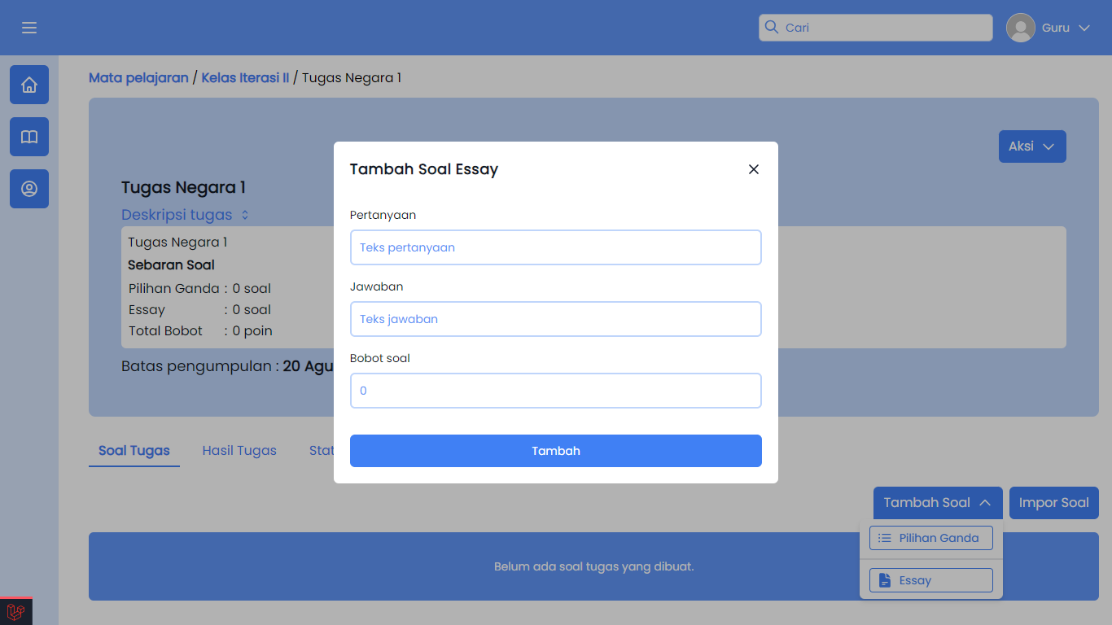

Gambar 4.. Tampilan Tambah Soal Essay

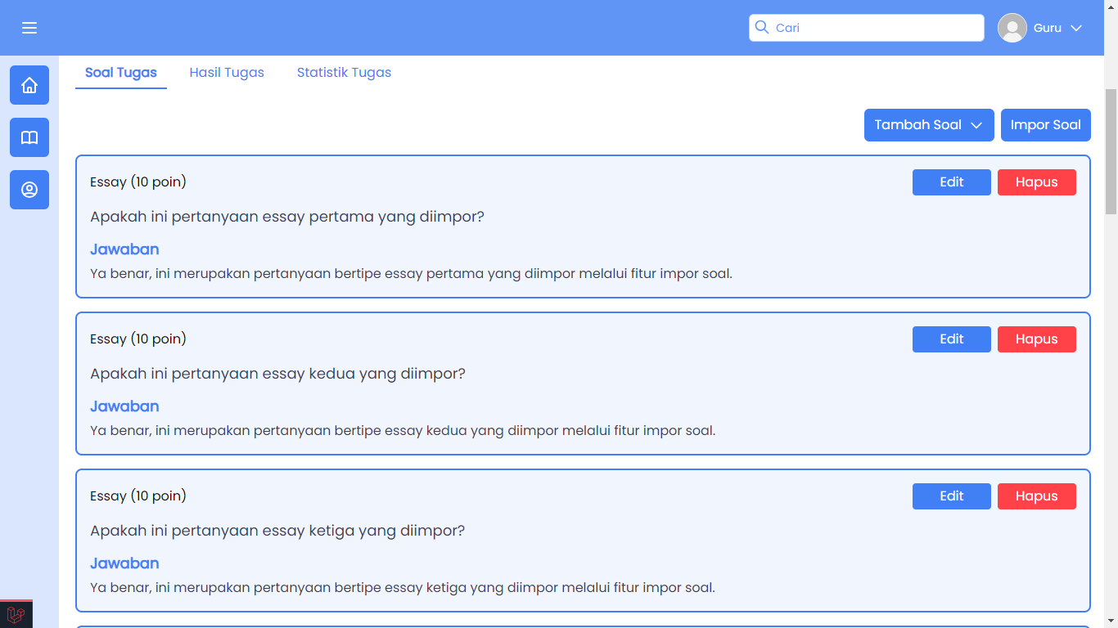

Gambar 4.. Tampilan Daftar Soal Tugas

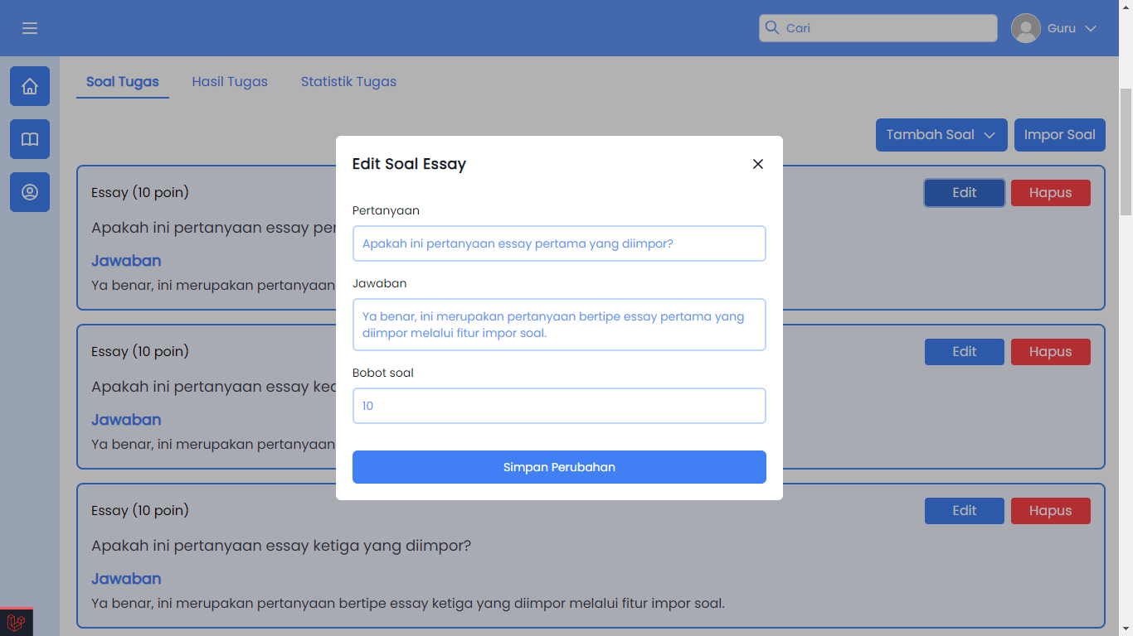

Gambar 4.. Tampilan Ubah Soal Essay

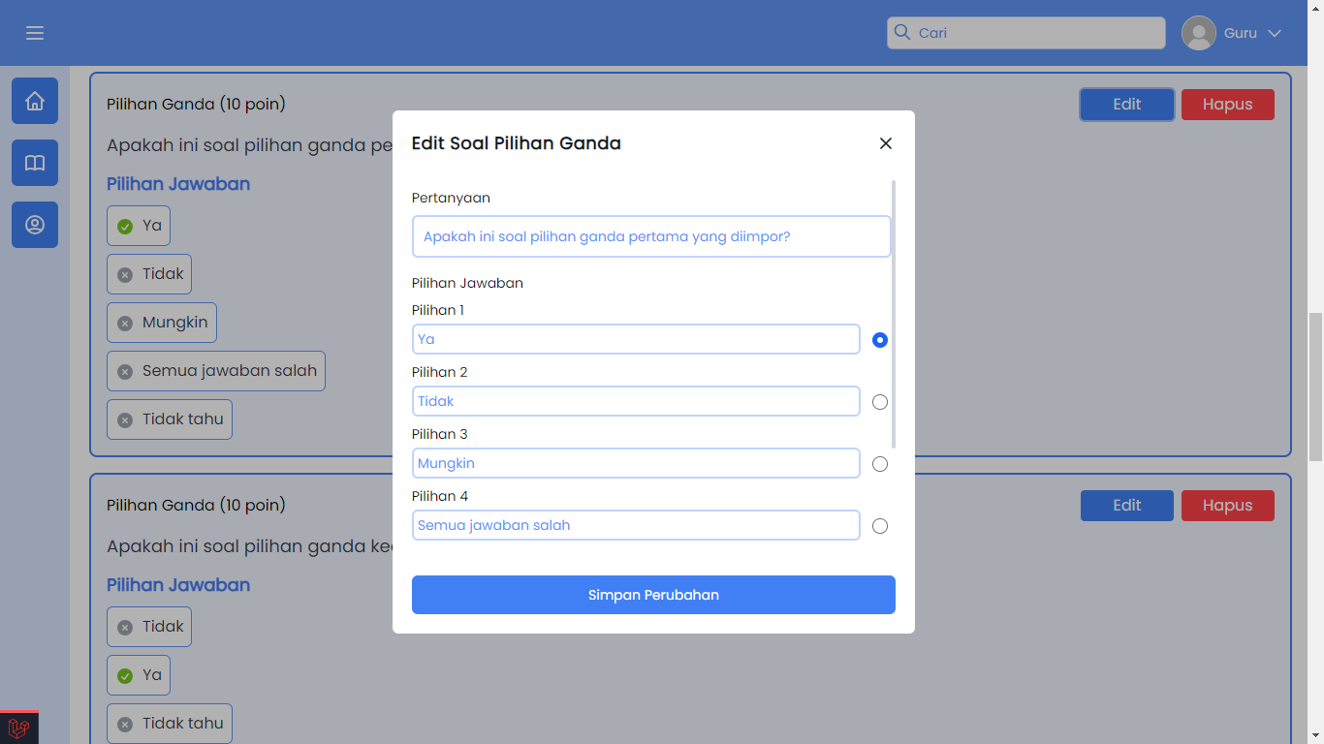

Gambar 4.. Tampilan Ubah Soal Pilihan Ganda

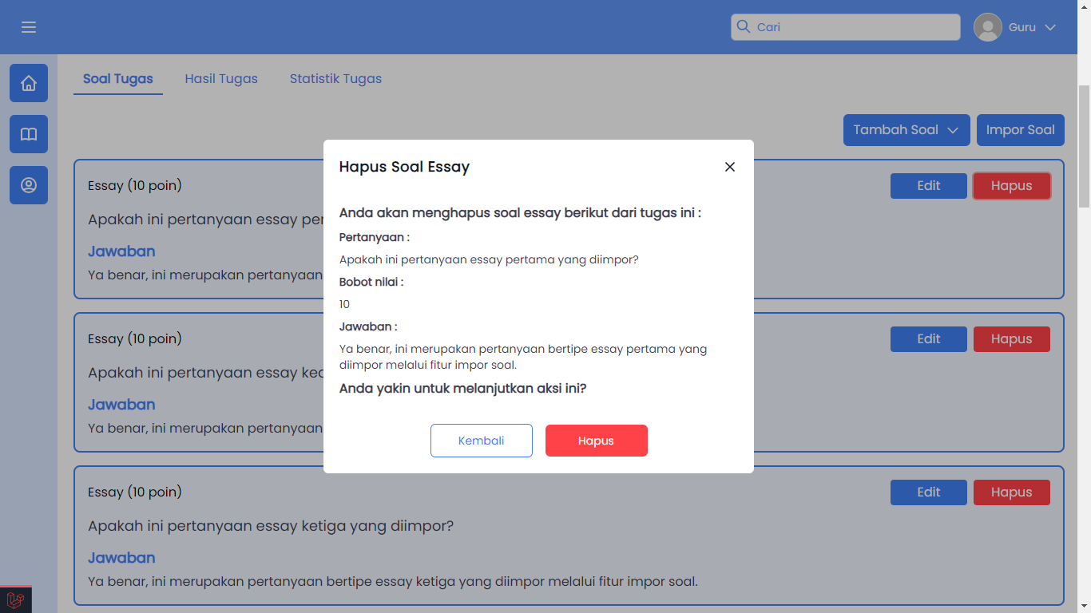

Gambar 4.. Tampilan Hapus Soal

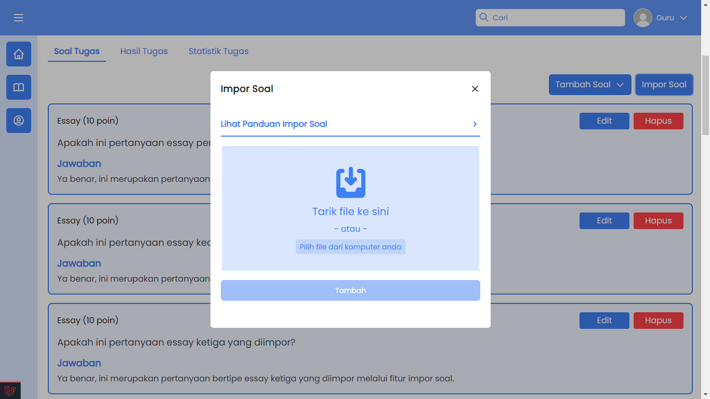

Gambar 4.. Tampilan Impor Soal

Untuk tampilan pengelolaan ujian bagi aktor Guru memiliki tampilan yang serupa dengan pengelolaan tugas. Berikutnya tampilan aplikasi hasil implementasi pada iterasi kedua untuk aktor Siswa :

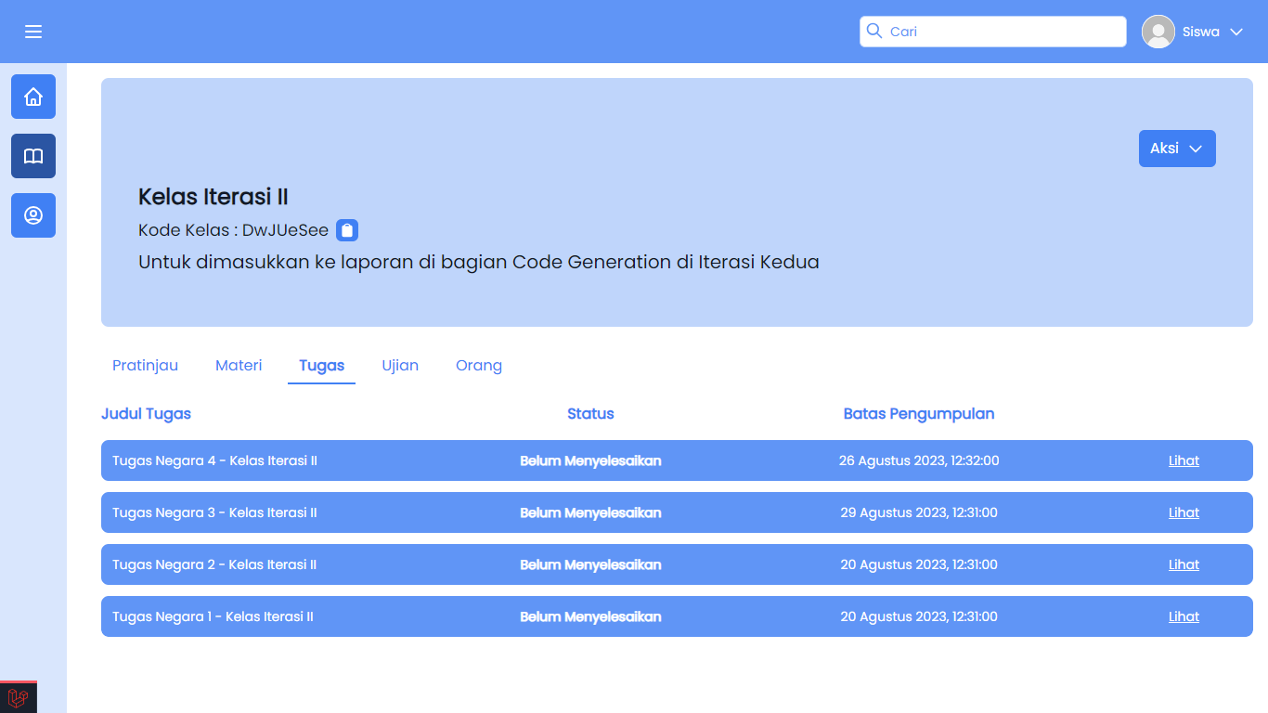

Gambar 4.. Tampilan "Daftar Tugas" Untuk Siswa

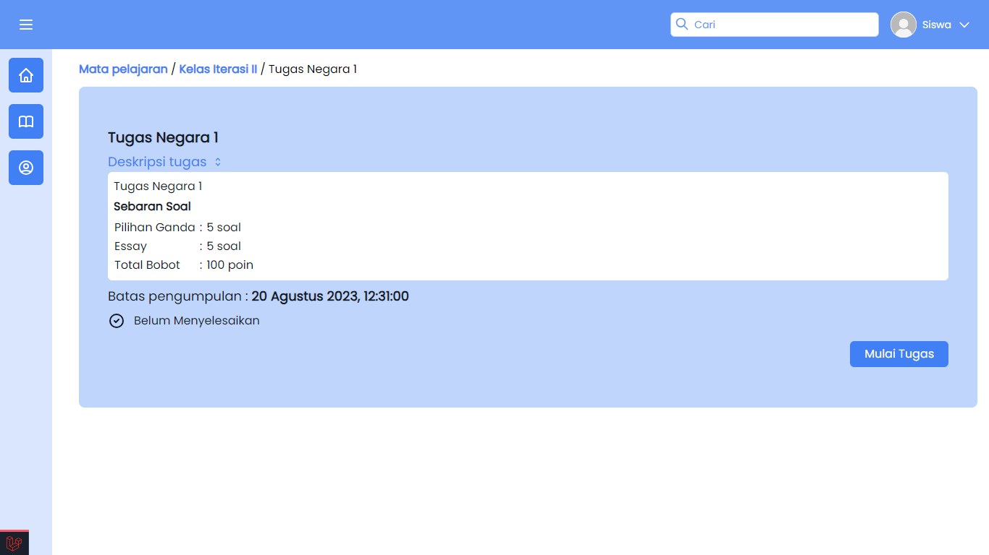

Gambar 4.. Tampilan "Detail Tugas" Untuk Siswa

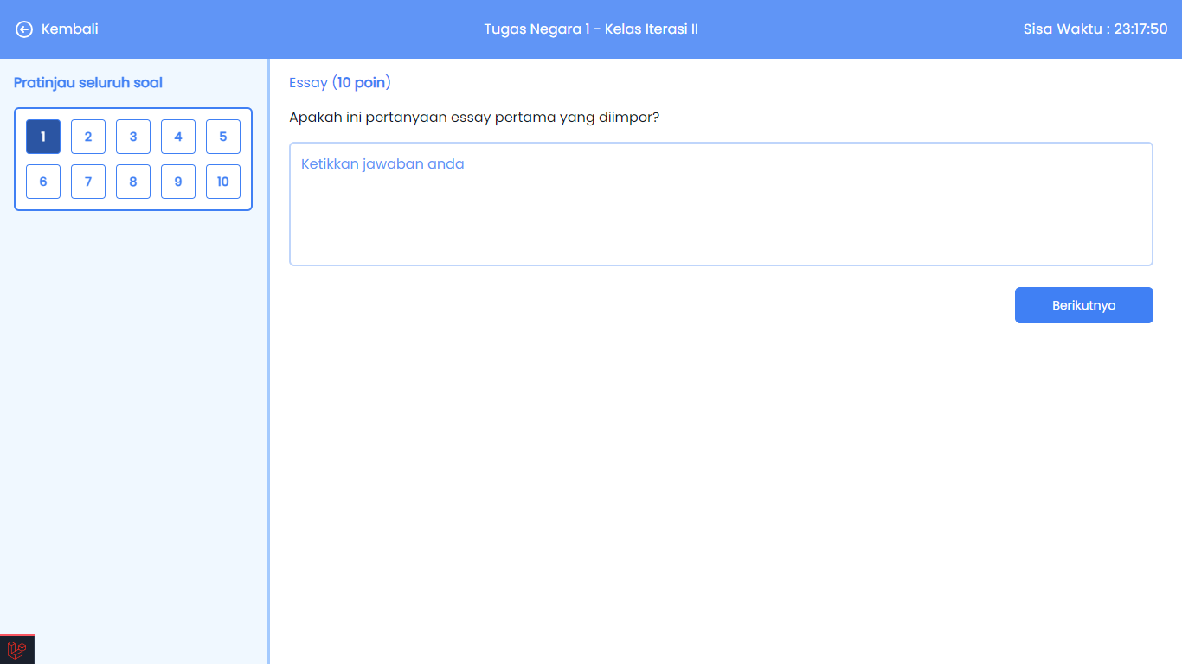

Gambar 4.. Tampilan Kerjakan Tugas

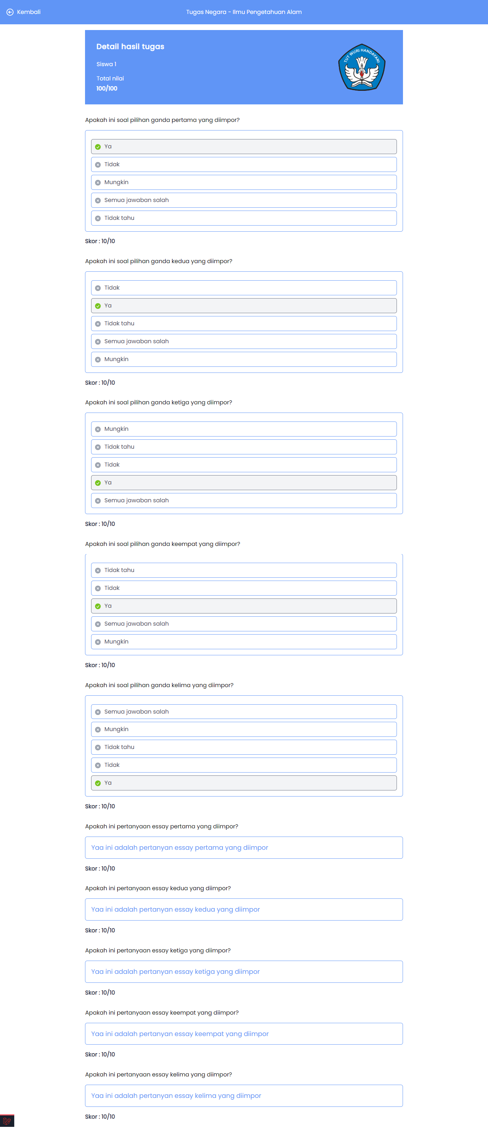

Gambar 4.. Tampilan Hasil Pengerjaan Tugas

Berikutnya akan dijelaskan alur dari penilaian otomatis yang diimplementasikan pada aplikasi.

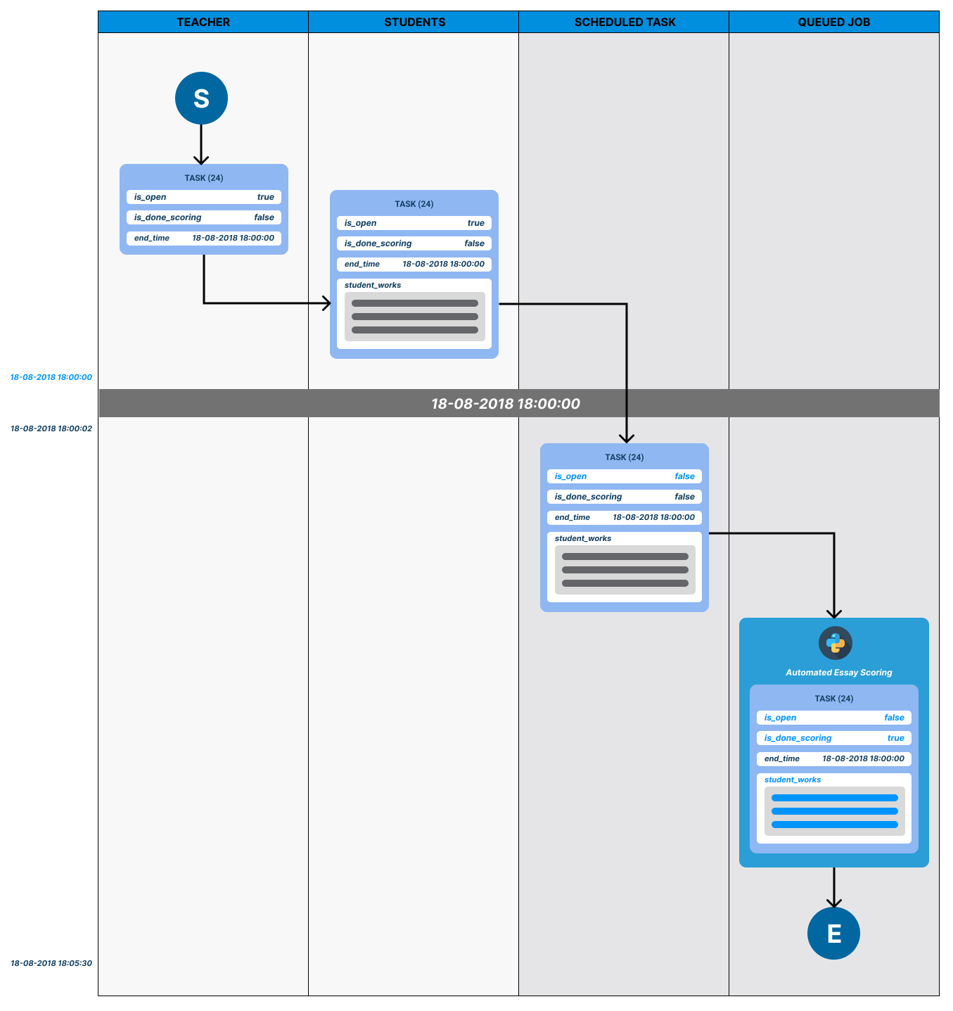

Gambar 4. . Ilustrasi Proses Penilaian Otomatis

Sebelum dijelaskan secara detail tiap potongan dari ilustrasi pada Gambar ???, dijelaskan dahulu bahwa terdapat dua aktor di balik aplikasi yakni *scheduler* (menggunakan bantuan *cronjob* pada server) untuk menjadwalkan tugas setiap menit, dan *worker* untuk mengeksekusi pekerjaan di latar belakang (menggunakan bantuan *supervisor* di server).

Pada aplikasi yang dikembangkan terdapat tiga perintah berupa *scheduled task* yang masing-masing akan dieksekusi setiap menit di latar belakang, yaitu *SwitchExamStatus*, *ScoreAnwer*, dan *SwitchHomeworkStatus*. Berikutnya akan dijelaskan terlebih dahulu masing-masing dari ketiga *scheduled task* tersebut.

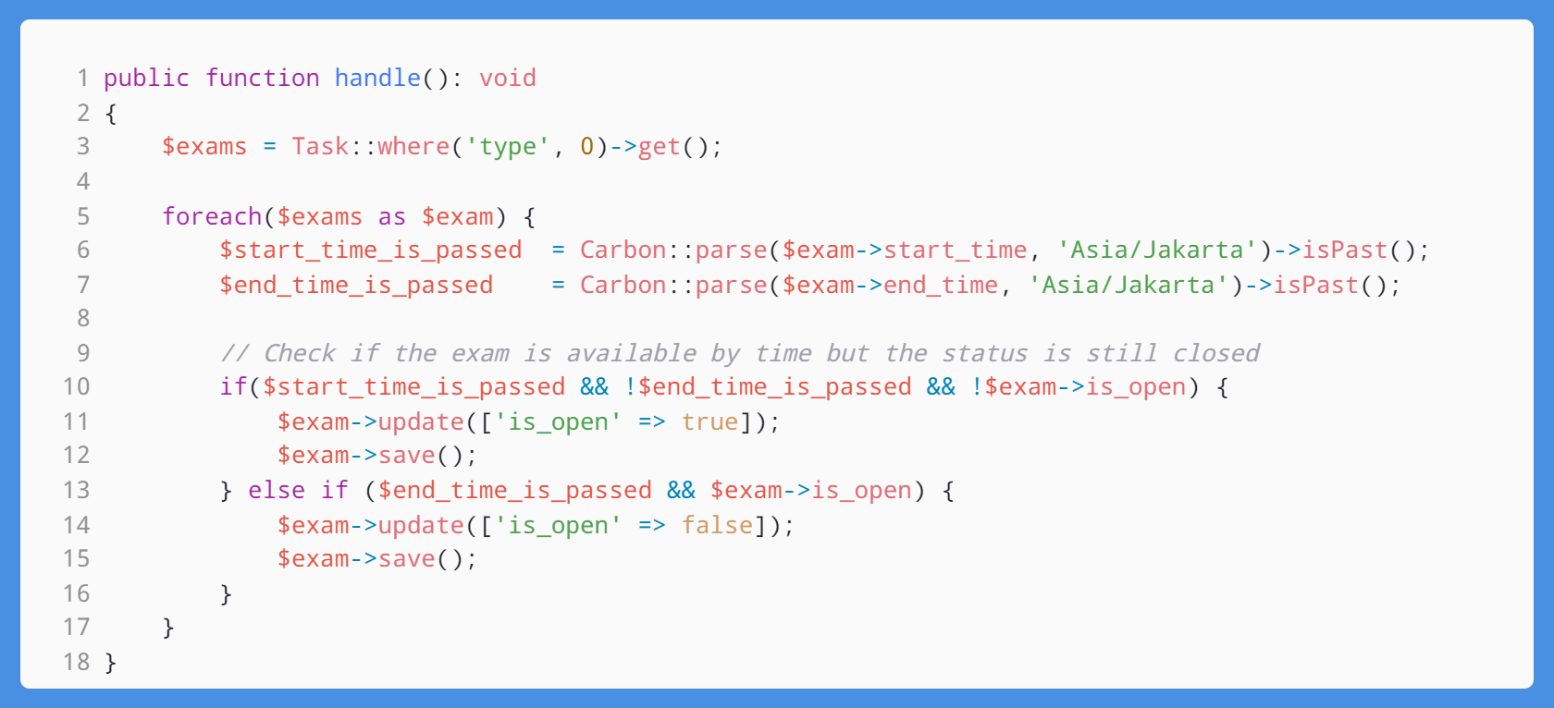

Gambar 4.. *SwitchExamStatus Scheduled-Task*

Seperti yang dapat dilihat pada Gambar ???, pada baris 3 *scheduled-task* terlebih dahulu mengambil seluruh data *tasks* bertipe 0 (kode untuk task bertipe ujian) di basis data sebagai *exams*. Kemudian *scheduled-task* melakukan perulangan untuk seluruh data di dalam *exams* sebagai *exam*, dan mendefinisikan variabel *boolean* seperti yang ditampilkan pada baris 6 dan 7, dua variabel tersebut selanjutnya akan digunakan untuk melakukan pengecekan.

Pengecekan pertama yaitu melihat apakah waktu saat ini merupakan waktu untuk pengerjaan *exam*, namun *exam* masih berstatus tertutup (baris 10), jika terpenuhi maka status akan diubah menjadi terbuka. Pada implementasinya, hal ini dilakukan agar *task* bertipe ujian hanya bisa dikerjakan pada waktu yang ditentukan.

Kemudian pengecekan yang kedua untuk melihat apakah waktu pengerjaan *exam* pada iterasi ini sudah berakhir, namun statusnya masih terbuka, jika terpenuhi maka status *exam* tersebut akan diubah menjadi tertutup.

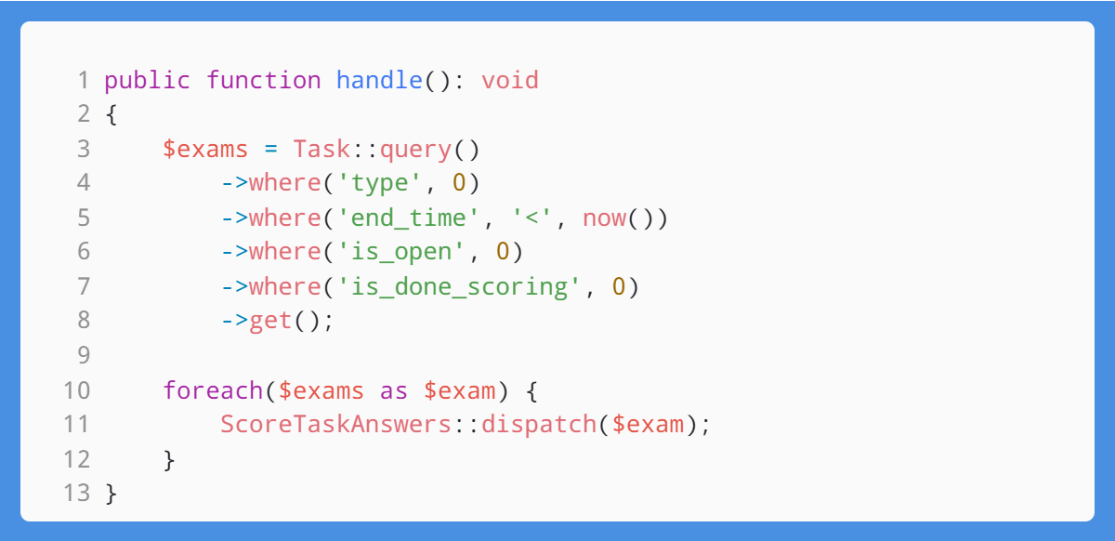

Gambar 4.. *ScoreAnswers Scheduled-Task*

Selanjutnya akan dijelaskan *ScoreAnswers scheduled-task* sperti yang ditampilkan pada Gambar ???. Awalnya, *scheduled-task* akan mengambil terlebih dahulu data *task* yang bertipe ujian (dengan *type* 0), waktu batas pengerjaannya sudah berlalu, dalam status tertutup, namun belum selesai dinilai, sebagai *exams*. Untuk masing-masing data dalam *exams* sebagai *exam*, akan dikirimkan kepada *worker* untuk dilakukan penilaian kepadanya.

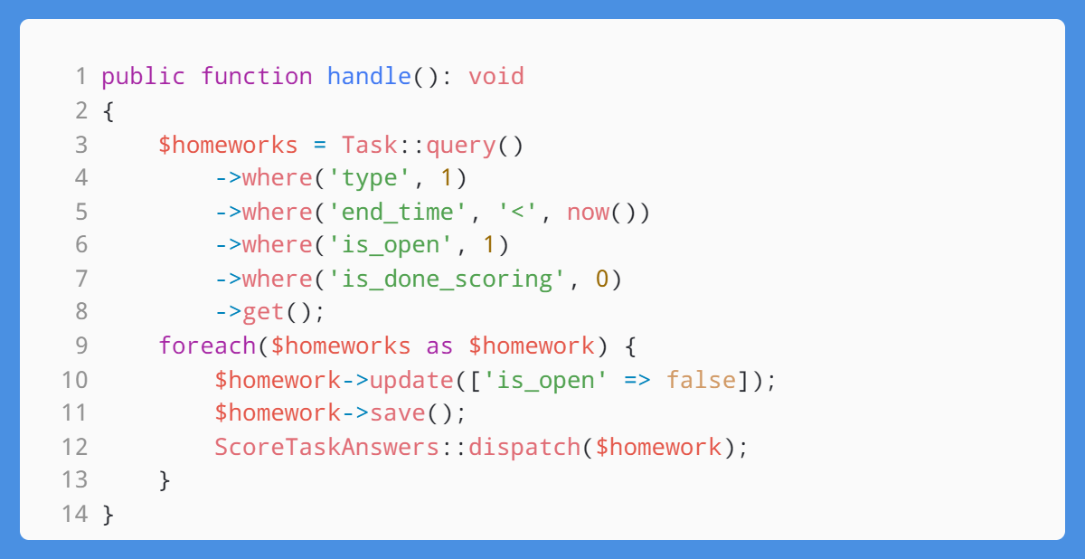

Gambar 4.. *SwitchHomeworkStatus Scheduled-Task*

*Scheduled-task* yang terakhir adalah *SwitchHomeworkStatus*, yang melakukan pengmabilan seluruh data *task* bertipe tugas (dengan *type* 1), waktu batas pengumpulannya sudah berlalu, statusnya masih terbuka, dan belum dinilai, sebagai *homeworks*. Untuk masing-masing data di dalam *homeworks* sebagai *homework*, akan dikirimkan kepada *worker* untuk dilakukan penilaian kepadanya.

Selain *scheduled-task*, aplikasi juga menggunakan bantuan *queued-job*, yang berguna untuk mengeksekusi *script* Python, untuk melakukan penilaian di latar belakang. Proses ini dilakukan di latar belakang karena umumnya membutuhkan waktu eksekusi yang cukup lama bila dibandingkan dengan waktu eksekusi dari HTTP *request*.

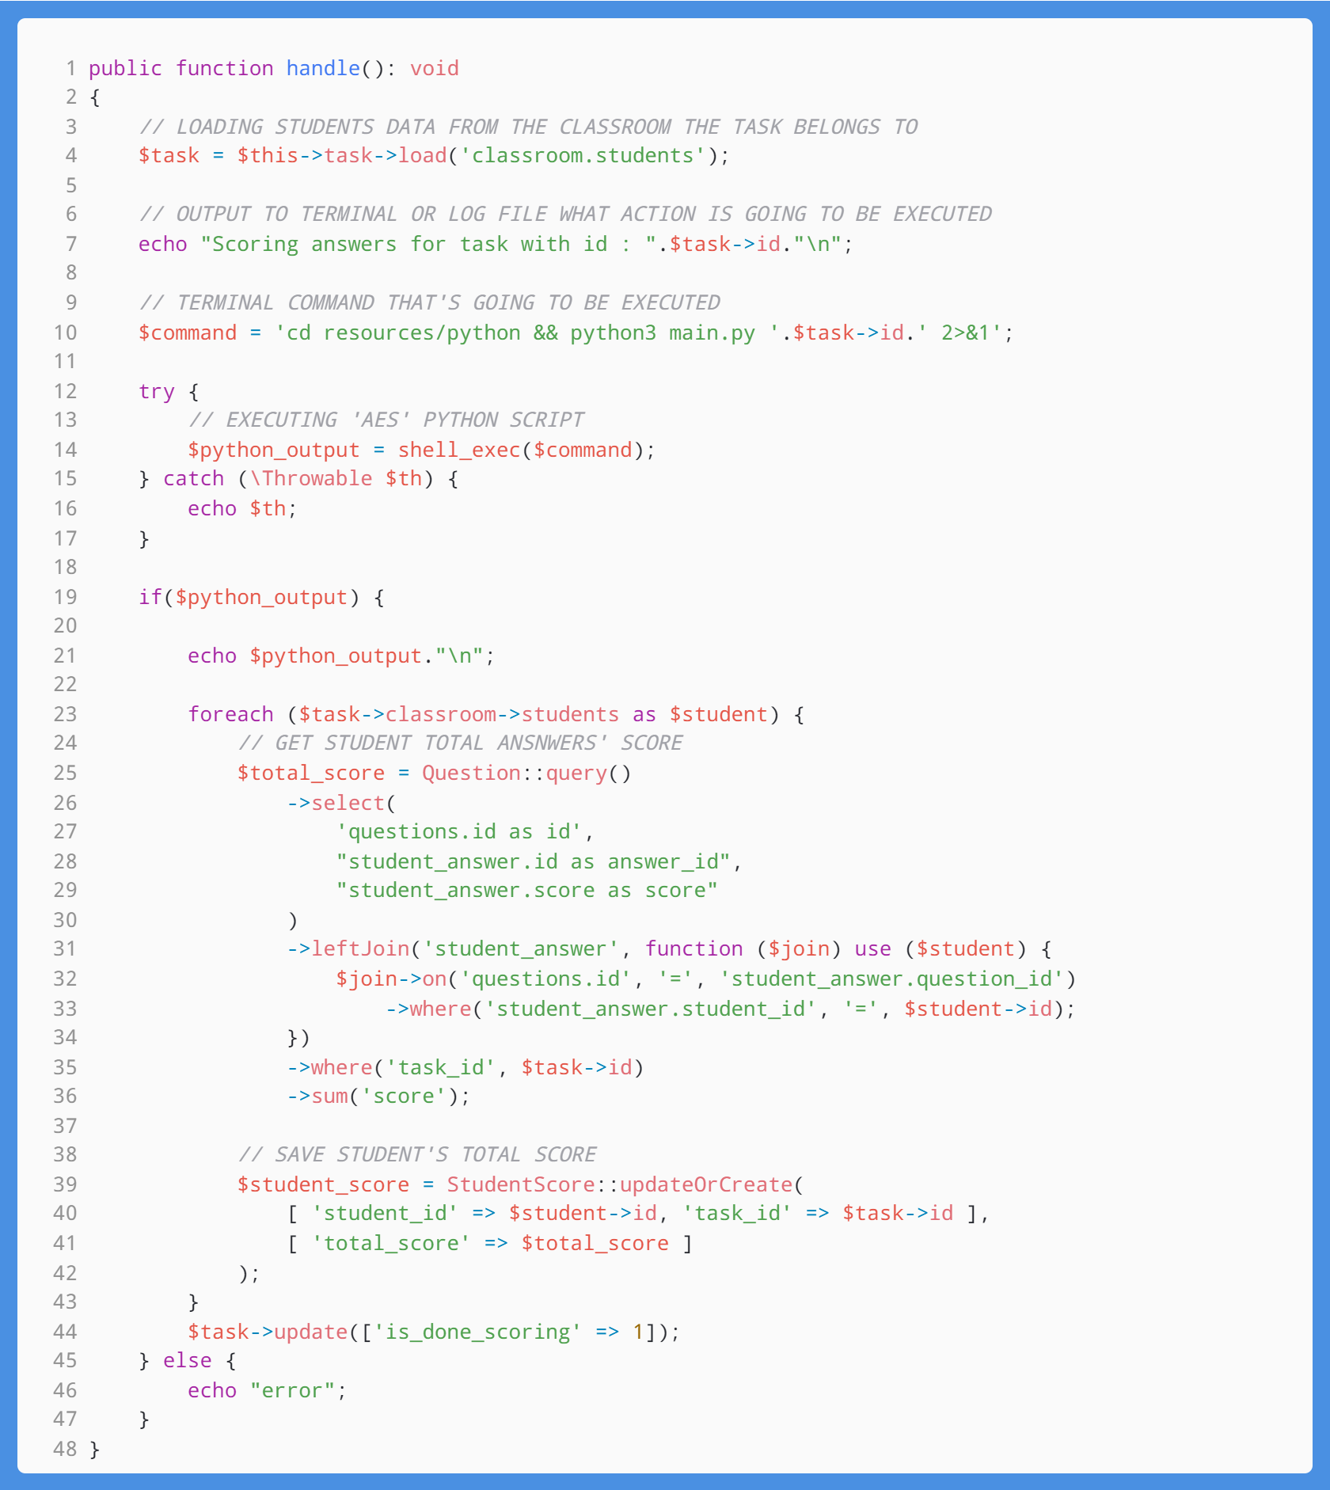

Gambar 4.. *ScoreTaskAnswers Queued-Job*

Gambar ??? menampilkan potongan kode program untuk *queued-job* yang akan dieksekusi ketika hendak menilai seluruh jawaban siswa dalam suatu *task* (ujian maupun pekerjaan rumah).

Awalnya, *worker* (aktor pembantu untuk mengeksekusi *queued-job*) akan mengambil dahulu data seluruh siswa yang terdapat di dalam kelas dimana *task* dibagikan, seperti yang ditampilkan pada baris 4.

Selanjutnya, setelah mencetak luaran ke terminal atau ke file *log*, terkait aksi yang akan dilakukan (baris 7), *worker* mendefenisikan *command* berisi perintah yang akan dijalankan untuk memanggil *script* python berisi model *AES* untuk menilai seluruh jawaban siswa untuk seluruh pertanyaan bertipe essay dalam *task*. Luarannya akan ditampung dalam variabel *python_output*, namun bila terjadi kesalahan atau kegagalan, luarannya akan ditampung dan dicetak ke terminal melalui variabel *th*.

Kemudian, akan dilakukan pengecekan apakah eksekusi python berhasil, dengan mengecek apakah *python_output* menampung nilai. Jika terepenuhi, untuk masing-masing siswa, akan ditotal seluruh nilai mereka untuk masing-masing pertanyaan di dalam *task* dan nilai tersebut akan digunakan untuk membuat baris data baru dalam tabel *student_score* di basis data.

Setelah menjelaskan tentang aktor pembantu dalam aplikasi ini, selanjutnya akan dijelaskan siklus penilaian otomatis seperti yang ditunjukkan pada Gambar ???. Siklus dimulai saat guru membuat *task* dan menentukan batas waktu pengumpulan (*end_time*) serta membuat soal untuk *task* tersebut, seperti yang dilihat pada Gambar **???**  yang merupakan potongan dari Gambar **???**



Gambar 4.. Ilustrasi Guru Membuat *Task*

Kemudian Siswa akan mengerjakan *task* tersebut seperti yang diilustrasikan pada Gambar ??? yang juga merupakan potongan dari Gambar ???.



Gambar 4.. Ilustrasi Siswa Mengerjakan *Task*

Mengingat bahwa terdapat tiga *scheduled-task* yang berjalan di latar belakang setiap menit, bila waktu telah mencapai batas pengumpulan *task* tersebut, *scheduled-task*yang sesuai akan melakukan perubahan pada *task* tersebut, pada Gambar ??? ditampilkan luaran dari *scheduled-task*.

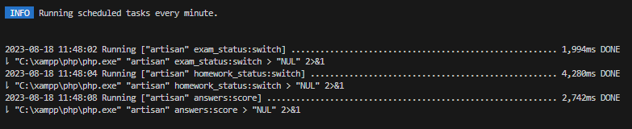

Gambar 4.. Luaran *Scheduled-Task*

*Scheduled-task* yang sesuai akan memberikan perubahan pada *task* berupa mengubah status *task* yang sebelumnya terbuka menjadi tertutup, seperti yang ditampilkan pada Gambar ???.



Gambar 4.. Ilustrasi Perubahan Pada Status *is_open*

Selain mengubah status *is_open* pada *task scheduled-task*, juga akan mengirimkan data *task* ke *worker* untuk mengeksekusi *queued* job untuk menilai jawaban siswa pada *task* tersebut. Selanjutnya *worker* akan menilai seluruh jawaban pada *task* dan mengubah status *is_done_scoring,* seperti yang ditampilkan pada Gambar ???



Gambar 4. . Ilustrasi Penilaian Jawaban dan Perubahan Status *is_done_scoring*

Berikut ini adalah contoh luaran *queued-job* ditampilkan pada Gambar ???.

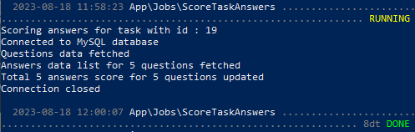

Gambar 4.. Contoh Luaran *Queued-Job*

##### Refactoring

Pengembang akan menyesuaikan kembali sistem yang sedang dikembangkan dengan *user acceptance test* yang terdapat pada setiap *user story*. Berikut merupakan tabel kesesuaian user acceptance test pada iterasi kedua.

Tabel 4. *Refactoring* Iterasi Kedua

| No. | Kode User Stories | Judul | Aktor | *User Acceptance Test* | Status UAT |
| --- | --- | --- | --- | --- | --- |
| 1 | *Story-05* | Pengelolaan Materi, Tugas dan Ujian | Guru | Guru dapat mengelola Materi, Tugas atau Ujian, dan Pertanyaan serta Pilihan Jawaban di dalamnya | Terpenuhi |
| 2 | *Story-05* | Implementasi AES | Seluruh Aktor | Implementasi *AES* berhasil untuk melakukan penilaian pada jawaban essay | Terpenuhi |
| 3 | *Story-06* | Mengunduh Hasil Pengerjaan Tugas | Guru | Guru dapat melakukan pengelolaan kelas. | Terpenuhi |

Kedua *user story* pada Tabel 4.2 berhasil dikembangkan sesuai dengan *user acceptance test*, dan tidak perlu dilakukan *refactoring* kode program. Berdasarkan hasil tersebut maka tahap implementasi telah selesai dan siklus pengembangan dapat berlanjut ke pengujian sistem.

#### Pengujian Sistem

Pengujian Sistem dalam iterasi ini dilakukan pengecekan sistem bersama aktor yang berkaitan dengan pengujian yang akan dilakukan

Tabel 4. Pengujian Sistem Iterasi Kedua

| No | Skenario Pengujian | Aktor | Hasil Diharapkan | Status |
| --- | --- | --- | --- | --- |
| 1 | Mengelola materi di dalam kelas | Guru | Guru dapat melakukan pengelolaan (membuat, melihat, mengubah, dan menghapus) materi di kelas yang diampunya | Berhasil |
| 2 | Melihat materi yang dibagikan guru di dalam kelas | Siswa | Siswa dapat melihat materi yang dibagikan guru di dalam kelas yang ke dalamnya dia telah bergabung | Berhasil |
| 3 | Melihat materi yang dibagikan guru di dalam kelas | Kepala Sekolah | Kepala Sekolah dapat melihat seluruh materi yang dibagikan guru di dalam seluruh kelas | Berhasil |
| 4 | Mengelola tugas atau ujian di dalam kelas | Guru | Guru dapat melakukan pengelolaan (membuat, melihat, mengubah, dan menghapus) tugas atau ujian di kelas yang diampunya | Berhasil |
| 5 | Mengelola pertanyaan tugas atau ujian | Guru | Guru dapat melakukan pengelolaan (membuat, melihat, mengubah, dan menghapus) pertanyaan serta pilihan jawabannya di dalam tugas atau ujian di kelas yang diampunya | Berhasil |
| 6 | Melihat dan mengerjakan tugas atau ujian | Siswa | Siswa dapat melihat tugas atau ujian yang dibagikan guru di kelas yang ke dalamnya ia telah bergabung, serta mengerjakan tugas atau ujian tersebut. | Berhasil |
| 7 | Melihat hasil pengerjaan tugas atau ujian | Siswa | Siswa dapat melihat seluruh hasil pengerjaan tugas atau ujian yang dikerjakan olehnya | Berhasil |
| 8 | Melihat hasil pengerjaan tugas atau ujian | Guru | Guru dapat melihat seluruh hasil pengerjaan tugas atau ujian yang dikerjakan oleh siswa di dalam kelas yang diampunya | Berhasil |
| 9 | Melihat hasil pengerjaan tugas atau ujian | Kepala Sekolah | Kepala Sekolah dapat melihat hasil pengerjaan tugas atau ujian yang dikerjakan oleh siswa di seluruh kelas | Berhasil |

#### Retrospektif

Di akhir iterasi kedua ini, dilakukan evaluasi terhadap pengembangan yang telah dilakukan, dijelaskan pada Tabel 4.8.

Tabel 4. Retrospektif Iterasi Kedua

| No | Kode *User Story* | Prioritas | Estimasi (hari) | Realisasi (hari) | Catatan Pengembang |
| --- | --- | --- | --- | --- | --- |
| 1 | *Story-05* | *Must Have* | 8 | 11 | Realisasi pengerjaan lebih lama dari waktu yang diestimasikan |
| 2 | *Story-06* | *Must Have* | 2 | 3 | Realisasi pengerjaan lebih lama dari waktu yang diestimasikan |

Pada iterasi kedua ini, pengembang menemukan bahwa waktu sebenarnya yang dibutuhkan untuk menyelesaikan implementasi *user stories* lebih lama dari waktu yang telah diestimasikan sebelumnya pada tahap perencanaan. Namun dampak yang diberikan pada seluruh tahap pengembangan tidak begitu besar sebab pada iterasi pertama sebelumnya terdapat sisa waktu 3 hari, yang digunakan untuk memulai iterasi kedua lebih awal. Disarankan untuk pengembangan di masa mendatang menggunakan metode PXP ini, perlu dilakukan analisis mendalam terkait kesulitan *user stories* dalam suatu iterasi, sehingga estimasi yang diberikan terkait bobot dan waktu pengerjaannya, dapat lebih sesuai.

### Iterasi Ketiga

Pada iterasi ketiga terdapat tiga *user stories* yang akan dikerjakan. Kedua user story tersebut adalah *Story-03*, *Story-08*, dan *Story-09*. Total *Story Point* pada iterasi ini adalah sebesar 5, dan sesuai dengan nilai *velocity* dari pengembang yang sebesar 5. Maka seluruh *user story* pada iterasi diharapkan dapat selesai dalam kurun waktu 10 hari kerja.

#### Implementasi

*User stories* yang akan dikerjakan pada iterasi ini menyangkut pengelolaan akun yang dapat dilakukan oleh aktor Admin, sehingga aplikasi ini tidak memiliki fitur registrasi yang bersifat individual secara pribadi, karena semua akun di dalam aplikasi akan didaftarkan oleh Admin sendiri. Pada iterasi ini tidak terdapat penambahan tabel basis data.

##### Unit Testing

Pengecekan fungsi yang sedang dikembangkan diperlukan sebagai dasar acuan sistem yang akan dibangun seperti yang dijelaskan pada Tabel 4.9.

Tabel 4.. *Unit Testing* Iterasi Ketiga

| No. | *Unit Test* | Skenario Pengujian | Aktor | Hasil yang diharapkan | Status |
| --- | --- | --- | --- | --- | --- |
| 1 | Membuat Akun | Admin membuat akun siswa | Admin | Akun siswa dibuat dan disimpan ke basis data | Berhasil |
| 2 | Membuat Akun | Admin membuat akun guru | Admin | Akun siswa dibuat dan disimpan ke basis data | Berhasil |
| 3 | Membuat Akun | Aktor yang bukan admin membuat akun jenis apapun | Aktor selain admin | Akun tidak dibuat dan tidak disimpan ke basis data | Berhasil |
| 4 | Mengimpor Akun | Admin mengunggah file *xlsx* saat mengimpor akun | Admin | Akun diimpor dan disimpan ke basis data | Berhasil |
| 5 | Mengimpor Akun | Admin mengunggah file non-*xlsx* saat mengimpor akun | Admin | Akun tidak diimpor karena aplikasi menolak file | Berhasil |
| 6 | Mengimpor Akun | Aktor yang bukan admin mengimpor akun | Aktor selain admin | Akun tidak diimpor | Berhasil |

*Unit Test* pada iterasi ketiga seperti yang ditampilkan pada Tabel ??? dijelaskan sebagai berikut melalui beberapa potongan kode program :

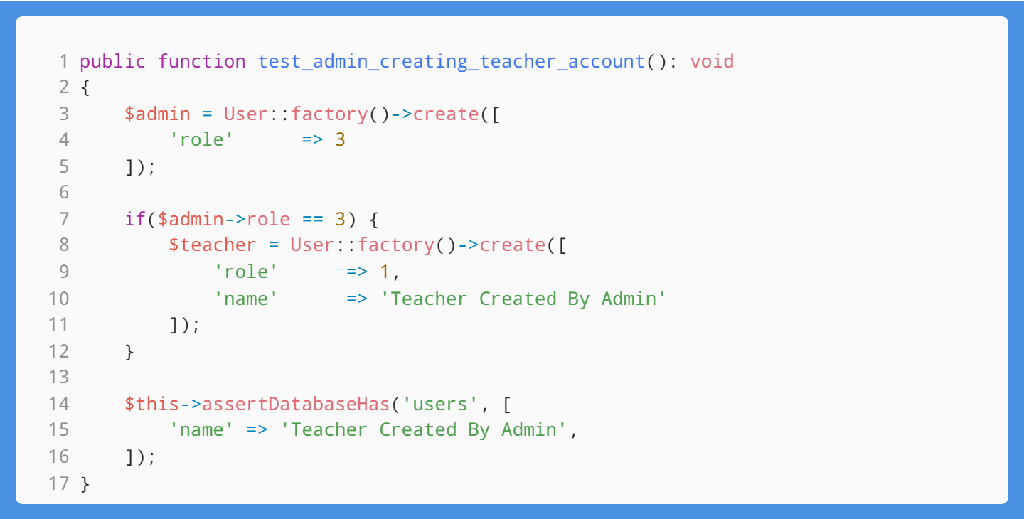

Gambar 4. . Kode *Unit Testing* Iterasi Ketiga (1)

Potongan kode program di atas menampilkan pengujian unit logika ketika aktor admin hendak membuat akun guru. Pada baris 3, dibuatkan dahulu *user* baru menggunakan dengan *role* 3 (kode *role* admin). Selanjutnya dilakukan pengecekan, apakah *role* *user* bernilai 3 (kode *role* untuk aktor admin). Jika kondisi ini terpenuhi, maka akan dieksekusi baris kode untuk membuat akun guru baru seperti yang ditampilkan pada baris 8 sampai 11. Setelah itu, pengujian menuntut nilai *true* apakah di tabel *users* terdapat baris data dengan nilai atribut *name* sama dengan yang baru saja dibuat di dalam blok kode *if*.

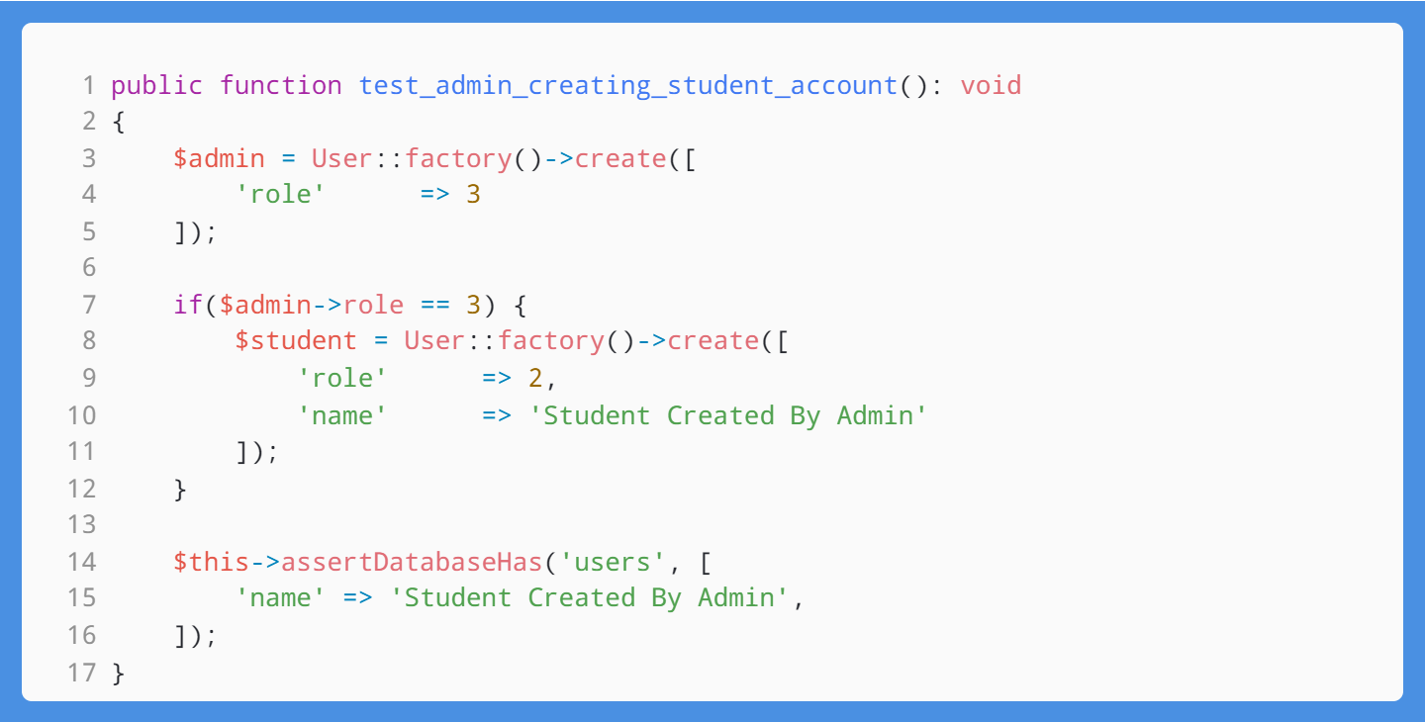

Gambar 4. . Kode *Unit Testing* Iterasi Ketiga (2)

Potongan kode program di atas menampilkan pengujian unit logika ketika aktor admin hendak membuat akun siswa. Pada baris 3, dibuatkan dahulu *user* baru menggunakan dengan *role* 3 (kode *role* admin). Selanjutnya dilakukan pengecekan, apakah *role* *user* bernilai 3 (kode *role* untuk aktor admin). Jika kondisi ini terpenuhi, maka akan dieksekusi baris kode untuk membuat akun siswa baru seperti yang ditampilkan pada baris 8 sampai 11. Setelah itu, pengujian menuntut nilai *true* apakah di tabel *users* terdapat baris data dengan nilai atribut *name* sama dengan yang baru saja dibuat di dalam blok kode *if*.

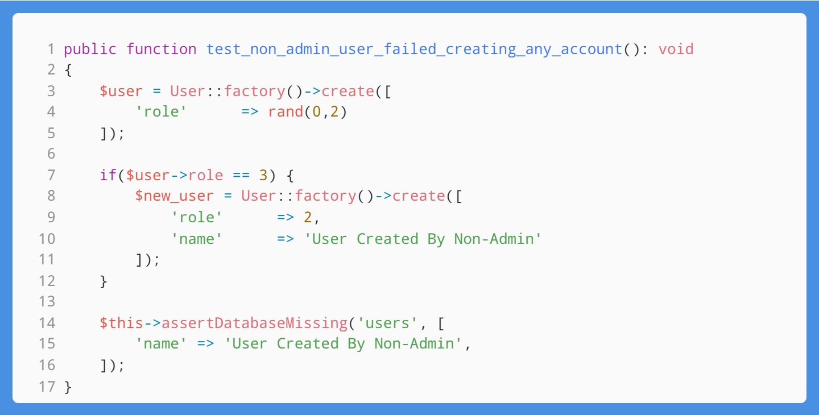

Gambar 4. . Kode *Unit Testing* Iterasi Ketiga (3)

Potongan kode program di atas menampilkan pengujian unit logika ketika aktor non-admin hendak membuat akun. Pada baris 3, dibuatkan dahulu *user* baru menggunakan dengan *role* apapun nilai sembarang 0 sampai 2, namun tidak termasuk 3 (kode *role* admin). Selanjutnya dilakukan pengecekan, apakah *role* *user* bernilai 3 (kode *role* untuk aktor admin). Jika kondisi ini terpenuhi, maka akan dieksekusi baris kode untuk membuat akun baru seperti yang ditampilkan pada baris 8 sampai 11. Namun karena kondisi tidak terpenuhi, maka blok kode di dalam *if* tidak akan dieksekusi. Setelah itu, pengujian menuntut nilai *true* apakah di tabel *users* tidak terdapat baris data dengan nilai atribut *name* sama dengan yang baru saja dibuat di dalam blok kode *if*.

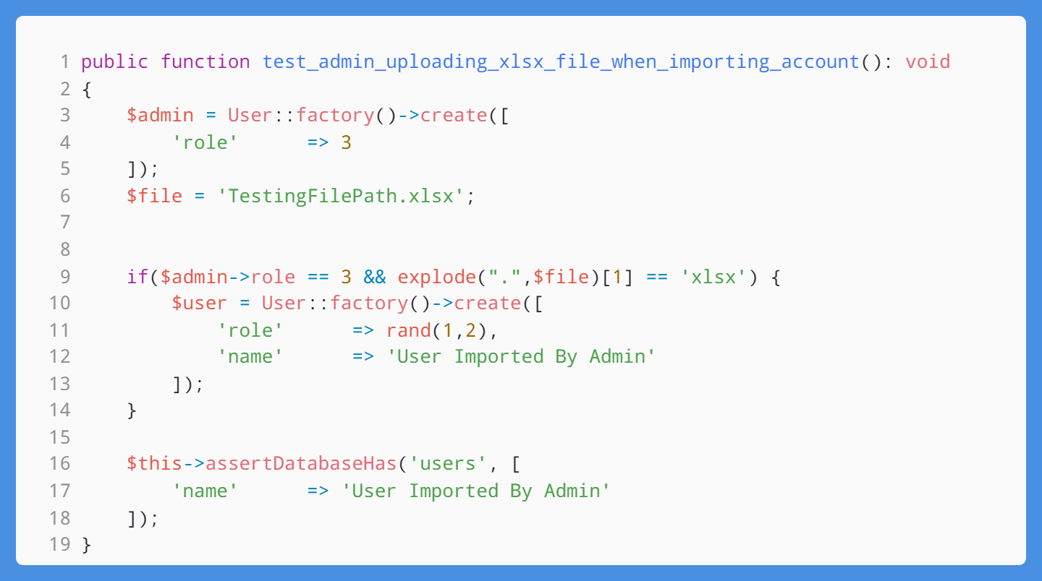

Gambar 4.. Kode *Unit Testing* Iterasi Ketiga (4)

Potongan kode program di atas menampilkan pengujian unit logika ketika aktor admin mengunggah file bertipe *xlsx* ketika hendak mengimpor akun. Pada baris 3, dibuatkan dahulu *user* baru menggunakan dengan *role* 3 (kode *role* admin), dan dibuatkan variabel *file* untuk menampung nama file. Selanjutnya dilakukan pengecekan, apakah *role* *user* bernilai 3 (kode *role* untuk aktor admin), dan apakah *file* berekstensi *xlsx*. Jika kondisi ini terpenuhi, maka akan dieksekusi baris kode untuk membuat akun baru seperti yang ditampilkan pada baris 8 sampai 11. Setelah itu, pengujian menuntut nilai *true* apakah di tabel *users* terdapat baris data dengan nilai atribut *name* sama dengan yang baru saja dibuat di dalam blok kode *if*.

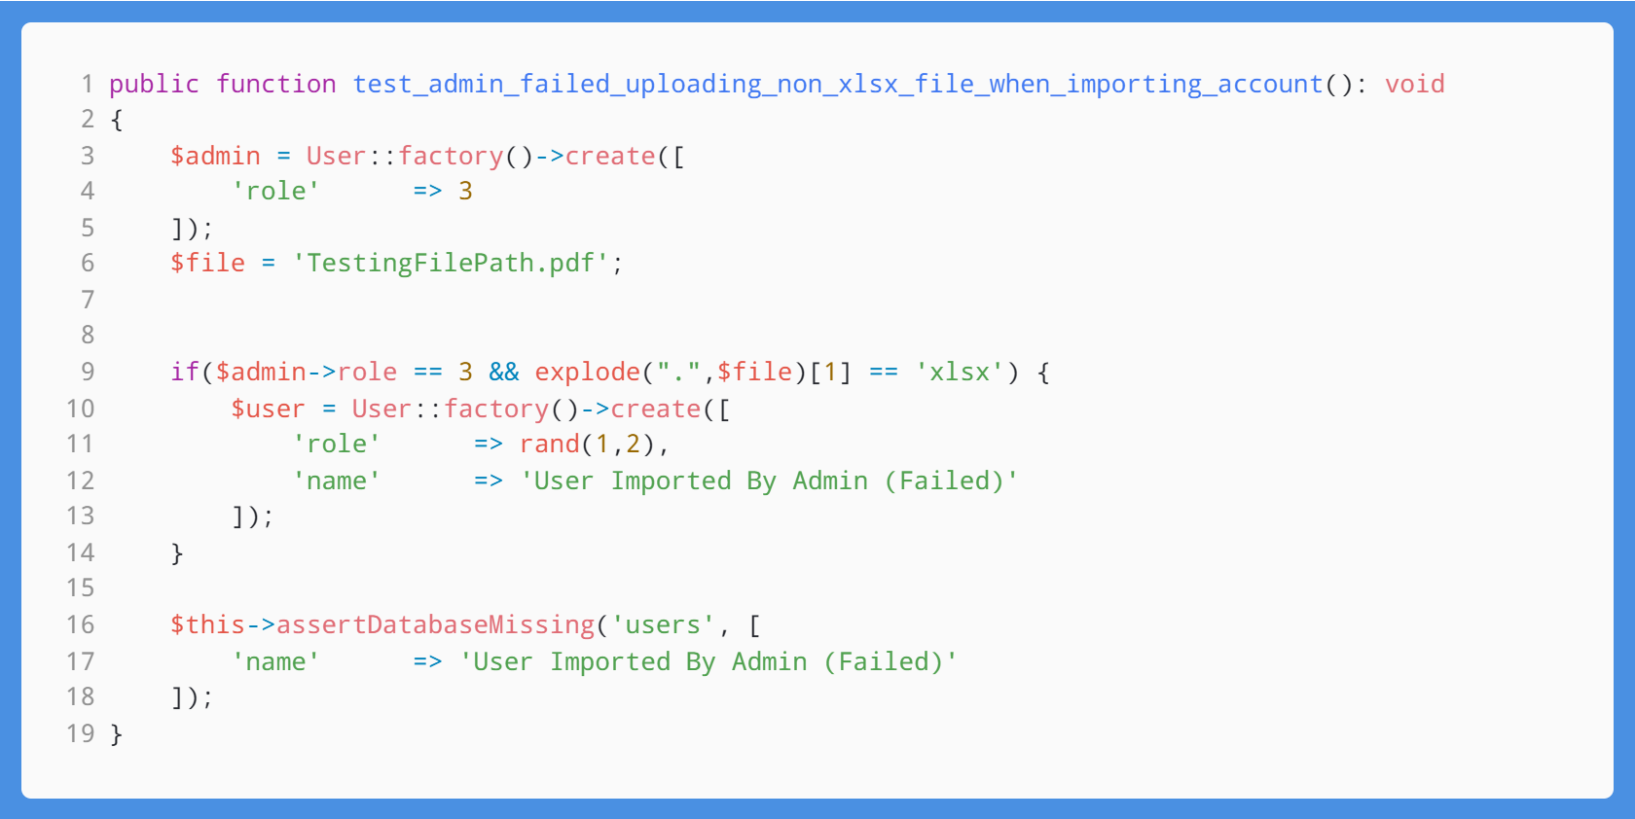

Gambar 4.. Kode *Unit Testing* Iterasi Ketiga (5)

Potongan kode program di atas menampilkan pengujian unit logika ketika aktor admin mengunggah file bertipe bukan *xlsx* ketika hendak mengimpor akun. Pada baris 3, dibuatkan dahulu *user* baru menggunakan dengan *role* 3 (kode *role* admin), dan dibuatkan variabel *file* untuk menampung nama file, namun bertipe pdf. Selanjutnya dilakukan pengecekan, apakah *role* *user* bernilai 3 (kode *role* untuk aktor admin), dan apakah *file* berekstensi *xlsx*. Jika kondisi ini terpenuhi, maka akan dieksekusi baris kode untuk membuat akun baru seperti yang ditampilkan pada baris 8 sampai 11. Namun karena kondisi kedua tidak terpenuhi maka blok kode di dalam *if* tidak akan dieksekusi. Setelah itu, pengujian menuntut nilai *true* apakah di tabel *users* tidak terdapat baris data dengan nilai atribut *name* sama dengan yang baru saja dibuat di dalam blok kode *if*.

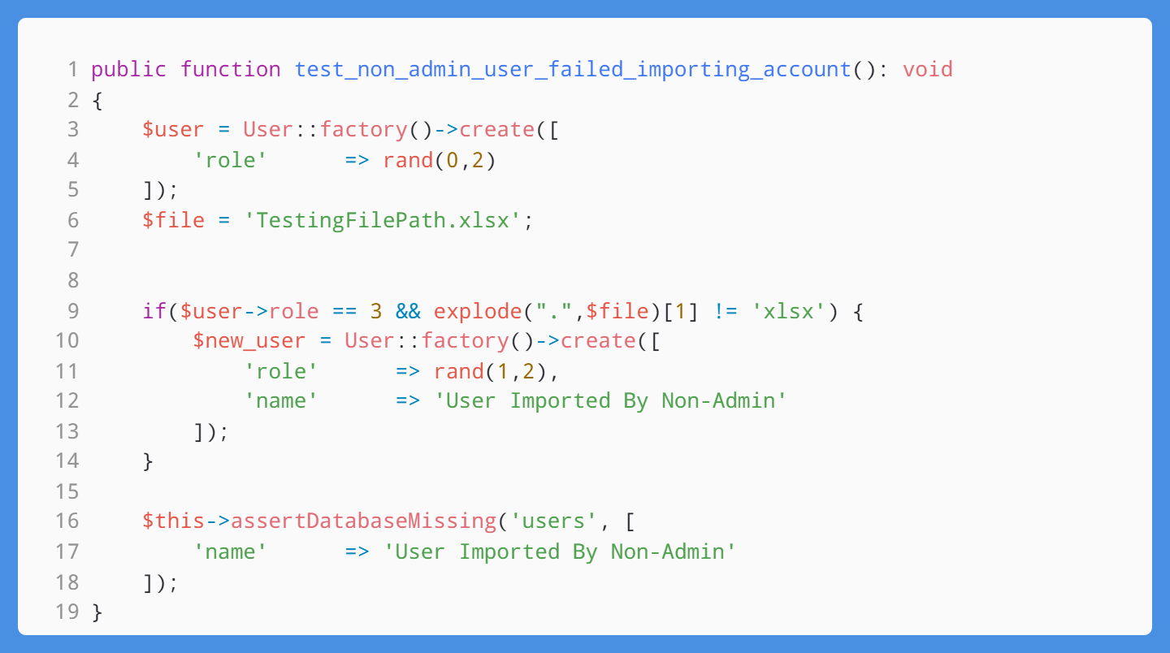

Gambar 4.. Kode *Unit Testing* Iterasi Ketiga (6)

Potongan kode program di atas menampilkan pengujian unit logika ketika aktor non-admin hendak mengimpor akun. Pada baris 3, dibuatkan dahulu *user* baru menggunakan dengan *role* apapun nilai sembarang 0 sampai 2, namun tidak termasuk 3 (kode *role* admin), dan dibuatkan variabel *file* untuk menampung nama file. Selanjutnya dilakukan pengecekan, apakah *role* *user* bernilai 3 (kode *role* untuk aktor admin), dan apakah *file* berekstensi *xlsx*. Jika kondisi ini terpenuhi, maka akan dieksekusi baris kode untuk membuat akun baru seperti yang ditampilkan pada baris 8 sampai 11. Namun karena kondisi pertama tidak terpenuhi maka blok kode di dalam *if* tidak akan dieksekusi. Setelah itu, pengujian menuntut nilai *true* apakah di tabel *users* tidak terdapat baris data dengan nilai atribut *name* sama dengan yang baru dibuat dalam blok kode *if*.

Ketika *Unit Test* dijalankan dan seluruh tuntutan pengujian terpenuhi, maka pengujian unit pada iterasi ketiga akan memberikan luaran seperti berikut ini :

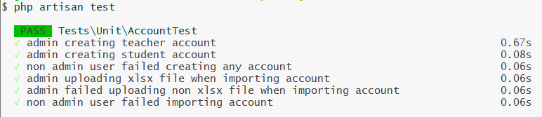

Gambar 4. . Luaran *Unit Testing* Iterasi Ketiga

##### Code Generation

Berikut ini adalah tampilan sistem hasil implementasi pada iterasi ini :

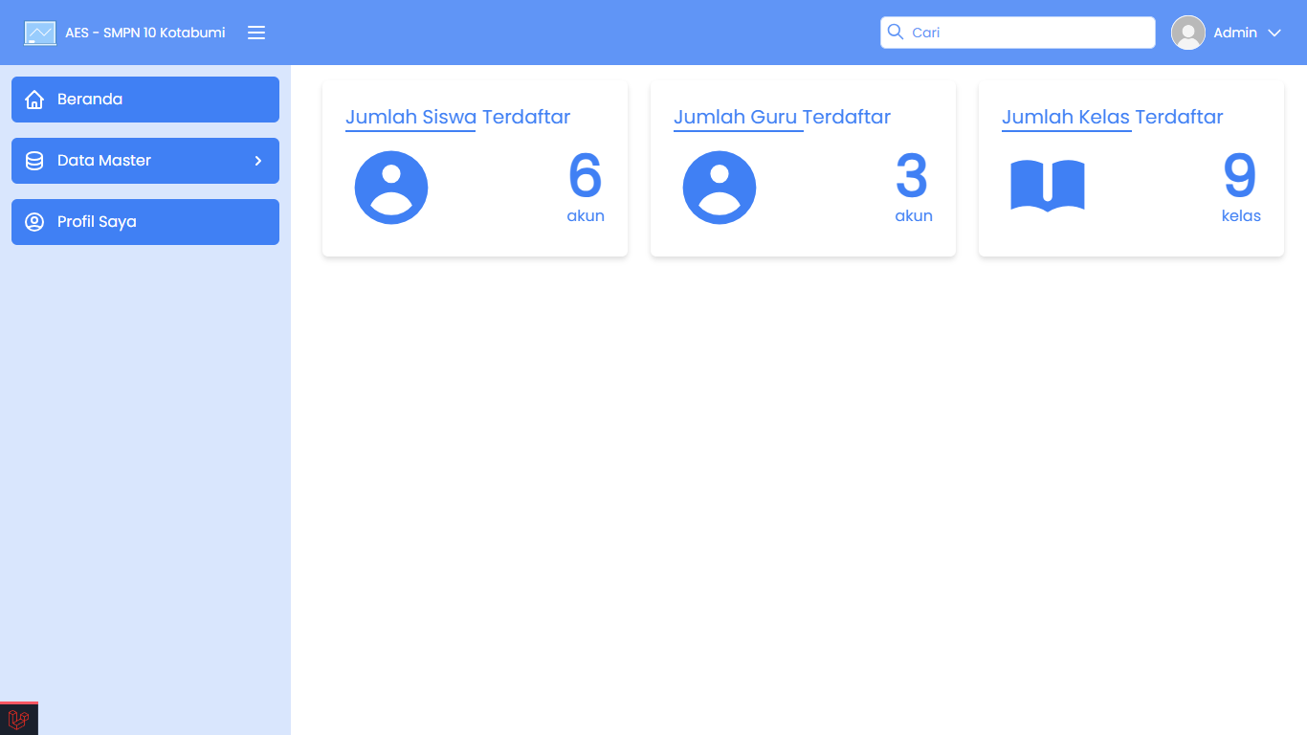

Gambar 4.. Halaman Awal Setelah Login Untuk Admin

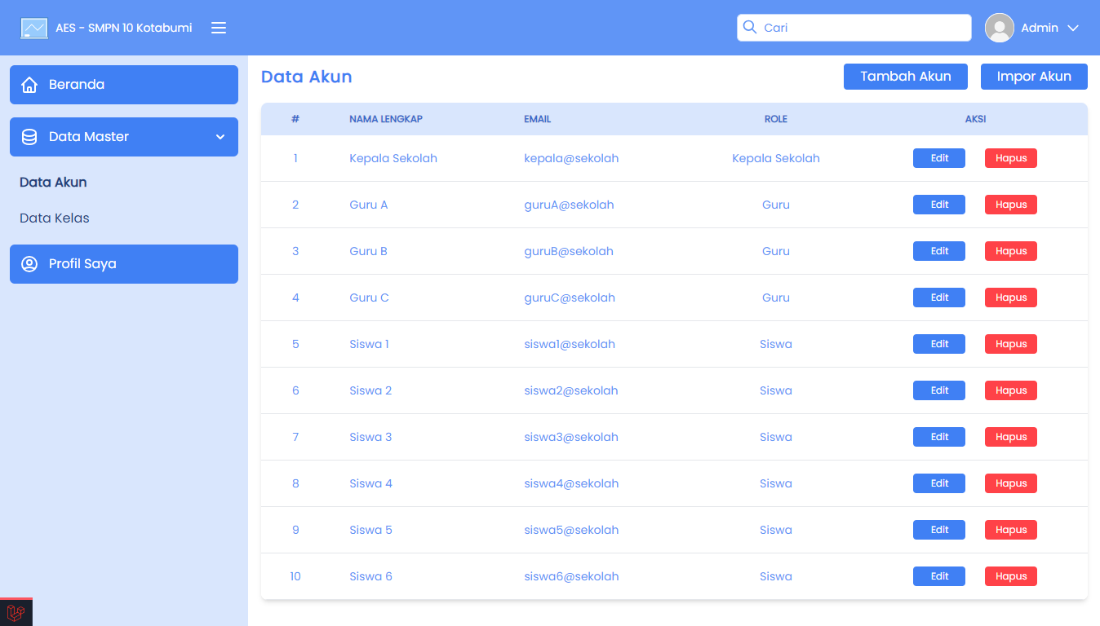

Gambar 4.. Tampilan Data Seluruh Akun

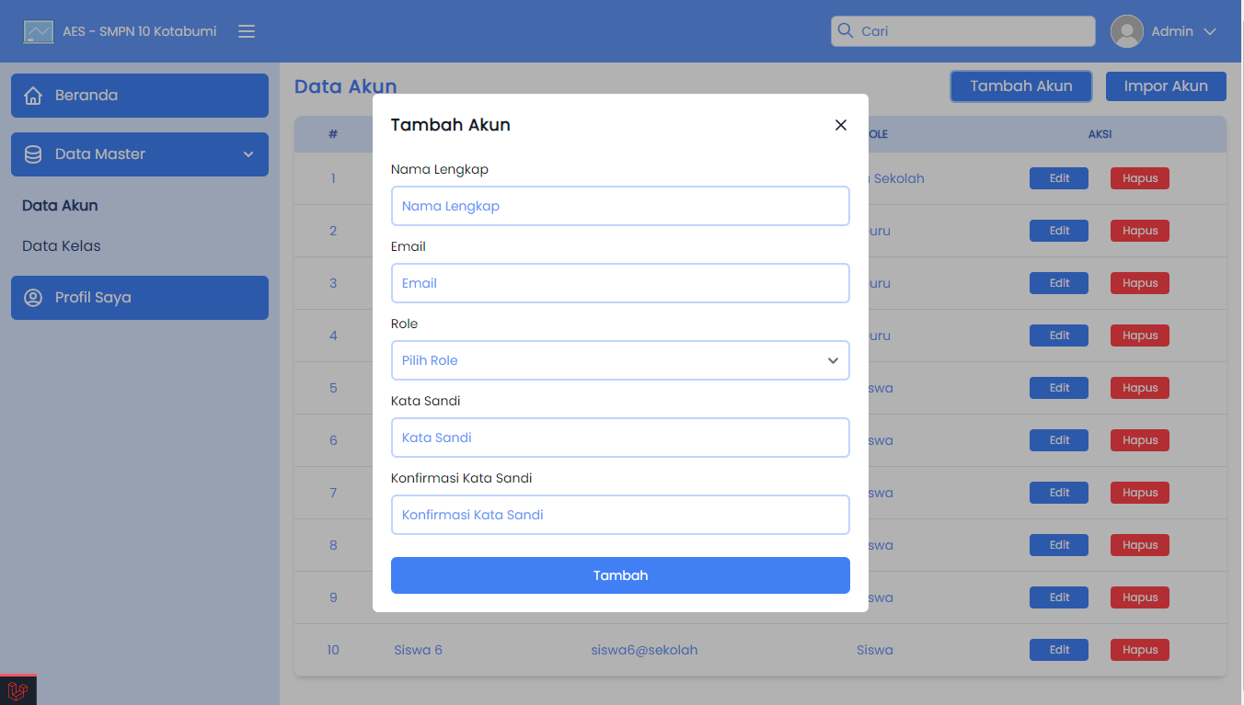

Gambar 4.. Tampilan "Tambah Akun" Untuk Admin

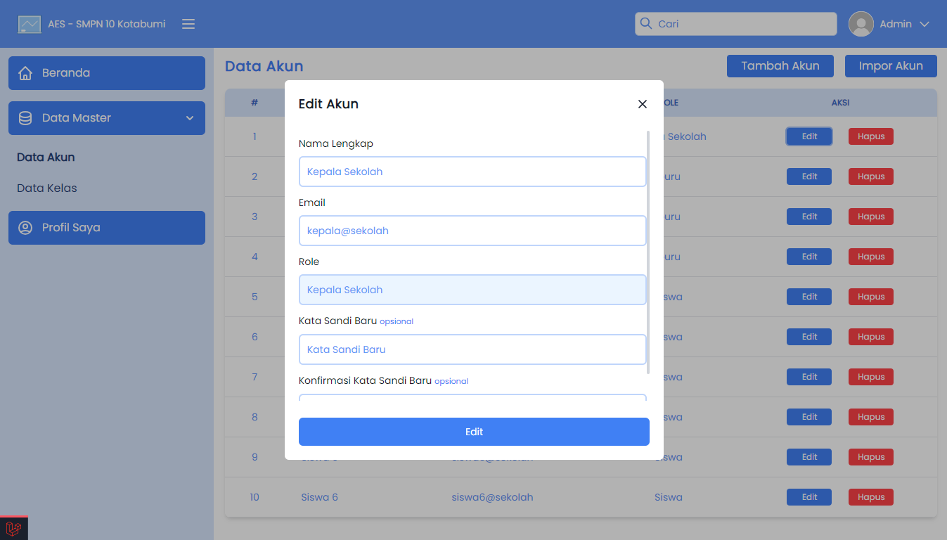

Gambar 4.. Tampilan "Ubah Akun" Untuk Admin

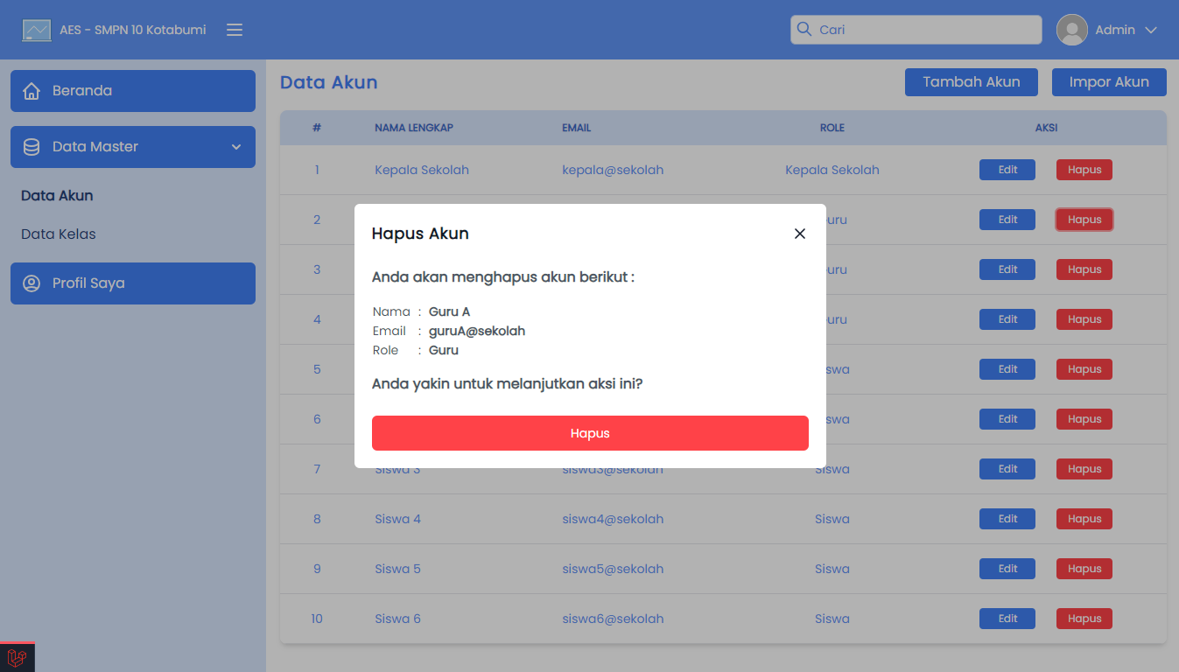

Gambar 4.. Tampilan "Hapus Akun" Untuk Admin

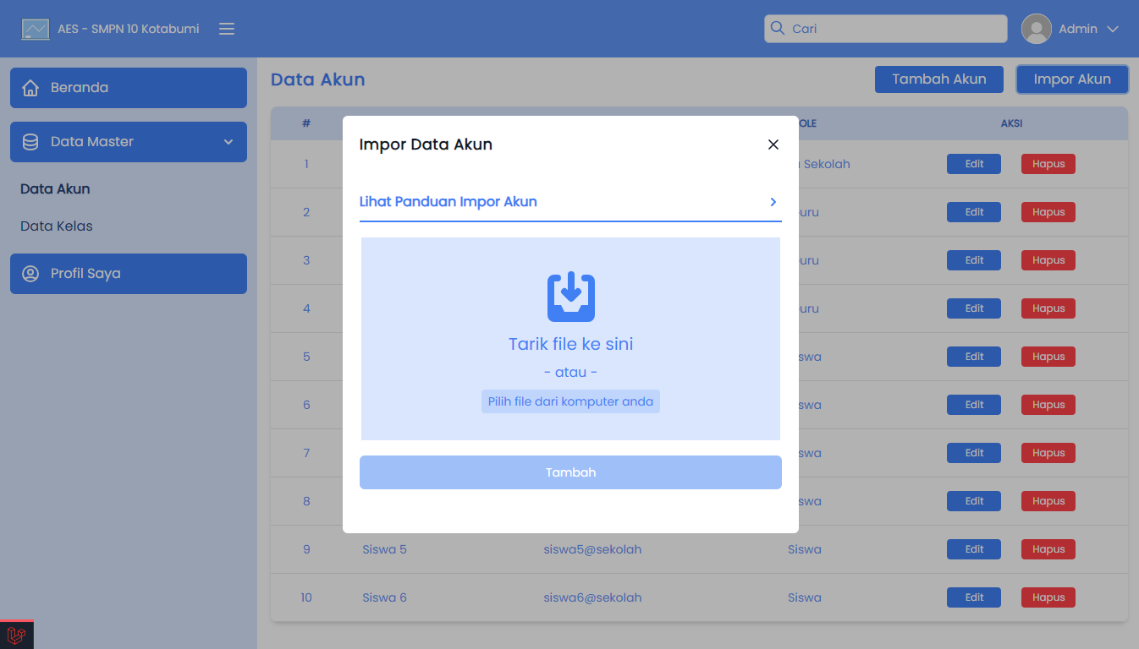

Gambar 4.. Tampilan "Impor Akun" Untuk Admin

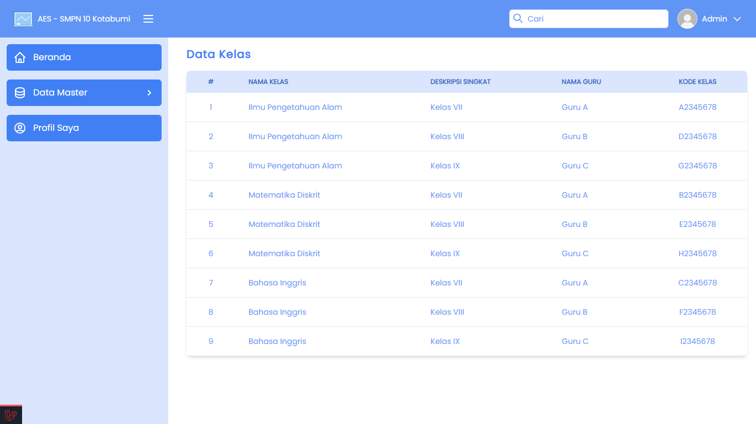

Gambar 4.. Tampilan "Data Kelas" Untuk Admin

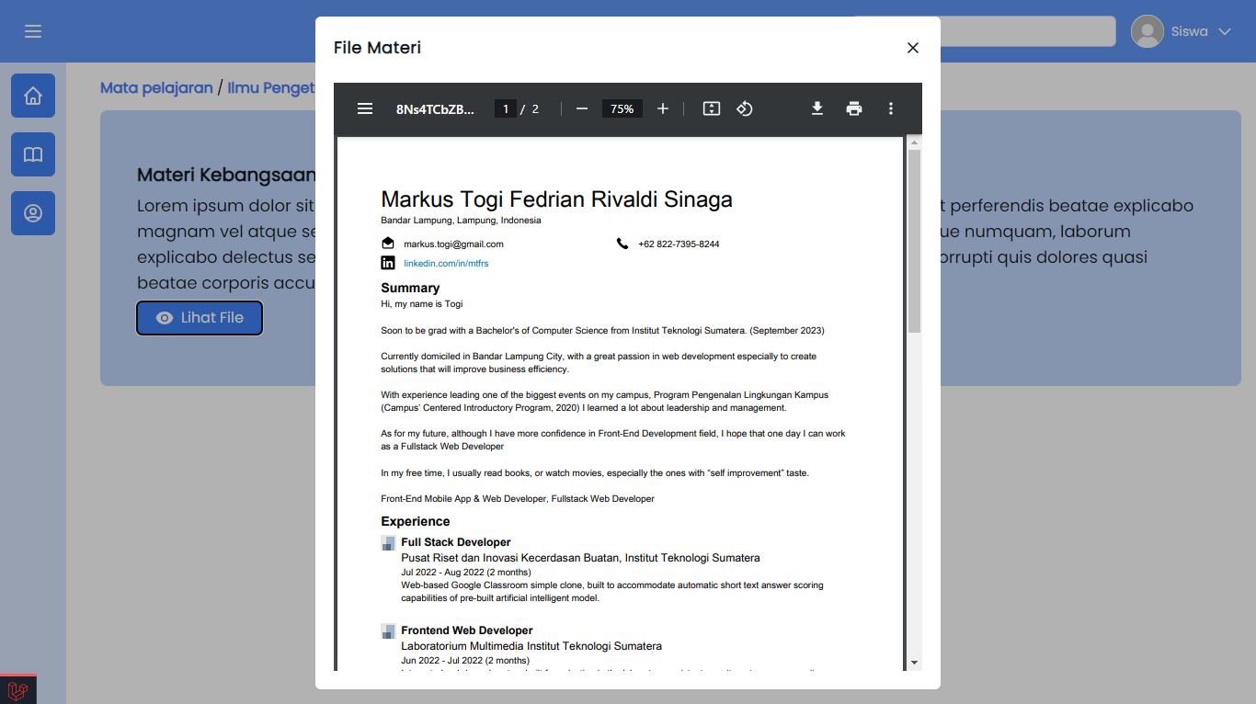

Gambar 4. . Tampilan "Unduh Materi" Untuk Siswa

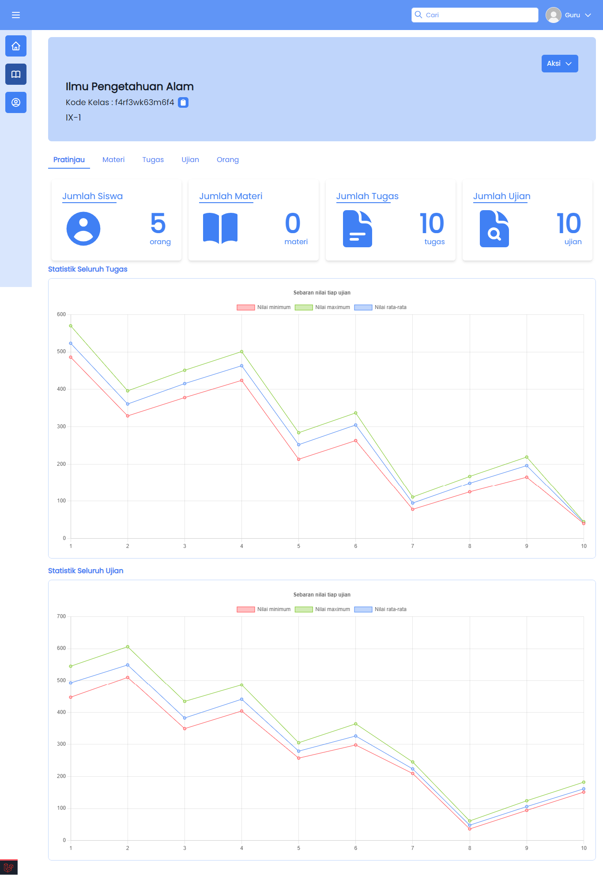

Gambar 4.. Tampilan Informasi Tugas dan Ujian

##### Refactoring

Pengembang akan menyesuaikan kembali sistem yang sedang dikembangkan dengan *user acceptance test* yang terdapat pada setiap *user story*. Berikut merupakan tabel kesesuaian *user acceptance test* pada iterasi ketiga.

Tabel 4. *Refactoring* Iterasi Ketiga

| No. | Kode User Stories | Judul | Aktor | *User Acceptance Test* | Status UAT |
| --- | --- | --- | --- | --- | --- |
| 1 | *Story-03* | Pengelolaan Akun | Admin | Guru dapat membuat, mengubah, menghapus, dan mengimpor materi | Terpenuhi |
| 2 | *Story-08* | Informasi Hasil Tugas dan Ujian | Siswa | Siswa dapat melihat seluruh hasil pengerjaan tugas dan ujian miliknya | Terpenuhi |
| 3 | *Story-09* | Mengunduh Materi | Siswa | Siswa dapat mengunduh materi | Terpenuhi |

Ketiga *user story* pada Tabel 4.10 berhasil dikembangkan sesuai dengan *user acceptance test*, dan tidak perlu dilakukan *refactoring* kode program. Berdasarkan hasil tersebut maka tahap implementasi telah selesai dan siklus pengembangan dapat berlanjut ke pengujian sistem.

#### Pengujian Sistem

Pengujian Sistem dalam iterasi ini dilakukan pengecekan sistem bersama aktor yang berkaitan dengan pengujian yang akan dilakukan

Tabel 4.. Pengujian Sistem Iterasi Ketiga

| No | Skenario Pengujian | Aktor | Hasil Diharapkan | Status |
| --- | --- | --- | --- | --- |
| 1 | Mengelola akun | Admin | Admin dapat melakukan pengelolaan (membuat, melihat, mengubah, dan menghapus) akun di aplikasi | Berhasil |
| 2 | Melihat informasi hasil pengerjaan tugas dan materi | Siswa | Siswa dapat melihat informasi seluruh hasil pengerjaan tugas dan ujian miliknya | Berhasil |
| 3 | Mengunduh materi | Siswa | Siswa dapat mengunduh materi yang dibagikan oleh guru di dalam kelas yang ia telah bergabung ke dalamnya | Berhasil |

#### Retrospektif

Di akhir iterasi ketiga ini, dilakukan evaluasi terhadap pengembangan yang telah dilakukan, dijelaskan pada Tabel 4.12.

Tabel 4. Retrospektif Iterasi Ketiga

| No | Kode *User Story* | Prioritas | Estimasi (hari) | Realisasi (hari) | Catatan Pengembang |
| --- | --- | --- | --- | --- | --- |
| 1 | *Story-03* | *Must Have* | 4 | 5 | Realisasi pengerjaan lebih lama dari waktu yang diestimasikan |
| 2 | *Story-08* | *Should Have* | 4 | 3 | Realisasi pengerjaan lebih singkat dari waktu yang diestimasikan |
| 3 | *Story-09* | *Should Have* | 2 | 0 | Realisasi pengerjaan lebih singkat dari waktu yang diestimasikan |

Pada iterasi ketiga ini, pengembang menemukan bahwa waktu sebenarnya yang dibutuhkan untuk menyelesaikan implementasi *user stories* tidak sesuai dengan waktu yang diestimasikan pada tahap perencanaan. Khususnya pada *Story-09*, pengembang tidak menduga bahwa penggunaan tag html *embed* untuk menampilkan file pdf materi sudah menyediakan fitur untuk mengunduh juga, shingga tidak ada waktu yang digunakan untuk menyelesaikan *story* ini. Selain itu, untuk menampilkan informasi dalam bentu grafik garis, pengembang masih harus belajar menggunakan library yang tersedia, dan menyesuaikan query database untuk mendapatkan hasil yang sesuai dengan kebutuhan grafik, sehingga hal ini menambahkan waktu pengerjaan. Disarankan untuk pengembangan di masa mendatang menggunakan metode PXP ini, perlu dilakukan analisis mendalam terkait kesulitan *user stories* dalam suatu iterasi, *library* tambahan yang dibutuhkan, dan perkembangan teknologi terkini, sehingga estimasi yang diberikan terkait bobot dan waktu pengerjaannya, dapat lebih sesuai.

### Iterasi Keempat

Pada iterasi terakhir terdapat dua *user stories* yang akan dikerjakan. Kedua user story tersebut adalah *Story-01* dan *Story-07*. Total *Story Point* pada iterasi ini adalah sebesar 5, dan sesuai dengan nilai *velocity* dari pengembang yang sebesar 5. Maka seluruh *user story* pada iterasi diharapkan dapat selesai dalam kurun waktu 10 hari kerja.

#### Implementasi

*User stories* yang akan dikerjakan pada iterasi ini berfokus pada menampilkan informasi pengerjaan tugas dan ujian oleh siswa kepada Kepala Sekolah dan Guru.

##### Unit Testing

##### Code Generation

Berikut ini adalah tampilan sistem hasil implementasi pada iterasi ini :

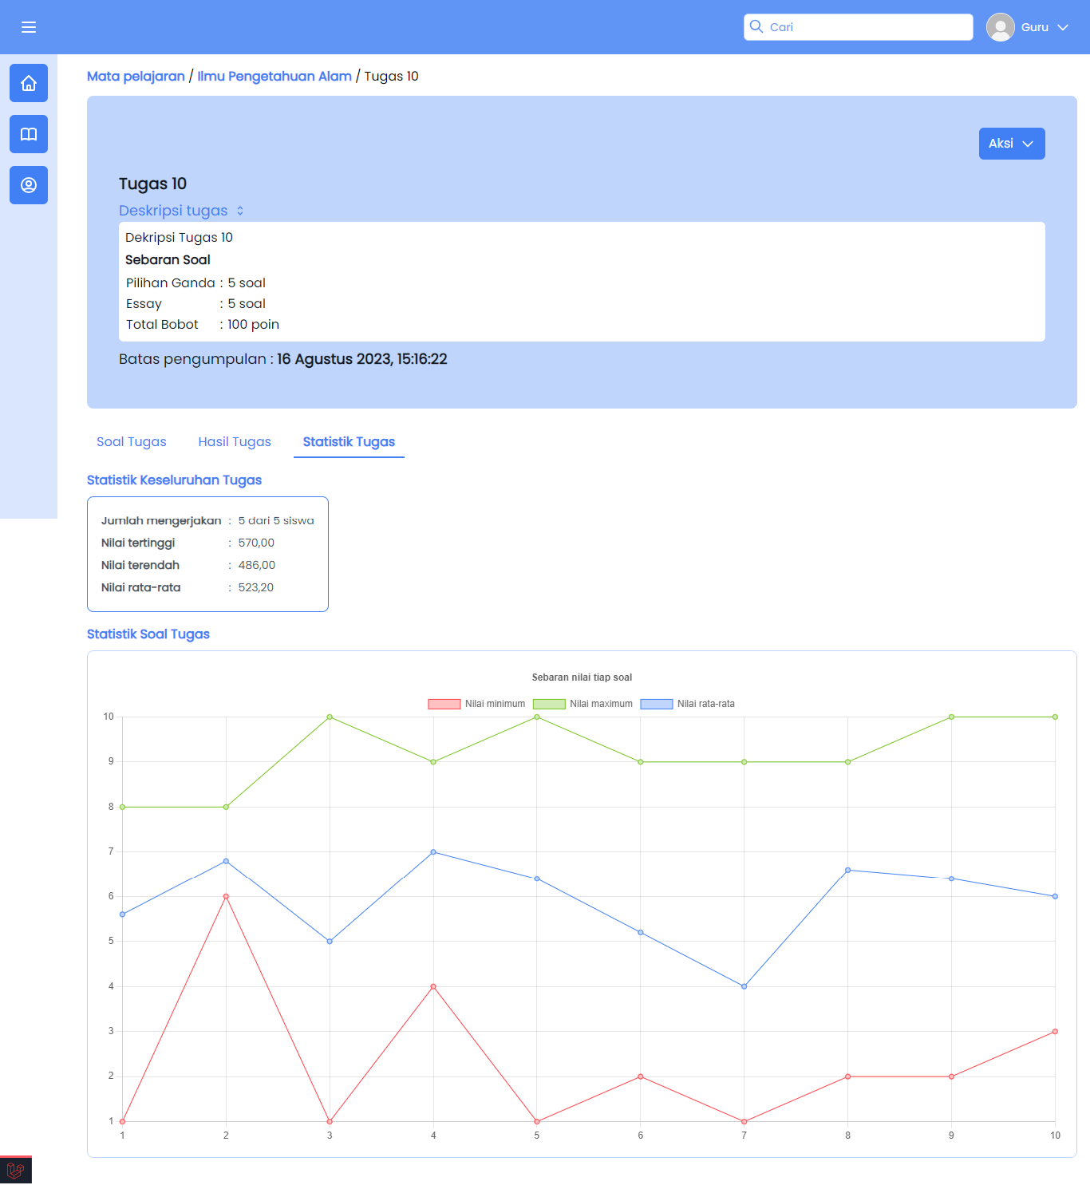

Gambar 4.. Tampilan Statistik Tugas Untuk Guru

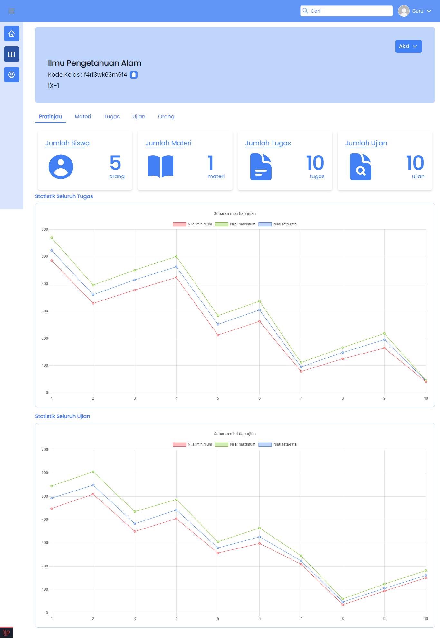

Gambar 4.. Tampilan Statistik Seluruh Tugas dan Ujian Satu Kelas

##### Refactoring

Pengembang akan menyesuaikan kembali sistem yang sedang dikembangkan dengan *user acceptance test* yang terdapat pada setiap *user story*. Berikutmerupakan tabel kesesuaian *user acceptance test* pada iterasi keempat.

Tabel 4. *Refactoring* Iterasi Keempat

| No. | Kode User Stories | Judul | Aktor | *User Acceptance Test* | Status UAT |
| --- | --- | --- | --- | --- | --- |
| 1 | *Story-01* | Informasi Hasil Tugas dan Ujian | Kepala Sekolah | Kepala Sekolah dapat melihat seluruh hasil pengerjaan tugas dan ujian seluruh siswa di seluruh kelas | Terpenuhi |
| 2 | *Story-07* | Informasi Hasil Tugas dan Ujian | Guru | Guru dapat melihat seluruh hasil pengerjaan tugas dan ujian seluruh siswa di seluruh kelasnya | Terpenuhi |

Kedua *user story* pada Tabel 4.13 berhasil dikembangkan sesuai dengan *user acceptance test*, dan tidak perlu dilakukan *refactoring* kode program. Berdasarkan hasil tersebut maka tahap implementasi telah selesai dan siklus pengembangan dapat berlanjut ke pengujian sistem.

#### Pengujian Sistem

Pengujian Sistem dalam iterasi ini dilakukan pengecekan sistem bersama aktor yang berkaitan dengan pengujian yang akan dilakukan

Tabel 4.. Pengujian Sistem Iterasi Keempat

| No | Skenario Pengujian | Aktor | Hasil Diharapkan | Status |
| --- | --- | --- | --- | --- |
| 1 | Melihat Informasi Hasil Tugas dan Ujian | Kepala Sekolah | Kepala Sekolah dapat melihat seluruh hasil pengerjaan tugas dan ujian seluruh siswa di seluruh kelas | Berhasil |
| 2 | Melihat Informasi Hasil Tugas dan Ujian | Guru | Guru dapat melihat seluruh hasil pengerjaan tugas dan ujian seluruh siswa di seluruh kelasnya | Berhasil |

#### Retrospektif

Di akhir iterasi ketiga ini, dilakukan evaluasi terhadap pengembangan yang telah dilakukan, dijelaskan pada Tabel 4.15.

Tabel 4. Retrospektif Iterasi Keempat

| No | Kode *User Story* | Prioritas | Estimasi (hari) | Realisasi (hari) | Catatan Pengembang |
| --- | --- | --- | --- | --- | --- |
| 1 | *Story-01* | *Should Have* | 6 | 3 | Realisasi pengerjaan lebih singkat dari waktu yang diestimasikan |
| 2 | *Story-07* | *Should Have* | 4 | 3 | Realisasi pengerjaan lebih singkat dari waktu yang diestimasikan |

Pada iterasi keempat ini, pengembang menemukan bahwa waktu sebenarnya yang dibutuhkan untuk menyelesaikan implementasi *user stories* tidak sesuai dengan waktu yang diestimasikan pada tahap perencanaan, dimana kedua *user story*  membutuhkan waktu realisasi yang lebih singkat untuk diimplementasikan. Disarankan untuk pengembangan di masa mendatang menggunakan metode PXP ini, perlu dilakukan analisis mendalam terkait kesulitan *user stories* dalam suatu iterasi, sehingga estimasi yang diberikan terkait bobot dan waktu pengerjaannya, dapat lebih sesuai.

## Rangkuman Iterasi

Pada bagian ini akan dijelaskan rangkuman dari seluruh iterasi yang telah dilakukan setelah semua *user story* berhasil dikembangkan. Berikut rangkuman terhadap hasil seluruh iterasi yang sudah dilakukan.

Tabel 4.. Rangkuman Iterasi

| Iterasi | Kode *User Story* | *Story Point* | Prioritas | Mulai | Estimasi (hari) | Selesai | Realisasi (hari) |
| --- | --- | --- | --- | --- | --- | --- | --- |
| 1 | *Story-02* | 2 | *Must have* | 3-4-2023 | 4 | 4-4-2023 | 2 |
| *Story-04* | 3 | *Must have* | 5-4-2023 | 6 | 11-4-2023 | 5 |
| 2 | *Story-05* | 4 | *Must have* | 12-4-2023 | 8 | 26-4-2023 | 11 |
| *Story-06* | 1 | *Must have* | 27-4-2023 | 2 | 1-5-2023 | 3 |
| 3 | *Story-03* | 2 | *Must have* | 2-5-2023 | 4 | 8-5-2023 | 5 |
| *Story-08* | 2 | *Should have* | 9-5-2023 | 4 | 11-5-2023 | 3 |
| *Story-09* | 1 | *Should have* | 11-5-2023 | 1 | 11-5-2023 | 0 |
| 4 | *Story-01* | 3 | *Should have* | 5-6-2023 | 6 | 7-6-2023 | 3 |
| *Story-07* | 2 | *Should have* | 8-6-2023 | 4 | 12-6-2023 | 3 |

Berdasarkan Tabel 4.16. fase iterasi pada pengembangan Aplikasi *Automated Essay Scoring* Berbasis Web menggunakan metode Personal eXtreme Programming membutuhkan total 35 hari kerja yang berlangsung selama 71 hari masa pengembangan.

## Evaluasi Akhir Aplikasi

Pengujian System Usability Scale (SUS) dalam penelitian ini melibatkan 30 orang responden yang merupakan guru dan siswa di SMPN 10 Kotabumi. Penilaian SUS dilakukan berdasarkan persamaan 2.1. Perhitungan yang dilakukan dengan menghitung skor responden lalu menghitung rerata dari total skor responden.

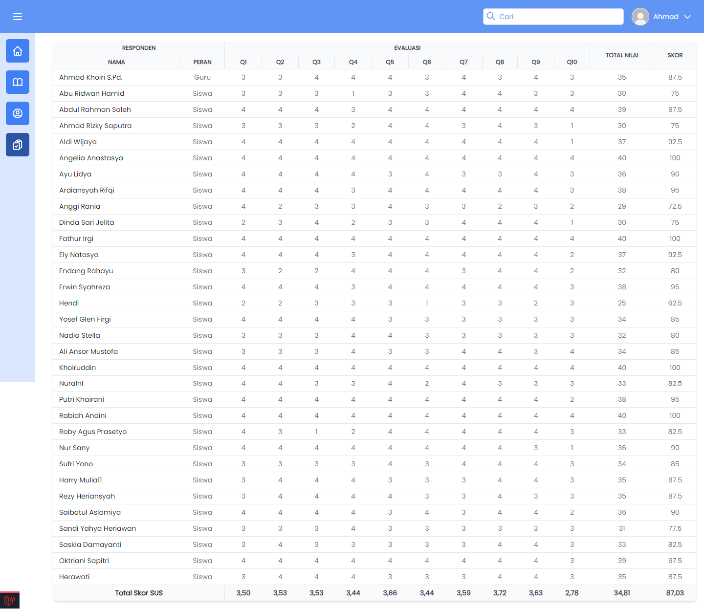

Gambar 4.. Hasil Pengujian SUS

Gambar 4.112 menampilkan bahwa skor final dari pengujian SUS adalah 87, sesuai dengan kriteria metode SUS pada Tabel 2.2. maka skala *usability* aplikasi yang dikembangkan masuk kedalam kriteria Sangat Baik dengan tingkatan A.

Sementara berdasarkan pedoman umum interpretasi skor metode SUS pada Gambar 2.2. didapatkan bahwa aspek penerimaan kondisi aplikasi yang dikembangkan masuk ke dalam kategori *highly acceptable* (dapat diterima dengan baik). Dari skala penilaian termasuk ke dalam kategori B, sedangkan untuk kriterianya sendiri termasuk ke dalam kategori *excellent* (sangat baik). Sehingga dapat disimpulan bahaw Aplikasi *Automated Essay Scoring* berbasis web yang telah dikembangkan dapat diterima oleh pengguna.

Bila memperhatikan dari masing-masing pernyataan, peneliti menentukan apa ayoo?

# BAB V Kesimpulan dan Saran

## Kesimpulan

Setelah melakukan Pengembangan Aplikasi *Automated Essay Scoring* Berbasis Web Untuk Penilaian Jawaban Teks pada Tugas dan Ujian *Online* dengan Metode *Personal eXtreme Programming* di SMPN 10 Kotabumi, kesimpulan yang dapat ditarik dari penelitian ini adalah sebagai berikut :

1. Pengembangan aplikasi *AES* berbasis website dengan menggunakan metode *PXP* bisa dan berhsail dilakukan. Aplikasi ini akan memudahkan pelaksanaan tugas dan ujian secara daring, dan terlebih dalam hal penilaian jawaban *essay* secara otomatis yang akan memudahkan pekerjaan guru.
2. Pengujian *Black Box Testing* telah dilakukan pihak SMPN 10 Kotabumi sesuai dengan role masing-masing berdasarkan *user stories* sebagai bentuk kebutuhan yang mereka perlukan. Hasil pengujian menunjukkan bahwa aplikasi yang dikembangkan telah berhasil memenuhi kebutuhan user. Disamping itu, pengujian *usability* yang juga telah dilakukan oleh 31 orang responden yang merupakan guru dan siswa di SMPN 10 Kotabumi memberikan skor akhir sebesar 87. Perolehan skor tersebut masuk kedalam kategori *acceptable*, dimana pengguna merasa bahwa kemudahan penggunaan aplikasi yang dikembangkan, masuk ke dalam kategori dapat diterima dengan baik.

## Saran

Saran dan masukan yang dapat disampaikan peneliti terhadap penelitian rancang bangun sistem informasi desa ini adalah:

1. Aplikasi *AES*  berbasis website ini dapat dikembangkan lebih lanjut menjadi sistem *e-learning* yang lebih kompleks dan dapat mengakomodasi kebutuhan belajar mengajar, dan aplikasi dikembangkan lebih lanjut agar bisa digunakan multi-instansi, sehingga lebih banyak memberi kemudahan kepada pengguna.
2. Penelitian dan pengembangan lebih lanjut, terutama terkait metode *automated essay scoring*  yang digunakan perlu dilakukan, sehingga hasil penilaian otomatis yang didapatkan bisa lebih menyerupai penilaian manusia.

# DAFTAR PUSTAKA

[1] A. B. Sidiq and D. Kurniadi, “Perancangan Sistem Informasi Ujian Online Berbasis Web pada SMK N 1 Solok,” *Voteteknika (Vocational Teknik Elektronika dan Informatika)*, vol. 9, no. 2, p. 44, Jun. 2021, doi: 10.24036/voteteknika.v9i2.111521.

[2] E. O. Choiri, “10 Aplikasi Ujian Online Terbaik, Gratis Pakai!,” 2021. Qwords.com (accessed Nov. 16, 2022).

[3] D. Yan, A. A. Rupp, and P. W. Foltz, *Handbook of Automated Scoring Theory into Practice*. Boca Raton: Taylor & Francis Group, LLC, 2020.

[4] M. D. Shermis and J. C. Burstein, *Automated Essay Scoring: A Cross-Disciplinary Perspective*. New Jersey: Lawrence Erlbaum Associates, Inc., 2003.

[5] J. F. Dooley, *Software Development, Design and Coding*. Berkeley, CA: Apress, 2017. doi: 10.1007/978-1-4842-3153-1.

[6] Y. Dzhurov, I. Krasteva, and S. Ilieva, “Personal Extreme Programming – An Agile Process for Autonomous Developers,” Jan. 2009.

[7] M. van Deurzen, “The anatomy of the modern window manager,” Bachelor thesis, Radboud University, Nijmegen, 2019.

[8] G. E. Iyawa, “Personal Extreme Programming: Exploring Developers’ Adoption,” in *AMCIS 2020 Proceedings*, bepress, 2020.

[9] S. A. Asri, I. G. M. A. Sunaya, P. M. Prihatini, and W. Setiawan, “Comparing Traditional and Agile Software Development Approaches: Case of Personal Extreme Programming,” in *Proceedings of the International Conference on Science and Technology (ICST 2018)*, 2018. doi: 10.2991/icst-18.2018.116.

[10] A. N. Yusril, I. Larasati, and P. Al Zukri, “Systematic Literature Review Analisis Metode Agile dalam Pengembangan Aplikasi Mobile,” *Sistemasi : Jurnal Sistem Informasi*, vol. 10, no. 2, May 2021.

[11] M. Ulfi, G. I. Marthasari, and I. Nuryasin, “Implementasi Metode Personal Extreme Programming dalam Pengembangan Sistem Manajamen Transaksi Perusahaan,” *Jurnal Repositor*, vol. 2, no. 3, Mar. 2020.

[12] G. Marthasari, W. Suharso, and F. A. Ardiansyah, “Personal Extreme Programming with MoSCoW Prioritization for Developing Library Information System,” *Proceeding of the Electrical Engineering Computer Science  and Informatics*, vol. 5, no. 1, Nov. 2018, doi: 10.11591/eecsi.v5.1701.

[13] A. F. Septiyanto, W. Suharso, and I. Nuryasin, “Sistem Informasi Program Keluarga Harapan (PKH) Menggunakan Metode Personal Extreme Programming dengan Metode Prioritas Ranking,” *Jurnal Repositor*, vol. 2, no. 12, pp. 1671–1678, Dec. 2020, doi: 10.22219/repositor.v2i12.607.

[14] M. Kancharla, G. S. Kamisetty, and S. H. Dudekula, “Muster: Virtual Classroom For Students Using D-Jango,” *International Research Journal of Modernization in Engineering Technology and Science*, vol. 4, no. 5, May 2022.

[15] A. S. Rosa and M. Salahuddin, *Modul Pembelajaran Rekayasa Perangkat Lunak (Terstruktur dan Berorientasi Objek)*. Bandung: Bandung Modula, 2011.

[16] S. A. Asri and W. Setiawan, “Alternatif Penggunaan Model Pendekatan Agile pada Perancangan Sistem Informasi PKL Online,” *Jurnal Manajemen Teknologi dan Informatika*, vol. 5, no. 3, 2017.

[17] G. Booch, J. Rumbaugh, and I. Jacobson, *The Unified Modeling Language User Guide*, 1st ed. Boston: Addison Wesley, 1998.

[18] M. R. Sanjaya, A. Saputra, and D. Kurniawan, “Penerapan Metode System Usability Scale (SUS) Perangkat Lunak Daftar Hadir Di Pondok Pesantren Miftahul Jannah Berbasis Website,” *Jurnal Komputer Terapan*, no. Vol. 7 No. 1 (2021), pp. 120–132, Jun. 2021, doi: 10.35143/jkt.v7i1.4578.

[19] Rasmila, “Evaluasi Website Dengan Menggunakan System Usability Scale (SUS) Pada Perguruan Tinggi Swasta di Palembang,” *JUSIFO : Jurnal Sistem Informasi*, vol. 4, no. 1, Jun. 2018.

[20] J. Sauro, “Measuring Usability With The System Usability Scale (SUS),” *Measuring U*, Feb. 03, 2011.

[21] F. Firmansyah, “Implementasi System Usability Scale pada Sistem Informasi Manajemen Anggaran dan Kegiatan di Badan Pusat Statistik,” *Technologia: Jurnal Ilmiah*, vol. 12, no. 3, p. 165, Jul. 2021, doi: 10.31602/tji.v12i3.5180.

[22] A. Bangor, P. Kortum, and J. Miller, “Determining What Individual SUS Scores Mean: Adding an Adjective Rating Scale,” *Journal of User Experience*, vol. 4, no. 3, 2009.

# LAMPIRAN

|  |  |
| --- | --- |
| No. | Lampiran |
| 1 | Folder Google Drive Rekaman Wawancara I |
| 2 | Dokumentasi Wawancara II |
| 3 | Surat Izin Melakukan Penelitian |

|  |  |
| --- | --- |
| label | Dokumen Fikri |
| label | Dokumen Roman |
| label | Draft Awal Pendaftaran TA |
| label | Pengajuan ke Dosen Pembimbing dan PURINO |